Вопросы с ответами на 3 класс (обновлено).

БИЛЕТ №1

1 . ТРА станции «Бунинская аллея».

Меры обеспечения безопасности движения при маневровых передвижениях с учётом расположения светофора “Д”.
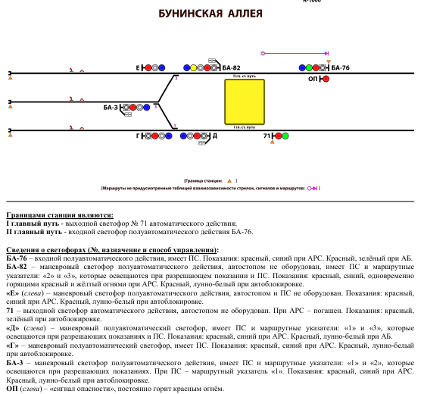
При производстве маневровых передвижений за светофор «Д» необходимо убедиться, что состав заторможен по манометру ТЦ 2,4-2,6 ,визуально в отсутствии скатывания. Если при смене кабины управления состав покатился необходимо применить экстренное торможение (стоп кран, тумблер тормоз экстренный, концевые краны ТМ , тумблер РТЭ, стояночный тормоз). В случае не открытия торцевой двери необходимо доложить ДЦХ и вызвать дежурную постанции, открыть двери со стороны платформы, при смене кабины проходить по салону вагона, а из вагона в вагон - по платформе.

2 . На каком профиле пути должны располагаться станционные пути, пути для оборота составов, парковые пути?

Станционные пути распологаются на односкатном уклоне 0.003 (тысячных) , в труднодоступных условиях 0.005 (тысячных) , а в исключительных случаях на площадке с хорошим водоотведением.
Пути для оборота составов имеют уклон равный станционному с подьемом в сторону станции,если станция построена после 1980 года. Если станция построена до 1980 года , то уклон может быть в любую сторону.
Парковые пути распологаются на площадках (ровная поверхность) либо с уклоном в сторону деповских путей 0.015 тысячных.

3 . Движение поездов, где основным средством сигнализации является АЛС-АРС.

ПТЭ п.9 Движение поездов на линии метрополитена производится по сигнальным показаниям АЛС-АРС и показаниям светофоров полуавтоматического действия , а при включенных сигнальных огнях светофоров автоблокировки – по показаниям светофоров полуавтоматического и автоматического действия.
ПТЭ п.10 На линиях ,на которых основным средством сигнализации при движении поездов является АЛС-АРС , оборудованных дублирующим автономным устроиством АЛС-АРС , при неисправности поездных устроиств АЛС-АРС поезд должен быть остановлен , отключены устроиства АЛС-АРС и включены дублирующие автономные устроиства АЛС-АРС , дальнейшее движение осуществляется по сигнальным показаниям АЛС-АРС .
При неисправности поездных устроиств АЛС-АРС и дублирующего автономного устроиства АЛС-АРС , не зависимо от наличия сигнального показания АЛС-АРС , поезд должен быть остановлен , отключены устроиства АЛС-АРС и дублирующее автономное устроиство АЛС-АРС .( перейти на УОС) Машинист обязан затребовать у поездного диспетчера включение сигнальных огней светофоров автоблокировки.
После получения информации от поездного диспетчера о включении сигнальных огней автоблокировки , свободности пути перегона и ближайшей станции разрешается движение со скоростью не более 20 км/ч при нажатой педали бдительности. На ближайшей станции из поезда должны быть высажены пассажиры. Дальнейшее движение поезда должно осуществляться по разрешающим показаниям светофоров автоблокировки со скоростью не более 45 км/ч при следовании по главным путям перегонов и не более 35 км/ч при следовании по станциям.
ПТЭ п.13 При разрешающем показании светофоров автоматического и полуавтоматического действия и сигнальном показании АЛС-АРС « 0 » или « ОЧ » движение осуществляется следующем порядком :
При сигнальном показании « 0 » машинист обязан остановить поезд, если в течении 30 секунд показание АЛС-АРС не изменились на разрешающие – доложить ДЦХ о появлении показаний « 0 » , после получения от ДЦХ указаний о порядке следования продолжить движение со скоростью не более 20 км/ч при нажатой ПБ до появления разрешающих показаний АЛС-АРС.
При сигнальном показании «ОЧ» машинист обязан :
Остановить поезд , передать ДЦХ информацию о появлении показаний « ОЧ » месте нахождения и номер рельсовой цепи , после получения от ДЦХ указаний о порядке следования продолжить движение со скоростью не более 20 км/ч при нажатой ПБ до появления разрешающих показаний АЛС-АРС.
Если после проследования двух рельсовых цепей разрешающая частота не появилась , машинист обязан остановить поезд и перейти на резервную систему АЛС-АРС , если разрешающая частота не появилась перейти на УОС.

4 . Для чего служат, как подразделяются и чем подаются сигналы?

1.Сигналы служат для обеспечения безопасности и четкой организации движения поездов и маневровой работы.
Сигнал является приказом и подлежит безусловному выполнению !
Работники метрополитена должны использовать все возможные средства для выполнения сигнала.
2.Сигналы подразделяются на видимые и звуковые.
Видимые сигналы выражаются цветом , формой , положением и числом сигнальных показаний , цифрами и буквами.
Для подачи видимых сигналов служат сигнальные приборы : светофоры , указатели АСЛ-АРС ,щиты , фонари , ручные диски , диски , флаги , сигнальные указатели и сигнальные знаки .
Видимые сигналы по времени их применения подразделяются на :
- Дневные , подаются в светлое время суток на наземных и парковых путях. Для подачи таких сигналов служат : щиты , диски , флаги , сигнальные указатели (стрелочные , путевого заграждения).
- Ночные , подаются в тоннелях и на наземных путях в темное время суток . Для подачи таких сигналов служат : огни установленных цветов в поездных и ручных фонарях , фонарях на шестах и треногах и сигнальных указателях . При видимости менее 200 м данные сигналы должны применятся и в светлое время суток .
- Круглосуточные , подаются одинаково в темное и светлое время суток . Такими сигналами служат : огни установленных цветов , сигнальные показания указателей АСЛ , щиты со светоотражающей поверхностью , маршрутные и другие световые указатели и сигнальные знаки .
Звуковые сигналы выражаются числом и сочетанием звуков различной продолжительности . Для подачи таких сигналов служат : свистки электропоездов , маневровых составов , хозяйственных поездов , локомотивов , ручные свистки и рожки , сирены и звонки .

5 . Оси колесных пар вагонов 81-740 (741). Нагрузки, испытываемые осями.

Ось колесной пары представляет собой брус круглого сечения .Диаметр оси по её длине не одинаков.
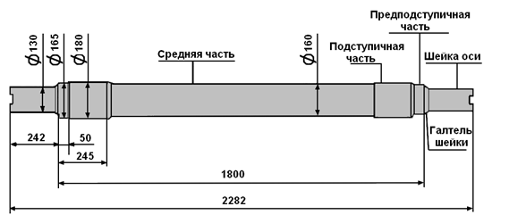
Основные нагрузки испытываемые осью:
- Изгиб от действия весовых нагрузок на шейки оси от буксового узла.
- Кручение при передаче крутящего момента от зубчатого колеса редуктора на колеса.
- Сжатие детали от воздействия напрессованных деталей .

6 . Разобщительные краны. Назначение, устройство, расположение на вагоне. Что произойдёт, если перекрыть концевой кран на одном из вагонов состава? Как «высечь» неисправный вагон?

Разобщительные краны служат для включения и выключения пневматических магистралей, систем и приборов и устанавливаются на трубопроводах, идущих к ним. При всем многообразии все разобщительные краны делятся на три группы:
1 . Двухходовые (краны двойной тяги крана машиниста, стоп – краны и т.д.)
2 . Трехходовые (концевые краны НМ и ТМ, краны выключения дверей и т.д.)
3 . Четырехходовые (кран пневмопривода ЭКК)

Устройство разобщительного крана
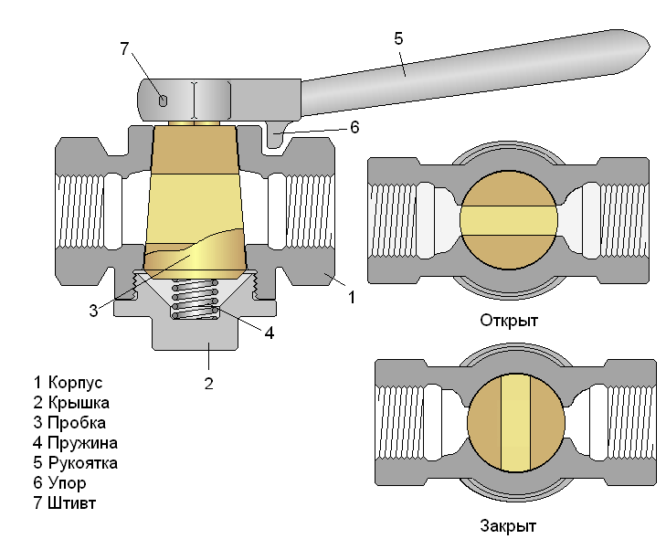
Корпус со штуцерами подвода трубопроводов. Коническая латунная пробка, на квадратный хвостовик которой надевается ручка или штанга. Пробка имеет сквозные каналы для прохода воздуха. Резьбовая крышка с упорной пружиной. Роль последней сводится к плотному прижатию внешнего конуса пробки к внутреннему конусу корпуса с целью снижения до минимума негерметичности прилегающих поверхностей. Двухходовые краны можно условно разделить на три группы:
- Краны двойной тяги, один из которых является комбинированным для напорной магистрали.

- Краны, установленные перед пневмоприводами ЭКК.
- Все остальные разобщительные краны, размещенные перед пневматическими приборами, отличаются друг от друга только диаметром резьбы штуцеров 1/2 или 3/4 дюйма. Трехходовые краны отличаются от двухходовых наличием в пробке третьего хода, а также третьего штуцера на корпусе, в который вворачивается заглушка с атмосферным отверстием диаметром 3 мм или 5 мм.
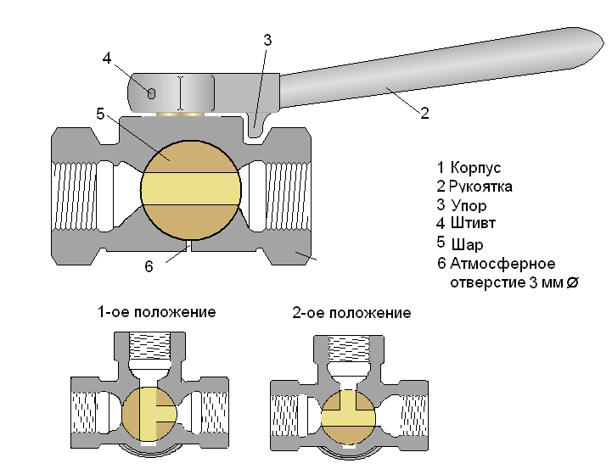
Трехходовых кранов на вагоне несколько:- Концевые краны напорной и тормозной магистрали со стороны каждой автосцепки — по 2 штуки.
- Кран К 52 – стояночного тормоза.
- Кран К 29
- Краны аварийного выключения дверей.
- Кран К 31 – выключения БЭПП.

7 . Аккумуляторная батарея. Назначение, устройство.

Щелочная (никель - кадмиевая) аккумуляторная батарея напряжением 62,5в (76в – без нагрузки) является автономным источником зл.энергии , предназначенным для питания цепей управления, а также низковольтных вспомогательных цепей вагона (белые фары , габаритные огни , аварийное освещение вагона…) .
АКБ состоит из 52 (56) аккумуляторов (напряжением в каждом примерно 1.2в) , соединенных между собой последовательно . Для ящика аккумуляторной батареи применяется пожаробезопасный металлический модуль . Аккумуляторы состоят из блоков положительных и отрицательных пластин .(+ батареи 550 провод , минус батареи 500 провод).
В ящике АКБ , по мимо батареи распологается :
- предохранитель ПЛ 29 на 63Амп ;
- измерительный прибор - Вольтметр , для измерения чистого напряжения ;
- Термопреобразователь ;
- Автоматическая система обнаружения и тушения пожара (АСОТП Игла)
Ящик АКБ располагается с права под вагоном между второй и третьей тележкой .

8 . Действия машиниста при снятии высокого напряжения с контактного рельса при следовании на «выбеге».

  - Снимается напряжение 825 В с контактного рельса при стоянке или следовании поезда на выбеге (тяговые двигатели отключены):
- наблюдать вдоль поезда за возможным появлением вспышки или дыма при подаче напряжения (напряжение автоматически подается через 7 секунд);
- доложить поездному диспетчеру о снятии напряжения 825 В с контактного рельса.
    - При подаче напряжения 825 В на контактный рельс, оно снимается вновь, замечены вспышка или дым:
- остановить поезд по возможности на площадке и прямом участке пути, вблизи телефона тоннельной связи, если не требуется экстренной остановки;
- доложить поездному диспетчеру об обнаружении вспышки или дыма в момент подачи напряжения;
- при обнаружении вспышки в головной части поезда дистанционно в режиме ПВУ отжать башмаки токоприемников на 1 и 2 вагоне;
- при обнаружении вспышки в хвостовой части поезда дистанционно в режиме ПВУ отжать башмаки токоприемников на 3 вагоне;
- проверить в режиме ВО наличие сигнализации розового цвета об отжатии башмаков токоприемников на вагонах;
- доложить поездному диспетчеру об отжатии башмаков токоприемников на части вагонов состава и затребовать подачу напряжения 825 В на контактный рельс;
    - После отжатия башмаков токоприемников на части вагонов поезда напряжение 825 В на контактный рельс не подается:
- дистанционно в режиме ПВУ прижать башмаки токоприемников на вагонах, где они были отжаты ранее и отжать на вагонах, где они были прижаты;
- проверить в режиме ВО наличие сигнализации розового цвета об отжатии и зеленого цвета о прижатии башмаков токоприемников на части вагонов состава;
- доложить поездному диспетчеру об отжатии башмаков токоприемников на части вагонов состава и затребовать подачу напряжения 825 В на контактный рельс.
    - После отжатия башмаков токоприемников на части вагонов поезда напряжение 825 В на контактный рельс подалось:
- следовать со скоростью не более 35 км/ч;
- на ближайшей станции высадить пассажиров из поезда;
- следовать во внеплановый отстой.
Примечание: Если в пути следования с отжатыми башмаками токоприемников на части вагонов состава возникнет необходимость смены кабины управления машинист обязан перед включением КРО в положение «Вперед» установить тумблера «Токоприемники 1 группы» и «Токоприемники 2 группы» на «ВПУ» в верхнее положение (Отжат). Далее переключить КРО в положение «Вперед» и в режиме ПВУ отжать башмаки токоприемников на вагонах поезда, где они были отжаты ранее, затем переключить тумблера «Токоприемники 1 группы» и «Токоприемники 2 группы» на ВПУ в нижнее положение (Прижат).
  - При подаче напряжения 825 В на контактный рельс, оно снимается вновь, вспышка или дым не замечены:
- в режиме ВО проконтролировать сигнализацию о положении башмаков токоприемников (сигнализация розового цвета – башмаки ТКПР отжаты, сигнализация зеленого цвета – башмаки токоприемников прижаты);
- выяснить у поездного диспетчера причину отсутствия напряжения 825 В на контактном рельсе.
    - Поездной диспетчер подтверждает неисправность состава:
- дистанционно в режиме ПВУ отжать башмаки токоприемников на 3 вагоне;
    - После отжатия башмаков токоприемников на 3 вагоне напряжение 825 В на контактный рельс не подается – действовать согласно п. 22.2.2.Инструкции.
    - После отжатия башмаков токоприемников на части вагонов поезда напряжение 825 В на контактный рельс подалось – действовать согласно п. 22.2.3.Инструкции.
Примечание: если на пути следования поезда с отжатыми башмаками токоприемников располагается подъем, для преодоления которого необходимо дополнительно включить в работу тяговые двигатели еще одного вагона машинист обязан сообщить об этом поездному диспетчеру и при стоянке поезда дистанционно в режиме ПВУ прижать башмаки токоприемников на одном из вагонов, на котором они были отжаты ранее.
В случае повторного снятия напряжения 825 В с контактного рельса после прижатия башмаков токоприемников на одном из вагонов поезда машинист обязан дистанционно отжать башмаки токоприемников на неисправном вагоне и прижать их на другом вагоне, на котором они были отжаты ранее.
  - При невозможности дистанционно отжать башмаки токоприемников вагонов по причине наличия давления воздуха в НМ менее 3,5 кгс/см² или неисправности привода отжатия башмаков токоприемников:
- доложить поездному диспетчеру о невозможности дистанционного отжатия башмаков токоприемников на вагоне;
- установленным порядком затребовать через поездного диспетчера снятие напряжения с контактного рельса;
- установленным порядком привести кабину управления в нерабочее положение.
    - Обнаружена вспышка в головной части поезда (на 1 или 2 вагоне):
- проследовать по пути с левой стороны, по ходу движения попутно осматривая вагоны головной части поезда на предмет отсутствия посторонних предметов и признаков нарушения габарита, отжимая на них башмаки токоприемников, зафиксировав их в отжатом положении;
- далее перейти на другую сторону вагонов и с правой стороны по ходу движения отжать и зафиксировать в отжатом положении башмаки токоприемников вагонов головной части поезда.
    - Обнаружена вспышка в хвостовой части поезда (на 3 вагоне):
- проследовать по пути с левой стороны, по ходу движения попутно осматривая вагоны хвостовой части поезда на предмет отсутствия посторонних предметов и признаков нарушения габарита, отжимая на них (на нем) башмаки токоприемников, фиксируя их в отжатом положении;
- далее перейти на другую сторону вагонов и с правой стороны по ходу движения также отжать и зафиксировать в отжатом положении башмаки токоприемников вагонов (вагона) хвостовой части поезда.
    - После отжатия башмаков токоприемников на вагонах:
- снять закоротку;
- доложить поездному диспетчеру об отжатии башмаков токоприемников на вагонах и затребовать подачу напряжения на контактный рельс.
    - После подачи напряжения 825 В на контактный рельс – действовать согласно п.22.2.3.Инструкции.
Примечание: если на пути следования поезда с отжатыми башмаками токоприемников располагается подъем, для преодоления которого необходимо дополнительно включить в работу тяговые двигатели еще одного вагона машинист обязан сообщить об этом поездному диспетчеру. Установленным порядком затребовать снятие напряжения с контактного рельса и прижать башмаки токоприемников на одном из вагонов поезда, на котором они были отжаты ранее.
В случае повторного снятия напряжения 825 В с контактного рельса после прижатия башмаков токоприемников на одном из вагонов поезда машинист обязан отжать башмаки токоприемников на неисправном вагоне и прижать их на другом вагоне, на котором они были отжаты ранее.
  - При подаче напряжения 825 В на контактный рельс, оно снимается вновь, вспышка или дым не замечены и отсутствует возможность дистанционного отжатия башмаков токоприемников – выяснить у поездного диспетчера причину отсутствия напряжения 825 В на контактном рельсе.
    - Поездной диспетчер подтверждает неисправность состава:
- установленным порядком затребовать через поездного диспетчера снятие напряжения с контактного рельса;
- установленным порядком привести кабину управления в нерабочее положение;
- проследовать по пути с левой стороны, по ходу движения попутно осматривая вагоны на предмет отсутствия посторонних предметов и признаков нарушения габарита. На 3 вагоне отжать башмаки токоприемников с левой стороны вагона и зафиксировать их в отжатом положении;
- далее перейти на другую сторону вагонов и с правой стороны по ходу движения отжать и зафиксировать в отжатом положении башмаки токоприемников вагонов 3 вагона;
- снять закоротку;
- доложить поездному диспетчеру об отжатии башмаков токоприемников на вагонах и затребовать подачу напряжения на контактный рельс.
    - После отжатия башмаков токоприемников на 3 вагоне напряжение 825 В на контактный рельс подалось и не снимается:
- следовать со скоростью не более 35 км/ч;
- на ближайшей станции высадить пассажиров из поезда;
- следовать во внеплановый отстой.
    - После отжатия башмаков токоприемников на 3 вагоне состава напряжение 825 В на контактный рельс не подается:
- установленным порядком затребовать через поездного диспетчера снятие напряжения с контактного рельса;
- установленным порядком привести кабину управления в нерабочее положение;
- прижать башмаки токоприемников на 3 вагоне, где они были отжаты ранее и отжать на вагонах, где они были прижаты;
- снять закоротку;
- доложить поездному диспетчеру об отжатии башмаков токоприемников на вагонах и затребовать подачу напряжения на контактный рельс.
22.5.4. После подачи напряжения 825 В на контактный рельс – действовать согласно п.22.5.2. Инструкции.

9 . Действия машинистов, занятых на маневровой работе при передаче управления и следовании на путь оборота.

19.2.1. После остановки поезда на станции, где производится оборот электроподвижного состава, у сигнального знака «Остановка первого вагона» основной машинист, передающий управление поездом, обязан:
- установить ручку КМ в положение «Тормоз-3»;
- открыть двери в поезде;
- встать со своего рабочего места;
- назвать вслух показание маневрового светофора и/или показание на указателе АЛС;
- после захода маневрового машиниста, принимающего управление, в кабину, выйти из кабины;
- вести наблюдение за высадкой пассажиров;
- убедившись в окончании высадки пассажиров и присутствии машиниста в хвостовом вагоне состава, подать команду на закрытие дверей «Двери» и вести наблюдение вдоль состава.
19.2.2. После остановки поезда машинист, принимающий управление, обязан:
- визуально убедиться в открытии дверей в поезде;
- войти в кабину (машинисту, принимающему управление, запрещается заходить в кабину управления до открытия дверей поезда машинистом, передающим управление);
- назвать вслух показание маневрового светофора и/или показание на указателе АЛС;
- наблюдать за высадкой пассажиров по станционному или поездному зеркалу заднего вида (по монитору видеообзора) до выхода машиниста на платформу.
До смены запрещающего показания маневрового светофора и/или показания на указателе АЛС на разрешающее, место за пультом управления не занимать, наблюдать за показанием светофора и/или показанием на указателе АЛС.
После смены показания маневрового светофора и/или сигнального показания на указателе АЛС на разрешающее, маневровый машинист обязан занять рабочее место за пультом управления и ожидать команды основного машиниста на закрытие дверей и отправление состава.
Получив от основного машиниста команду на закрытие дверей «Двери», закрыть двери состава и убедиться в закрытии дверей состава по сигнальным лампам и контрольным приборам.

10 . Какие меры безопасности следует соблюдать при нахождении (выходе, проходе) в тоннеле?

Проход локомотивных бригад (машинистов электропоезда), машиниста-инструктора для приёмки электросоставов в тоннель и на наземный участок разрешается при наличии сигнальных жилетов, сигнальных фонарей без оформления наряда на допуск в тоннель с обязательной регистрацией у дежурного по станции. Передвижение по тоннелю осуществляется согласно схеме безопасного прохода в тоннель.
Для обеспечения слышимости звуковых сигналов запрещается пользоваться наушниками аудиоустройст, телефонов и другими средствами связи, а также вести разговоры, используя данные устройства.
Проход по эстакадному участку пути Бутовской линии осуществляется только по пешеходной дорожке, расположенной справой стороны по направлению движения поездов, навстречу движения поезда, а на объекты, расположенные на расстоянии до 60 метров от торцевой двери разрешается проход по направлению движения поездов.
При нахождении на пешеходной дорожке необходимо соблюдать осторожность в связи с наличием зазора между пешеходной дорожкой и ограждением эстакады, а также выступающих с левой стороны реперных знаков и табличек.
Переход с одного пути на другой разрешается только в специально установленных местах, оборудованных переходными мостиками.
Для укрытия при пропуске поезда необходимо войти в нишу или выбрать место, где расстояние от конца шпалы до стенки тоннеля в уровне балласта или бетона будет не менее 70 см, или встать на банкетку, трубу или выступы тоннельной обделки.
Пропуская подвижной состав, следует держаться за кабельные кронштейны, трубы, ребра тюбингов. Держаться за кабель запрещается.
Работающий в тоннеле и на наземном участке обязан, как правило, выбирать такое положение, чтобы его лицо было обращено в сторону ожидаемого поезда, и при выполнении работы следить за приближением поезда.
Работник может иметь при себе служебную сумку (чемодан), приборы и инструменты, размеры которых не превышают 65 х 35 х 20 см, длинномерный инструмент до 170 см. Проход с тяжелыми и более громоздкими предметами к месту работы разрешается только при снятом напряжении с контактного рельса.
Во избежание поражения электрическим током при наличии напряжения на контактном рельсе запрещается прикасаться металлическими предметами одновременно к ходовому рельсу и тюбинговой обделке.

БИЛЕТ №2

1. Проследовать с 1 гл. ст. пути ст. “Чертановская” на 25 деповской путь.

Особенности светофора “А”.

Светофоры : «А» - синий , на указателе АЛС «40» (лунно-белый при автоблокировке), со скоростью не более 40 км/час, до светофора «Д» ;
«Д» - синий , на указателе АЛС «40» (лунно-белый при автоблокировке) ;
«В1м» - синий (имеет желтый , красный , ПС) , «Ч1м» - синий (имеет желтый , красный , ПС) , «М4 с маршрутным указателем М» - лунно-белый (имеет красный , ПС) , «М12 с маршрутным указателем М» - лунно-белый (имеет красный , ПС) .
«А» - маневровый светофор полуавтоматического действия (светофор малоиспользуемого маршрута), автостопом и ПС не оборудован. Показания: синий, красный при АРС ; красный, лунно-белый при автоблокировке .
Светофоры малоиспользуемого маршрута – это светофоры , маршрут через которые , редко или мало используется , через них нет постоянного движения поездов в течении дня .

2 . Какие марки крестовин имеют стрелочные переводы путей метрополитена? С какими неисправностями запрещается эксплуатировать стрелочные переводы?

Стрелочный перевод – это устройство предназначенное для перестановки состава с одного пути на другой . Стрелочный перевод состоит из :
- Стрелка
- Соединительные пути
- Крестовинный узел .
На метрополитене применяются крестовины стрелок марки :
1/5 – на парковых и прочих путях ;
1/9 – на главных и станционных путях ;
Как исключение на станции «Тропарево» установлена марка стрелки М 1/6 ( стрелка №3)
Скорость движения по марке :
1/5 – не более 15км/ч ,
1/6 – не более 20км/ч
1/9 – по прямому «пошерстному» направлению – с установленной скоростью ,
по прямому «противошерстному» направлению – 60км/ч , с отклоненного и на отклоненный путь 35км/ч .
Глухие пересечения перекрёстных съездов должны иметь крестовины марки не круче 2/9.
Запрещается эксплуатировать стрелочные переводы и глухие пересечения, у которых имеется хотя бы одна из следующих неисправностей:
1. Разъединение стрелочных остряков с тягами.
2. Отставание остряка от рамного рельса на 4 мм и более .
3. Выкрашивание остряка или подвижного сердечника длиной:
на главных путях – 200 мм и более;
на прочих станционных путях – 400 мм и более.
4. Понижение остряка относительно рамного рельса.
5. Излом остряка или рамного рельса.
6. Излом крестовины.

3 . Движение первых поездов.

ПТЭ.п.17. Графиком движения поездов для пропуска первого поезда по линии (после перерыва в движении пассажирских поездов со снятием напряжения с контактной сети) должно быть предусмотрено увеличение времени хода не менее чем на 2 минуты . Перевозчик обязан обеспечить включение рабочего и аварийного освещения в тоннеле при проходе первого поезда , а так же на наземных участках – в темное время суток .
ПТЭ.п.18. При ведении первого (после перерыва в движении пассажирских поездов со снятием напряжения с контактной сети) поезда машинист обязан подавать оповестительные сигналы согласно установленным знакам , а так же перед стрелочными переводами . Перевозчик обязан обеспечить предупреждения машинистов , управляющих первыми пятью поездами , о завершении выполнения следующих работ :
- промывка станций , тоннелей , путей , дренажных и водоотводных устройств верхнего строения пути ;
- смена рельсов , рельсовых плетей , контррельсов , контактных рельсов , выреза дефектного стыка или дефектного рельса , смазка рельсов ;
- смена стрелочного перевода или его отдельных частей (остряков , рамного рельса , крестовины) ,перекрестного сьезда или его отдельных частей ;
- смена загрязненного щебня , разбивка путевого бетона ;
- смена переводных брусьев , шпал , коротышей ;
- работа на пути выправочно-подбивочно-рихтовочной машины , подьемка пути более 20 мм или рихтовка пути более 60 мм ;
- окраска путевых тоннелей станций или перегонных тоннелей ;
- задействование перегонных металоконструкций ;
- постановка стрелки на макет или снятие стрелки с макета;
- во всех других случаях , когда необходимо предупредить машиниста об изменении режима ведения поезда .

4. Значение двух лунно-белых огней маневрового светофора.

ИСИ.п. 7.3. На парковых путях допускается применение сигнала:
два лунно-белых огня — разрешается производить маневры до следующего светофора в направлении главных путей.(ПТЭ.п.173)
ИСИ.п. 7.4. Разрешение производить маневры может подаваться маневровыми светофорами, совмещёнными с выходными и входными светофорами полуавтоматического действия, одним лунно-белым огнём или одним синим огнём .
5. Компенсационная муфта. Назначение, устройство, передача крутящего момента.

Компенсационная муфта
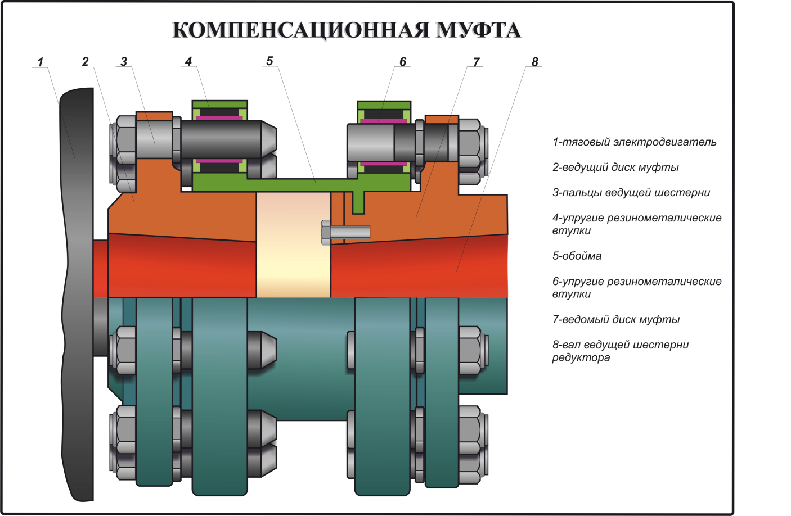

Муфта компенсационная предназначена для передачи крутящего момента от электродвигателя к редуктору, а также для предохранения деталей привода от динамических перегрузок при увеличении крутящего момента более допустимого.
Муфта состоит из ведущего диска, пальцев и упругой втулки, ведомого диска, обоймы, стопорной планки, болтов, стопорной шайбы и колец.
Крутящий момент через муфту передается следующим образом: от электродвигателя через ведущий диск 2, палец 3, упругую втулку ведущего диска, обойму 4, упругую втулку 9, палец 11 ведомого диска, диск ведомый 10 и далее – вал шестерни редуктора.

6. Кран машиниста усл.№013. Работа на 1-м и 2-м положениях ручки КРМ.

Кран Машиниста 013
Для управления пневматическим тормозом путем зарядки или разрядки ТМ.
По принципу действия относится к прямодействующим приборам с автоматической перекрышей, а по конструкции - к приборам клапанно-диафрагменного типа.
На головных вагонах 81-740.1 установлен кран «КМ 013А», который включает в себя:
1. Кран управления (КУ). 2. Реле давления (РД). 3. Разобщительное устройство (РУ).
Для подключения крана машиниста установлен трёхходовой разобщительный кран К29, который имеет два рабочих положения: А - автоматическое, Р. - ручное управление. Положение А: При подаче питания на вентиль "В 9" - тормозная магистраль заряжается до трёх атмосфер, потому что ручка КУ находится в шестом положении.
Если нет возможности включить вентиль "В 9" необходимо перевести тумблер «Тормоз экстренный» на ОПУ в верхнее положение, кран К29 в положение Р. Поставить ручку КУ во 2 положение – тормозная магистраль ТМ зарядится из НМ до 5 атмосфер.
На промежуточных вагонах, в правом отсеке, установлен кран «КМ 013-1» - включает в себя кран управления и реле давления. Для его отключения установлены краны 2-й тяги.
Назначение и устройство основных частей крана машиниста.
Кран управления (КУ) - Для управления р воздуха в камере над диафрагмой Р.Д.
Устройство: Внутри корпуса крана управления, в верхней его части, установлена резиновая диафрагма 1. По центру резиновой диафрагмы имеется атмосферный канал 2, который постоянно сообщается с атмосферой через боковой канал 3 в корпусе. В атмосферный канал установлена полая трубка d=2 мм, с толкателем 4. Под толкателем установлен конусный атмосферный клапан 5, ниже питательный клапан 6 с пружиной 7. Камера под питательным клапаном сообщена с НМ, а камера под диафрагмой крана управления - с полостью над диафрагмой реле давления.
Сверху на диафрагму крана управления воздействуют регулировочные пружины 8 с центрирующими шайбами, которые находятся внутри регулировочного (латунного) стакана 9. Усилие пружин регулируется винтом сверху. В нижней части стакана расположена шайба, которая при VII положении ручки крана управления приподнимает пружины и выключает их из работы. Стакан имеет прямоугольную, ходовую резьбу. На стакане, при помощи хомута 10 закреплена ручка крана 11, внутри которой расположен шариковый фиксатор 12 с пружиной 13. Фиксатор предназначен для фиксации ручки крана по семи фиксированным положениям.
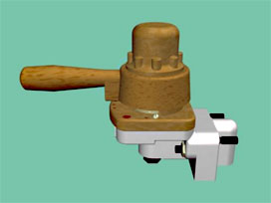
При вращении ручки крана стакан либо поднимается, либо опускается, при этом нагружая или разгружая регулировочные пружины. Сверху стакан закрыт крышкой. Под полым толкателем расположен конусный атмосферный клапан, седлом которого является нижний торец полого толкателя. Внизу хвостовика атмосферного клапана имеется резиновое уплотнение, являющееся питательным клапаном крана управления. Его седлом является специальная втулка, запрессованная в корпус крана. Снизу питательный клапан имеет свою возвратную пружину. В нижней части корпуса крана управления, канал напорной магистрали имеет калиброванное сужение d=2,5 мм. (рядом с сетчатым фильтром). Кран управления крепится на специальном кронштейне. К нему подведены два канала - трубопровод напорной магистрали, и трубопровод соединяющий камеру под диафрагмой крана управления и камеру над диафрагмой реле давления.
Ручка имеет 6 фиксированных положений. Седьмое положение заглушено механически.
1 положение - 6 Атмосфер (сверхзарядка);
2 положение - 5 Атмосфер (поездное);
3 положение - 4, 3 Атмосферы (1-ая ступень торможения);
4 положение - 4, 0 Атмосфер (2-ая ступень торможения);
5 положение - 3, 7 Атмосфер (3-я ступень торможения);
6 положение - 3, 0 Атмосферы (Полное служебное торможение);
7 положение - 0 Атм. (Экстренное торможение). 81-740. Заглушено механически.

При всех тормозных положениях разрядка ТМ происходит темпом 0,8 - 1 атм./сек.
Реле давления (РД) - Является повторителем команд крана управления. Непосредственно заряжает или разряжает тормозную магистраль поезда.
Установлено под кабиной на одном кронштейне с разобщительным устройством.
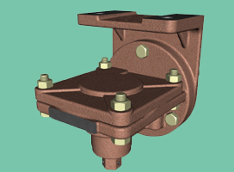
Устройство: В верхней части прибора, между корпусом и крышкой установлена резиновая диафрагма 14. Диафрагма имеет свою нагрузочную пружину снизу. Под диафрагмой установлен плавающий атмосферный клапан 15. Под ним полая латунная трубка 16 с питательным клапаном 17 и возвратной пружиной 18. Седлом питательного клапана является втулка, выполненная в корпусе. Камера над диафрагмой сообщена с краном управления (КУ). Камера под диафрагмой сообщена с тормозной магистралью (ТМ). Камера под питательным клапаном сообщена с напорной магистралью (НМ). Внутренний канал латунной трубки выходит в атмосферные отверстия нижней крышки реле давления. В нижней части реле давления размещается крышка ввернутая в корпус и имеющая 6 атмосферных отверстий d=8 мм..
Реле давления крепится на специальном кронштейне к которому подведены три канала - трубопровод тормозной магистрали, трубопровод напорной магистрали, трубопровод соединяющий камеру под диафрагмой крана управления и камеру над диафрагмой реле давления.
Разобщительное Устройство: Выполняет роль кранов двойной тяги.
Устройство: В корпусе разобщительного устройства расположены два клапана 19, нагруженные сверху пружинами 20. Клапан тормозной магистрали слева и клапан напорной магистрали справа. Клапаны выполнены с хвостовиками 21. На хвостовиках клапанов снизу, установлены поршни 22. Под поршнями - канал идущий к разобщительному трёхходовому крану К29. Над левым клапаном расположена камера соединенная с тормозной магистралью, а над правым камера соединенная с напорной магистралью.

Работа крана машиниста
Подключение: НМ подсоединяется к разобщительному устройству через кран К-27 (кран постоянно открыт, находится с левой стороны под кабиной машиниста). При подаче питания на вентиль В9 - положение крана К29 - А. (Автоматическое), или при переводе крана К29 в положение Р. (Ручное) воздух из НМ поступает под поршни разобщительного устройства. Поршни разобщительного устройства силой воздуха снизу поднимаются вверх, и клапаны открываются, подключая НМ и ТМ к реле давления. Одновременно воздух из НМ через кран К29 поступает под питательный клапан крана управления.
Кран машиниста в штатном режиме включён в работу вентилем В-9, получающим питание при включении контроллера реверса основного (КРО) или контроллера реверса резервного (КРР) по цепи: +75В, панель поездной защиты (ППЗ), автоматы защиты «питание кран машиниста основное» или «питание кран машиниста резервное», контроллер реверса основной или контроллер реверса резервный включённый в положение «ВП - вперед» или «НЗ - назад», вентиль В-9.
При неисправности цепи питания КРМ (выбиты автоматы защиты «питание крана машиниста основное и резервное»,обрыв провода, неисправность катушки В-9) кран машиниста (КРМ) включается в работу краном К-29 установленном в положение «Р».
Зарядка ТМ: Второе положение ручки Крана Управления. Давление в ТМ - 5 атм.
При постановке ручки КУ во второе положение латунный стакан поворачивается по резьбе вниз и усиливает действие регулировочных пружин. Под действием пружин диафрагма крана прогибается вниз. Атмосферный клапан закрывается, а питательный открывается. Воздух из НМ через открытый питательный клапан поступает под диафрагму крана управления и одновременно по трубопроводу в камеру над диафрагмой реле давления. Когда давление воздуха под диафрагмой крана управления сравняется с усилием регулировочных пружин - диафрагма прогнётся вверх и питательный клапан закроется под действием своей пружины снизу. Наступает состояние перекрышы. В это время давление воздуха над диафрагмой реле давления прогнёт диафрагму вниз. Атмосферный клапан закрывается, а питательный клапан открывается. Воздух из НМ через открытый питательный клапан поступает в ТМ и одновременно в камеру под диафрагмой реле давления. Когда давление воздуха на диафрагму реле снизу сравняется с давлением сверху, питательный клапан закроется. Наступает состояние перекрышы.

Неистощимость ТМ: В случае утечек воздуха из тормозной магистрали понижается давление в камере под диафрагмой реле давления. Диафрагма прогибается вниз, открывая питательный клапан реле давления. Через открывшийся питательный клапан происходит подпитка ТМ из НМ. Когда давление воздуха на диафрагму реле давления снизу сравняется с давлением сверху, питательный клапан закроется.
Торможение: Ручку крана управления устанавливают в одно из тормозных положений. При этом латунный стакан выкручивается по резьбе вверх и действие регулировочных пружин на диафрагму крана управления сверху уменьшается. Диафрагма силой воздуха снизу, прогибается вверх, открывая атмосферный клапан. Воздух из камеры под диафрагмой крана управления и одновременно из полости над диафрагмой реле давления выходит в атмосферное отверстие сбоку крана управления. Когда давление воздуха под диафрагмой крана управления сравняется с усилием регулировочных пружин, диафрагма выпрямится и атмосферный клапан закроется. А в это время диафрагма реле давления прогнётся вверх давлением снизу. Откроется плавающий атмосферный клапан и начнётся разрядка ТМ в атмосферные отверстия нижней крышки реле давления. Когда давление сверху и снизу диафрагмы уравняется, атмосферный клапан закроется. На всех тормозных положениях неистощимость тормозной магистрали "ТМ" обеспечивается при помощи реле давления "РД" аналогично второму положению ручки крана управления "КУ".

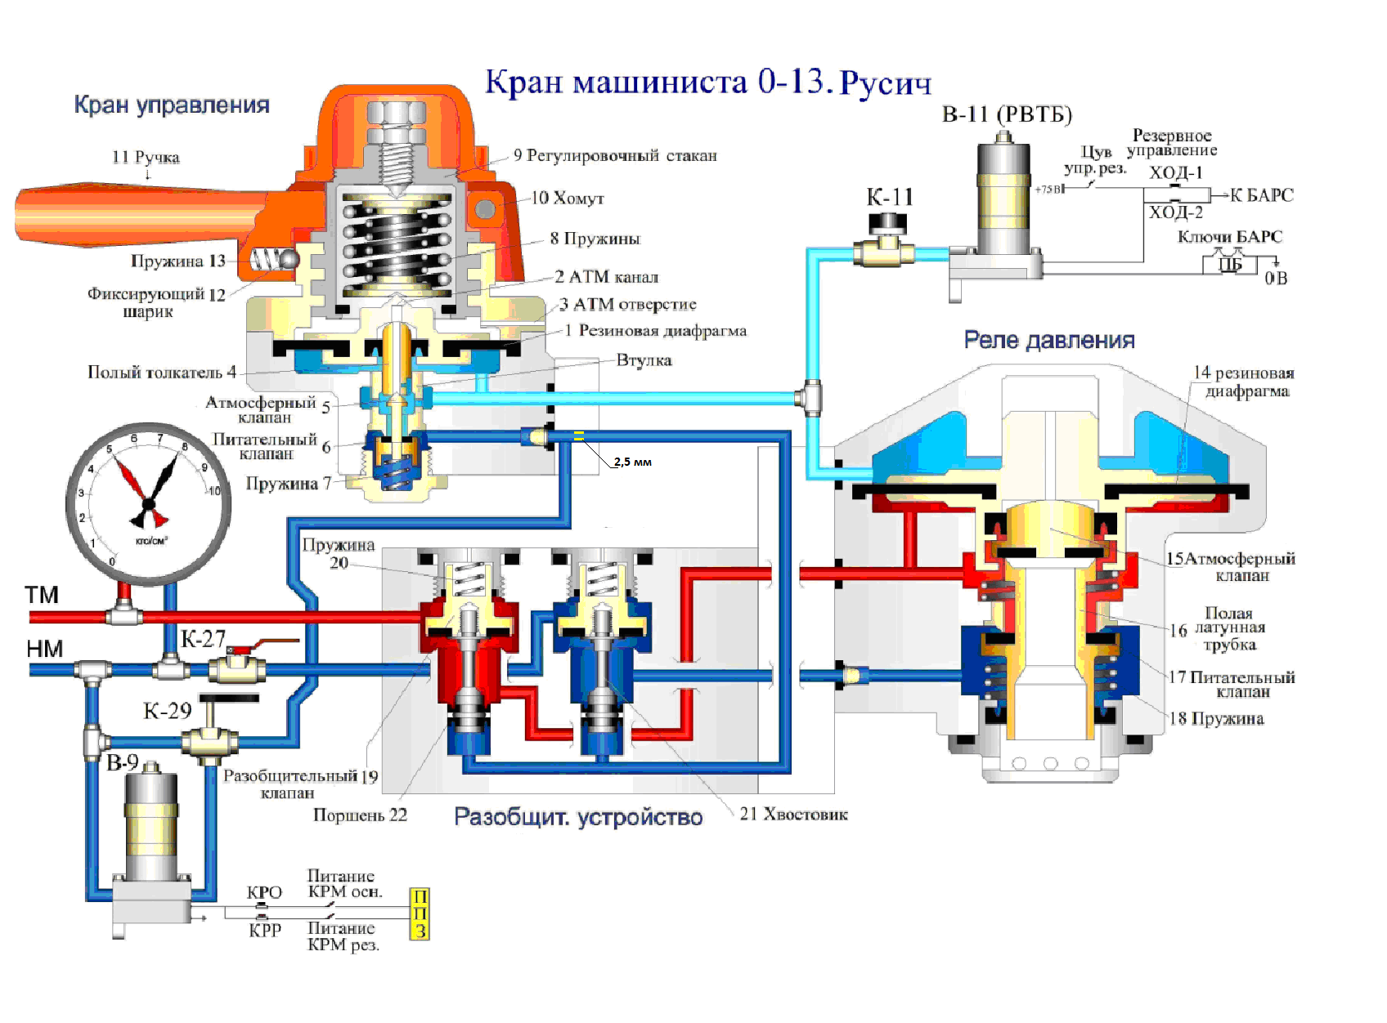
Ручка имеет 6 фиксированных положений. Седьмое положение заглушено механически.
1 положение - 6 Атмосфер (сверхзарядка);
2 положение - 5 Атмосфер (поездное);

7. Рельсовый токоприёмник ТР-7Б. Назначение, устройство, расположение на вагоне.

Токоприемник рельсовый ТР-7Б с пневматическим приводом предназначен для нижнего токосъема с контактного рельса при любых скоростях и атмосферных условиях.
+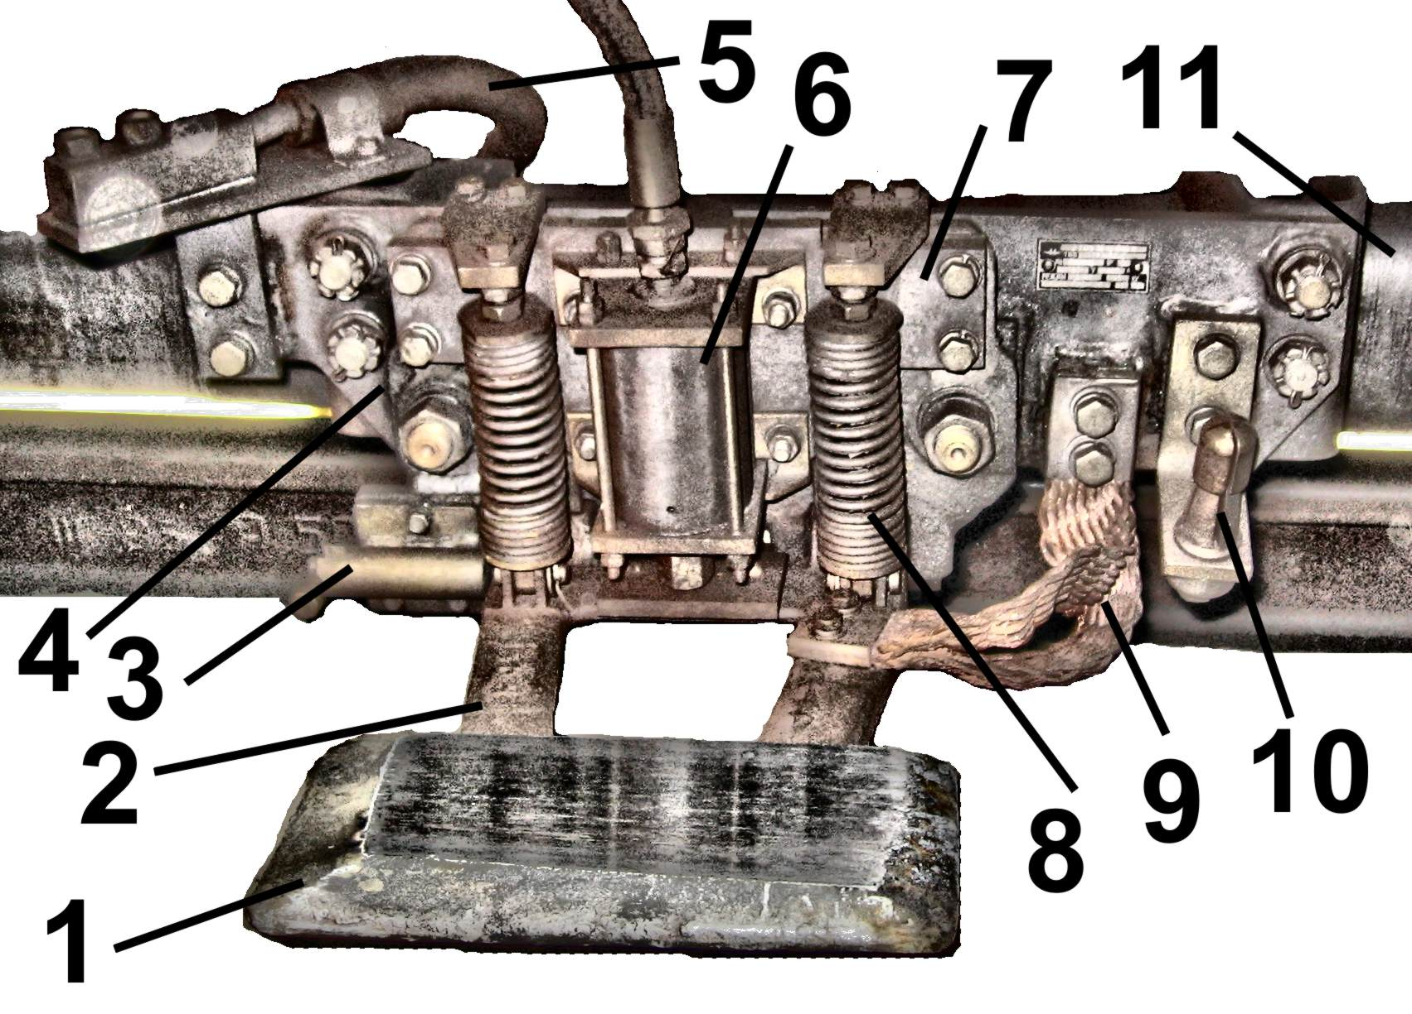
Рис. 3. Токоприемник ТР-7Б
1- башмак; 2- рычаг; 3- ручка фиксации башмака; 4- основание; 5- узел крепления кабеля ТР; 6- пневматический привод; 7- кронштейн; 8- пружина; 9- шунт; 10- палец для «удочки»; 11- брус
Основание токоприемника закрепляется на брусе. Брус служит изолятором и крепится к приливам букс тележки.
При подаче сжатого воздуха из пневмомагистрали вагона в цилиндр привода токоприемника шток пневмопривода, перемещаясь вниз, отжимает башмак от контактного рельса. В отжатом положении токоприемник удерживается сжатым воздухом.
Конструкция токоприемника обеспечивает также и ручную фиксацию башмака в отжатом положении. Для этого необходимо отжать башмак до упора вниз, а рукоятку переместить до упора вверх и повернуть на 180º.
Возвращение токоприемника в рабочее положение осуществляется путем выпуска воздуха из цилиндра, а при ручной фиксации - поворотом рукоятки в исходное положение.В рабочем положении прижатие башмака к контактному рельсу осуществляется при помощи двух пружин, сила натяжения которых регулируется, и увеличивается при закручивании регулировочных болтов.

8. Действия машиниста при снятии высокого напряжения с контактного рельса при следовании в ходовом режиме.

- Снимается напряжение 825 В с контактного рельса в момент включения тяговых двигателей:
- перевести рукоятку КМ в положение «ВЫБЕГ»;
- наблюдать вдоль поезда за возможным появлением вспышки или дыма при подаче напряжения (напряжение автоматически подается через 7 секунд);
  - При подаче напряжения на контактный рельс, напряжение не подается или снимается вновь:
- выяснить у поездного диспетчера причину отсутствия напряжения 825 В.
  - Поездной диспетчер подтверждает неисправность подвижного состава – действовать согласно п.22.2.Инструкции.
  - Напряжение 825 В на контактный рельс подалось – установить рукоятку КМ в ходовое положение и проконтролировать по монитору видеообзора возможное появление вспышки или дыма в момент включения тяговых двигателей.
  - После установки рукоятки КМ в ходовое положение напряжение 825 В с контактного рельса снялось вновь:
- перевести рукоятку КМ в положение «ВЫБЕГ»;
- доложить поездному диспетчеру о снятии напряжения 825 В с контактного рельса при включении тяговых двигателей;
- запросить у поездного диспетчера подачу напряжения 825 В на контактный рельс;
- после подачи напряжения на контактный рельс отключить в режиме ПВУ БВ на последнем вагоне и установить рукоятку КМ ходовое положение.
  - После отключения БВ на последнем вагоне и установки рукоятки КМ в ходовое положение напряжение 825 В с контактного рельса снялось вновь:
- в режиме ПВУ включить БВ на последнем вагоне и отключить на 1 и 2 вагонах поезда;
- после подачи напряжения 825 В на контактный рельс установить рукоятку КМ в ходовое положение.
  - После отключения БВ на 1 и 2 вагонах и постановки рукоятки КМ в ходовое положение напряжение с контактного рельса не снимается:
- доложить поездному диспетчеру;
- на ближайшей станции высадить пассажиров из поезда;
- следовать во внеплановый отстой с установленной скоростью периодически наблюдая по монитору видеонаблюдения за состоянием отключенных вагонов.
Примечание: в случае если в пути следования неисправного поезда необходимо перейти на управление от КРР или сменить кабину управления машинист обязан для исключения самопроизвольного включения БВ отключить на неисправных вагонах автоматический выключатель «Инвертор».
Примечание: если на пути следования поезда с отключенным БВ вагонов располагается подъем, для преодоления которого необходимо дополнительно включить в работу тяговые двигатели еще одного вагона машинист обязан сообщить об этом поездному диспетчеру и в режиме ПВУ включить БВ на одном из вагонов, на котором он был отключен ранее.
  - В случае повторного снятия напряжения 825В с контактного рельса после включения БВ на одном из вагонов поезда и установки рукоятки КМ в ходовое положение машинист обязан:
- в режиме ПВУ отключить БВ на неисправном и включить на другом вагоне, на котором он был выключен ранее.
  - В случае снятия напряжения 825 В с контактного рельса в момент установки рукоятки КМ в ходовое положение с одновременным отключением БВ на одном из вагонов состава машинист обязан – в режиме ПВУ заблокировать БВ на этом вагоне и далее действовать согласно п.23.6. Инструкции.
23.9. На составе отсутствует напряжение 825 В, повторной подачи не происходит.
23.9.1. Выяснить у поездного диспетчера причину отсутствия напряжения 825 В.
23.9.2. По информации поездного диспетчера напряжение 825 В на контактном рельсе есть.
– по монитору машиниста проверить прижатие токоприемников на составе;
– проверить положение тумблеров отжатия токоприёмником на ВПУ;
23.9.3. По монитору машиниста выявлено отжатие токоприемников на всем составе.
– на ПВЗ головного вагона отключить автоматический выключатель «Токоприёмник».
– по киловольтметру головного вагона проконтролировать наличие напряжения 825 В.
23.9.4. На головном вагоне напряжение 825 В появилось.
– на ПВЗ остальных вагонов отключить автоматические выключатели «Токоприёмник».
23.9.5. Напряжение 825 В восстановилось на всех вагонах:
– доложить поездному диспетчеру;
– продолжить работу на линии, учитывая, что при необходимости отжатия токоприёмников, дистанционное отжатие токоприемников работать не будет.

9. Действия машинистов, занятых на маневровой работе при передаче управления и следовании с пути оборота.

19.2.6. После остановки состава на пути оборота, маневровый машинист обязан привести кабину управления в нерабочее положение и передать управление составом следующим порядком:
– после остановки состава машинист устанавливает КМ в положение «Тормоз–3», После чего переводит контроллер реверса в положение «0» и отпускает ПБ;
– убеждается по манометру ТЦ в том, что состав заторможен, повторяет вслух «Состав заторможен»;
– проверяет появление на мониторе машиниста информации «РВ отключены»;
– отключает кнопки закрытия дверей и выбора левых или правых дверей;
– подает кнопкой звонка сигнал передачи управления и, после получения сигнала о приёме управления, ведет наблюдение по монитору видеообзора за показанием маневрового светофора до его открытия, находясь в кресле машиниста, правая рука находится на тумблере «ЭТ».
19.2.6.1. При попытке привести состав в движение машинистом, находящимся в хвостовой кабине под запрещающее показание маневрового светофора, машинист, заводивший состав в тупики, обязан немедленно остановить состав, путем включения тумблера экстренного тормоза.
19.2.6.2. Если маневровый машинист по истечении 5–10 секунд после подачи сигнала о передаче управления маневровым составом не получил ответного сигнала о приеме управления от маневрового машиниста, находящегося в кабине управления хвостового вагона, он обязан вызвать его по поездному радиооповещению, включить поездную радиосвязь, доложить поездному диспетчеру об отсутствии второго маневрового машиниста на составе и предстоящем переходе в кабину головного вагона. После чего перейти по переходному мостику (составу) для вывода состава на путь отправления.
19.2.7. После открытия маневрового светофора, ограждающего выход с пути оборота, на разрешающее показание и приема управления маневровым машинистом, осуществляющим вывод с пути оборота, находясь в кресле машиниста, маневровый машинист, заводивший состав на путь оборота, обязан контролировать движение состава до начала торможения на станции. В случаях, угрожающих безопасности движения, принять меры к его остановке.
19.2.8. После возникновения тормозного эффекта машинист встаёт с рабочего места, отключает тумблер «Двери торцевые», проверяет закрытое положение боковых дверей, выходит в салон и запирает дверь в кабину машиниста. При отсутствии тормозного эффекта и угрозе проезда станции включает тумблер экстренного тормоза.

10. Что должен сделать машинист при применении воды для ликвидации загорания на подвижном составе?

17.8. Решение о применении воды для тушения пожара на подвижном составе принимает машинист .Использование воды для тушения пожара на оборудовании подвижного состава допускается только после обесточивания электрических цепей неисправного вагона (Выкл АКБ,Снятие напряжения) , а при загорании на аккумуляторной батарее , его изолирования от других вагонов( электрическое сечение) . После ликвидации пожара с применением воды машинист обязан отжать башмаки токоприемников на неисправном вагоне .
Запрашиваем снятие высокого напряжения, получаем приказ на снятие , устанавливаем закоротку , докладываем поездному диспетчеру об установке закоротки , отключаем АКБ.(в случае тушения АКТ высечь вагон по ЭКК (сделать электрическое сечение))После ликвидации пожара на неисправном вагоне с применением воды необходимо отжать башмаки токоприемников. Скорость следования состава с отжатыми башмаками токоприёмников в режиме ПВУ, при постановке отжатых башмаков токоприёмников на фиксаторы не более 35 км/час.

Билет №3

1 ТРА станции «Южная».

Меры обеспечения безопасности движения при производстве маневровых передвижений с учётом расположения светофора “Д”.

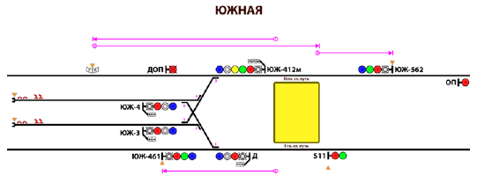
Границами станции являются:
I главный путь - входной светофор полуавтоматического действия ЮЖ-461 и выходной светофор автоматического
действия № 511м.
II главный путь – входной светофор полуавтоматического действия ЮЖ-562 и сигнальный знак граница станции, установленный на расстоянии 180 метров от центра стрелочного перевода №2 в сторону станции «Пражская».

«Д» (слева) - маневровый светофор полуавтоматического действия, автостопом не оборудован, имеет ПС и маршрутные указатели: «3» и «4», которые освещаются при разрешающем показании светофора и открытом ПС. Показания: красный,
синий при АРС. Красный лунно-белый при автоблокировке.
- с I главного станционного пути на 3 или 4 станционный путь, по показанию «один синий огонь» светофора Д с
маршрутным указателем «3» или «4» и показании «40» на указателе АЛС (лунно-белый при автоблокировке), до сигнального знака «Остановка первого вагона» для трёх вагонного состава, со скоростью не более 35 км/час.
При производстве маневровых передвижений за светафор «Д» необходимо убедится что состав заторможен по монометру ТЦ 2,4-2,6 ,визуально в отсутствии скатывания. Если при смене кабины управления состав покатился необходимо применить экстренное торможение (стоп кран, тумблер тормоз экстренный ,концевые краны ТМ , тумблер РТЭ, стояночный тормоз). В случае не открытия торцевой двери необходимо доложить ДЦХ и вызвать дежурную по станции ,открыть двери со стороны платформы ,при смене кабины проходить по салону вагона а из вагона в вагон по платформе.
При неисправности , маневровый светофор проезжается по ПС , при неисправности или отсутствии ПС по разрешению ДЦХ переданному машинисту по поездной , диспетчерской радиосвязи , при отсутствии связи с диспетчером проезд маневрового светофора осуществляется по ручному , звуковому сигналу ДСЦП , ДСП под контролем ДЦХ .(п.32 - 40)

2. Требования предъявляемые ПТЭ к тормозному оборудованию.
Подвижной состав должен быть оборудован автоматическими пневматическими тормозами (автотормозами).
Электроподвижной состав, предназначенный для перевозки пассажиров и грузов, кроме автоматических пневматических тормозов должен быть оборудован также и электрическими тормозами. Каждая ось вагона должна быть тормозной.
Автоматические пневматические тормоза и их элементы должны содержаться по установленным нормам, обладать управляемостью и надёжностью действия в различных условиях эксплуатации, обеспечивать плавность торможения, а также остановку поезда при разъединении или разрыве воздушной тормозной магистрали, при открытии стоп-крана (крана экстренного торможения) или срывного клапана автостопа.
Автоматический пневматический и электрический тормоза электроподвижного состава должны иметь авторежимное устройство для сохранения постоянства тормозного пути при различной загрузке вагонов и обеспечивать тормозное усилие, не вызывающее заклинивание колёсных пар и гарантирующее остановку поезда при экстренном торможении или торможении от устройств АЛС-АРС на расстоянии не более расчётного тормозного пути . В каждой кабине машиниста электроподвижного состава должен быть кран для экстренного торможения, а в противоположной части вагона — стоп-кран с укороченной штангой и рукояткой за спинкой сиденья.
В вагоне без кабины машиниста стоп-краны должны быть в обеих торцевых частях вагона за спинками сидений. Подвижной состав должен быть оборудован стояночными или ручными тормозами, которые должны содержаться по установленным нормам и обеспечивать тормозное нажатие, определённое по расчётным данным, утверждённым Управлением метрополитена .

3. Движение поездов в неправильном направлении.

ПТЭ.п.19. На двухпутных перегонах каждый главный путь служит для движения поездов в одном определенным перевозчиком направлении . Для регулирования движения подвижного состава в случае невозможности отправить поезд в правильном направлении в течении более 1 часа допускается движение в направлении противоположном правильному направлению , в порядке установленном перевозчиком .
ПТЭ.п.20. Путь перегона на котором производится движение в неправильном направлении , закрывается для движения всех подвижных единиц кроме той , которая следует по перегону в неправильном направлении .
Отправление подвижного состава со станции в неправильном направлении или возвращение подвижного состава с перегона на станцию осуществляется после закрытия пути перегона , на котором будет производится движение , а так же пути приема на станцию назначения в соответствии с ПТЭ .
ПТЭ.п.25. Выдача приказа ДЦХ на отправление подвижного состава в неправильном направлении со станции , ограничивающей закрытый для двухстороннего движения участок , или с конечной станции линии на смежную станцию , на которой временно производится оборот подвижного состава разрешается при :
- закрытом входном светофоре полуавтоматического действия , ограждающем путь приема на станцию со стороны правильного направления ;
- закрытом перегоне (в установленном перевозчиком порядке),прилегающем к станции со стороны правильного направления .
- остановке встречного подвижного состава . следующего в правильном направлении , у переносного сигнала остановки на станции , смежной со станцией временного оборота .
Движение поездов в неправильном направлении ,(возвращение поезда на станцию) производится с включенной (исправной) системой АРС , при нажатой ПБ , со скоростью не более 20 км/ч.
Перед началом движения в неправильном направлении машинист обязан отключить К35 в головном и хвостовом вагонах .
Если при следовании поезда в неправильном направлении имеются светофоры полуавтоматического действия или сигнал опасности «ОП» , то проезд их осуществляется без остановки и снижения скорости , независимо от их показаний . При запрещающем показании «ДОП» проследование его допускается по приказу ДЦХ .

4. Для чего, как и кем подаётся аварийно-оповестительный сигнал?

ПТЭ.п.200. Аварийно-оповестительный сигнал служит для вызова определенных категорий работников , находящихся в тоннеле в период перерыва в движении пассажирских поездов со снятием напряжения с контактного рельса .
ПТЭ.п.201. Аварийно-оповестительный сигнал на перегон подается путем отключения и включения (мигания) рабочего освещения в течении 1 мин.
По этому сигналу ответственный за производство любых работ , работники , единолично производящие работы , а так же машинисты хозяйственных поездов , на которых отсутствует поездная радиосвязь , должны не медленно связаться с ДЦХ по тоннельной связи .

5 . Профиль катания колеса. Допустимые размеры колес на вагонах 81-740 (741).

Профиль катания колес
Движение колесных пар по рельсовому пути происходит в сложных условиях. Поэтому большое значение придают правильному выбору профиля поверхности катания колес, чтобы он по возможности обеспечивал лучшие условия прохождения колесной пары по прямым и кривым участкам пути.
Делится на два участка – 1:7 (у наружной грани) и 1:20 (перед гребнем)
Диаметр колеса по кругу катания должен быть 860 – 810мм.
Рабочим диаметром колеса считают диаметр, замеренный в плоскости круга катания на расстоянии 70мм от внутренней грани колеса, где расположен гребень. Гребень возвышается над точкой круга катания на 28мм. Толщину гребня замеряют на расстоянии 18мм от вершины. У новых гребней она равна 33мм.
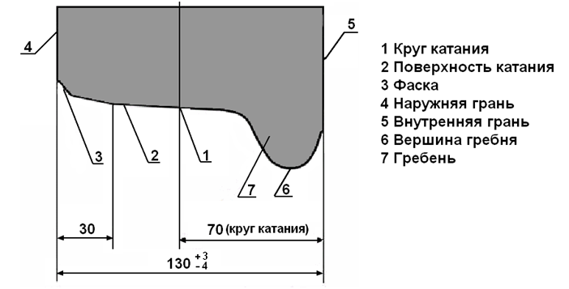

6. Устройство и принцип действия блок-тормоза и тормозного цилиндра на вагонах модели 81-740/741.

ТОРМОЗНЫЕ ЦИЛИНДРЫ.
Каждая тележка включает в себя четыре тормозных блока одностороннего действия, по одному на колесо, которые при торможении вагона обеспечивают передачу усилий от тормозных цилиндров к тормозным колодкам и от них на поверхности катания колес. При этом два тормозных блока оборудованы тормозными цилиндрами, а два других блока тормозными цилиндрами с цилиндрами стояночными тормозными.
Цилиндр тормозной
Предназначен для преобразования энергии сжатого воздуха в тормозную силу, путем нажатия тормозной колодки на колесо.
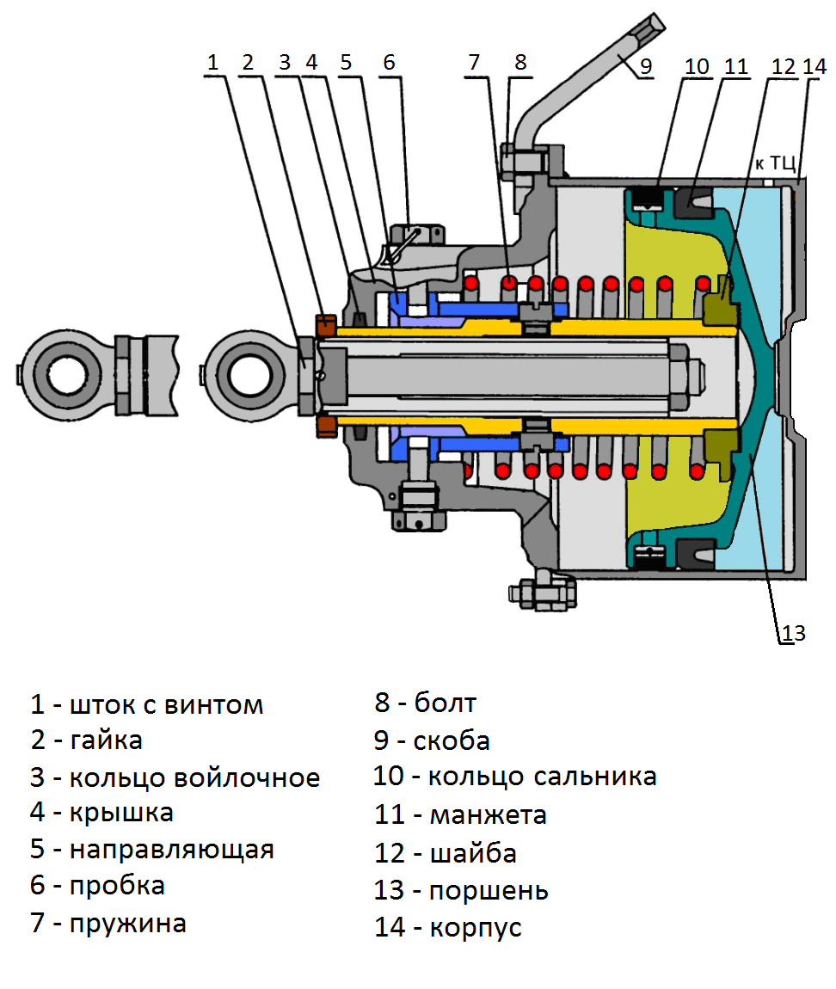

Тормозной цилиндр однокамерный состоит из корпуса 14, поршня 13, возвратной (оттормаживающей) пружины 7, штока 1 и крышки 4. Крышка крепится к корпусу с помощью болтов. Уплотнение между корпусом и штоком обеспечивается с помощью войлочного кольца 3. На корпусе тормозного цилиндра предусмотрено резьбовое отверстие для подключения воздушной магистрали. Цилиндр крепится к корпусу тормозного блока.
Работа тормозного цилиндра состоит в следующем. При поступлении сжатого воздуха через воздушное отверстие в рабочую полость тормозного цилиндра (между поршнем 13 и корпусом 14) поршень начинает перемещаться вместе со штоком 1 и приводит в действие рычажную передачу тормозного блока. Рабочий ход штока не менее 35 мм, а выход штока при регулировке - 95 мм.

7. Тяговый асинхронный двигатель. Назначение, устройство. Принцип действия асинхронного двигателя.
Двигатель тяговый , асинхронный , электрический , с короткозамкнутым ротором предназначен для : преобразования электрической энергии в механическую и создания на валу двигателя крутящего момента , а так же ,в режиме генератора , преобразования механической энергии в электрическую для создания на валу двигателя тормозного момента .
Характеристики : Мощность часового режима – 170 кВт, частота вращения часового режима – 1290 об/мин, номинальное напряжения питания – 530в, номинальная частота – 43 Гц, масса – 805 кг.
Состоит :
- неподвижная часть – СТАТОР ;
- подвижная часть – РОТОР ;
- два подшипниковых щита .

СТАТОР – предназначен для наведения переменного , вращающегося магнитного поля . Состоит из : сердечника и обмотки .
Сердечник статора – набирается из отдельных пластин электротехнической стали толщиной 0,5 мм изолированных лаком друг от друга . В пазы сердечника укладывается обмотка статора . Концы обмоток выведены в клеймную коробку на корпусе двигателя и соединены между собой по схеме звезда или треугольник .
РОТОР : на валу из электротехнической стали набирается сердечник ротора , в пазы сердечника укладываются металлические стержни , которые закорачиваются накоротко между собой (беличья клетка).
Ротор в сборе помещается внутрь статора в сборе где фиксируется двумя подшипниковыми щитами с зазорами от 0,3 до 2,5 мм .Так же на вал ротора напрессовывается крыльчатка (обдув , охлаждение) , а с противоположной стороны устанавливается датчик частоты вращения .
Принцип работы :
При подаче напряжения на обмотки статора по ним начинает протекать электрический ток (переменный) . Вокруг статора возникает переменное , вращающиеся магнитное поле силовые линии которого пересекают обмотку ротора , так как обмотка ротора короткозамкнутая ,в ней появляется ЭДС (электродвижущая сила) , под действием ЭДС в обмотке ротора начинает протекать электрический ток в результате чего вокруг ротора образуется магнитное поле . Взаимодействие двух магнитных полей приводит к появлению крутящего момента на валу двигателя .
Принцип работы двигателя построен на принципе взаимодействия двух магнитных полей :
- переменно-вращающегося магнитного поля статора
- магнитного поля ротора .

8. Поезд не идёт, на мониторе машиниста информация «Сбой РВ», «Сбой КМ», «Неисправность БУВ», «Неориент ваг». Действия машиниста.

3.9. На мониторе машиниста информация «Не ориентированы
вагоны».
Проверить положение автомата защиты «Ориентация вагонов» на ППЗ и,
независимо от его положения, переключить. Переключить КРО с выдержкой в
«0». Если информация на мониторе машиниста не пропала - перейти
установленным порядком на КРУ, на ближайшей станции высадить
пассажиров, следовать в ближайший тупик.
Примечание: если автомат защиты «Ориентация вагонов» сработал
и не восстанавливается при прохождении инициализации системы
«Витязь», инициализация не пройдёт. (Информация «Нсориентированы
вагоны). Дальнейшее управление поездом из данной кабины осуществлять
на резервном управлении, предварительно поднять давление в НМ включив
кнопку «Компрессор резервный» и включив тумблер ДИП резервный.

3.10. На мониторе машиниста информация «Сбой РВ».
3.10.1. Проверить положение автомата защиты «ЦУВ управление
основное» на ППЗ и, независимо от его положения, переключить. Проверить
положение КРУ (должен находиться в «0», при одновременно включённых
КРО и КРУ на мониторе машиниста также появится информация «Сбой РВ»).
Переключить 2-3 раза КРО и КРУ. оставив включённым «Вперёд» только
КРО. Если информация на мониторе машиниста не пропала - перейти
установленным порядком на КРУ, на ближайшей станции высадить
пассажиров, следовать в ближайший тупик.
Примечание: если автомат защиты «ЦУВ управление основное»
сработал и не восстанавливается при прохождении инициализации
системы «Витязь» инициализация не пройдёт. На мониторе машиниста
набор цифр и в верхней строке «Сбой РВ». Выход: попытаться пройти
инициализацию при включённом КРУ, после прохождения инициализации
следовать на КРУ в ближайший тупик.
3.10.2. На резервном управлении поезд в движение не пришёл.
Включить УОС, привести поезд в движение.
3.10.3. На КРР и включённом УОС поезд в движение не пришёл.
Перейти на управление пневматическими тормозами от крана машиниста,
привести поезд в движение.

3.10.4. На мониторе машиниста информация «Сбой РВ».
Отключились автоматы защиты «ЦУВ управление основное» и «ЦУВ
управление резервное».
Восстановить автоматы защиты, если автоматы защиты срабатывают
вновь – вызвать вспомогательный поезд.

3.11. На мониторе машиниста информация «Сбой КМ».
Выключить КРО, 2-3 раза перевести КМ из положения «Тормоз-3» в
«Ход-4» и обратно, если информация «Сбой КМ» не пропала - проверить
показание частот АЛС.
3.11.1. На шкальном указателе АЛС разрешающая частота.
Перейти установленным порядком на КРУ, на ближайшей станции
высадить пассажиров, следовать в ближайший тупик.
3.11.2. На шкальном указателе АЛС отсутствует разрешающая
частота.
Перейти установленным порядком на КРУ, попытаться с разрешения
ДЦХ привести поезд в движение с нажатой педалью бдительности. Если поезд
в движение не приходит - перейти на резервный БАРС. Если не помогло -
доложить ДЦХ, заказать включение сигнальных огней автоблокировки,
перейти на УОС, следовать в ближайший тупик.
Примечание: Возможен случай, когда при приёмке состава на линии
после включения автоматов защиты на ППЗ БУП, БАРС-1, БАРС-2 на
мониторе машиниста вместо информации ВВЕДИТЕ ПАРОЛЬ появляется
информация СБОЙ КМ. Пароль 2002 в данном случае с ФКМ ввести будет
невозможно.
При возникновении такой ситуации машинисту следует 2-3 раза
перевести КМ из положения «Тормоз-3» в «Ход-4» и обратно, после чего на
мониторе машиниста должна появиться информация ВВЕДИТЕ ПАРОЛЬ.
Далее инициализация производится установленным порядком. Если
вышеуказанные действия не привели к положительному результату -
информация СБОЙ КМ не пропала, машинист должен доложить о
случившемся поездному диспетчеру, уточнить у него маршрут следования и
отправиться на резервном управлении, руководствуясь показаниями
шкального и цифрового скоростемеров.
3.13. На мониторе машиниста сообщение «Неисправность БУВ».
Примечание: при выходе из данного случая машинист должен
помнить следующее:
• Информация «Неисправность БУВ» даёт запрет движения на
основном пуске с включённой системой АРС;
• Если данная неисправность произошла на перегоне — остановку на
станции производить электропневматическим тормозом (от кнопки КТР),
т.к. на вагоне (вагонах), где неисправен БУВ не будет электрического
(электродинамического) тормоза и не будет включаться замещение
электротормоза (вагон не тормозит), соответственно, произойдёт
увеличение тормозного пути, что может привести к проезду сигнального
знака «Остановка головного вагона»;
• Все действия по открытию и закрытию дверей в поезде
производить при нажатой кнопке «Двери питание», т.к. на неисправном
вагоне (вагонах) двери не будут ни открываться ни закрываться от
основных (рабочих) кнопок;
• Вся информация о работе неисправного вагона (контроль дверей,
сбор схемы управления, давление в ТЦ и т.д.) останется той же, что и
была на момент «зависания» БУВ. Т.е .например, при открытых дверях
возможна информация, что двери закрыты, при стоянке на станции -
собрана схема, отсутствует давление в ТЦ.
• Перед отправлением необходимо визуально убедиться в закрытии
дверей в поезде, обязательна проверка наката;
• Информация о величине давления в НМ (Рнм) и напряжения
бортовой сети (U6c) на мониторе машиниста берётся с БУВ головного
вагона, следовательно, при «зависании» данного БУВ контролировать эти
параметры необходимо, соответственно, по манометру НМ и
низковольтному вольтметру бортовой сети. В случае необходимости
включить тумблер «ДИП(ИПП) резервный» на ПМВ и перейти на
управление мотор-компрессорами состава «вручную» (используя кнопку
«Компрессор резервный» на ПМО), предварительно отключив тумблер
«Мотор-компрессор».
При возникновении неисправности БУВ головного вагона мотор-
компрессоры состава будут либо постоянно работать, либо не будут
включаться, в зависимости от того, в каком положении на момент отказа
БУВ находился регулятор давления АК-11Б головного вагона. В этом случае
машинисту необходимо перейти на резервное управление МК.
3.13.1. При стоянке поезда на станции:
- открыть двери в поезде, предварительно включив кнопку «Двери
питание», визуально убедиться, что все двери открылись;
- определить неисправный вагон (вагоны) в режиме «ВО»;
- 2-3 раза переключить КРО. (Если информация «Неисправность БУВ»
пропала - продолжить работу);
- доложить ДЦХ о необходимости осмотра состава и переключения на
неисправном вагоне автомата защиты БУВ. Если ДЦХ не дал разрешения на
осмотр состава или переключение автомата БУВ на неисправном вагоне не
устранило неисправность - высадить пассажиров, установленным порядком
перейти на резервное управление поездом;
- по сигналу ДСП закрыть двери в поезде, визуально убедиться в их
фактическом закрытии;
- привести поезд в движение от КРУ, проверить накат, следовать в
ближайший тупик;
- если поезд не пришёл в движение от КРУ - перейти на основной пуск,
если на основном пуске схема управления не соберется на «Ход» - отключить
АРС (перейти на УОС), заказать включение сигнальных огней светофоров
автоблокировки.
Примечание: на отдельных составах установлено программное
обеспечение, позволяющее при наличии информации «Неисправность БУВ»
привести поезд в движение от основного контроллера. Для этого
необходимо «сымитировать» переход на КРУ (выключить КРО, включить
КРУ, выключить КРУ, включить КРО). Но работать с пассажирами
нельзя, т.к. на неисправном вагоне не будут работать двери, схема
управления, замещения электротормоза, мотор-компрессор и т.д., на
монитор машиниста будет выводиться ложная информация с данного
вагона, та, которая была на момент «зависания» БУВ.
3.13.2. При следовании по перегону:
- определить (по возможности) неисправный вагон в режиме «ВО»;
- остановку на станции производить электропневматическим
тормозом (от КТР);
- при невозвожности проследовать до станции в режиме наката из-за
плана (профиля) пути – остановиться и перейти на резервное управление;
- по прибытии на станцию действовать согл. п 3.13.1.

9. Действия машинистов на маневровой работе при самообороте подвижного состава.

19.4. Действия машиниста при обороте состава без участия машинистов, занятых на маневровой работе:
19.4.1. Машинист, после остановки поезда у сигнального знака «Остановка первого вагона» на пути прибытия станции, где производится оборот электроподвижного состава, обязан:
установить ручку КМ в положение «Тормоз-3»;
- открыть двери поезда;
- назвать вслух показание маневрового светофора и/или показание на указателе АЛС.
19.4.2. При запрещающем показании маневрового светофора и/или запрещающем показании на указателе АЛС машинист обязан:
- встать со своего рабочего места;
- вести наблюдение по станционному зеркалу заднего вида (по монитору видеообзора) за высадкой пассажиров и сигналами, подаваемыми дежурным по станции. После получения сигнала на закрытие дверей, закрыть двери поезда и назвать вслух показание маневрового светофора и/или показание на указателе АЛС.
19.4.3. При смене показания маневрового светофора и/или показания на указателе АЛС на разрешающее показание, машинист обязан:
- занять рабочее место за пультом управления;
- визуально, по сигнальным лампам и контрольным приборам, убедиться в закрытии дверей состава;
- повторить вслух разрешающее показание маневрового светофора и/или разрешающее показание на указателе АЛС, маршрутный указатель (при наличии), положение стрелки, входящей в маршрут следования (при ее видимости);
- привести состав в движение порядком;
- наблюдать по станционному зеркалу заднего вида (по монитору видеообзора) за беспрепятственным проследованием состава до ухода в тоннель кабины головного вагона.
19.4.4. При следовании по оборотному пути осуществлять торможение электрическим (электродинамическим) тормозом таким образом, чтобы к сигнальному знаку «ОЧ» скорость следования была не более 20 км/ч. Перед сигнальным знаком «ОЧ» маневровый машинист обязан нажать ПБ и следовать далее со скоростью не более 20 км/ч. Остановку состава на оборотном пути производить электрическим (электродинамическим) тормозом у сигнального знака «3». В случае, если остановка произошла до установленного места, маневровый машинист обязан продвинуть состав к указателю.
19.4.5. После остановки состава на пути оборота, машинист обязан открыть двери поезда со стороны переходного мостика при его наличии, при отсутствии двери не открывать, привести кабину управления в нерабочее положение следующим порядком:
– установить КМ в положение «Тормоз–3», после чего переводит контроллер реверса в положение «0» и отпускает ПБ;
– убеждается по манометру ТЦ в том, что состав заторможен, повторяет вслух «Состав заторможен»;
– проверяет появление на ММ информации «РВ отключены»;
– отключает кнопки закрытия дверей и выбора левых или правых дверей;
– встаёт с рабочего места;
– отключает тумблер «Дери торцевые»;
– выйти из кабины управления на переходной мостик или в салон;
– закрыть и запереть дверь кабины управления.
19.4.6. Проверить исправность красных сигнальных огней, визуально убедиться в отсутствии скатывания состава и перейти в кабину управления головного вагона по салонам вагонов и переходному мостику, проверяя состояние пассажирских салонов, исправность БНТ и БИТ. При обнаружении в салоне посторонних предметов, машинист, не трогая их, обязан сообщает об этом поездному диспетчеру и далее действует по его указанию.
19.4.7. После захода в кабину головного вагона машинист, с целью самоконтроля, обязан назвать вслух показание маневрового светофора.
19.4.8. До открытия маневрового светофора на разрешающее показание машинисту запрещается занимать место за пультом управления. Машинист обязан встать на место помощника машиниста и вести наблюдение за показанием маневрового светофора. До открытия маневрового светофора на разрешающее показание машинисту разрешается включить мотор–компрессор, радиостанцию, установить транспарант с маршрутом следования поезда или информацию на БМТ о маршруте следования поезда и установить на радиоинформаторе станцию отправления, соответствующую маршруту следования поезда, открыть соответствующую страницу в книжке–расписании (при наличии), установить на АСНП соответствующую станцию оборота (при изменении маршрута следования).
При самопроизвольном отпуске тормозов состава применить экстренное торможение.
19.4.9. После смены показания маневрового светофора на разрешающее показание, машинист обязан:
- назвать вслух разрешающее показание маневрового, маршрутного указателя (при наличии) и положение стрелки, входящей в маршрут следования;
- включить тумблер «Двери торцевые» на ВПУ в положение «Закрыто»;
- установить КРО в положение «Вперед»;
- занять место за пультом управления только после того как убедится в наличии разрешающей частоты;
- включить кнопки закрытия дверей и выбора левых или правых дверей;
- нажать кнопку «Установка в начало» и после обнаружения блоком ЦИК «Сармат» доступного оборудования нажать кнопку «Пуск записи»;
- подать звуковой сигнал (один длинный) (на 3–м станционном пути станций «Бунинская аллея» и «Бульвар адмирала Ушакова» звуковой сигнал не подаётся);
- назвать вслух разрешающее показание маневрового светофора и/или разрешающее показание на указателе АЛС, маршрутного указателя (при наличии) и положение стрелки, входящей в маршрут следования;
- привести состав в движение.
- вывести состав на путь отправления и остановить его у сигнального знака «Остановка первого вагона».
19.4.10. В дальнейшем машинист выполняет обязанности согласно настоящей Инструкции На первом перегоне на прямом участке пути при разрешающем показании светофора и/или разрешающем показании на указателе АЛС, при следовании поезда на выбеге машинист обязан проверить положение автоматических выключателей, пневматических кранов, пломбирование приборов безопасности, включение соответствующего канала поездной радиостанции, наличие огнетушителя в кабине управления, убедиться во включенном положении выключателей мотор–компрессоров и включенном состоянии ДИП (ИПП), в том, что давление сжатого воздуха в НМ и ТМ и напряжение на аккумуляторных батареях (напряжение бортовой сети) соответствуют установленным нормам.

10. Порядок действий машиниста при возникновении необходимости вывода пассажиров из тоннеля в период движения поездов.

18. Вывод пассажиров из тоннеля или с наземного участка линии метрополитена при прекращении движения поездов.( ТЧ-8-И-016-Р2016 ТЭ (с изменениями))
18.1. Машинист обязан:
18.1.1. Доложить поездному диспетчеру место и причину остановки поезда (путь, перегон, пикет), получить подтверждение о том, что необходимо высадить пассажиров на перегоне.
18.1.2. Затребовать снятие напряжения с контактного рельса.
18.1.3. Получив указание поездного диспетчера о выводе пассажиров, приказ о снятии напряжения с контактного рельса, привести кабину управления в нерабочее состояние.
18.1.4. Убедиться в отсутствии напряжения в контактном рельсе, установить закоротку.
18.1.5. По громкоговорящему оповещению объявить в салон пассажирам о предстоящем выходе из поезда в тоннель, о соблюдении личной безопасности при выходе из вагона и перемещении по тоннелю, призвав их к спокойствию, и предложить выходить из вагонов, пользуясь поручнями, ступенями или специальным сходным устройством (трапом). Указать пассажирам направление и порядок следования по перегону. В случае отказа в работе устройств громкоговорящего оповещения лично оповестить пассажиров в каждом вагоне.
18.1.6. Исключить возможность следования пассажиров в противоположном направлении указанным поездным диспетчером.
18.1.7. После высадки пассажиров из поезда закрыть во всех вагонах двери поезда и доложить поездному диспетчеру об окончании высадки пассажиров.
Высадку пассажиров необходимо производить, как правило, через боковые двери вагонов со стороны, противоположной контактному рельсу, а в случае необходимости по обе стороны. Если обстановка не угрожает безопасности пассажиров, высадку пассажиров производить поочерёдно, начиная с вагона, ближайшего к станции, на которую пассажиры будут направлены, используя специальное сходное устройство (трап).
Если возникла обстановка, угрожающая безопасности пассажиров в одном или нескольких вагонах поезда, высадку пассажиров производить в первую очередь из этих вагонов.
Если возникла обстановка, угрожающая безопасности пассажиров во всём поезде, высадку пассажиров производить одновременно из всех вагонов поезда.
18.1.8. При повреждении тоннельного освещения, необходимо включить на головном вагоне белые фары в сторону станции, куда направляются пассажиры, для освещения пути прохода.
18.2. Если поезд остановился на перегоне по неисправности или перед препятствием и дальнейшее следование его в правильном направлении невозможно, поездной диспетчер организовывает эвакуацию пассажиров поездах на станцию в неправильном направлении.
18.3. Если поезд остановился на перегоне по неисправности (кроме загорания) и дальнейшее его движение (в том числе со вспомогательным поездом, в правильном и неправильном направлении) невозможно, то поездной диспетчер направляет к неисправному поезду для вывоза пассажиров резервный поезд.
18.4. Если есть возможность движения части поезда, то пассажиры могут вывозиться на станцию на исправной части поезда в сцепе с вспомогательным поездом.
Для этого в исправную часть поезда по распоряжению поездного диспетчера машинист или машинист-инструктор переводит пассажиров. Производится сцеп с вспомогательным. Неисправная часть поезда отцепляется и затормаживается машинистом или машинистом-инструктором установленным порядком. Основной машинист остаётся на неисправной части поезда.

Билет №4

1. Проследовать с 25 деповского пути электродепо “Варшавское” на 2 гл. ст. путь станции “Южная”. Особенности выезда с 25 деповского пути.

25 деповской путь – мойка . Выезд с мойки осуществляется со скоростью не более 5 км/ч с остановкой возле знака СТОП и далее перед светофором «Н5»(маневровый полуавтомат имеет показания : красный , лунно-белый). При выезде на парковые пути , пути оборота , «Н5» будет иметь показания : 1 лунно-белый огонь . Если маршрут построен в сторону главных путей , «Н5» будет иметь показания : 2 лунно-белых огня . Скорость следования с мойки не более 10 км/ч
Итак :
«Н5» - 2 лунно-белых огня ;
«Н3»( маневровый полуавтомат имеет показания : красный , лунно-белый) - 2 лунно-белых огня с маршрутным указателем 2 ;
«Е2» (ВЫХОДНОЙ полуавтомат , имеет ПС и АО ; показания : при АРС – красный , синий ; при Автоблокировке – красный , зеленый ) – синий ;
«ЧР-4» - (входной полуавтомат, автостопом не оборудован, имеет ПС. Показания: при АРС – красный , синий ; при Автоблокировке - красный, зелёный.) - Синий
«ЧР-2» – (маневровый полуавтомат , оборудован автостопом , ПС - не имеет; Показания: при АРС – красный , синий ; при Автоблокировке - красный, лунно-белый .)
Выезжаем на СТЛ до предупредительного сигнального знака 3 , меняем голову ;
После смены кабины , по показанию «один синий огонь» светофора «ЧР-532 с м/у «2» и разрешающей частоте АЛС (зеленый при Автоблокировке), отправляемся на станцию «Южная»
«ЮЖ-562» – (входной полуавтомат , автостопом не оборудован, имеет ПС. Показания: при АРС синий , красный ; при Автоблокировке - красный, зеленый.)

2. Каковы габариты контактного рельса? Каким образом производится секционирование контактного рельса? В каких местах и какой длины должны быть воздушные промежутки контактного рельса?

Контактный рельс (КР) должен обеспечивать бесперебойный токосьем при любых установленных скоростях в любых атмосферных условиях .
Возвышение рабочей поверхности КР над уровнем головки ходового рельса – 160 + - 6
Расстояние от оси КР до внутренней грани головки ближайшего ходового рельса – 690 + - 8
КР должен разделятся на перекрываемые (10м) и неперекрываемые (14м) , отдельные , изолированные секции (фидеры).
Неперекрываемые – такие воздушные промежутки ,не перекрываются токоприемниками одного вагона , должны располагаться в местах следования поезда с отключенными ТД , а по главным путям на подходах к станциям – на расстоянии не более 50 м от начала пассажирской платформы .
Перекрываемые – такие воздушные промежутки перекрываются токоприемниками одного вагона и должны располагаться в местах стрелочных переводов , перекрестных сьездов и металлоконструкций .
КР должен иметь концевые отводы с уклоном 1/30 на принимающем и 1/25 на отдающем конце .

3. Двухстороннее движение.

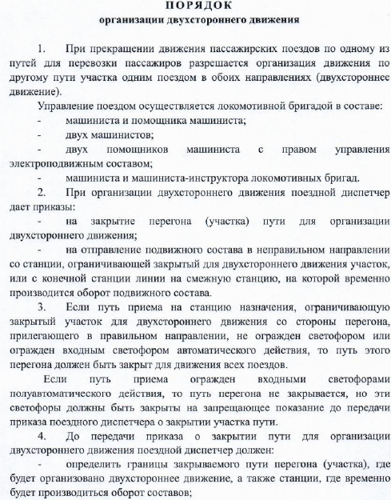
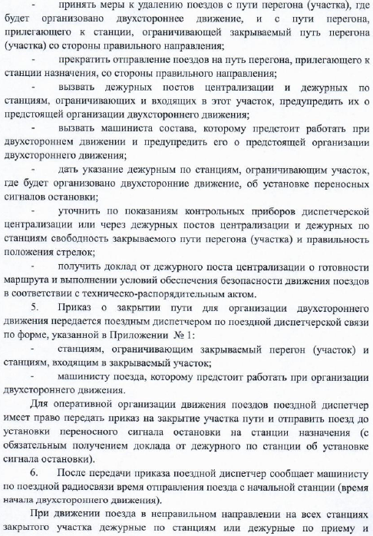
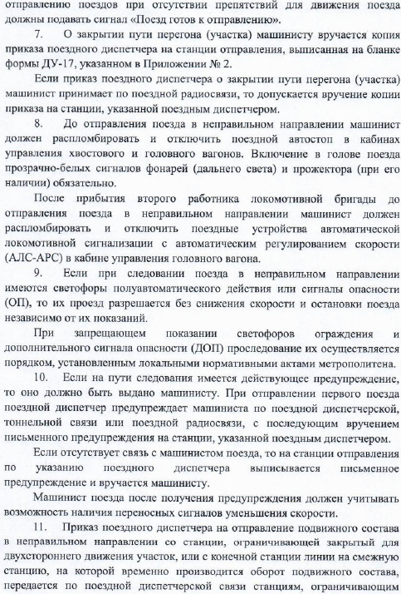
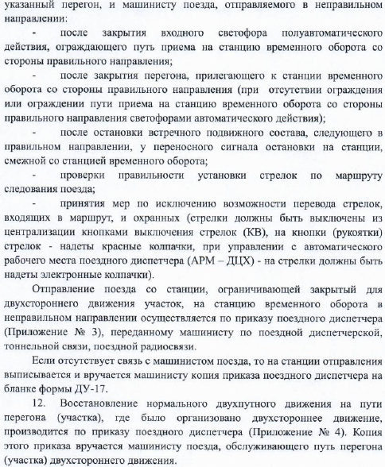

4. Какие маршрутные световые указатели применяются на метрополитене? Где они устанавливаются? Является ли препятствием для выполнения требований сигнала светофора отсутствие показаний маршрутного указателя?

ПТЭ п158. Для указания пути приема или направления следования поезда , в том числе при открытом пригласительном сигнале , применяются маршрутные световые указатели молочно-белого цвета (буквенные , цифровые и в виде стрел)
ПТЭ п.159 Маршрутные указатели должны устанавливаться в тоннелях – в головке светофора или рядом с ней , на наземных участках – под основной головкой светофора .
Отсутствие показаний маршрутного указателя НЕ ЯВЛЯЕТСЯ препятствием для выполнения требования сигнала светофора , НО машинист должен связаться с поездным диспетчером , доложить об отсутствии показаний маршрутного указателя , назвать положение стрелок , получить подтверждение от ДЦХ на движение.

5 . Назначение и устройство рычажно-тормозной передачи вагонов модели 81-740/741.

Рычажно-тормозная передача
Рычажно-тормозная передача служит для передачи усилия от пневматического или механического привода к тормозным колодкам и обеспечения отвода колодок от колес.
Тележки вагонов оборудованы пневматическим фрикционным тормозом.
Тормозные устройства каждой тележки включают в себя четыре тормозных блока одностороннего действия, по одному на колесо, которые при торможении вагона обеспечивают передачу усилий от тормозных цилиндров к тормозным колодкам и от них на поверхности катания колесных пар.
Узел рычажно-тормозной передачи состоит из тормозного цилиндра, кронштейна крепления, рычага, тормозной колодки с башмаком, фиксатора и возвратной (оттормаживающей) пружины. При этом два тормозных блока оборудованы тормозными цилиндрами, а два других блока тормозными цилиндрами с цилиндрами стояночными тормозными.
Узлы рычажно-тормозных передач крепятся на продольных балках рамы тележки.
Торможение осуществляется передачей усилия от поршня цилиндра через рычаги и тяги на тормозные колодки. Передаточное число тормозных блоков - 3.
Силовое определение: во сколько раз сила прижатия колодки к колесу больше силы приложенной на штоке тормозного цилиндра.
Кинематическое: Во сколько раз длина выхода штока тормозного цилиндра больше зазора между колодкой и колесом.
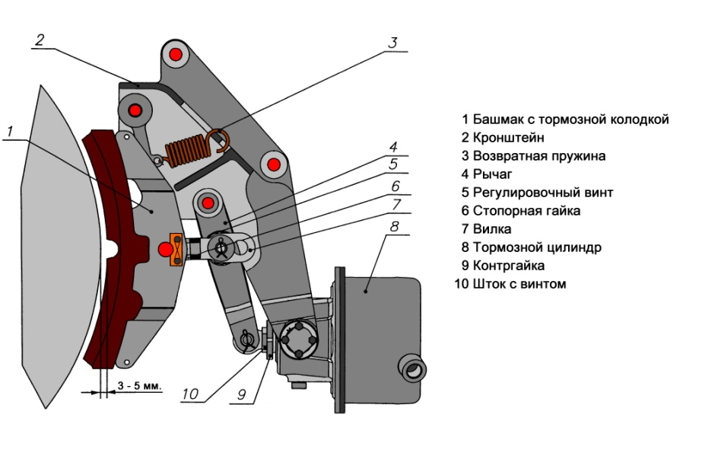
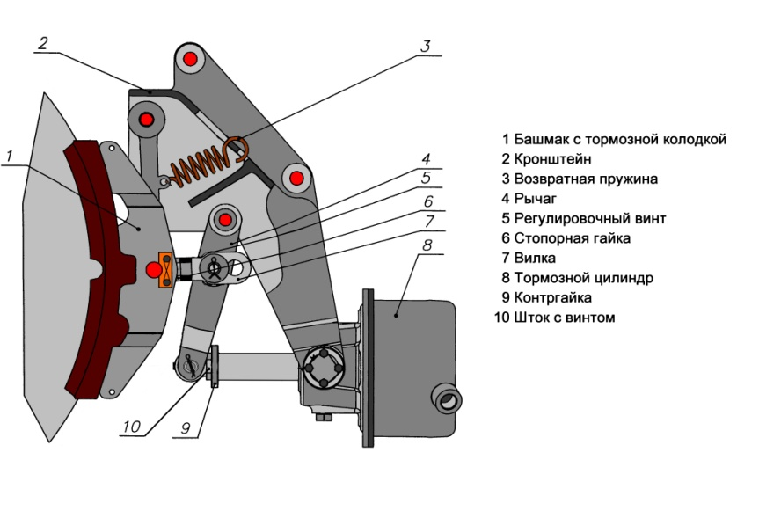
Рис.66 РТП (торможение)

Рис.67 РТП (отпуск)

6. Блок электропневматических приборов усл.№248. Работа при включении 2-й ступени ЭПТ. Что произойдёт, если катушка вентиля 1-й ступени останется под питанием?

БЛОК ЭЛЕКТРОПНЕВМАТИЧЕСКИХ ПРИБОРОВ 248 (БЭПП)
Назначение БЭПП
Блок электропневматических приборов 248 (БЭПП) предназначен для управления процессом наполнения и выпуска сжатого воздуха в тормозных цилиндрах, в зависимости от комбинации управляющих электрических сигналов, от изменения давления в тормозной магистрали, а также в зависимости от загрузки вагона при всех режимах торможения. При этом предусмотрена возможность диагностирования работы тормозной системы вагона.
Вторая ступень торможения:

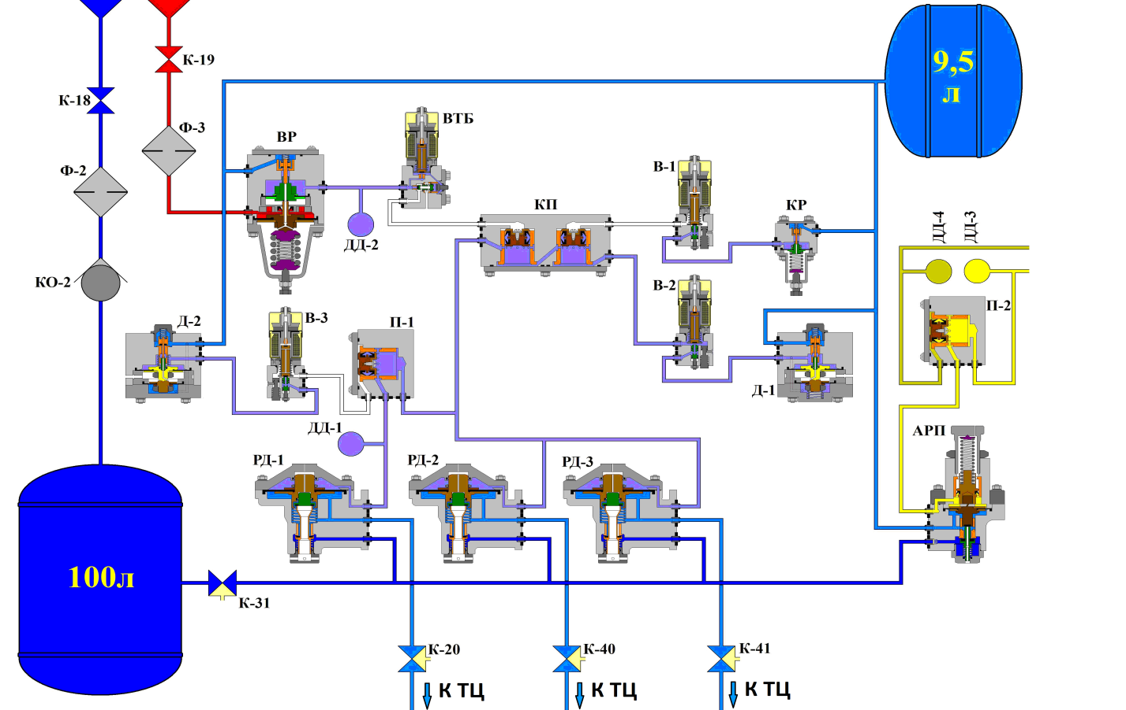
Вторая ступень торможения - в тормозных цилиндрах 1,4 - 1,6 Атм.:
- При включении контроллера реверса основного (КРО) - удержание АРС.
- При торможении и нахождении рукоятки КМ в Тормоз-2 и 3, при скорости 7 км/час;
- После перехода на ручное управление ЭПТ от "КТР" и нажатии кн. "Тормоз" 2 раза;

- Устройство и работа
- Авторежим пневматический "АРП" непрерывно регулирует давление сжатого воздуха, подаваемого на вход "ВР, Д1, Д2 или КР", в зависимости от загрузки вагона. Загрузка определяется давлением пневморессор вагона.
- Максимальное из этих двух давлений выбирает переключатель - "П2" и подает его в управляющую полость АРП.
- Тормозные процессы при пневматическом управлении (зарядка и разрядка тормозной магистрали) осуществляется краном машиниста из кабины управления поездом. Штатное, "6" положение ручки крана машиниста {3,1 ±0,2 атм.}, вводит "ВР" в режим полного служебного торможения и в его выходном канале, соединенным с ВТБ, устанавливается давление, ограниченное авторежимом "АРП".
- Вентиль тормоза безопасности "ВТБ" включен в поездную электрическую цепь тормоза безопасности (петля) и в штатном режиме находится под напряжением, в результате чего ВР отсекается от "КП, РД1, РД2 и "РД3".
- При снятии питания с "ВТБ" (разрыв «петли» безопасности, или при 3 уставке торможения от КТР), через "ВР, КП и П1" происходит наполнение управляющих полостей "РД1, РД2, РД3". Для перехода на вторую уставку удержания необходимо восстановить питание "ВТБ" переключив, с выдержкой, контроллер реверса основной "КРО" или нажать кнопку отпуск один раз. В случае, если при сработке петли безопасности нет возможности её восстановить (обрыв электрических цепей, повреждение межвагонных соединений, короткое замыкание и.т.п.), то для отпуска тормозанеобходимо перевести тумблер "Тормоз экстренный" в верхнее положение, ручку крана К29 в рабочее положение "Р", а ручку крана машиниста во II положение (давление в ТМ 5,2±0,1 атм.), это давление обеспечивает отпуск "ТЦ". При подаче напряжения на "В1", давление сжатого воздуха от "КР", ограниченное авторежимом, поступает к "КП", "П1" и далее к управляющим полостям "РД1", "РД2", "РД3". При подаче напряжения на "В2", давления сжатого воздуха от "Д2", ограниченное авторежимом, поступает к "КП", "П1" и далее к управляющим полостям "РД1", "РД2", "РД3". При подаче напряжения на В3 давление сжатого воздуха от Д1, также ограниченное авторежимом, поступает к П1 и далее к управляющей полости "РД2".

7. Блок ограничивающих резисторов БОР-6. Назначение, устройство.

Блок ограничивающих резисторов. (БОР-6)
Блок предназначен для размещения в нем ограничивающих резисторов цепи двигателя мотор-компрессора и в первичной цепях ИПП-10 и ИПП-6.
Номинальное напряжение 750 в, номинальное сопротивление ступеней 3,36/16,8 Ом.
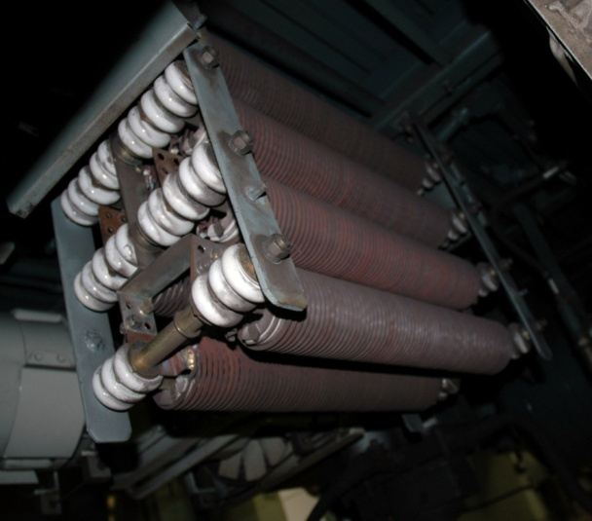

Рис. 57 Блок ограничивающих резисторов

Конструктивно блок (Рис. 57) представляет собой металлическую конструкцию на металлических стойках которой закреплены восемь резисторов различного номинала.
Конструкция защищена металлическим кожухом, состоящим из двух частей, на каждой из которых имеется болт заземления и нанесен знак «безопасности». Зона ввода проводов закрывается легкосъемными защитными крышками, исключающими возможность касания токоведущих частей. Резисторы изготовлены из фехралевой ленты, намотанной на ребро и
смонтированной на фарфоровых изоляторах, укрепленных на стальном держателе.
К фехралевой ленте с двух сторон припаяны медные выводы. Блок резисторов подвешивается к раме вагона на металлических стойках без изоляторов и закрепляется в четырех точках.

8. Порядок действий машиниста, если после закрытия дверей поезда отсутствует контроль закрытия дверей.
  - Не закрываются двери в поезде:
– отжать и вновь нажать кнопку «Закрытие дверей» на ОПУ.
Двери в вагонах поезда не закрылись – нажать кнопку «Двери питание» и нажать кнопку «Двери закрытие» на БКР.После нажатия кнопки «Двери закрытие» на БКР двери закрылись:
- открыть двери в поезде со стороны пассажирской платформы;
- доложить поездному диспетчеру;
- высадить пассажиров из поезда;
- закрыть двери в поезде;
- следовать во внеплановый отстой с установленной скоростью.
    - После нажатия кнопки «Двери закрытие» на БКР двери не закрылись:
- доложить поездному диспетчеру;
- передать информацию пассажирам о высадке из поезда;
- установленным порядком привести кабину управления в нерабочее положение;
- проследовать в хвостовую кабину управления;
- переключить тумблер «Стояночный тормоз» на ВПУ в положение «Прижат»;
- переключить КРО в положение «Назад»;
- после высадки пассажиров нажать кнопку «Закрытие дверей» на ОПУ;
- проконтролировать фактическое закрытие дверей;
- установленным порядком привести кабину управления в нерабочее положение;
- переключить тумблер «Стояночный тормоз» на ВПУ в положение «Отпущен»;
- проследовать в кабину управления головного вагона;
- следовать во внеплановый отстой с установленной скоростью.
  - Не закрываются двери (несколько дверных проемов) в одном вагоне:
- по монитору машиниста определить неисправный вагон;
- нажать на БКР кнопки «Двери питание» и «Двери закрытие»;
52.6.1. Двери в неисправном вагоне закрылись:
- доложить поездному диспетчеру;
- высадить пассажиров из поезда;
- убедиться в фактическом закрытии дверей на всех вагонах поезда;
- следовать во внеплановый отстой с установленной скоростью.
52.6.2. Двери в неисправном вагоне не закрылись:
- доложить поездному диспетчеру;
- установленным порядком привести кабину управления в нерабочее положение;
- проследовать в неисправный вагон.
52.6.2.1. В неисправном вагоне:
- проконтролировать положение кранов выключения дверей (АК);
- проконтролировать на ПВЗ включенное положение автоматического выключателя «Закрытие дверей».
52.6.2.2. При включенном положении кранов выключения дверей и автоматического выключателя «Двери закрытие» на ПВЗ:
- высадить пассажиров из неисправного вагона и закрыть двери вручную;
- проследовать в кабину управления головного вагона;
- доложить поездному диспетчеру;
- высадить пассажиров из поезда;
- убедиться в фактическом закрытии дверей на всех вагонах поезда;
- следовать во внеплановый отстой с установленной скоростью.
52.6.2.3. Автоматический выключатель «Двери закрытие» на ПВЗ неисправного вагона выключен или кран выключения дверей находится в промежуточном положении:
- включить автоматический выключатель «Двери закрытие» на ПВЗ неисправного вагона, установить кран выключения дверей в верхнее положение;
- проследовать в кабину управления головного вагона;
- повторно открыть двери со стороны пассажирской платформы и закрыть двери;
- проконтролировать фактическое закрытие дверей во всех вагонах поезда;
- при повторении неисправности, доложить поездному диспетчеру и высадить пассажиров из поезда. В неисправном вагоне после высадки пассажиров закрыть двери вручную;
- следовать во внеплановый отстой с установленной скоростью.
52.7. Не закрываются один (несколько) дверных проемов в одном вагоне:
- по монитору машиниста определить неисправный вагон;
- открыть и вновь закрыть двери. Обратиться к пассажирам с просьбой не препятствовать закрытию дверей. Открыть и снова закрыть двери.
52.7.1. Неисправность не устранилась:
- доложить поездному диспетчеру;
- установленным порядком привести кабину управления в нерабочее положение;
- проследовать в неисправный вагон.
52.7.2. В неисправном вагоне:
- проконтролировать положение кранов выключения дверей (АК) если двери не закрылись в одной секции вагона;
- убедиться в отсутствии препятствий для закрытия дверного проема.
52.7.3. При включенном положении кранов выключения дверей и отсутствии препятствий для закрытия дверного проема:
- высадить пассажиров из неисправного вагона и закрыть двери вручную;
- проследовать в кабину управления головного вагона;
- доложить поездному диспетчеру;
- высадить пассажиров из поезда;
- убедиться в фактическом закрытии дверей на всех вагонах поезда;
- следовать во внеплановый отстой с установленной скоростью.
52.8. На мониторе машиниста после закрытия дверей в строке «Двери» мигающий сегмент на одном (нескольких) вагонах.
- повторно открыть двери;
- доложить поездному диспетчеру;
- по монитору машиниста определить неисправный вагон;
- проконтролировать индикацию об открытии всех дверных проёмов на неисправном вагоне.
52.8.1. Все двери в составе открыты.
- закрыть двери;
- переключить КРО в положение «Назад», через 3-5 секунд переключить КРО в положение «Вперед»;
52.8.1.1. Неисправность не устранилась.
- доложить поездному диспетчеру;
- на неисправном вагоне переключить автоматический выключатель «БУВ» и переключить выключатель АКБ;
52.8.1.2. Неисправность не устранилась
- переключить автоматический выключатель «БУП» на ППЗ;
– пройти инициализацию и идентификацию вагонов.
52.8.1.3. Неисправность не устранилась.
- высадить пассажиров из поезда;
– закрыть двери;
- убедиться в фактическом закрытии дверей на всех вагонах поезда;
– нажать кнопку «Блокировка дверей». В случаи неисправности кнопки «Блокировка дверей» использовать на БКР кнопку «Двери питание»;
– следовать во внеплановый отстой установленной скоростью.

9. Обязанности машинист при следовании по линии резервом.

23.1. При следование состава резервом машинист обязан:
23.1.1. Следовать по перегонам линий (Серпуховско–Тимирязевской и Бутовской) со скоростью, установленной согласно Приказа начальника метрополитена.
23.1.2. Осуществлять въезд на станции Бутовской линии со скоростью не более 20 км/ч.
23.1.3. Осуществлять въезд на станции Серпуховско–Тимирязевской линии со скоростью не более 35 км/ч.
23.1.4. При въезде на станцию с установленной скоростью произвести остановку у сигнального знака «Остановка первого вагона».
23.1.5. При утренней выдаче составов из электродепо на Бутовскую линию или на станцию «Южная» въезжать на все станции Серпуховско–Тимирязевской линии со скоростью не более 35 км/ч.
23.1.6. Производить остановку состава на станциях, на пути, где установлено КГУ в обязательном порядке, а также на станциях с путевым развитием, на пути, где установлен выходной светофор полуавтоматического действия.
23.1.7. При въезде на станцию в торце подать оповестительный сигнал (Один длинный). При следовании по эстакадному участку Бутовской линии сигнал не подаётся.
23.2. Кнопка закрытия дверей должна быть нажата, а кнопки выбора дверей отключены.
23.3. При следовании резервом машинист обязан произвести доклад о маршруте следования:
23.3.1. При следовании со станции «Бунинская аллея» на Серпуховско–Тимирязевскую линию – по II пути на перегоне «Улица Горчакова – Бунинская аллея», повторный доклад производит на перегоне «Улица Скобелевская – Улица Старокачаловская» по I пути.
23.3.2. При следовании по Серпуховско–Тимирязевской линии в электродепо с I пути станции «Чертановская» или в отстой на станцию «Южная» с I пути – на перегоне «Пражская – Южная» I путь.
23.3.3. При следовании резервом по Серпуховско–Тимирязевской линии в электродепо с II пути станции «Чертановская» – на перегоне «Севастопольская – Чертановская» II путь.
23.3.4. При следовании резервом по Серпуховско–Тимирязевской линии в отстой на станцию «Пражская» с I пути – на перегоне «Улица академика Янгеля – Пражская» I путь.
23.4. Доклад ДЦХ о маршруте следования машинист обязан производит после отключения тяговых двигателей при разрешающем показании частоты АЛС.
23.5. Отправление состава в электродепо со II пути станции «Чертановская» машинист обязан производить при разрешающем показании АЛС и включённом световом табло «В ДЕПО».
23.6. При следовании по главному станционному пути машинист обязан называть вслух показание выходного светофора (при его наличии) или показание частоты (основной и предупредительной). Машинист, вслух называет показания частот на рельсовой цепи, расположенной перед сигнальным знаком «Остановка первого вагона». При запрещающем показании светофора или частот производит остановку и сигнального знака «Остановка первого вагона». После открытия светофора или частот на разрешающее показание произносит вслух их показания и производит отправление со станции.

10. Как должен действовать машинист при загорании кабеля в тоннеле?

При возникновении пожара на кабельных линиях с напряжением до 10 кВ локомотивная бригада (машинист), обнаружившая пожар должна:
- сообщить поездному диспетчеру о случившемся, указав номер маршрута и номер поезда, перегон, путь, пикет, место расположения кабеля;
- при отсутствии опасности для движения поездов проследовать опасное место без остановки.

БИЛЕТ № 5

Переставить состав с 1-го главного станционного пути станции “Владыкино” на 2-ой главный станционный путь.

С 1 главного станционного пути по светафору «ВЛ2221м» (маршрутный указатель «Д») за светафор «ВЛ-5» после смены кабины по «ВЛ-5» (синий) на 2 главный станционный путь.
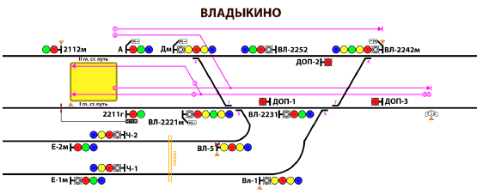

Допускается ли движение пассажирского поезда по лунно-белому показанию светофора?

Движение пассажирского поезда по лунно-белому показанию светофора не допускается.
НО В ИСКЛЮЧИТЕЛЬНЫХ СЛУЧАЯХ ПО УКАЗАНИЮ ДЦХ пассажирскому поезду разрешается проследовать лунно-белое показание светофора.

Движение вспомогательных поездов.

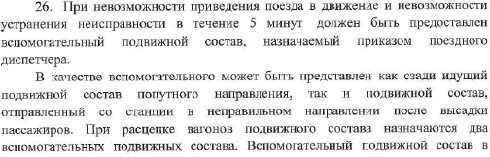

Кем и как подается сигнал о снятии напряжения с контактного рельса после окончания движения электропоездов?

Сигнал о снятии напряжения с контактного рельса после окончания движения электропоездов и расстановки составов в ночной отстой подается дежурным по станции двумя длинными звуками ручного свистка или объявлением по сети громкоговорящего оповещения.

Устройство и работа сцепного механизма автосцепки.

Комбинированная автосцепка
Автосцепки вагонов комбинированные предназначены для механического сцепления вагонов между собой, а также межвагонного соединения поездных проводов цепей управления и воздухопроводов НМ и ТМ.
Обе автосцепки вагонов 81-741.4 и задняя автосцепка вагона 81-740.4 по конструкции аналогичны. Передняя автосцепка вагона 81-740.4 отличается от остальных автосцепок большей длиной поглощающего аппарата.
В комплект автосцепки входят:
- головка с поглощающим аппаратом;
- ЭКК;
- привод включения электроконтактных коробок с пневмоцилиндром;
- детали установки и подвески автосцепки;
соединения воздушных магистралей (пневматика автосцепки).

Головка автосцепки со сцепным механизмом
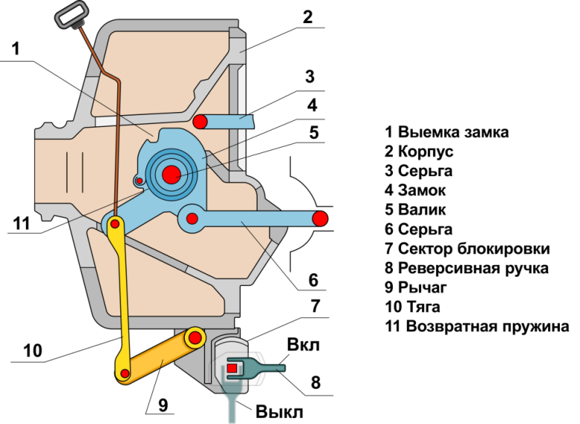
В головке автосцепки при помощи валика установлен замок, который представляет собой равноплечий рычаг диско-образной формы. К плечу рычага, где расположено отверстие, присоединяют серьгу. В плече имеется вырез, в который заходит серьга другой автосцепки при сцеплении вагонов. Центральная часть диска отлита в виде втулки. Вокруг втулки расположена канавка, в которой просверлены отверстия. Перпендикулярно линии расположения отверстий под валики на замке отлит специальный отросток, к которому присоединяют расцепной трос с рукояткой и тягу блокировочного рычага электро-контактной коробки.
Рис.75 Головка автосцепки
Серьга имеет П-образную форму и заканчивается двумя проушинами , охватывающими диск замка и соединенными с ним с помощью валика. Нижняя проушина имеет отросток для упора в выступ замка с целью ограничения его поворота и фиксации самой серьги в корпусе головки автосцепки. С противоположной стороны серьга заканчивается цапфой, которая при сцеплении заходит в вырез замка другой автосцепки.
Возвратная пружина обеспечивает поворот сцепного механизма в исходное положение после сцепления или расцепления головок автосцепок.
Расцепной трос с рукояткой служит для расцепления автосцепок. Перед установкой на автосцепку тросик испытывают на растяжение усилием 200кГ, а затем на его рукоятку наносится клеймо. Без этого клейма эксплуатация расцепного тросика запрещена.

Работа сцепного механизма
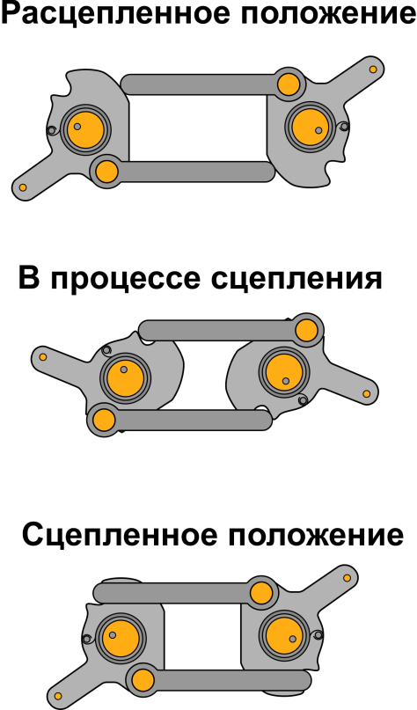
При сближении головок выступающие серьги скользят по поверхности конусных впадин встречных головок и, упираясь в боковые поверхности встречных замков , поворачивают одновременно каждая свой замок вокруг валика . Поворот происходит до тех пор, пока цапфы серег не войдут в вырезы замков встречных головок, что сопровождается характерным щелчком. После этого возвратные пружины возвратят замки в исходное положение и произойдет сцепление.
Механическое расцепление осуществляют после выключения пневмопривода с помощью троса одной из головок. Трос, соединенный с отростком замка, заставляет его поворачиваться. При этом серьга поворачивающегося замка заставит повернуться замок второй головки. Когда цапфы серег выйдут из зацепления со встречными головками, можно разводить вагоны.
При натянутом положении двух автосцепок проворот замков для расцепа при помощи рукояток от расцепных тросиков невозможен. В этом случае необходимо принять меры к сближению расцепляющихся вагонов, а уже после этого использовать рукоятки расцепных тросиков.

Работа тормозного воздухораспределителя при управлении пневматическим тормозом краном машиниста.

Работа воздухораспределителя
Отпуск тормоза.
Воздух из тормозной магистрали (5,0 Атм) поступает в камеру над нижней диафрагмой. Нижняя диафрагма перемещается вниз, сжимая регулировочные пружины. Переместившись вниз, нижняя диафрагма освобождает толкатель верхней диафрагмы, открывая в нём снизу сквозной канал. Верхняя диафрагма также перемещается вниз, открывая в толкателе сквозной канал сверху. Таким образом камера над верхней диафрагмой соединяется с атмосферой.

РЕЖИМ ОТПУСКА:
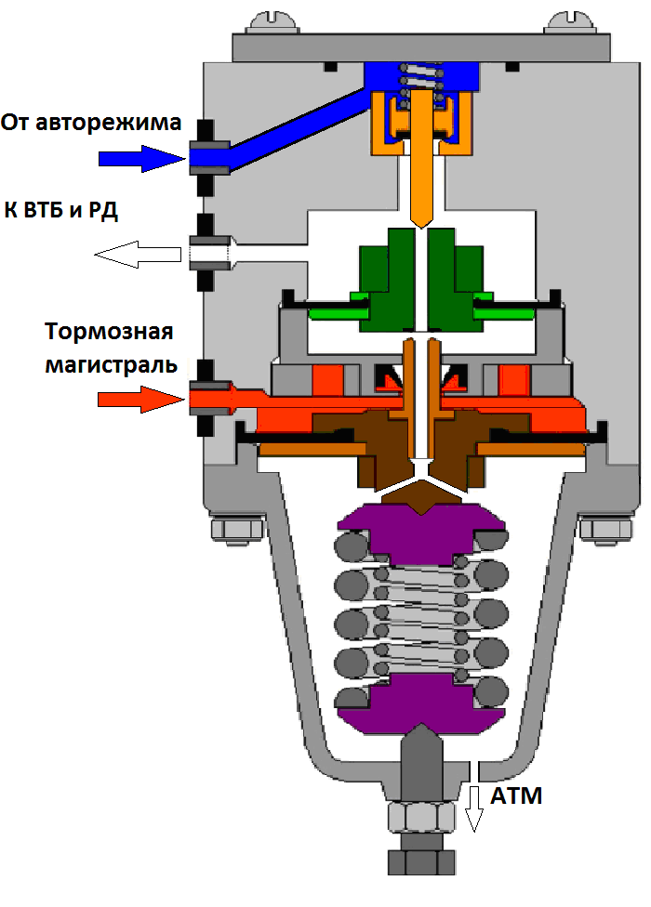

Ступени торможения.
При разрядке тормозной магистрали краном машиниста воздух выходит из камеры над нижней диафрагмой. Под действием регулировочных пружин нижняя диафрагма перемещается в верхнее положение. При перемещении она воздействует на толкатель верхней диафрагмы. При дальнейшем перемещении вверх нижней диафрагмы толкатель верхней диафрагмы прижимается к выступу питательного клапана, перекрывая атмосферный канал толкателя сверху. Далее обе диафрагмы продолжают движение вверх.
Толкатель верхней диафрагмы, воздействуя на выступ питательного клапана, приподнимает его над седлом, сжимая его возвратную пружину. Приподнявшись, питательный клапан сообщает канал, идущий от авторежима, с камерой над верхней диафрагмой, которая соединена с трубопроводом к ВТБ и к реле давления ТЦ.
Наполнение камеры воздухом будет производиться до тех пор, пока давление воздуха на верхнюю диафрагму сверху не уравновесит силу регулировочных пружин, затем обе диафрагмы сделают частичный ход вниз. Питательный клапан сядет на седло, однако сквозной канал толкателя верхней диафрагмы останется перекрыт сверху выступом питательного клапана. Наступает состояние перекрыши. При следующей ступени торможения процесс повторяется.
При движении поезда в штатном режиме и давлении в тормозной магистрали обе диафрагмы находятся в верхнем положении. Питательный клапан открыт постоянно, сообщая канал, идущий от авторежима с каналом, идущим к ВТБ.
Локомотивным бригадам следует помнить, что при работе на кране машиниста и торможении пневматическим тормозом не учитывается нагрузка от пассажиров (кроме VI положения ручки крана машиниста).

Система автоматического управления «Витязь». Назначение, оборудование, входящее в состав САУ «Витязь», алгоритм работы

Система управления поездом «Витязь – 1М»
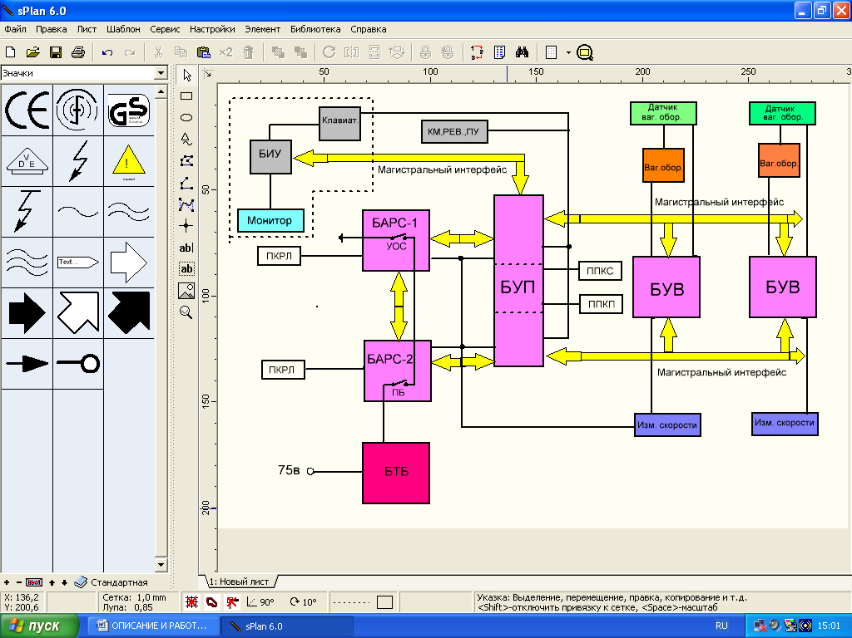

Рис.114 Система управления поездом «Витязь – 1М»
Система управления, безопасности и технической диагностики электроподвижного состава метрополитена – система «Витязь-1М», предназначена для безопасного управления поездом метро и обеспечения управления и диагностики оборудования вагонов. Система имеет дублирование.
Примечание: Система «Витязь-1М» позволяет возможность управлять поездом в автоматическом режиме (автоведение) и осуществлять обмен данными со станционными устройствами, для чего линии метрополитена необходимо оборудовать соответствующими путевыми устройствами, а к поездным устройствам подключить, входящие в комплект системы «Витязь», приемо-передатчики канала связи (ППКС) и приемо-передатчики коррекции пути (ППКП).

Система «Витязь – 1М» обеспечивает следующие функции:
- управление поездом и вагонным оборудованием в режиме ручного управления с учетом авторежима
- автоматическое ограничение скорости поезда по сигналам с рельсовой линии
- обеспечение управления отдельным вагоном при маневровых работах
- сигнализацию о допустимой, предупредительной и текущей скоростях
- обеспечение технической диагностики вагонов поезда и сигнализации о неисправностях вагонного оборудования и самой системы
- обеспечение обмена информации между блоками системы
- ввод информации с устройства первоначального ввода и вывод информации на устройства отображения информации.

8. Поезд не идёт, отсутствие напряжения на АКБ головного вагона.

Порядок действий машиниста при показании на вольтметре головного вагона «0» В (Короткое замыкание АКБ).
В кабине головного вагона.
- перевести рукоятку КМ в положение «ТОРМОЗ-3»;
- переключить КРО в положение «0»;
- отключить выключатель АКБ головного вагона;
- отключить на ППЗ все автоматические выключатели;
- на ВПУ отключить тумблер «СОВС» (Кондиционер салона);
- убедиться в заторможенном состоянии состава (давление в ТЦ головного вагона 2,2-2,6 кгс/см² для порожнего режима);
- доложить поездному диспетчеру о невозможности дальнейшего следования (отсутствии напряжения на АКБ головного вагона) и порядке дальнейших действий (при нахождении состава на Серпуховско-Тимирязевской линии по телефону тоннельной связи или через дежурного по станции). При отсутствии возможности доклада по телефону тоннельной связи или через дежурного по станции доложить поездному диспетчеру из кабины хвостового вагона;
- запросить включение сигнальных огней автоблокировки;
- на ПВЗ головного вагона отключить автоматические выключатели «Открытие дверей левых» и «Открытие дверей правых»;
- проследовать в кабину управления хвостового вагона.
В кабине управления хвостового вагона:
- включить автоматический выключатель «Радиосвязь» на ППЗ (при его отключенном положении);
- включить на ВПУ тумблер «РЕЗЕРВНЫЙ ИПП»;
- переключить КРО в положение «Назад» для включения БУП хвостового вагона в работу и включения мотор-компрессоров состава;
- переключить КРО в положение «0»;
- доложить поездному диспетчеру об отсутствии напряжения на АКБ головного вагона и следовании из хвостовой кабины управления в головную (если доклад не был произведен ранее);
- активировать БУЦИК;
- установленным порядком проинформировать пассажиров;
- проверить наличие информации на мониторе машиниста «РВ отключены», проконтролировать наличие давления в «ТЦ» головного вагона на соответствие нормам (2,2 – 2,6 кгс/см² для порожнего режима).
Следуя по составу в кабину управления головного вагона в каждом вагоне на ПВЗ включить автоматический выключатель «Уравнительные цепи питания» (Цепи питания поезда, Цепи питания вагона), отключить автоматический выключатель «Токоприемник» и установленным порядком включить «ИПП/ДИП» по резервной схеме.
Примечание: в момент включения автоматического выключателя «Уравнительные цепи питания» (Цепи питания поезда, Цепи питания вагона) возможно его повторное отключение. В случае возникновения указанной неисправности машинисту электропоезда необходимо отключить на этом вагоне АКБ, затем включить необходимый автоматический выключатель и включить АКБ.
После прибытия в кабину управления головного вагона:
- включить на ППЗ поочередно все автоматические выключатели;
- установленным порядком отключить поездные устройства АЛС-АРС и перейти на управление поездом от КРР;
- на ближайшей станции высадить пассажиров из поезда;
- для высадки пассажиров из головного вагона установленным порядком открыть и закрыть двери вручную;
- следовать во внеплановый отстой.
При неисправности резервного управления или невозможности включения ИПП вагонов по резервной схеме машинист обязан:
- пройти идентификацию вагонов исключив из реестра в режиме «ДЕПО» неисправный (головной) вагон;
- установить вместо номера головного номер хвостового вагона;
- в строке количество вагонов ввести цифру 2;
- установленным порядком перейти на управление поездом от КРО;
- необходимую величину давления воздуха в НМ поддерживать включением и отключением кнопки «Резервный МК» на ОПУ;
- контроль за давлением в НМ и ТМ осуществлять по двухстрелочному манометру;
- на ближайшей станции высадить пассажиров из поезда;
- для высадки пассажиров из головного вагона установленным порядком открыть и закрыть двери вручную;
следовать во внеплановый отстой.

9. Обязанности машиниста при заезде в дальний неф и при выезде из дальнего нефа.
14. Обязанности машиниста при заезде в дальний неф
14.1. При следовании в дальний неф машинист обязан, получив ручной и звуковой сигнал работника ДДЭ, находящегося на среднем веере «Один длинный», продублировать его и со скоростью не более 10 км/ч заехать в дальний неф.
14.2. Если на среднем веере электродепо отсутствует работник ДДЭ, принимающий состав в дальний неф или он не подает сигнал, машинист обязан остановить состав в переднем веере у сигнального знака «8» и дождаться подачи сигнала для дальнейшего продвижения.
14.3. Остановку состава в дальнем нефе машинист обязан произвести второй уставкой ЭПТ у сигнального знака предварительной остановки «Р – Стоп». Далее, машинист обязан отключить тумблер «фары 1–2 группы». Получив ручной и звуковой сигнал работника ДДЭ находящегося на заднем веере электродепо «Два длинных», машинист обязан убедится, что помощник дежурного по депо готов сопровождать состав с надетой «удочкой», подать звуковой сигнал «один длинный». Далее со скоростью не более 5 км/ч, на положении КМ «Ход –1», машинист подтягивает состав к месту стоянки – сигнальному знаку «3». Остановку производить второй уставкой ЭПТ, затем применить третью уставку ЭПТ.

10. Порядок действий машиниста при получении сигнала по Г.О. и следовании поезда по перегону при запрещающих показаниях светофоров.

3.1. При получении сигнала по гражданской обороне во время ведения поезда по перегону л/б обязаны усилить бдительность и наблюдать за показаниями светофоров, особенно светофоров, ограждающих путевые металлоконструкции (затворы) и имеющих оповестительные таблички с буквой «М». Необходимо помнить, что у путевых металлоконструкций (затворов) могут находиться специальные посты.
При запрещающих показаниях светофоров проезд их осуществляется согласно ПТЭ, а при запрещающих показаниях светофоров с оповестительной табличкой «М» – только после остановки, доклада дежурному поездному диспетчеру и получения от него разрешения на дальнейшее проследование.
При получении от дежурного поездного диспетчера указания о расстановке составов в тоннеле л/б обязана остановить поезд строго у сигнального знака «Ограждение затвора» (треугольника), установленного за 100 м перед затвором. Если указание дежурного диспетчера о расстановке составов получено л/б в момент проезда затвора, л/б должна остановить поезд не ближе сигнального знака «Ограждение затвора» (треугольника), установленного за затвором на расстоянии 200 м.
3.6. После получения от дежурного поездного диспетчера приказа о снятии напряжения с контактного рельса л/б должна произвести по поездному радиовещанию следующее объявление: «Граждане пассажиры! Объявлена «Воздушная тревога» («Радиационная опасность», «Химическая тревога). Просьба соблюдать порядок и спокойствие. Сейчас будут открыты двери для высадки пассажиров в тоннель, кроме пассажиров с детьми, инвалидов и престарелых. О дальнейшей обстановки вы будете информированы. Для выхода из вагонов пользуйтесь ступеньками и поручнями, имеющимися у каждой двери». После указанного объявления л/б открывает двери поезда на обе стороны и осуществляет высадку пассажиров из вагонов.

БИЛЕТ № 6

1. ТРА станции “Улица Старокачаловская”.

Возможные маневровые передвижения.

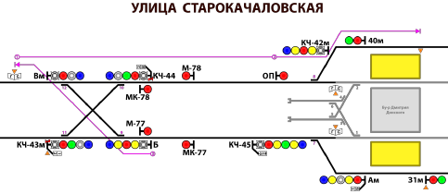

Границами станции являются:
I главный путь - входной совмещённый с маневровым светофор полуавтоматического действия «КЧ-43м», сигнальный знак
«Граница станции», установленный на ПК 246+81 на расстоянии 30 м от центра стрелочного перевода №7 в сторону станции
«Бульвар Дмитрия Донского» и выходной светофор 31м.
II главный путь– торец пассажирской платформы, сигнальный знак «Граница станции», установленный на расстоянии 180м
от центра стрелочного перевода №12 в сторону станции «Улица Скобелевская» и сигнальный знак «Граница станции»,
установленный на ПК 246+81 на расстоянии 30 м от центра стрелочного перевода №8 в сторону станции «Бульвар Дмитрия Донского».

Сведения о светофорах (№, назначение и способ управления):
«40м» – выходной светофор автоматического действия, автостопом не оборудован. При АРС – погашен. Показания: красный, зелёный при автоблокировке (увязан с металлоконструкцией №78).
«КЧ-42м» – выходной светофор полуавтоматического действия, имеет ПС, автостопом не оборудован. Показания: красный, синий при АРС. Красный, два жёлтых при автоблокировке.
«ОП» (слева) - «сигнал опасности», постоянно горит красным огнём ( II гл. ст. путь, ПК 7+26,5).
«КЧ-44» - выходной светофор полуавтоматического действия, совмещенный с маневровым (увязан с металлоконструкцией №78), оборудован автостопом, имеет ПС и маршрутные указатели: «2» и «В», которые освещаются при разрешающих
показаниях и ПС. Маршрутный указатель: «2» по маршруту отправления на ст. «Улица Скобелевская»; «В» - при подаче за
светофор «Вм». Показания: красный, синий при АРС. Красный, зеленый, лунно-белый при АБ.
«31м» – выходной светофор автоматического действия, автостопом не оборудован. При АРС – погашен. Показания: красный, зелёный при автоблокировке (увязан с металлоконструкцией №75).
«Вм» (слева) – маневровый светофор полуавтоматического действия (увязан с металлоконструкцией №77), имеет ПС, автостопом не оборудован.
Показания: красный, синий при АРС. Красный лунно-белый при автоблокировке.
«КЧ-43м» - входной светофор полуавтоматического действия (увязан с металлоконструкциями №77 и №78), совмещенный с
маневровым, оборудован автостопом, имеет ПС и маршрутные указатели: «1» и «2», которые освещаются при разрешающих
показаниях и ПС. Маршрутный указатель: «1» по маршруту приёма на I главный путь до светофора «КЧ-45»; «2» - по
маршруту приема на II главный станционный путь до сигнала опасности «ОП». Показания: красный, синий при АРС. Красный, зеленый, лунно-белый при автоблокировке.
«Б» (слева) – выходной светофор полуавтоматического действия, имеет ПС, автостопом не оборудован. Показания: красный, синий при АРС. Красный, два жёлтых при автоблокировке.
«КЧ-45» - входной светофор полуавтоматического действия, автостопом не оборудован, имеет ПС и маршрутные указатели:
«↑» и «→», которые освещаются при разрешающих показаниях и ПС. Маршрутный указатель: «↑» - при отправлении на I гл.
станционный путь ст. «Бульвар Дмитрия Донского»; «→» - приём состава на I гл. станционный путь ст. «Улица Старокачаловская». Показания: красный, синий при АРС. Красный, зеленый, два жёлтых при автоблокировке.
«Ам» (слева) – выходной светофор полуавтоматического действия, совмещённый с маневровым (увязан с металлоконструкцией №77), автостопом и ПС не оборудован, имеет маршрутные указатели: «Б» и «1», которые освещаются при разрешающих показаниях. Маршрутный указатель «Б» - по маршруту подачи до светофора «Б»; «1» - по маршруту подачи за светофор «КЧ-45». Показания: красный, синий при АРС. Два жёлтых, лунно-белый при автоблокировке.
Светофоры ограждения:
«М77», «М78» (при движении в правильном направлении) «МК77», «МК78» (при движении в неправильном направлении)
Особенности станции:
Скорость следования состава резервом на Бутовской линии в пределах пассажирской платформы не должна превышать 20 км/час, с обязательной остановкой на II главном станционном пути станции «Улица Старокачаловская».

2. Какой должна быть длина пути для оборота электропоезда? Что является ориентиром для определения этой длины? Какой должна быть длина пассажирской платформы для посадки и высадки пассажиров и её высота от уровня головок рельсов?
Полезная длина пути для оборота составов электропоездов от светофора, ограждающего выход с этого пути, до изолирующего стыка у призмы тупикового упора должна превышать расчётную длину поезда на перспективное развитие не менее чем на 40 м.
Ориентир - расчётная длинна поезда.
Длина платформы для посадки и высадки пассажиров станций тоннельного или закрытого наземного участка должна превышать расчётную длину поезда на перспективное развитие не менее чем на 6 м, а станций, расположенных на открытых наземных и приравненных к ним участках (на расстоянии до 300 м от открытого наземного участка),- не менее чем на 10 м.
На станциях, сооружённых по проектам, разработанным до 1981 г., длина пассажирских платформ до их реконструкции должна превышать расчётную длину поезда не менее чем на 4 м.
Высота пассажирской платформы от уровня головок рельсов должна быть 1100 мм.

3. Движение поездов при снижении видимости.
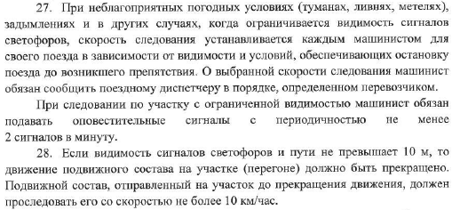

4. Какие сигналы, кем, как и во сколько подаются перед предстоящей подачей напряжения на контактный рельс после ночного окна?

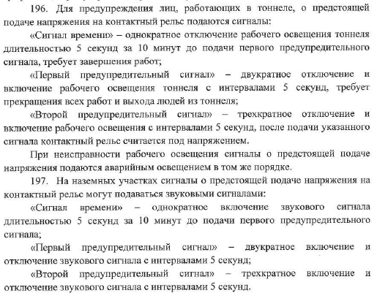

5. Назначение и место установки гидравлических амортизаторов. Количество на вагоне. Работа.

Амортизаторы гидравлические
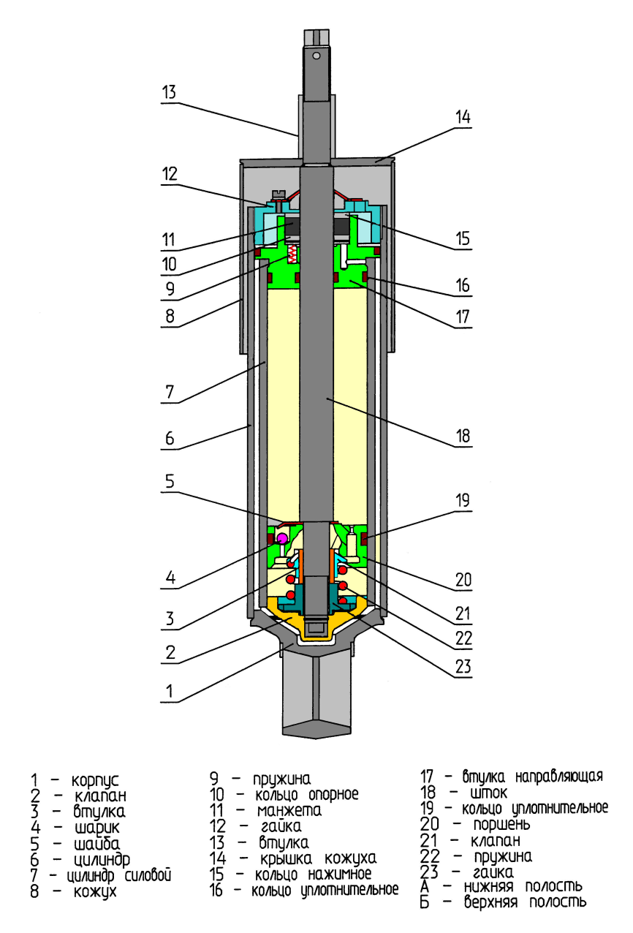
Предназначены для гашения колебаний кузова вагона или рамы тележки при работе рессорного подвешивания.
Гашение колебаний происходит в режиме дросселирования жидкости, проходящей через отверстие клапанных блоков, встроенных в поршне и днище цилиндра (донная шайба), при движении штока относительно силового цилиндра.
Амортизатор состоит из силового цилиндра, корпусов, штока, поршня, кожуха, донной шайбы. Корпус крепится к буксе, а верхняя часть штока к раме тележки.
При движении вагона шток вместе с кожухом совершает возвратно-поступательное движение (вверх-вниз). Процесс наполнения рабочих полостей цилиндра осуществляется поочередным открытием на ходе растяжения – клапана штока, а на ходе сжатия - нижнего клапана, за счет образующихся перепадов давлений между полостями.

Для гашения колебаний кузова при работе пневморессорного подвешивания на моторных тележках предусмотрено два центральных амортизатора. На не моторных тележках установлено четыре центральных амортизатора. Амортизаторы центральные представляют собой гидравлические гасители колебаний с регулируемой клапанной системой.
Амортизаторы устанавливаются вертикально и с помощью крепежных элементов одним концом подсоединены к раме тележки, а другим концом к раме вагона. Такая установка амортизаторов обеспечивает гашение колебаний кузова.
На не моторной тележке центральные амортизаторы (по два с каждой стороны тележки) одним концом крепятся к штангам, установленным с помощью кронштейнов на продольных балках рамы тележки, а другим концом - к рамам секций кузова.
Рис.65 Устройство амортизатора

Возможные неисправности гасителя:
- Течь масла между предохранительным кожухом и дополнительным цилиндром по причине не герметичности уплотнителей.
- Засорение клапанов.
- Износ поршневого кольца.
- Заклинивание поршня.

6. Кран машиниста усл.№013. Порядок включения в работу крана на автоматическом режиме.
Работа крана машиниста
Подключение: НМ подсоединяется к разобщительному устройству через кран К-27 (кран постоянно открыт, находится с левой стороны под кабиной машиниста). При подаче питания на вентиль В9 - положение крана К29 - А. (Автоматическое), или при переводе крана К29 в положение Р. (Ручное) воздух из НМ поступает под поршни разобщительного устройства. Поршни разобщительного устройства силой воздуха снизу поднимаются вверх, и клапаны открываются, подключая НМ и ТМ к реле давления. Одновременно воздух из НМ через кран К29 поступает под питательный клапан крана управления. Кран машиниста в штатном режиме включён в работу вентилем В-9, получающим питание при включении контроллера реверса основного (КРО) или контроллера реверса резервного (КРР) по цепи: +75В, панель поездной защиты (ППЗ), автоматы защиты «питание кран машиниста основное» или «питание кран машиниста резервное», контроллер реверса основной или контроллер реверса резервный включённый в положение «ВП - вперед» или «НЗ - назад», вентиль В-9.
При неисправности цепи питания КРМ (выбиты автоматы защиты «питание крана машиниста основное и резервное»,обрыв провода, неисправность катушки В-9) кран машиниста (КРМ) включается в работу краном К-29 установленном в положение «Р».
Зарядка ТМ: Второе положение ручки Крана Управления. Давление в ТМ - 5 атм.
При постановке ручки КУ во второе положение латунный стакан поворачивается по резьбе вниз и усиливает действие регулировочных пружин. Под действием пружин диафрагма крана прогибается вниз. Атмосферный клапан закрывается, а питательный открывается. Воздух из НМ через открытый питательный клапан поступает под диафрагму крана управления и одновременно по трубопроводу в камеру над диафрагмой реле давления. Когда давление воздуха под диафрагмой крана управления сравняется с усилием регулировочных пружин - диафрагма прогнётся вверх и питательный клапан закроется под действием своей пружины снизу. Наступает состояние перекрышы. В это время давление воздуха над диафрагмой реле давления прогнёт диафрагму вниз. Атмосферный клапан закрывается, а питательный клапан открывается. Воздух из НМ через открытый питательный клапан поступает в ТМ и одновременно в камеру под диафрагмой реле давления. Когда давление воздуха на диафрагму реле снизу сравняется с давлением сверху, питательный клапан закроется. Наступает состояние перекрышы.
Неистощимость ТМ: В случае утечек воздуха из тормозной магистрали понижается давление в камере под диафрагмой реле давления. Диафрагма прогибается вниз, открывая питательный клапан реле давления. Через открывшийся питательный клапан происходит подпитка ТМ из НМ. Когда давление воздуха на диафрагму реле давления снизу сравняется с давлением сверху, питательный клапан закроется.
Торможение: Ручку крана управления устанавливают в одно из тормозных положений. При этом латунный стакан выкручивается по резьбе вверх и действие регулировочных пружин на диафрагму крана управления сверху уменьшается. Диафрагма силой воздуха снизу, прогибается вверх, открывая атмосферный клапан. Воздух из камеры под диафрагмой крана управления и одновременно из полости над диафрагмой реле давления выходит в атмосферное отверстие сбоку крана управления. Когда давление воздуха под диафрагмой крана управления сравняется с усилием регулировочных пружин, диафрагма выпрямится и атмосферный клапан закроется. А в это время диафрагма реле давления прогнётся вверх давлением снизу. Откроется плавающий атмосферный клапан и начнётся разрядка ТМ в атмосферные отверстия нижней крышки реле давления. Когда давление сверху и снизу диафрагмы уравняется, атмосферный клапан закроется. На всех тормозных положениях неистощимость тормозной магистрали "ТМ" обеспечивается при помощи реле давления "РД" аналогично второму положению ручки крана управления "КУ".

7. Тормозной резистор. Назначение, конструкция.

Модуль тягового инвертора оснащён реостатным тормозным резистором, который гасит электрическую энергию, вырабатываемую генераторами при электрическом торможении, когда тяговая сеть не принимает энергию. При этом ток, вырабатываемый генераторами, замыкается через тормозной резистор.
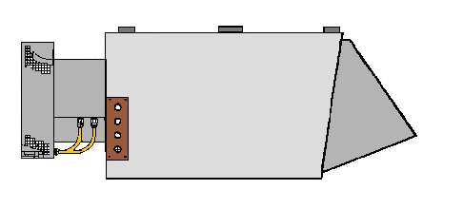
Тормозной резистор снабжен вентилятором, закрепленным на фланце в конце блока резистора. Питание вентилятор получает от блока питания вентиляторов, который содержит для этой цели отдельный инвертор (Смотри силовую схему). При работе вентилятор продувает через резистор воздух, который охлаждает его. Вентилятор тормозного резистора работает постоянно в тяговом режиме, в тормозном режиме и на стоянке. При скорости движения вагона меньше 10 км/час блок питания вентиляторов переводит его в работу на скорости вращения 1420 об/мин, что обеспечивает при подъезде к станции и на станции существенное снижение шума от работы вентилятора и охлаждение тормозного резистора. Во входном сопле установлена решётка, чтобы предотвратить попадание в вентилятор посторонних предметов. Сопло для выхода охлаждающего воздуха расположено на другом конце резистора и оборудовано защитной решёткой. Вентилятор снабжён датчиком вращения.).

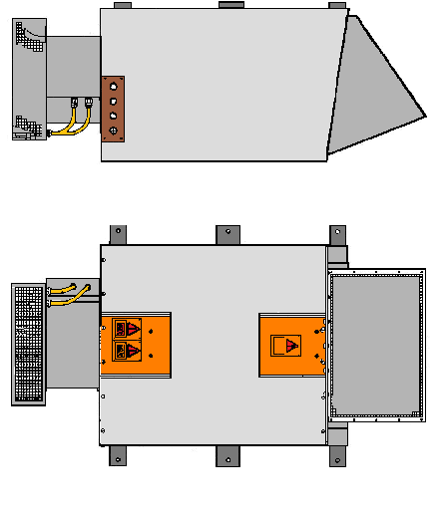

Рис. 53 Общий вид тормозного резистора

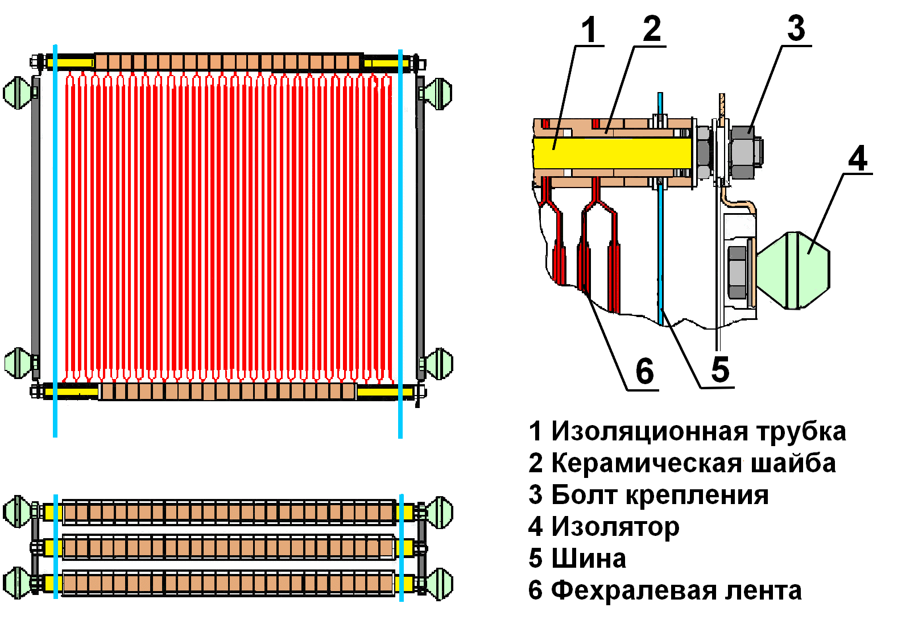

Рис. 54 Конструкция тормозного резистора
Тормозной резистор (Рис. 54) состоит из трёх секций , соединённых последовательно. Каждая секция состоит из трёх резисторных элементов, соединённых параллельно. Основной частью каждого элемента являются проводящие ленты, соединённые точечной сваркой. Элемент крепится к боковой пластине при помощи двух болтов 3,изолирующих трубок 1 и керамических шайб 2. Каждая секция закреплена на изоляторах 4 по 4 с каждой стороны на боковых крышках корпуса.
Внешние кабели подключаются к шинам 5, приваренным к резисторным элементам.
Со стороны вентилятора находится болт заземления

8. Поезд не идёт, на мониторе машиниста информация «Прижат стояночный тормоз». В ТЦ давление 2-й уставки ЭПТ. Порядок действий.

31. «Стояночный тормоз прижат»:
31.1. По монитору машиниста определить, на каком вагоне (вагонах)
сработала сигнализация о включении стояночного тормоза.
31.2. Стояночный тормоз включен на всех вагонах состава (давление в
ТЦ вагонов 2,4±0,2 кгс/см2 при порожнем режиме):
− проконтролировать величину давления в НМ на соответствие
нормам (6,5 ±0,2 - 8,0±0,2 кгс/см2); переключить КРО в положение «0»;
− на ППЗ отключить и включить автоматический выключатель SF –19 «Питание крана машиниста основное»;
− переключить КРО в положение «Вперед» и проконтролировать
устранение неисправности.
31.3. Неисправность не устранилась:
− доложить поездному диспетчеру;
− установленным порядком перейти на управление поездом от КРР;
− привести поезд в движение;
− на ближайшей станции высадить пассажиров из поезда;
− следовать во внеплановый отстой с установленной скоростью.
Примечание: при не отпуске экстренного тормоза после приведения
поезда в движение от КРР ̶ машинист обязан дополнительно перейти на
управление пневматическими тормозами краном машиниста.
31.3.1. При включении КРР в положение «Вперед» на ММ информация
«Стояночный тормоз прижат». Индикация о включении стояночного тормоза
на всех вагонах.
− переключить КРР в положение «0»;
− на ППЗ отключить и включить автоматический выключатель SF –
20 «Питание крана машиниста резервное»;
− переключить КРР в положение «Вперед» и проконтролировать
устранение неисправности.
31.3.2. Неисправность не устранилась:
− доложить поездному диспетчеру;
− установленным порядком перейти на управление пневматическими
тормозами от крана машиниста;
− привести поезд в движение;
− на ближайшей станции высадить пассажиров из поезда;
− следовать во внеплановый отстой с установленной скоростью.
Примечание: если при следовании на КРР с отключёнными автоматами
защиты SF – 19 «Питание крана машиниста основное» и SF – 20 «Питание
крана машиниста резервное» при наборе скорости более 20 км/час
происходит разбор схемы, сброс тягового режима и включается звуковой
сигнал, то необходимо перейти на КРО, отключить систему АРС, запросить
включение сигнальных огней автоблокировки.
31.4. Стояночный тормоз включен на всех вагонах состава (давление в
ТЦ вагонов 1,6±0,2 кгс/см2 при порожнем режиме – при стоянке поезда
(состава) либо давление в ТЦ вагонов 0,0 кгс/см2– при движении поезда
(состава)):
− переключить (после остановки состава, если информация появилась
в движении) на ВПУ тумблер «Тормоз стояночный» в положение «Прижат»
затем переключить в положение «Отпущен» (верхнее);
− проконтролировать отсутствие информации на мониторе машиниста
о включении стояночного тормоза на вагонах состава.
31.5. Неисправность не устранилась:
− доложить поездному диспетчеру;
− установленным порядком перейти на управление поездом
(составом) от КРР;
− на ближайшей станции высадить пассажиров из поезда;
− следовать во внеплановый отстой.
31.6. После приведения поезда в движение от КРР имеется
сопротивление движению:
− доложить поездному диспетчеру;
− установленным порядком привести кабину управления в нерабочее
положение;
− проследовать в хвостовую кабину управления и проконтролировать
нахождение тумблера «Тормоз стояночный» на ВПУ в положении
«Отпущен»;
− переключить КРО в положение «Назад»;
− по монитору машиниста проконтролировать отпуск стояночного
тормоза на всех вагонах поезда;
− переключить КРО в положение «0»;
− проследовать в кабину управления головного вагона.
31.7. В кабине управления головного вагона:
− на ППЗ отключить автоматические выключатели SF – 19 «Питание
крана машиниста основное» и SF – 20 «Питание крана машиниста
резервное»;
− переключить КРО в положение «Вперед»;
− установленным порядком перейти на управление пневматическими
тормозами краном машиниста;
− следовать во внеплановый отстой c установленной скоростью.
Примечание: если при следовании на КРР с отключёнными автоматами
защиты SF – 19 «Питание крана машиниста основное» и SF – 20 «Питание
крана машиниста резервное» при наборе скорости более 20 км/час
происходит разбор схемы, сброс тягового режима и включается звуковой
сигнал, то необходимо перейти на КРО, отключить систему АРС, запросить
включение сигнальных огней автоблокировки.
31.8. После отключения автоматических выключателей «Питание
крана машиниста основное» и «Питание крана машиниста резервное» и
включения КРО в положение «Вперед» на мониторе машиниста информация
«Стояночный тормоз прижат»:
− установленным порядком отключить поездные устройства АЛС-
АРС;
− установленным порядком перейти на управление поездом
(составом) КРР и управление пневматическими тормозами краном
машиниста;
− следовать во внеплановый отстой.
31.9. В случае невозможности отпуска стояночного тормоза из кабины
управления головного и хвостового вагона машинист обязан отпустить
стояночные тормоза на всех вагонах поезда вручную.
31.10. Стояночный тормоз включен на одном вагоне (нескольких
вагонах) поезда (давление в ТЦ вагонов 2,4±0,2 кгс/см2 при порожнем
режиме):
− действовать согласно п.31.2. Инструкции.
31.11. Стояночный тормоз включен на одном вагоне (нескольких
вагонах) поезда (давление в ТЦ вагонов 1,6±0.2 кгс/см2 при порожнем
режиме):
− переключить на ВПУ тумблер «Тормоз стояночный» в положение
«Прижат» затем переключить в положение «Отпущен» (верхнее);
− проконтролировать отсутствие информации на мониторе
машиниста о включении стояночного тормоза на вагонах состава;
− в случае не устранения неисправности установленным порядком
перейти на управление поездом от КРР (или проверить свободность хода);
− привести поезд в движение;
− при отсутствии сопротивления движению следовать во
внеплановый отстой;
− при наличии сопротивления движению установленным порядком
отпустить на неисправном вагоне стояночный тормоз вручную и следовать
во внеплановый отстой.
31.12. После отключения стояночных тормозов на всех вагонах
имеется сопротивление движению поезда (при использовании 2 типа
сигнализации включения стояночного тормоза):
− переключить на ВПУ тумблер «Стояночный тормоз» в положение
«Прижат»;
− по монитору машиниста определить вагон, на котором после
переключения тумблера «Стояночный тормоз» в положение «Прижат» сразу
отобразилась сигнализация о включении стояночного тормоза;
− доложить поездному диспетчеру;
− установленным порядком привести кабину управления в нерабочее
положение;
− проследовать в неисправный вагон (на котором, сигнализация о
включении стояночного тормоза отобразилась сразу после переключения
тумблера «Стояночный тормоз» в положение «Прижат») и отключить
стояночный тормоз вручную.

9. Обязанности машиниста при приёмке состава в электродепо

Обязанности машиниста при приёмке электроподвижного состава в электродепо при наличии напряжения 825В на составе
4.1. Машинист обязан выяснить у оператора или дежурного по электродепо, на каком деповском пути находится состав, из каких вагонов он сформирован и производилась ли перецепка. В «Книге готовности» проверить наличие оформленной готовности и наличие отметок о выполненном ремонте по записям в «Секционной книге ремонта» формы ТУ–152м.
Для вагонов серии 81–740/741 и их модификации установлен межремонтный пробег до ТО–1 48 часов. Готовность на составы, данная ремонтным персоналом в «Книге учёта готовности» и «Секционной книге ремонта» действительна в течении 48 часов.
При приёмке состава в депо и проверке машинистом готовности на состав, в «Книге учёта готовности» и «Секционной книге ремонта» готовности с текущей датой может не быть. В этом случае машинист должен проверить в вышеуказанных книгах дату и время, когда в последний раз была дана готовность на состав. Интервал между датой и временем дачи готовности и выдачей состава из электродепо не должен превышать 24 часов.
После проведения ремонтным персоналом ТО–0 в «Книге учета готовности» и «Секционной книге ремонта» должны стоять отметки о проведённом ТО–0 с указанием даты и времени. ТО–0 ремонтным персоналом проводится ежедневно, с периодичностью не более чем через 24 часа работы состава на линии. После проведения ТО–0 и ТО–1 в «Книге учёта готовности» должны быть три подписи: осмотрщика подвижного состава (слесаря с правом осмотра), мастера и электромеханика АРС. При возникновении вопросов по дате и времени дачи готовности на состав при приёмке в электродепо, машинисту следует обращаться к мастеру ПТО и дежурному по депо.
При отсутствии готовности на электроподвижной состав или отметки и подписи о выполненном ремонте, машинист обязан доложить об этом дежурному по электродепо, к приемке состава не приступать.
4.2. В инструментальном цехе машинист обязан получить радиостанцию «Motorola», два сигнальных фонаря и один смотровой фонарь, смотровой молоток. В кабине головного вагона размещаются один сигнальный фонарь, смотровой фонарь и молоток, а второй сигнальный фонарь – в хвостовой кабине.
4.3. Машинист перед началом осмотра обязан убедиться в наличии напряжения 825В на деповском пути, где находится принимаемый состав, по следующим признакам:
- разъединитель 825В включён;
- передвижные кабели (удочки) одеты на токоприёмники;
- горят сигнальные красные лампы, состав огорожен;
- передвижные кабели (удочки) одеты на пальцы токоприёмников, отсутствует плакат «Заземлено».
Также машинист обязан убедиться, что деповская воздушная магистраль соединена с напорной магистралью головного вагона.
4.4. После этого машинист приступает к осмотру состава с боков, начиная с левой стороны по выходу из электродепо.
При осмотре электроподвижного состава с боков машинист обязан:
4.4.1. Проверить на автосцепке головного вагона:
– наличие уплотнительных колец;
– закрытие крышки ЭКК;
– перекрытое положение разобщительного крана пневмопривода ЭКК (К1);
– выключенное положение четырёхходового крана управления пневмоприводом (К–32);
– подвеску автосцепки;
– работу сцепного механизма при помощи тросса с рукояткой.
4.4.2. Следуя с левой стороны состава (по выходу из депо), машинист обязан проверить:
– исправность красных габаритных огней;
– отсутствие посторонних предметов;
– положение рукояток кранов пневмомагистралей в местах, доступных для осмотра (кран К–50 на составах 0003–0004, 0005–0006, 0007–0009, 0008–0010 должен быть перекрыт, кран К–48(при его наличии) на вагонах 81–740 должен быть открыт, а на вагонах 81–741закрыт);
– отсутствие утечек из пневматических аппаратов и магистралей;
– прижатие тормозных колодок к поверхности катания колёс;
– правильность сцепа автосцепок и включения ЭКК (включённое положение четырёхходового крана управления пневмоприводом К–32, положение контрольного флажка положения ЭКК, угол между тягами сцепного механизма автосцепки не превышает 60ᴼ, зазор между ударными поверхностями автосцепок не должен превышать 5 мм, зазор между резиновыми уплотнителями не допускается);
– закрепление декоративных свесов (проверяет надёжность фиксации);
– подвеску кабелей тяговых двигателей и автосцепки;
– отключенное положение БРУ.
4.5. Осмотр хвостовой автосцепки и состава с правой стороны производятся аналогично п.4.4.
4.6. После осмотра состава с обеих сторон машинист поднимается в кабину машиниста головного вагона, где обязан:
4.6.1. Проверить наличие поездного инструмента:
– наличие закоротки;
– тормозного башмака;
– двух комплектов рельсовых закрепителей для рельсов Р50 и Р65;
– штанги для отжатия башмаков токоприёмников;
– опломбированного ящика с поездным снаряжением (пластиковый должен находиться в отсеке с краном К–35 головного вагона, деревянный размещается в кабине головного вагона на полу рядом с краном К–29 так, чтобы ящик не мешал беспрепятственному открытию крана);
– проверяет наличие аптечки.
– в головном вагоне по выезду из депо под первым правым сиденьем наличие асбестового полотна (кошмы) и ящика с аварийным инструментом (визуально убеждается в его целостности, наличии пломбы на нём, а также соответствие номеров вагонов принимаемому составу), а в хвостовом вагоне на этом же месте находится только асбестовое полотно (кошма).
При отсутствии на составе хотя бы одного из элементов поездного снаряжения машинист обязан сообщить об этом дежурному по электродепо.
4.6.2. Проверить наличие пломб:
– на ящике с ГДЗК;
– кране К–35;
– крышке аварийного блокиратора сигнализатора давления (АБСД);
– тумблере РТЭ (резервный тормоз экстренный, должен находиться в нижнем положении, на составе 0027–0028 его нет);
– кнопке АЛС;
– блокираторе БАРСов (должен находиться в положении «БАРС 1»);
– тумблерах «Отжатие токоприёмников 1 и 2 группы» (нижнее положение), только для вагонов 81–740;
– пломбу и бирку со сроком освидетельствования на огнетушителях.
4.6.3. Проверить:
– открытое положение крана РВТБ;
– включённое положение тумблера БПК (только для вагонов 81–740);
– тумблер дешифратора, который должен находиться в положении ДАУ.
4.7. На пульте АСНП машинист обязан установить «Выбор направления – 1 путь» и номер маршрута, при необходимости изменения данных параметров пользуется кнопкой «Меню».
4.8 Работу радиостанций машинист обязан проверить следующим порядком:
– работа радиостанции «Motorola» контролируется по свечению двух светодиодных индикаторов на штатном адаптере. После установки радиостанции в адаптер верхний светодиод должен мигать в течении 4–х секунд, после чего стать ярко–зелёным. Далее машинист снимает стационарную тангенту радиостанции, нажимает клавишу вызова и контролирует изменение цвета верхнего светодиода с ярко–зелёного на ярко–красный. Нижний светодиод сигнализирует о состоянии аккумуляторной батареи: зелёный – батарея заряжена на 100%, оранжевый – батарея заряжена на 90%, красный – батарея разряжена. Мигающий оранжевый – пониженное напряжение на батарее, мигающий красный – нет контакта с батареей или батарея неисправна. В последнем случае необходим ремонт радиостанции.
– при проверке радиостанции РК–1М машинист должен проверить положение переключателя каналов (1), включить радиостанцию, нажать кнопку «Контроль» и в микрофон микротелефонной трубки произвести отсчёт. В динамике радиостанции он должен слышать свой голос. Далее машинист нажимает на пульте радиостанции кнопку «ДСП», контролирует посыл тонального вызова на стационар депо, отпускает кнопку и контролирует возврат тона более низкой частоты от стационара депо.
Далее переключает переключатель каналов на 2 частотный канал и производит проверку работоспособности радиостанции на 2-м канале аналогично 1-му каналу. После проверки радиостанции в головной кабине должен быть включён 2-й частотный канал, а в хвостовой – 1-й частотный канал.
– при проверке радиостанции РВС–1–03 (для вагонов 81–740.4/.1) машинист должен проверить включение подсветки кнопок КВ, УКВ, ДСП, ЛИН, ЛОК, ДНЦ и включение зелёных светодиодных индикаторов «1» выбранного канала и ЗК возле кнопки КВ. Если индикатор ЗК включён возле кнопки УКВ, необходимо нажать кнопку КВ и проконтролировать его отключение возле кнопки УКВ и включение возле кнопки КВ, в противном случае связи с поездным диспетчером не будет. Нажать кнопку «2» и проверить на экране ПУ высвечивание информации «2к», затем нажать кнопку «1» и проверить на экране ПУ высвечивание информации «1к». Наличие на экране ПУ другой информации, отличной от указанной выше говорит о неисправности или нештатной работе радиостанции. Об этом необходимо доложить дежурному по депо.
После проверки радиостанции в головной кабине должен быть включён 2-й частотный канал, а в хвостовой – 1-й частотный канал.
4.9. Работу БУЦИК «Сармат» машинист обязан проверить следующим порядком:
– контролирует свечение на БУЦИК «Сармат» двух светодиодов «Управление информационным табло» и «Управление экстренной связью»;
– нажимает на ПМО кнопку «Установка в начало», на экране БУЦИК «Сармат» на некоторое время появляется информация «Поиск оборудования», затем появятся названия станций в зависимости от выбранного кнопкой «Выбор маршрута» пути следования. Затем машинист дважды нажимает на кнопку «Пуск записи», контролируя прохождение информации в салон и работу информационных табло в салоне головного вагона;
– нажимает на ПМО кнопку «Линия» и, нажав на тангенту микрофона, производит отсчёт, контролируя прохождение информации от микрофона в салон;
– проверяет работу связи «пассажир–машинист» с помощью БЭС, установленного у первого правого дверного проёма.
4.10. Далее машинист обязан установить номер маршрута и название конечной станции на маршрутном табло (БМТ) для чего на пульте, установленном на табло, нажимает кнопки в следующей последовательности:
– на составах модели 81–740 CL – F1 – цифровые кнопки (в соответствии с таблицей, находящейся рядом с пультом) – А. Каждое последующее нажатие на кнопку «А» приведёт к увеличению номера маршрута на единицу;
– на составах модели 81–740.4 /.1 использует кнопки ◄►.
4.11. Работу звукового сигнала машинист обязан проверить от кнопки на ПМО и педального клапана. Для проверки звукового сигнала от кнопки на ОПУ машинист обязан включить автомат защиты на ППЗ SF–18 «Гребнесмазыватель/Сигнал».
4.12. Затем машинист обязан проверить:
4.12.1. Отключённое состояние системы «ПрОст» по красному цвету буквы «К» на ММ. Если «К» зелёного цвета необходимо войти в режим «№ вагонов» и нажать «←». Индикация смениться на красный цвет. На составах с установленной последней версией системы убеждается в отсутствии на ММ надписей «ПРОСТ», «КОС», «Норма/ Час Пик». В случае наличия данных надписей для отключения системы на ФКМ одновременно нажать клавиши «ВВОД» и «3».
4.12.2. Наличие подзаряда АКБ по величине напряжения бортовой сети Uбс (норма – 78–80В).
4.12.3. В режиме ВО на ММ строку «Напряжение КС» (при отключённых БРУ состава и наличии высокого напряжения в данной строке квадратики будут иметь малиновый цвет).
4.12.4. В режиме «Токи» по ММ при нажатой кнопке «Мотор–компрессор резервный» работу мотор–компрессоров состава.
4.12.5. Работу электропневматического и пневматического тормозов, «Петли безопасности». Для этого:
4.12.5.1. Нажимает кнопку КТР (должна включиться подсветка кнопки). Производит ступенчатое торможение кнопкой «Тормоз», контролируя по ММ сработку всех трёх ступеней торможения (1–ая уставка ЭПТ – 0,7–0,9 Ат; 2–ая – 1,4–1,8 Ат; 3–я (экстренный тормоз) – 2,25–2,5 Ат). Затем производит полный отпуск тормоза кнопкой «Отпуск».
4.12.5.2. Далее машинист переводит тумблер «Тормоз экстренный» в верхнее положение, контролируя по ММ появление в тормозных цилиндрах давления экстренного торможения 2,2–2,4 Атм. Переводит ручку КРМ во 2–ое положение и убеждается по ММ (в штатном режиме и режиме СОТ), что на всех вагонах состава воздухораспределители сработали на отпуск тормоза, после чего производит ступенчатое торможение КРМ, возвращая ручку КРМ в 6–ое положение, проверяя по монитору сработку воздухораспределителей состава на тормоз до давления экстренного торможения.
4.12.5.3. Затем машинист восстанавливает петлю безопасности, переведя тумблер «Тормоз экстренный» в нижнее положение, отключает кнопку КТР, отключает КРО.
4.13. Вновь включает КРО, при этом давление воздуха в ТЦ должно снизиться с экстренного до давления тормоза удержания, устанавливает КМ в положение «Ход–1» . В тормозных цилиндрах должно остаться давление тормоза удержания, схема собираться не должна, на мониторе машиниста режим «Тормоз». Через 2–3 секунды происходит сработка РВТБ и в строке информации монитора машиниста надпись «Экстренный тормоз». Переводит КМ в положение «Выбег». После запитки РВТБ, прекращения утечки воздуха из тормозной магистрали и отпуска пневматических тормозов до «тормоза удержания», нажимает ПБ (если утечка воздуха через РВТБ не прекратилась – переключить с выдержкой КРО). Снова переводит КМ в положение «Ход–1» , контролирует по ММ сбор схемы на всех вагонах состава, полном отпуске тормозов и появлении режима «Ход». Отпускает ПБ, после чего на ММ должна появиться информация «Запрет ТР БАРСов». Переводит КМ в положение «Выбег», с последующим переводом в «Тормоз-3». После установки КМ в «Тормоз-3» контролирует давление удержания в ТЦ. При проверке сбора схемы как от основного так и от резервного пуска правая рука машиниста должна находиться на тумблере «Тормоз экстренный».
4.14. Работу пассажирских дверей машинист обязан проверить следующим порядком:
4.14.1. Нажимает кнопку «2» на ФКМ
4.14.2. Нажимает кнопку выбора открытия дверей «Двери левые» (должна загореться подсветка кнопок выбора и открытия левых дверей);
4.14.3. Нажимает кнопку «Открытие дверей левых» и контролирует по ММ открытие всех левых дверей состава;
4.14.4. Отключает кнопку выбора открытия дверей «Двери левые» и нажимает кнопку выбора открытия дверей «Двери правые» (должна загореться подсветка кнопок выбора и открытия правых дверей);
4.14.5. Нажимает кнопку «Открытие дверей правых» и контролирует по ММ открытие всех правых дверей состава;
4.14.6. Нажимает кнопку «Закрытие дверей» и контролирует включение подсветки кнопки и закрытие всех дверей состава по ММ;
4.14.7. Отключает кнопку выбора открытия дверей «Двери правые», отключает КРО.
4.15. Работу резервного управления машинист обязан проверить следующим порядком:
4.15.1. Нажимает на ПМО красную кнопку «Резервное управление», контролируя включение подсветки кнопки;
4.15.2. Нажимает кнопку КТР (подсветка включиться не должна);
4.15.3. Нажимает на блоке контроллеров реверса кнопку «Двери питание» (с подсветкой);
4.15.4. Включает контроллер резервного управления (КРР), при этом начинается утечка воздуха через РВТБ;
4.15.5. Нажимает педаль бдительности (ПБ);
4.15.6. Нажимает на БКР кнопку «Ход–1» или «Ход–2», контролируя по ММ сбор схемы на всех вагонах (после того, как прекратится утечка воздуха через РВТБ), включение подсветки кнопки «КТР» и полный отпуск пневматических тормозов на составе. После этого отпускает кнопку «Ход–1» или «Ход–2» (вновь начинается утечка воздуха через РВТБ);
4.15.7. Нажимает на ФКМ кнопку «2» и проверяет работу дверей, для чего нажимает на кнопки «Открытие дверей левых» и «Открытие дверей правых», контролируя по ММ открытие левых и правых дверей состава. Кнопки «Выбор открытия левых или правых дверей» должны быть в отключенном положении (отжаты и не подсвечиваться);
4.15.8. Закрывает двери нажатием на кнопку «Двери закрытие» на БКР, контролируя по ММ закрытие всех дверей состава, выходит в штатный режим, отключает кнопки «КТР», «Резервного управления» и «Двери питание», выключает КРР.
4.16. Включает КРО. Открывает двери с обеих сторон состава, контролируя открытие дверей по ММ. Выходит из кабины управления в салон и направляется в хвостовую кабину управления. Следуя по салону вагонов, машинист визуально контролирует фактическое открытие дверей.
4.17. Следуя по составу, обязан проверить:
4.17.1. В каждом вагоне:
– давление экстренного тормоза в ТЦ;
– состояние внутривагонного оборудования;
– качество уборки салонов;
– наличие пломб и бирок на огнетушителях;
– наличие пломб на кранах выключения дверей;
– правильность наклейки стикеров на БНТ (на стикерах БНТ левой стороны по выходу состава из депо информация «Бунинская аллея» – «Битцевский парк» должна читаться слева направо, а на БНТ правой стороны состава по выходу из депо – справа налево);
– на ПВЗ включённое положение автоматов защиты (на ПВЗ промежуточного вагона должен быть отключён автомат защиты «Скоростемер», на вагонах 81–741.4 – автомат защиты «Пульт маневровый»).
4.17.2. Между вагонами:
– открытое положение кранов НМ и ТМ.
4.17.3. На промежуточном вагоне:
– по вольтметру бортовой сети наличие подзаряда АКБ на вагоне (Uбс в пределах 78–80В);
– положение кранов двойной тяги крана машиниста (кран напорной магистрали должен быть открыт, тормозной – закрыт),
– положение ручки крана машиниста (должна находиться в 6–ом положении);
– отключённое положение тумблера маневрового пульта.
4.18. В кабине хвостового вагона машинист обязан выполнить действия согласно п.п.4.6.–4.15., за исключением проверки радиостанции «Motorola».
4.19. После отключения КРР в кабине хвостового вагона машинист обязан включить на ПМВ тумблер МК, закрыть боковые двери кабины и дверь из кабины машиниста в салон, и следуя по составу в головной вагон, закрыть торцевые двери.
4.20. В головном вагоне машинист обязан:
– включить КРО;
– на ПМВ включить тумблер «Торцевые двери» и по ММ проверить работу механизмов блокировки торцевых дверей (в режиме ВО ТОРЦ ДВ индикация в строке зелёного цвета);
– затем отключить на ПМВ тумблера «Освещение салона», ДИП (ИПП) и «Торцевые двери»,
– далее машинист отключает КРО.
4.21. Машинист после окончания проверки работоспособности состава (не позднее, чем за 20 минут до выезда из электродепо) обязан доложить дежурному по электродепо об окончании проверки состава и дать устную заявку на снятие высокого напряжения. После снятия напряжения машинист обязан разрядить фильтрующие конденсаторы нажатием на кнопку «Компрессор резервный» не менее 5 секунд (только на вагонах 81–740).
4.22. После снятия работниками участка ДДЭ переносных кабелей и защитных щитков с башмаков ТР состава машинист обязан на всех вагонах включить БРУ и произвести осмотр токоприёмников, осмотреть срывной клапан и проверить его работу, начиная с левой стороны по выходу из депо. При включении БРУ машинист обязан считать вслух включённое количество БРУ.
4.22.1. Осмотр срывного клапана:
– в кабине управления машинист включает КРО, спускается на путь и приступает к осмотру срывного клапана;
– скоба срывного клапана должна находиться в вертикальном положении;
– машинист проверяет наличие и положение крючка для подвески скобы срывного клапана, который должен находиться в вертикальном положении;
– нажатием смотрового молотка на патрубок срывного клапана машинист проверяет качество крепления срывного клапана. Каких–либо перемещений срывного клапана при этом не допускается;
– особое внимание следует обратить на место резьбового крепления патрубка к срывному клапану.
Никаких, даже самых незначительных, утечек воздуха в этих местах не допускается. Даже небольшое дутьё воздуха в этих местах свидетельствует о начале процесса трещинообразования в резьбовом соединении патрубка срывного клапана.
4.22.2. Проверка работы срывного клапана:
При включённом КРО машинист смотровым молотком отводит скобу срывного клапана до начала разрядки тормозной магистрали и, при этом, контролирует сопротивление скобы срывного клапана при отведении и возвращении скобы в исходное (вертикальное) положение после начала разрядки тормозной магистрали. После возврата скобы срывного клапана в вертикальное положение разрядка тормозной магистрали должна продолжаться и срывной клапан самостоятельно закрываться (садиться) не должен. После этого машинист проверяет исправность белых фар, поднимается в кабину, контролирует по ММ и манометру давление экстренного тормоза в тормозных цилиндрах. Затем устанавливает КРО в нулевое положение, срывной клапан при этом должен закрыться (сесть).
4.22.3. Осмотр токоприёмников производится следующим образом:
– нажатием смотрового молотка на башмак токоприёмника машинист проверяет отжатие и беспрепятственное возвращение башмака в исходное (рабочее) положение после снятия усилия;
– осматривает место крепления наконечника силового кабеля в зажиме токоприемника, при этом обращая внимание на наличие свободного от изоляции участка силового кабеля непосредственно у зажима (10 – 15 мм);
– визуально проверяет целостность кабеля ТР, наличие трещин в рубашке кабеля, состояние изоляции, отсутствие изломов и выкручиваний;
– фиксатор башмака должен находиться в горизонтальном положении.
4.23. Осмотр токоприёмников с правой стороны по выходу из депо, осмотр срывного клапан хвостового вагона и его работу и осмотр хвостовой автосцепки машинист обязан произвести согласно п.5.28.
4.24. После окончания приёмки, но не ранее, чем за 10 минут до выезда, машинист даёт письменную и устную заявку на подачу высокого напряжения. В заявке указывается только № вагона на который будет подаваться высокое напряжение (последний вагон по выезду из депо). Во время подачи высокого напряжения машинист должен находиться в кабине головного вагона.
Если после окончания приёмки напряжение на батареях будет менее 58В, машинист обязан подать заявку на подачу высокого напряжения.
4.25. Об обнаруженных во время приёмки неисправностях машинист обязан немедленно сообщить дежурному по электродепо

10. Порядок действий машиниста при получении сигнала по Г.О. и стоянке поезда на станции.

При получении сигнала по ГО локомотивная бригада открывает двери со стороны платформы и производит объявление по поездному радиооповещению: «Граждане пассажиры! В связи с объявлением ВОЗДУШНОЙ ТРЕВОГИ, РАДИАЦИОННОЙ ОПАСНОСТИ или ХИМИЧЕСКОЙ ТРЕВОГИ просьба соблюдать порядок и спокойствие. Прошу пассажиров, кроме пассажиров с детьми, инвалидов и престарелых, выйти из вагонов. О дальнейшей обстановке вы будете информированы».
По указанию ДЦХ, начальника станции или дежурного по станции локомотивная бригада предоставляет состав для размещения медицинского пункта.
При получении сигнала ОТБОЙ ВОЗДУШНОЙ ТРЕВОГИ (РАДИАЦИОННОЙ ОПАСНОСТИ или ХИМИЧЕСКОЙ ТРЕВОГИ) локомотивная бригада должна убедиться, что сходные устройства убраны и закреплены, а медицинский пункт из вагонов эвакуирован.
После этого произвести внутренний осмотр всех вагонов состава и при обнаружении посторонних предметов доложить об этом ДЦХ.
После осмотра доложить ДЦХ о готовности состава к движению. Движение поездов после отбоя может быть начато только по указанию дежурного поездного диспетчера.

БИЛЕТ № 7

1. ТРА станции «Боровицкая».

Меры обеспечения безопасности движения при маневровых передвижениях с учётом особенности светофора “Д”.

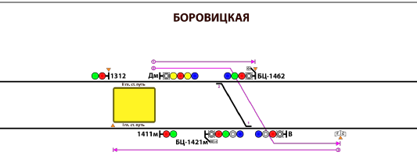
Границами станции являются:
I главный путь - торец пассажирской платформы со стороны станции «Полянка» и сигнальный знак «Граница станции», установленный на расстоянии 180 метров за светофором «В».
II главный путь – входной светофор полуавтоматического действия «БЦ-1462» и выходной светофор автоматического действия № «1312».
Особенности станции:
1. Перед светофорами «БЦ-1421» и В при их запрещающем показании в рельсовые цепи подается сигнал АО.
2. При необходимости предусмотрен оборот и отправление пассажирского поезда на станцию «Чеховская» со II главного станционного пути по разрешающим показаниям «Один синий огонь» (два желтых или два желтых верхний мигающий при автоблокировке) светофора «Дм».
При организации данного оборота и включенном автообороте на светофоре «БЦ-1462» будет гореть маршрутный указатель «О».
3. Время стоянки электропоезда на I и II главных станционных путях - 30 секунд.
4. Негабаритных мест и тоннелей стеснённого габарита нет.
5. «Дм» (РАСПОЛОЖЕН СЛЕВА) - выходной светофор полуавтоматического действия (увязан с металлоконструкцией №325), имеет ПС, автостопом не оборудован.
Показания: красный, синий при АРС. Красный, два желтых (два желтых верхний мигающий) при автоблокировке.
При производстве маневровых передвижений необходимо убедиться, что состав заторможен по манометру ТЦ 2,4-2,6 ,визуально в отсутствии скатывания. Если при смене кабины управления состав покатился необходимо применить экстренное торможение (стоп кран, тумблер тормоз экстренный, концевые краны ТМ , тумблер РТЭ, стояночный тормоз). В случае не открытия торцевой двери необходимо доложить ДЦХ и вызвать дежурную постанции, открыть двери со стороны платформы, при смене кабины проходить по салону вагона, а из вагона в вагон - по платформе.

2. Что должен обеспечивать график движения поездов? Что такое раздельные пункты? Что является границами станции?

График движения поездов (ГДП) – является основой организации движения поездов и обьединяет работу всех подразделений .
ГДП должен обеспечивать :
- выполнение плана перевозки пассажиров
- безопасность движения поездов
- соблюдение установленной продолжительности непрерывной работы машинистов .

Движение поездов производится с разграничением их раздельными пунктами , к которым относится :
- станции
- светофоры
- при системе АЛС-АРС – блок-участки АЛС-АРС.

Границы станции указываются в ТРА станции.
Границами станции являются :
- входные и выходные светофоры автоматического действия , расположенные у пассажирской платформы , если перед ними и за ними не расположены светофоры полуавтоматического действия (пример или и т.д.)

- входной светофор полуавтоматического действия наиболее удаленный от пассажирской платформы (пример : или и т.д.)

- выходной светофор полуавтоматического действия , а при наличии за ним стрелочных переводов – сигнальный знак «Граница станции» (пример : 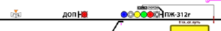 ).

3. Движение поездов при затоплении пути.

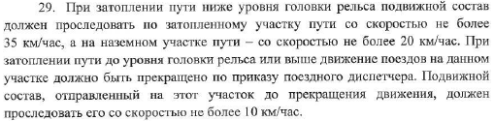

4. В чём отличие постоянных сигналов от постоянных сигнальных знаков.

К постоянным сигналам относятся : Светофоры и указатели АЛС-АРС в кабине управления.
К постоянным сигнальным знакам относятся : Предельные столбики и рейки , знак «Граница станции»

5. Подвеска автосцепки вагона модели 81-740/741.

Узел подвешивания автосцепки
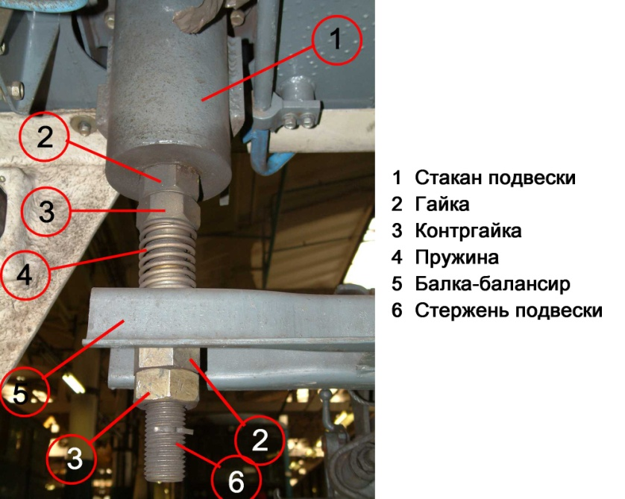
Автосцепка располагается под кузовом вагона между двумя хребтовыми балками рамы кузова. Своей хвостовой частью автосцепка соединяется с гнездом. Головная часть автосцепки опирается в свободном состоянии на специальную подвеску, исключающую падение автосцепки на путь.
При сцеплении вагонов головки автосцепок приподнимаются вверх, отрываясь от своих подвесок. В сцепленном состоянии, в состоянии покоя, автосцепки на подвески не опираются, то есть висят только на своих гнездах. Однако в динамике движения при возникновении продольной раскачки вагонов головные части автосцепок будут взаимодействовать со своими подвесками.
Автосцепка в свободном состоянии опирается на подвеску, состоящую из опорной балки - балансира, двух подвесных штырей и пружин. Опорная балка, на которой находится автосцепка (а при прохождении кривых и перемещается по ней), штампована из листовой стали, имеет омегообразное сечение. В средней части балансир имеет выемку (лоток) длиной 230мм и глубиной 5мм для центрирования автосцепки и предотвращения сдвига ее в крайнее положение при прохождении вагоном кривых малых радиусов. Установка автосцепки на вагоне производится с помощью специальных подвесок. Каждая подвеска состоит из двух амортизаторов, в которые входят стержень, две пружины, балансир и гайки. Верхняя часть амортизатора крепится болтами к раме вагона. Автосцепка скользуном опирается на балансир.

В случае обрыва одного или двух штырей подвески свободная автосцепка концевого вагона опустится на предохранительную П-образную скобу, выполненную из уголка с размерами 50х50х5 мм. Скобу укрепляют на раме кузова четырьмя болтами. Для ограничения поворота свободной автосцепки и предотвращения удара о предохранительную скобу к балансиру приваривают упоры.

6. Предохранительный клапан. Количество на вагоне. Места расположения. Назначение, устройство, работа, неисправности. Действия машиниста при срабатывании предохранительного клапана.

Предохранительный клапан
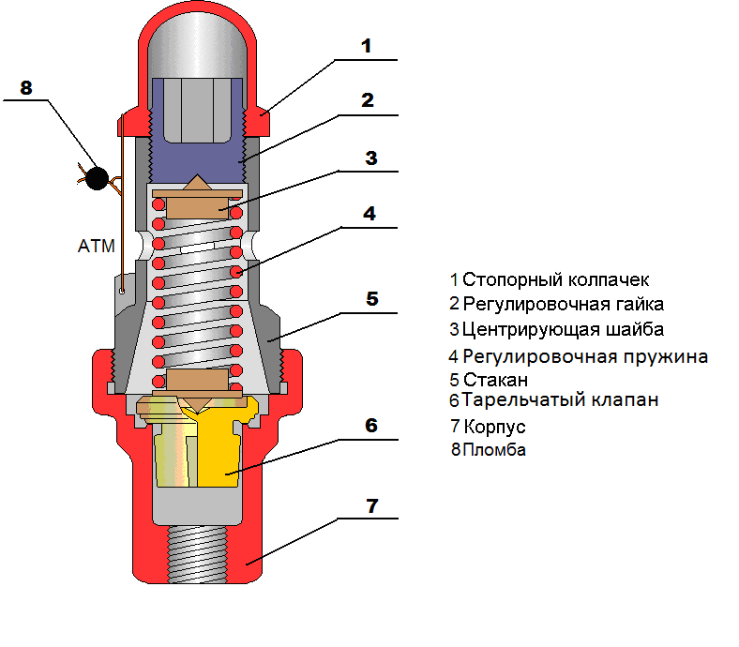

Клапан предохранительные Кл.П1 и Кл.П2 типа Э-216 предназначены для защиты компрессорного агрегата и пневмосистемы вагона от превышения давления сжатого воздуха выше установленной величины. Клапан Кл.П1 установлен на выходе компрессорного агрегата перед осушителем - сработает в случае засорения, или замерзания осушителя, при давлении 10±0,2атм. Клапан Кл.П2 установлен на нагнетательном трубопроводе между фильтром тонкой очистки ФТО и главным резервуаром. Предохраняет главный резервуар от разрыва - сработает при повышении давления в напорной магистрали 9±0,2атм. Предохранительные клапаны отрегулированы на максимальное давление Кл.П1 - 10±0,2атм. Кл.П2 - 9±0,2атм. Отрегулированные на указанное давление предохранительные клапаны при эксплуатации должны быть опломбированы.

Устройство предохранительного клапана
Предохранительный клапан Э-216 включает в себя следующие составные элементы:
- Корпус с резьбовым штуцером и направляющей втулкой, запрессованной в корпус, верхний торец которой является седлом для тарельчатого клапана.
- Стакан, ввинченный в корпус, имеет по окружности восемь сквозных атмосферных отверстий по 8 мм диаметром каждое, расположенных в два ряда в шахматном порядке.
- Латунный тарельчатый клапан (ступенчатой формы) с направляющей крестовиной (перьями). Снизу у клапана имеются две поверхности, на которые действует сжатый воздух напорной магистрали рабочая, на которую сжатый воздух воздействует всегда при нормально работающем мотор-компрессоре, и срывная, на которую сжатый воздух напорной магистрали будет воздействовать снизу при поднятии тарельчатого клапана со своего седла. Площадь срывной поверхности больше площади рабочей.
- Регулировочная пружина, с верхней и нижней центрирующими шайбами, расположена внутри стакана и нагружает тарельчатый клапан сверху.
- Регулировочный винт ввернут в стакан сверху, необходим для изменения усилия регулировочной пружины и, следовательно, давления, при котором срабатывает клапан.
- Резьбовой колпак навинчен на регулировочный винт и является для него контргайкой. Колпак и стакан опломбированы общей пломбой.

Работа предохранительного клапана
При своевременно отключающемся мотор-компрессоре давление воздуха в напорной магистрали не превышает 8,2 Атм. и усилие регулировочной пружины в стакане предохранительного клапана Кл.П2, действующей на тарельчатый клапан сверху, превышает усилие, создаваемое давлением воздуха напорной магистрали, действующее снизу на рабочую площадь "А" тарельчатого клапана.
В том случае, если мотор-компрессор не отключается вовремя, давление воздуха в напорной магистрали растет и начинает приближаться к 9,0 ÷ 9,2 Атм, при этом усилие, создаваемое давлением воздуха и действующее снизу на рабочую площадь тарельчатого клапана, начинает увеличиваться. Когда это усилие превысит силу предварительного сжатия регулирующей пружины, тарельчатый клапан начинает отходить от своего седла и сжатый воздух начинает действовать на всю срывную площадь клапана. Вследствие этого усилие на клапан возрастает, и он резко поднимается вверх по направляющей втулке. Сжатый воздух, обтекая клапан, выходит в атмосферные отверстия стакана до тех пор, пока усилие предварительного сжатия пружины не превысит давление воздуха на клапан снизу (понижая избыточное давление в напорной магистрали).
В случае срабатывания предохранительного клапана Кл.П2 в кабине машиниста будет заметна пополняемая утечка воздуха из напорной магистрали с постепенным снижением давления по манометру 6,5 ÷ 6,8 Атм. без дальнейшего падения, сопровождающаяся сильным шумом выходящего из-под вагона воздуха.
Увеличение давления воздуха в напорной магистрали свыше 9,0-9,2 Атм. чревато не только опасностью разрушения трубопроводов и резервуаров, но и тем, что компрессор при своей работе не рассчитан на такую величину противодавления сжатого воздуха и, в этом случае, он начинает идти "в разнос", процесс вызывает перегрев компрессора и может привести к возникновению пожара.
При срабатывании предохранительного клапана Кл.П2 машинист должен отключить мотор-компрессор тумблером на вспомогательном пульте управления. Затем следует дождаться самостоятельного закрытия сработавшего предохранительного клапанаКл.П2, которое произойдет при снижении давления воздуха напорной магистрали до 5,5 ÷ 5,7 Атм. После чего усилие регулировочной пружины начнет пересиливать действие давления воздуха на срывную площадь тарельчатого клапана и клапан должен сесть на седло.
После закрытия предохранительного клапана Кл.П2 необходимо включить мотор-компрессор тумблером на вспомогательном пульте управления и продолжить работу на линии, не допуская повышения давления воздуха в напорной магистрали (по манометру свыше 7 Атм.) из-за опасности повторного срабатывания данного предохранительного клапана. В случае если при достижении давления воздуха в напорной магистрали 5,0 ÷ 5,2 Атм. предохранительный клапан не закрылся - включить мотор-компрессор и, по указанию ДЦХ, убрать состав с линии в ближайший тупик или станцию с путевым развитием.
А). Незакрытие предохранительного клапана при давлении воздуха в напорной магистрали 5,5-5,7 Атм. может произойти из-за излома регулировочной пружины в момент срабатывания и, как следствие, выхода направляющей крестовины за пределы направляющей втулки с дальнейшим перекосом тарельчатого клапана.
Б). Если предохранительный клапан при давлении воздуха в напорной магистрали 5,0 АТ не закрывается самостоятельно, не следует ждать или далее понижать давление. В противном случае, через кран машиниста произойдет перетекание воздуха из тормозной магистрали в напорную, что приведет к срабатыванию воздухораспределителей на тормоз и к усложнению выхода из аварийной ситуации.
В). Сработавший предохранительный клапан будет легко выявлен после заезда состава в депо по чистоте атмосферных отверстий стакана и всего клапана в целом.
Г). Предохранительный клапан - наиболее часто снимаемый с вагона для проверки прибор. Ревизия производится а автоматном отделении электродепо каждые 3 месяца. На корпусе белой краской наносится дата следующей проверки.
Следует помнить, что одним из конструкционных отличий устройства напорной магистрали вагонов 81-740; 81-741 от эксплуатируемых ранее вагонов, является наличие второго предохранительного клапана (Кл.П1), установленного на выходе компрессорного агрегата перед осушителем и отрегулированного на давление 10±0,2атм.
Предохранительный клапан Кл.П1 срабатывает в случае неисправности установки осушения воздуха (засорение, замерзание). При срабатывания предохранительного клапана Кл.П1 машинисту во время стоянки на станции необходимо определить неисправный вагон по частым отрывистым хлопкам выхода воздуха через Кл.П1 и отключить на нем мотор-компрессор.
Мотор-компрессор можно отключить как в режиме повагонного управления системы «Витязь-1М», так и отключением автомата защиты цепи управления мотор-компрессором на панели вагонной защиты.

Неисправности предохранительного клапана
Характерная неисправность предохранительного клапана - плохая притирка посадочной поверхности тарельчатого клапана к своему седлу (направляющей втулке). В этом случае через неплотность, воздух стравливается из напорной магистрали в атмосферу при давлении, меньшем штатного давления срабатывания предохранительного клапана. Также возможен излом регулировочной пружины в момент срабатывания и, как следствие, выхода направляющей крестовины за пределы направляющей втулки с дальнейшим перекосом тарельчатого клапана.

7. Токоотвод. Назначение, устройство.

Электроконтактная коробка автосцепки. Назначение, устройство.

Токоотвод (УТ-01)

Токоотвод (заземляющее устройство) предназначен для осуществления электрической связи силовых цепей тягового электропривода с ходовыми рельсами, к которым подключен минусовой вывод источника питания тяговой сети. Электрическая связь осуществляется через медно-графитовые щетки, скользящие по оси колесной пары.
Крепление токоотводов к буксе производится четырьмя болтами. Токоотводы УТ-01 устанавливаются на буксах колесных пар тележек вагона, как моторных, так и не моторных, по одному токоотводу на колесную пару и крепится четырьмя болтами.
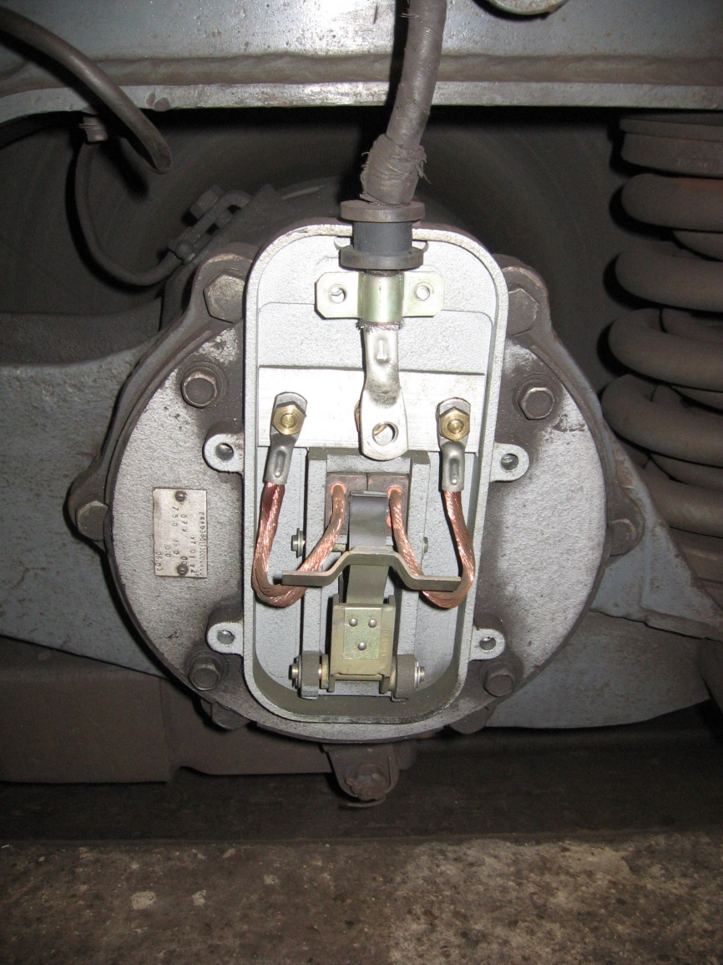

Токоотвод состоит из корпуса и крышки , выполненных из текстолита с нанесением специального защитного покрытия. В корпусе токоотвода размещается рычаг, который посредством пружины обеспечивает контактное прижатие щеток к диску, установленному на торцевую часть оси колесной пары.
Подвод тока осуществляется с диска через щетки на шину, к которой крепится болтом подходящий провод. Отвод тока с щеткодержателя осуществляется через контактные площадки шунтов щеток, прижатых к диску, установленному на торцевую часть оси колесной пары. Надежное прилегание щеток к диску обеспечивается прижимным устройством, имеющим в своем составе рулонную пружину и фиксатор.

8. Сработали и не восстанавливаются БВ на всех вагонах. Порядок действий машиниста

  - Отключился БВ без снятия напряжения 825 В с контактного рельса (без автоматического включения):
- при отсутствии признаков, снижающих безопасность движения (отсутствие наката, задымление из-под вагона, наличие запаха гари) продолжить работу на линии при условии исправности замещающего фрикционного тормоза на всех вагонах состава;
- вызвать через поездного диспетчера на состав резервного помощника машиниста (машиниста) электропоезда для выключения на вагоне с отключенным БВ автоматического выключателя «Инвертор».
    - При неисправности замещающего фрикционного тормоза:
- доложить поездному диспетчеру;
- на ближайшей станции высадить пассажиров из поезда;
- следовать во внеплановый отстой.
  - Отключился БВ со снятием напряжения 825 В с контактного рельса:
- в режиме ПВУ отключить тяговый привод на неисправном вагоне;
- на ближайшей станции высадить пассажиров из поезда и осмотреть неисправный вагон;
- отключить на ПВЗ неисправного вагона автоматический выключатель «Инвертор»;
– следовать во внеплановый отстой.
  - Отключился БВ на всех вагонах состава:
- проконтролировать величину напряжения 825 В на контактном рельсе.
    - Напряжение 825 В на контактном рельсе отсутствует.
- по монитору машиниста проконтролировать положение башмаков ТКПР.
    - Башмаки ТКПР прижаты на всех вагонах состава:
- действовать согласно п. 22.2 Инструкции.
    - Напряжение 825 В на контактном рельсе более 975 В.
- доложить поездному диспетчеру;
- по возможности проследовать до станции;
- после снижения напряжения на контактном рельсе менее 975 В контролировать автоматическое включение БВ на вагонах.
    - После снижения напряжения на контактном рельсе менее 975В БВ автоматически не включились:
- в режиме ПВУ отключить и включить БВ.
    - После переключения в режиме ПВУ БВ не включились:
- доложить поездному диспетчеру о необходимости переключения на каждом вагон автоматического выключателя «Инвертор»;
- установленным порядком привести кабину управления в нерабочее положение;
- начиная с первого вагона на ПВЗ отключить автоматический выключатель «Инвертор» на каждом вагоне. После отключения автоматического выключателя последнего вагона и выдержки не менее 3-5 секунд включить на каждом вагоне отключенный автоматический выключатель «Инвертор»;
- по монитору машиниста проконтролировать включение БВ на вагонах.
    - После переключения на вагонах автоматического выключателя «Инвертор» БВ включились:
- доложить поездному диспетчеру;
- продолжить работу на линии.
    - После переключения на вагонах автоматического выключателя «Инвертор» БВ включились на части вагонов состава:
- доложить диспетчеру;
- на ближайшей станции высадить пассажиров из поезда;
- следовать во внеплановый отстой.
    - После переключения на вагонах автоматического выключателя «Инвертор» БВ не включились:
- доложить поездному диспетчеру;
- установленным порядком перейти на управление поездом от КРР;
- при невозможности привести поезд в движение по причине не сбора схемы управления – вызвать вспомогательный поезд.
38.4. Отключился БВ без снятия напряжения 825 В с контактного рельса (с автоматическим включением):
– доложить поездному диспетчеру;
– при отсутствии признаков, снижающих безопасность движения (отсутствие наката, задымление из-под вагона, наличие запаха гари) продолжить работу на линии.
Примечание: при разовой сработке БВ с его автоматическим включением разрешается проверку сопротивления движению не производить, при повторном срабатывании БВ или при блокировке БВ – проверка сопротивления движению обязательна.
9. Обязанности машиниста при приёмке состава на линии и порядок отправления от указателя ночной расстановки.
10. Обязанности машиниста при приёмке электроподвижного состава из длительного отстоя на линии
10.1. После ночного отдыха или заступления на смену машинист обязан явиться в помещение дежурного по станции и доложить о явке дежурному по станции. Уточнить место расстановки электроподвижного состава и, при необходимости, получить расписание, поездной талон, бланк предупреждения. Получить сигнальный фонарь, оформить проход в тоннель у дежурного по станции установленным порядком. Проход в тоннель к месту расстановки электроподвижного состава машинист обязан осуществлять в надетом и застегнутом сигнальном жилете, с включенным сигнальным фонарем, по маршруту согласно утвержденных схем безопасного прохода с соблюдением правил личной безопасности и требований правил охраны труда. Проход в тоннель без надетого сигнального жилета, сигнального фонаря и нарушение маршрута безопасного прохода запрещается.
10.2. Машинист обязан начать приемку состава из кабины головного вагона. Головным считается тот вагон, из которого будет производиться управление поездом (составом) после окончания приёмки. Машинист, в кабине головного вагона обязан:
– включить ВБ;
– освещение кабины;
– автоматы защиты «фары 1–й группы» и «пожарная система».
10.3. Машинист обязан проверить наличие пломб:
– на ящике с ГДЗК;
– кране К–35;
– крышке АБСД;
– тумблере РТЭ (должен находиться в нижнем положении, на составе 0027–0028 его нет);
– кнопке АЛС;
– блокираторе БАРСов (должен находиться в положении «БАРС 1»);
– тумблерах «Отжатие токоприёмников 1 и 2 группы» на вагонах 81–740 (должны находиться в нижнем положении).
При отсутствии пломб докладывает ДЦХ, заказывает постановку состава во внеплановый отстой, следует в электродепо.
10.4. Проверить наличие поездного инструмента:
– наличие закоротки;
– тормозного башмака;
– двух комплектов рельсовых закрепителей для рельсов Р50 и Р65;
– штанги для отжатия башмаков токоприёмников;
– опломбированного ящика с поездным снаряжением (пластиковый должен находиться в отсеке с краном К–35 головного вагона, деревянный размещается в кабине головного вагона на полу рядом с краном К–29 так, чтобы ящик не мешал беспрепятственному открытию крана);
– проверяет наличие аптечки.
– в головном вагоне по выезду из депо под первым правым сиденьем наличие асбестового полотна (кошмы) и ящика с аварийным инструментом (визуально убеждается в его целостности, наличии пломбы на нём, а также соответствие номеров вагонов принимаемому составу), а в хвостовом вагоне на этом же месте находится только асбестовое полотно (кошма).
При отсутствии на составе хотя бы одного из элементов поездного снаряжения машинист обязан сообщить об этом дежурному машинисту–инструктору.
10.5. Далее, следуя по составу в кабину хвостового вагона, в каждом вагоне машинист обязан включить ВБ, проверить включение батарей по горящему аварийному освещению салонов, положение концевых кранов и кранов выключения дверей.
10.6. В кабине хвостового вагона машинист обязан выполнить действия согласно п.п. 10.2. – 10.4.
10.6.1. При наличии напряжения 825В на контактном рельсе машинист обязан включить автоматы защиты на ППЗ в следующей последовательности: ФАРЫ 1 ГРУППЫ, ПОЖАРНАЯ СИСТЕМА, БУП, БАРС–1, БАРС–2.
10.6.2. На вагонах 81–740.4./.1 после подачи высокого напряжения на контактный рельс перед прохождением инициализации САУ «Витязь» на ПМВ головного вагона, на котором производится инициализация, необходимо включить тумблер «ИПП резервный» для включения ИПП головного вагона с целью осуществления подзаряда АКБ. После прохождения инициализации и включения ИПП штатным порядком от САУ «Витязь», тумблеры «ИПП резервный» на головных вагонах должны быть отключены.
10.6.3. После включения автоматов защиты машинист обязан пройти инициализацию системы “Витязь–1” следующим порядком:
– устанавливает КРО в положение ВПЕРЕД;
– набирает пароль 2002, используя цифры на ФКМ;
– нажимает на ФКМ кнопку ВВОД;
– после появления на ММ расположение кнопок и тумблеров на ПМО и ПМВ, машинист тестирует кнопки: ВОСПРИЯТИЕ ТОРМОЖЕНИЯ, БДИТЕЛЬНОСТЬ, ПОДЪЕМ и включает тумблеры ДИП, МК (при прохождении команды цвет их меняется с малинового на зеленый);
– нажимает кнопку ВВОД.
После этих действий на ММ появляется информация штатного режима.
10.7. Далее машинист обязан проверить работу дверей состава следующим порядком:
– включает кнопку «2» на ФКМ (выводит на ММ режим «Двери»);
– включает кнопки выбора левых дверей, открытия левых дверей и закрытие дверей (проверяет работу дверей с левой стороны);
– включает кнопки выбора правых дверей, открытия правых дверей и закрытие дверей (проверяет работу дверей с правой стороны);
– нажимает кнопку ДВЕРИ ПИТАНИЕ на БКР, открывает двери с обеих сторон и закрывает их кнопкой ДВЕРИ ЗАКРЫТИЕ на БКР (кнопки выбора дверей должны быть отключены);
– отключает кнопку ДВЕРИ ПИТАНИЕ на БКР;
– выводит ММ в штатный режим.
10.7.1. При приёмке состава на главном станционном пути проверка работы пассажирских дверей не производится.
10.8. Далее машинист обязан проверить работу электропневматического тормоза следующим порядком:
– включает КТР;
– нажимает кнопку тормоз 3 раза, контролируя по монитору включение всех трёх ступеней электропневматического тормоза;
– далее нажимает кнопку отпуск 3 раза, контролируя по монитору отпуск всех трёх ступеней электропневматического тормоза;
– затем включает тумблер ТОРМОЗ ЭКСТРЕННЫЙ, контролируя рост давления в ТЦ по ММ с 0 Ат до 2,2–2,4 Ат;
– переводит ручку КРМ во 2–ое положение и убеждается по ММ (в штатном режиме и режиме СОТ), что на всех вагонах состава воздухораспределители сработали на отпуск тормоза, а по двухстрелочному манометру рост давления в ТМ до 5 Атм;
– возвращает ручку КРМ в 6–ое положение, фиксируя рост давления в ТЦ при каждом тормозном положении ручки и проверяя по монитору сработку воздухораспределителей состава на тормоз до давления экстренного торможения;
– отключает кнопку КТР;
– отключает тумблер ТОРМОЗ ЭКСТРЕННЫЙ.
10.9. Проверяет из кабины исправность белых фар.
10.10. Открывает раздвижные двери от КРО с обеих сторон состава.
10.11. Переводит КРО в положение «0»;
10.12. Проверяет работу звукового сигнала;
10.13. Устанавливает номера маршрута на БМТ и пульте АСНП;
10.14. Проверяет работу ЦИК «Сармат» следующим порядком:
– контролирует свечение на БУЦИК «Сармат» двух светодиодов «Управление информационным табло» и «Управление экстренной связью»;
– нажимает на ПМО кнопку «Установка в начало», на экране БУЦИК «Сармат» на некоторое время появляется информация «Поиск оборудования», затем появятся названия станций в зависимости от выбранного кнопкой «Выбор маршрута» пути следования. Затем машинист дважды нажимает на кнопку «Пуск записи», контролируя прохождение информации в салон и работу информационных табло в салоне головного вагона;
– нажимает на ПМО кнопку «Линия» и, нажав на тангенту микрофона, производит отсчёт, контролируя прохождение информации от микрофона в салон;
– проверяет работу связи «пассажир–машинист» с помощью БЭС, установленного у первого правого дверного проёма.
10.15. Выключает тумблер ТОРМОЗ СТОЯНОЧНЫЙ.
10.16. Проверяет исправность красных сигнальных огней (при стоянке поезда на главном станционном пути верхних и нижних, а при стоянке в тоннеле – только верхних).
10.17. Выходит из кабины, запирает все двери кабины, и переходит по салонам в кабину головного вагона.
10.18. Следуя по вагонам, машинист обязан проверить исправность освещения салонов, открытие раздвижных дверей, состояние внутривагонного оборудования, состояние автоматов защиты на ПВЗ, закрытие отсеков, правильность сцепления автосцепок.
10.19. В кабине головного вагона машинист обязан пройти инициализации согласно п.п. 10.6.1 – 10.6.3.
10.20. Предварительно закрыв двери с обеих сторон состава нажатием на кнопку «Закрытие дверей», работу дверей состава машинист обязан проверить согласно п.10.7.
10.21. Далее машинист обязан проверить работу электропневматического тормоза согласно п.10.8.
10.22. Отключает тумблер ТОРМОЗ СТОЯНОЧНЫЙ, проверяет по монитору отпуск стояночных тормозов на вагонах состава.
10.23. Включает тумблер «Торцевые двери» и проверяет работу фиксаторов торцевых дверей по ММ.
10.24. Далее машинист выполняет действия согласно п.п. 10.9., 10.11. – 10.14. и 10.16.
10.25. Включает КРО, контролируя давление удержания в ТЦ.
10.26. При обнаружении во время приемки состава неисправностей, препятствующих нормальной работе на линии и отсутствии возможности их устранения собственными силами, машинист обязан доложить поездному диспетчеру о порядке дальнейшего следования.
10.27. К моменту отправления электроподвижного состава с места ночного отстоя, указанного в расписании или поездном талоне, машинист обязан находиться в кабине управления вагона, из которого будет производиться управление поездом (составом).
10.28. После выезда из длительного отстоя на линию машинист обязан произвести проверку отсутствия сопротивления движению (непосредственно в момент отправления от указателя ночной расстановки) и проверку пневматических (электропневматических) тормозов в движении на эффективность их действия порядком, определенном Инструкцией по содержанию и применению электрических, электропневматических и автоматических пневматических тормозов на электроподвижном составе метрополитена на первом попутном перегоне.
10.29. Проверка пневматических (электропневматических) тормозов в движении на эффективность их действия производится на следующих перегонах:
10.29.1. После ночной расстановки на станции «Улица Старокачаловская» по нечётным дням – на перегоне «Улица Старокачаловская – Лесопарковая» I гл. путь, кроме состава находящегося у указателя «УК 7».;
10.29.2. После ночной расстановки на станции «Улица Старокачаловская» по чётным дням – на перегоне «Улица Старокачаловская – Скобелевская» II гл.путь, кроме состава находящегося у указателя «УК 4»;
10.29.3. После ночной расстановки на станции «Улица Старокачаловская» по нечётным дням, состав находящийся у указателя «УК 7». – на перегоне «Улица Старокачаловская – Скобелевская» II гл.путь;
10.29.4. После ночной расстановки на станции «Улица Старокачаловская» по чётным дням состав, находящийся у указателя «УК 4» – на перегоне «Улица Старокачаловская – Лесопарковая» I гл.путь;
10.29.5. После ночной расстановки на станции «Битцевский парк» – на перегоне «Битцевский парк – Лесопарковая» II гл.путь
10.30. Проверка пневматических (электропневматических) тормозов в движении на эффективность их действия проводится следующим образом:
– возле знака «ПТ начало» машинист производит торможение 1–й уставкой ЭПТ и отпускает тормоза возле знака «ПТ конец». Снижение скорости при этом не должно быть менее чем на 5 км/ч.
– в случае, если скорость снизилась менее чем на 5 км/ч, машинист должен действовать порядком, определенном Инструкцией по содержанию и применению электрических, электропневматических и автоматических пневматических тормозов на электроподвижном составе.
10.31. Если после выезда из длительного отстоя на линию профиль пути не позволяет произвести проверку отсутствия сопротивления движению (непосредственно в момент отправления от указателя ночной расстановки) машинист обязан провести данную проверку при отправлении с первой попутной станции.
11. Порядок отправления составов от указателей ночной расстановки
11.1. Отправление поездов (составов) со станций (перегонов) после ночной расстановки производится согласно времени указанного в поездном расписании по сигнальным показаниям светофоров и частот АЛС–АРС.
После окончании приемки состава и свободности впереди лежащего участка пути на составах с программным обеспечение «ПрОст» на блоке индикации и ММ будет показание основной частоты «0» и при этом не горит светодиод «ЛН» (для вагонов 81–740 – нет индикации «признака направления» в виде буквы «Н» зеленого цвета в верхнем правом углу ММ). необходимо получение «признака направления». Для отправления состава с ночной расстановки необходимо включение признака направления.
Автоматически признак направления подается на главных станционных путях, станционных путях на р.ц. перед маневровыми светофорами с разрешающим показанием, перед светофорами Б и В станции «Улица Старокачаловская». При расстановке по I главному пути перегона «Улица Старокачаловская» – «Лесопарковая» (указатели №№ 1,2,3,4) признак направления подается по заявке машиниста на р.ц. 351 (ук.1.), при расстановке по II главному пути перегона «Битцевский парк» – «Лесопарковая» (указатели №№ 1,2) – на р.ц. 216 (ук.1), при расстановке у ук.1,2 на II главном пути перегона «Улица Старокачаловская» – «Улица Скобелевская» – на р.ц. 422.
11.2. Отправление подвижного состава после ночной расстановки на станции «Улица Старокачаловская»:
11.2.2. Чётные дни:
При ночной расстановке у указателя «2уп» на II гл. пути станции «Улица Старокачаловская» по отправлению в сторону станции «Улица Скобелевская» в рельсовую цепь, на которой находится головной вагон, подаются частоты 175 Гц («60») и 325 Гц («РС») и на блоке индикации и ММ будет показание основной частоты «0». Индикатор ЛН не горит. При приёмке состава после ночного отстоя в указанном месте доложить поездному диспетчеру о необходимости включения «признака направления», нажать ПБ и въехать на РЦ 422, где состав получит «признак направления». После получения «признака направления» загорается индикатор ЛН и состав отправляется с установленной скоростью.
У указателя «3уп» состав получает признак направления автоматически.
У указателей «4уп», «5уп», «6уп» и «7уп» составы после приёмки состава при условии свободности пути отправляются на станцию, где получат признак направления автоматически.
11.2.3. Нечётные дни:
При ночной расстановке у указателя «7уп» на I гл.пути станции «Улица Старокачаловская» по отправлению в сторону станции «Улица Скобелевская» сигнал «признак направления» подается в РЦ 467 автоматически при открытии светофора «Б», для его получения необходимо въехать на указанную рельсовую цепь.
У указателя «5уп» состав получает признак направления автоматически.
У указателя «1уп» сигнал «признак направления» подается в РЦ 351.
У указателей «2уп», «3уп» и «4уп» после приёмки состава машинист обязан доложить о необходимости включения «признака направления», при условии свободности пути подтянуться к РЦ 351, где получат «признак направления».
11.3. Отправление подвижного состава после ночной расстановки на станции «Битцевский парк»:
11.3.1. Чётные дни:
У указателя «3уп» состав получает признак направления автоматически.
У указателя «1уп» после приёмки состава «признак направления» подаётся на РЦ216.
У указателя «2уп» необходимо после приёмки состава доложить поездному диспетчеру о необходимости включения «признака направления», при условии свободности пути подтянуться к РЦ 216, где состав получит «признак направления».
11.3.2. Нечётные дни:
У указателей «0уп» и «1уп» составы получат «признак направления» автоматически при открытии светофоров «Г» и «БЦ–11» соответственно.
У указателя «3уп» состав после открытия светофора БЦ–25 на разрешающее показание при условии свободности пути отправляется на станцию, где получит признак направления автоматически.
11.4. Порядок отправления подвижного состава после ночной расстановки от указателя «2уп» I гл.путь
Согласно п. 1.30. «Инструкции по движению поездов и маневровой работе» после истечения времени длительного отстоя, указанного в расписании, движение разрешается, если состав (часть состава) находится:
за светофором полуавтоматического действия (входным, выходным) — по распоряжению поездного диспетчера при наличии разрешающего сигнального показания АЛС, а при отсутствии разрешающего сигнального показания АЛС — по приказу или копии приказа поездного диспетчера со скоростью не более 20 км/ч до появления разрешающего сигнального показания АЛС (до следующего светофора).
Поскольку часть состава находится за светофором БЦ–25, машинисту для отправления от указателя «2уп» I гл. путь необходимо:
– при наличии запрещающей частоты (на составах модели 81–740.4 и 81–740 с программным обеспечением «ПрОст» не будет гореть лампа «ЛН», так как состав не получит «признак направления» и на блоке индикации, и ММУМ будет показание основной частоты «0») получить приказ на проследование светофора БЦ–25. После повторения приказа с указанием своей фамилии, машинист нажимает ПБ и со скоростью не более 20 км/ч въезжает на станцию, используя для остановки у сигнального знака «Остановка первого вагона» электропневматический тормоз. В случае появления АО на РЦ 277 необходимо запросить через ДЦХ снятие сигнала абсолютной остановки АО;
– при наличии разрешающей частоты на блоке индикации и ММНМ, получить устное распоряжение, повторить его с указанием своей фамилии. После получения распоряжения машинист нажимает ПБ и со скоростью не более 20 км/ч въезжает на станцию, используя для остановки у сигнального знака «Остановка первого вагона» электропневматический тормоз. В случае появления АО на РЦ 277 необходимо запросить через ДЦХ снятие сигнала абсолютной остановки АО.
11.5. Если признак направления не получен в указанных местах, то машинисту необходимо доложить об отсутствии «признака направления» поездному диспетчеру и о возможности следования поезда при частоте «0» с нажатой ПБ со скоростью не более 20 км/ч до ближайшей станции, где будет получен признак направления

10. Порядок действий машиниста при возникновении загорания на подвижном составе и следовании его по соединительной ветви из электродепо.

2.1. При обнаружении задымления, загорания или пожара на электроподвижном составе локомотивная бригада (машинист) должна остановить состав, доложить поездному диспетчеру и потребовать от него разрешения на возвращение состава на парковые пути. Получив разрешение на возврат состава, машинист переходит в другую кабину управления и выводит состав на парковые пути, где:
2.1.1. Останавливает состав, затормаживает головной вагон ручным (стояночным) тормозом и по телефону тоннельной связи требует снятия напряжения с контактного рельса. После подтверждения снятия напряжения и установки закоротки, в соответствии с требованиями техники безопасности, приступает к ликвидации задымления, загорания или пожара имеющимися средствами пожаротушения.
Поездной диспетчер, получив информацию о загорании состава на соединительной ветви, сообщает об этом дежурному по электродепо.
Дежурный по электродепо в этом случае должен сформировать и направить к месту загорания бригаду из работников электродепо и работников военизированной пожарной охраны с первичными средствами пожаротушения для ликвидации загорания на 1 вагоне и принять другие оперативные меры к быстрейшей ликвидация загорания на вагоне.
Если по сложившимся обстоятельствам войти в другую кабину управления машинисту не представляется возможным - доложить поездному диспетчеру и с его разрешения осадить состав на парковые пути.
Действовать следующим порядком:
Вызвать поездного диспетчера словами: "Диспетчер, срочно!" и после его ответа доложить по форме: "Машинист..., маршрута ... (перегоночного состава), нахожусь на ... пути соединительной ветви... . Войти в кабину управления по ходу движения не представляется возможным. Прошу осадить состав на парковые пути".
Получив устный приказ поездного диспетчера, локомотивная бригада (машинист) осаживает состав на парковые пути со скоростью не более 5 км/час.
Для этого машинисту следует:
- установить реверсивную рукоятку контроллера в положение «ход назад»;
- подать звуковой сигнал – «два длинных»;
- привести состав в движение по ходу назад и при движении периодически подавать сигнал "общей тревоги".
Остановку состава производить пневматическим тормозом в месте, указанном в приказе поездного диспетчера. После остановки действовать в соответствии с п.2.1.1. настоящего "Порядка ...",

БИЛЕТ № 8

1. ТРА станции «Битцевский парк».

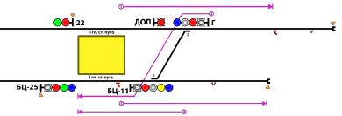

Границами станции являются:
I главный путь - входной светофор полуавтоматического действия «БЦ-25»;
II главный путь - выходной светофор № «22» автоматического действия.

Сведения о светофорах (№, назначение и способ управления):
«БЦ-25» – входной светофор полуавтоматического действия, автостопом не оборудован, имеет ПС. Показания: красный, синий, красный с жёлтым при АРС. Красный, зеленый при автоблокировке.
«БЦ-11» и «Г» – маневровые светофоры полуавтоматического действия, автостопом не оборудованы, имеют ПС. Показания: красный, синий при АРС. Красный, лунно-белый при автоблокировке.
«22» – выходной светофор автоматического действия, автостопом не оборудован. Погашен при АРС, при автоблокировке имеет показания красный, зеленый.
ДОП (слева) - погашен при плюсовом положении стрелки №2, огражденным светофором "Г". Красный мигающий огонь при минусовом положении стрелки №2.
Инерционное автостопы: на I главном станционном пути – на ПК 040+13, на расстоянии 165м. от начала призмы тупикового упора, а так же на 1 и 2 станционных путях – на ПК 041+31, на расстоянии 46м. и на ПК 042+51, на расстоянии 24м. от начала призмы тупикового упора.
Неподвижные скобы: 1 и 2 станционных путях – на ПК 041+72, на расстоянии 6м. и на ПК 042+79, на расстоянии 20м. от начала призмы тупикового упора.
Особенности станции:
1. Минимальное время оборота электросоставов - 3 минуты 15 секунд.
2. Негабаритных мест и тоннелей стеснённого габарита нет.
Во время нахождения неисправного состава на 1 станционном пути, проследование светофоров «БЦ-25», «БЦ-11» и «Г» будет осуществляться по ПРИГЛАСИТЕЛЬНОМУ СИГНАЛУ.

2. На каком расстоянии от светофоров допускается установка скоб путевых автостопов? Каковы габариты скобы путевого автостопа? У каких светофоров, и с какой целью устанавливаются дублирующие автостопы?

На линиях , оборудованных автоблокировкой с защитными участками у светофоров устанавливаются путевые электромеханические автостопы (ПЭА).
На линиях , где основным средством сигнализации является АЛС-АРС , ПЭА устанавливаются у входных и выходных светофоров полуавтоматического действия , а так же у маневровых светофоров ограждающих враждебные маршруты и соединительные ветви .

Скоба ПЭА устанавливается с правой стороны пути перед светофором на растоянии не более 20 метров.
Скоба ПЭА маневрового светофора устанавливается на расстоянии 0.7 – 1 метр за изолирующим стыком этого светофора.
Расстояние от центра скобы ПЭА , в заграждающем положении , до внутренней грани головки ближайшего ходового рельса – 308 мм +- 20 мм .
Возвышение скобы ПЭА над уровнем головки ходового рельса должно быть 85 мм + 5 .
Инерционные автостопы устанавливаются на главных путях конечных станций линии и станциях открытых наземных участков.
Дублирующие автостопы устанавливаются на путях оборота составов станций с перекрестным сьездом перед маневровыми светофорами.
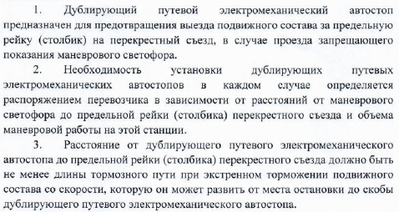

3. Порядок действий при обнаружении людей на путях в период движения поездов.
В случае обнаружения на путях людей, не подающих световой сигнал при приближении поезда, машинист, подав оповестительный сигнал, обязан:
— если человек (группа людей) находится в габарите подвижного состава, принять меры к немедленной остановке поезда и далее действовать в зависимости от сложившихся обстоятельств;
— если человек (группа людей) находится вне габарита подвижного состава и нет возможности остановить поезд перед ним (ними), максимально снизить скорость и проследовать на станцию (при наличии возможности — остановить поезд и вывезти людей на станцию);
— об обнаружении людей на путях и принятых мерах сообщить поездному диспетчеру;
— если люди, обнаруженные на путях, посажены в поезд, то передать их работникам станции или работнику милиции на ближайшей станции.
Получив сообщение от машиниста, дежурного по станции или другого работника метрополитена об обнаружении людей на путях, поездной диспетчер обязан:
— дать распоряжение о включении рабочего и аварийного освещения в тоннеле по обоим путям данного перегона, а на наземном участке — при плохой видимости;
— обеспечить передачу устных предупреждений по поездной радиосвязи или через дежурных по станциям о наличии людей машинистам поездов, следующих по обоим путям. Предупреждение машинистов начинать с поездов, находящихся на данном перегоне и отправляющихся на этот перегон;
— организовать встречу поездов станционными работниками или работниками милиции на станциях, ограничивающих перегон.
Если на станционном пути в пределах пассажирской платформы будет обнаружен человек (группа людей), дежурный по станции обязан:
— принять меры к остановке поезда, прибывающего на станцию;
— сообщить о случае поездному диспетчеру и при необходимости затребовать снятие напряжения с контактного рельса;
— вывести человека (группу людей) на платформу станции через торцовую дверь.
Машинист, получив предупреждение о наличии человека (группы людей) на перегоне (пути следования поезда), обязан:
— внимательно следить за свободностью пути и вести поезд со скоростью, при которой можно остановить поезд служебным торможением, не доезжая до человека (группы людей);
— после остановки поезда предупредить человека (группу людей) об опасности прикосновения к контактному рельсу, при необходимости затребовать снятие напряжения с контактного рельса, взять человека (группу людей) на поезд и сообщить об этом поездному диспетчеру;
— передать человека (группу людей) работникам станции или работнику милиции на ближайшей станции.
После сообщения машиниста или дежурного по станции об удалении людей с пути или сообщения работника по должности не ниже машиниста-инструктора, помощника дорожного мастера или инспектора по контролю за состоянием пути о том, что люди на перегоне не обнаружены, поездной диспетчер должен прекратить передачу устных предупреждений, дать распоряжение об отключении освещения в тоннеле и при хорошей видимости — на наземном участке.
При обнаружении посторонних лиц на парковых путях дежурный поста централизации предупреждает по громкоговорящему оповещению об опасности прикосновения к контактному рельсу и сообщает машинистам маневрирующих составов (хозяйственных поездов) о нахождении посторонних лиц на путях.
Дежурный по электродепо и дежурный поста централизации должны принять меры по удалению посторонних лиц.

4. Что служит для подачи сигналов тревоги? Как подаются сигналы: «Общая тревога», «Пожарная тревога», «Воздушная тревога», «Радиационная опасность» или «Химическая тревога»? В каких случаях и кем эти сигналы подаются?

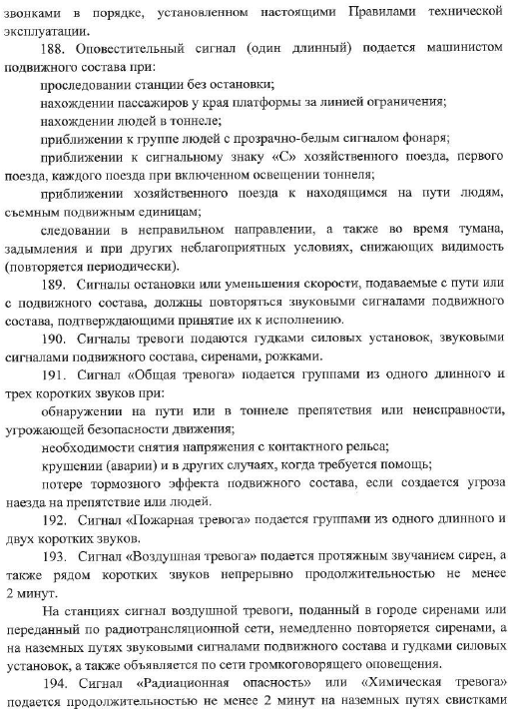
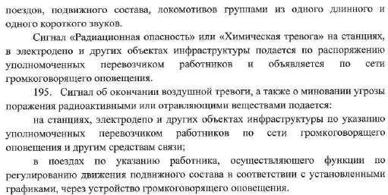

5. Устройство моторных колёсных пар вагонов модели 81-740/741. В чем разница конструкции 1 и 2 колеса моторной колёсной пары.

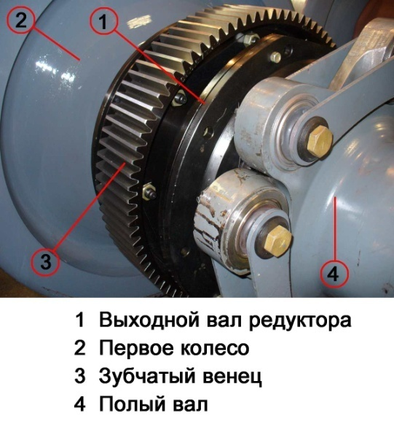
Колёсные пары воспринимают нагрузку вагона и направляют его по рельсовому пути. Наряду с постоянно действующей нагрузкой от веса вагона и пассажиров колесные пары испытывают динамические усилия – от стыков и неровностей пути и горизонтальные усилия при прохождении кривых участков пути.
Колесные пары являются неподрессоренной массой и одним из основных узлов ходовых частей и всего подвагонного оборудования.
Колесные пары моторной тележки состоят из оси, двух цельнокатаных колес и букс, передаточного механизма и редуктора.
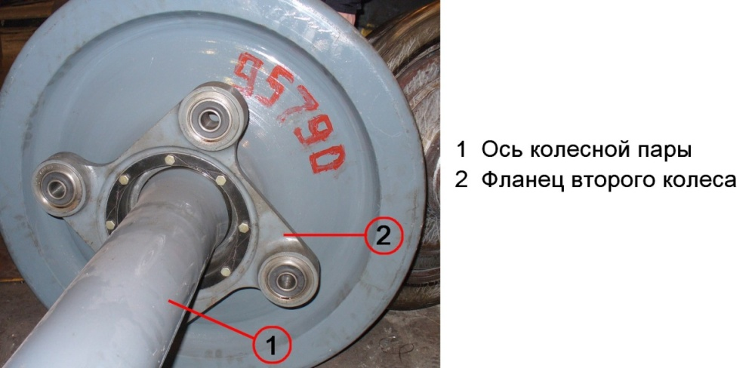
Выходной вал соединен с фланцем и через передаточный механизм посредством фланца с осью колесной пары.
Фланец насаживается на ось колесной пары. Кольцо, состоящее из двух половин, свободно установлено между осью и выходным валом.
Рис.18 Зубчатый венец

Тяговая передача
В состав привода тягового входят тяговый электродвигатель, редуктор и другие его элементы, обеспечивающие передачу вращающего момента от электродвигателя на колесную пару.
Передача вращающего момента осуществляется по схеме: вал ротора электродвигателя 1 - ведущий диск 2 – палец и упругая втулка 3 - обойма 4 - упругая втулка и палец 5 - ведомый диск компенсационной муфты 6 – вал ведущей шестерни 7 – шестерня редуктора 8 – паразитная шестерня 9 - выходной вал с зубчатым венцом 10 – фланец выходного вала редуктора 11 – фланец полого вала передаточного механизма 12 – полый вал 13 - фланец полого вала передаточного механизма 14 – фланец второго колеса 15 - второе колесо - ось колесной пары – первое колесо.

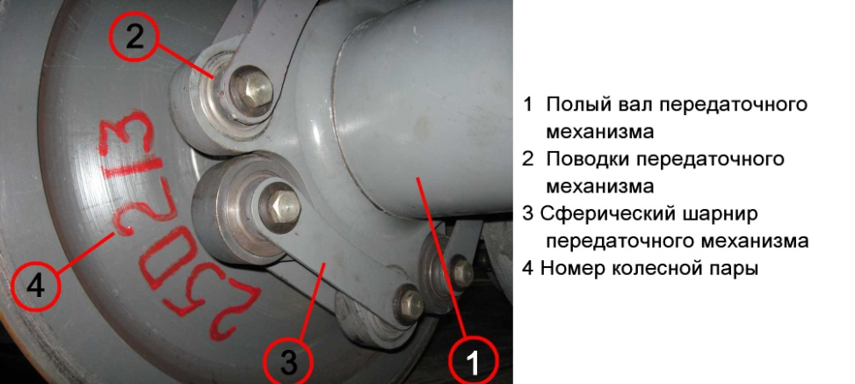

Рис.45 Второе колесо

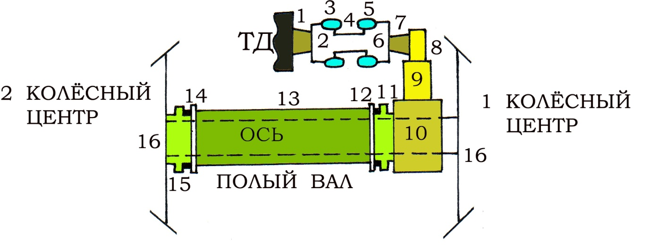

6. Регулятор давления АК-11Б. Место расположения на вагоне. Назначение, устройство, работа, неисправности.

Регулятор давления
Регулятор давления АК-11Б предназначен для автоматического поддержания давления сжатого воздуха в напорной магистрали в диапазоне от 6,5 Атм. до 8,2 Атм. путем включения и отключения мотор-компрессора. Установлен под последним левым сиденьем первой секции головного вагона. Давление на включение мотор-компрессора соответствует 6,5±0,2 атм., а на отключение 8,2±0,2 атм. При включении тумблера мотор-компрессора на вспомогательном пульте управления (ВПУ) при давлении в напорной магистрали ниже 6,5 ±0,2 атм. компрессоры на составе начинают работать, и давление воздуха в напорной магистрали растет. При достижении давления воздуха в напорной магистрали 8,2±0,2 атм. регулятор давления размыкает свои контакты, и мотор-компрессора на составе отключаются. В дальнейшем происходит естественное падение давления воздуха в напорной магистрали, связанное с работой пневматических устройств, и при давлении в напорной магистрали 6.5 атм. Регулятор давления включит мотор-компрессора.
Технические данные регулятора давления следующие:
- Раствор контактов, мм. 5 ÷ 15
- Нажатие контактов, Н (кгс) 2 ÷ 5 (0,2 ÷ 0,5)
- Ток продолжительного режима, А 20
- Номинальное напряжение, В 70
- Давление воздуха, МПа (кгс/см²):
- для включения 0,63 ÷ 0,68 (6,3 ÷ 6,8)
- для отключения 0,77 ÷ 0,82 (7,7 ÷ 8,2)

Регулятор давления подключен к напорной магистрали через расположенный рядом с ним двухходовой разобщительный кран.
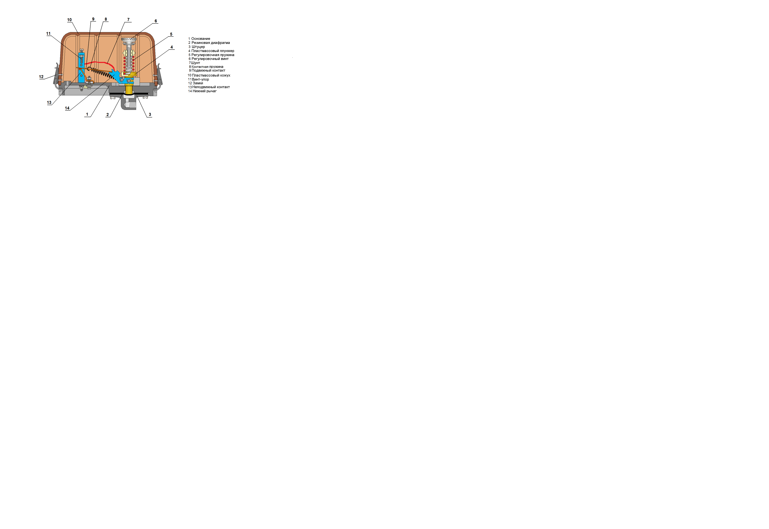

Давление на включение мотор-компрессора соответствует 6,5±0,2 Атм., а на отключение 8,2±0,2 Атм. При включении тумблера мотор-компрессора на вспомогательном пульте управления (ВПУ) при давлении в напорной магистрали ниже 6,5 ±0,2 атм. компрессоры на составе начинают работать, и давление воздуха в напорной магистрали растет. При достижении давления воздуха в напорной магистрали 8,2±0,2 Атм. регулятор давления размыкает свои контакты, и мотор-компрессора на составе отключаются. В дальнейшем происходит естественное падение давления воздуха в напорной магистрали, связанное с работой пневматических устройств, и при давлении в напорной магистрали 6.5 атм. Регулятор давления включит мотор-компрессора.
Технические данные регулятора давления следующие:
- Раствор контактов, мм. 5 ÷ 15
- Нажатие контактов, Н (кгс) 2 ÷ 5 (0,2 ÷ 0,5)
- Ток продолжительного режима, А 20
- Номинальное напряжение, В 70
Регулятор давления подключен к напорной магистрали через расположенный рядом с ним двухходовой разобщительный кран.

Устройство регулятора давления
Между чугунным фланцем с входным штуцером и пластмассовым основанием установлена резиновая диафрагма (2), нагруженная сверху через упорный поршень регулировочной пружиной. Регулировка ее усилия на диафрагму осуществляется с помощью регулировочного винта, по резьбе которого перемещается гайка, запрессованная в пластмассовую рейку. Если вращать регулировочный винт против часовой стрелки рейка начнет движение вниз по резьбе винта, тем самым усиливая действие регулировочной пружины на диафрагму сверху. Упорный поршень имеет возможность двигаться вверх и вниз по пластмассовой направляющей, с поршнем при помощи оси связан изогнутый рычаг, который поворачивается на оси.
В левое плечо рычага с помощью контактной пружины упирается подвижный контакт, а сама контактная пружина соединяется с осью поворота изогнутого рычага. Под подвижным контактом размещается неподвижный с зажимом, а наличие медного шунта обеспечивает электрический контакт изогнутого рычага с изолированной стойкой, в которую сверху ввернут упорный винт с контргайкой. Вся конструкция закрыта сверху крышкой с двумя накидными замками.
Медный шунт используется для подключения минусовой клеммы к неподвижному элементу конструкции - стойке, так как изогнутый рычаг при работе регулятора поворачивается в одну или другую сторону, а к оси поворота рычага клемму подвести сложно. При этом плюсовая клемма всегда находится на неподвижном контакте из-за опасности возникновения электрической дуги в случае излома подвижных элементов с их смещением вниз.

Работа регулятора давления
В начальный момент подвижный и неподвижный контакты замкнуты и мотор-компрессор работает. В этом случае давление воздуха в напорной магистрали, а, следовательно, и под диафрагмой регулятора, растет. Под действием давления воздуха диафрагма прогибается вверх, перемещая вверх упорный поршень и преодолевая действие регулировочной пружины. При этом, изогнутый рычаг поворачивается на оси против часовой стрелки и его левое плечо будет опускаться вниз, а правое плечо подниматься вверх. Когда рычаг пройдет «мертвую точку», то есть левое плечо рычага станет в одну плоскость с подвижным контактом и контактной пружиной, последняя перебросит подвижный контакт на упорный винт. Произойдет размыкание подвижного и неподвижного контактов, и, как следствие, остановка мотор-компрессора на составе.
При снижении давления воздуха в напорной магистрали происходит уменьшение давления воздуха под диафрагмой регулятора. Под действием усилия регулировочной пружины будет происходить обратный процесс: упорный поршень начнет перемещаться вниз, а изогнутый рычаг поворачиваться по часовой стрелке. После того, как рычаг пройдет мертвую точку (но уже при несколько большем угле левого плеча рычага к горизонтальной плоскости), контактная пружина снова перебросит подвижный контакт на неподвижный, произойдет их замыкание и включение мотор-компрессора на составе.

Регулировка:
- 1. Момент размыкания контактов (8,2 Атм.) регулируется путем вращения винта регулировочной пружины. Чем сильнее затянуть винт, усиливая действие регулировочной пружины, тем при большем давлении разомкнутся контакты.
- 2. Момент замыкания контактов (6,5 Атм.) зависит от расстояния между неподвижным контактом и упорным винтом на стойке. Регулировка производится вращением упорного винта. Чем выше выкрутить упорный винт, создав тем самым больший угол перекинутого подвижного контакта к горизонтальной плоскости, тем на больший угол должен повернуться изогнутый рычаг по часовой стрелке для прохождения мертвой точки. Следовательно, при меньшем давлении воздуха в напорной магистрали произойдет замыкание контактов и включение мотор-компрессора.

Неисправности регулятора давления
При эксплуатации подвижного состава могут встречаться следующие сбои в работе регулятора давления.
1. Разрыв диафрагмы с дутьем воздуха. В этом случае не будет происходить размыкание контактов и автоматического отключения мотор-компрессора. Следует отключать и включать мотор-компрессор вручную перекрыв разобщительный кран к неисправному регулятору.
2. Излом регулировочной или контактной пружины. Оба случая ведут к незамыканию контактов, при этом следует руководствоваться работой смежного регулятора давления.
3. Обрыв медного шунта. При данной неисправности прохождение тока между контактами нарушается, и регулятор давления работать не будет. Следует пользоваться кнопкой резервный МК.
4. Подгар контактов. Данный случай приводит к повышению сопротивления проходящему току в зоне соприкосновения контактов, и как следствие, к увеличению температуры и появлению запаха гари в месте установки данного регулятора давления.
5. Приварка контактов. Данная неисправность возникает из-за того, что начавшийся подгар не был своевременно обнаружен. Следует отключать и включать мотор-компрессор вручную, перекрыв разобщительный кран к неисправному регулятору.

7. Блок распределительного устройства БРУ-03П. Назначение и устройство оборудования, установленного в блоке.

Блок предназначен для ручного отключения силовых цепей вагона от токоприемника и их заземления, а также защиты высоковольтных силовых и вспомогательных цепей с помощью предохранителей от токов короткого замыкания и перегрузок. Рабочее номинальное напряжение блока 750в, номинальный ток 630 а, вид привода - ручной.
БРУ устанавливается на кронштейнах рамы вагона, без изоляторов. Сверху над ним установлен резиновый водоотталкивающий козырек.
Конструкция блока
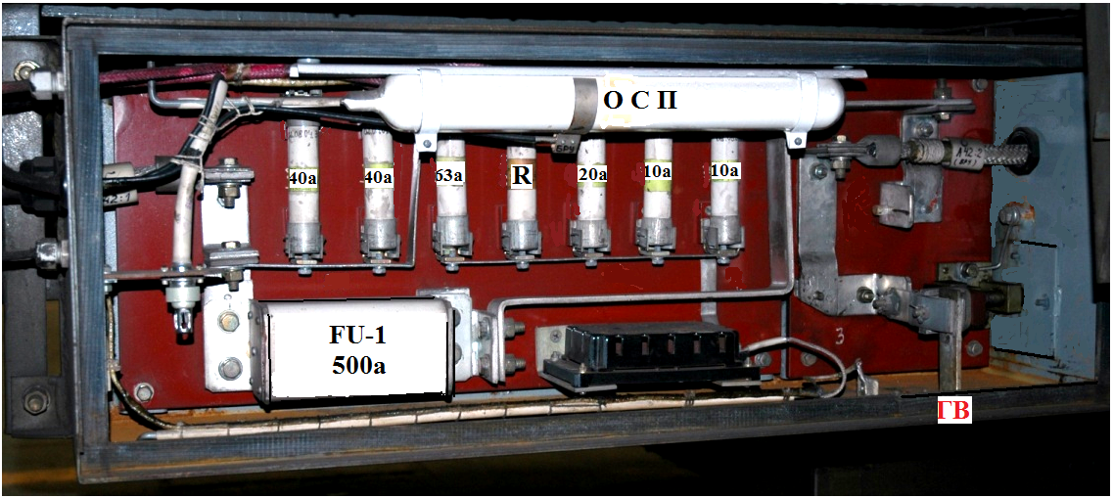

Рис.56 Блок распределительного устройства
Блок представляет собой металлический корпус (Рис.56), внутри которого на текстолитовой панели закреплены блок предохранителей и блок разъединителя.На текстолитовой панели установлены предохранители и сопротивление:
- Предохранитель FU1 на 500 а. Защита силовой цепи вагона
- Два предохранителя плавких FU4, FU5 на 10 а. Защита ИПП-10 и ИПП-6
- Предохранитель плавкий FU3 на 20 а. Защита двигателя моторкомпрессора
- Два предохранителя плавких FU7, FU8 на 40 а. Защита цепей отопления салона
- Предохранитель плавкий FU2 на 63 а. Защита высоковольтных вспомогательных цепей
- Сопротивление добавочное R. Защита вольтметра
Блок разъединителя представляет собой текстолитовую плиту, на которой установлен нож разъединителя (ГВ). Управление ГВ производится с помощью реверсивной рукоятки, который предусматривает два рабочих положения:
- Подключение входной клеммы к высоковольтным цепям вагона - рукоятка привода вверх
- Отключение силовой цепи вагона от высокого напряжения и закорачивание ножей разъединителя вспомогательным контактом на корпус блока - рукоятка привода вниз
Внутри блока предусмотрены места для установки огнетушителя типа ОСП и датчика температуры.

8. Действия машинистов при обнаружении самохода поезда.

При возникновении самохода всего поезда (после перевода рукоятки КМ в положение «0» реализуется ходовой режим или не переводится ручка КМ из ходового режима в положение «ВЫБЕГ»).
При следовании по перегону:
нажать КТР;остановить поезд использовав КТ на ОПУ.
При въезде на станцию:
переключить на ОПУ тумблер «Тормоз экстренный» в положение «Тормоз» (верхнее);
После остановки состава:
переключить КРО в положение «0» и тумблер «Тормоз экстренный» в положение «Поездное» (нижнее).
на ППЗ отключить автоматический выключатель «ЦУВ основное»;
доложить поездному диспетчеру;
установленным порядком перейти на управление поездом от КРР;
на ближайшей станции высадить пассажиров из поезда;
следовать во внеплановый отстой.
При возникновении самохода одного вагона поезда (после перевода рукоятки КМ в положение «0» реализуется ходовой режим на одном вагоне).
по монитору машиниста определить неисправный вагон по наличию сигнализации сбора схемы и в режиме «ТОКИ» по наличию реализуемого тягового усилия.
При следовании по перегону:
в режиме ПВУ отключить БВ на неисправном вагоне;
в режиме «ТОКИ» проконтролировать отсутствие тягового усилия на неисправном вагоне;
доложить поездному диспетчеру;
на ближайшей станции высадить пассажиров из поезда;
установленным порядком перейти на управление поездом от КРР;
следовать во внеплановый отстой.
При въезде на станцию:
переключить на ОПУ тумблер «Тормоз экстренный» в положение «Тормоз» (верхнее);
после остановки состава в режиме ПВУ отключить БВ на неисправном вагоне;
в режиме «ТОКИ» проконтролировать отсутствие тягового усилия на неисправном вагоне;
переключить на ОПУ тумблер «Тормоз экстренный» в положение «Поездное» (нижнее);
доложить поездному диспетчеру;
установленным порядком перейти на управление поездом от КРР;
проследовать до сигнального знака «Остановка первого вагона станции и высадить пассажиров из поезда;
следовать во внеплановый отстой

9. Обязанности машиниста при работе на линии (следование по перегону, въезд на станцию, отправление со станции).

Обязанности машиниста при работе на линии
18.1. Смена машинистов на промежуточной станции:
18.1.1. Заступающий на смену машинист к моменту прибытия поезда обязан находиться на платформе у сигнального знака «Остановка первого вагона».
18.1.2. Машинист, заканчивающий смену, после остановки поезда у сигнального знака «Остановка первого вагона» и открытия дверей, обязан установить главную рукоятку КМ в положение «Тормоз-3», встать со своего рабочего места и вести наблюдение за высадкой и посадкой пассажиров по станционному зеркалу (по монитору видеообзора) заднего вида.
18.1.3. Машинист, заступающий на смену, обязан визуально проконтролировать открытие дверей в поезде сменяемым машинистом (за исключением случаев смены машинистов при следовании поезда резервом), открыть и зайти в кабину управления (машинисту запрещается заходить в кабину управления до открытия прислонно–сдвижных дверей машинистом, сдающим смену (передающим управление), встать за креслом машиниста, назвать вслух показание выходного светофора и/или показание на указателе АЛС, маршрутный указатель (при наличии), убедиться во включенном положении выключателей мотор–компрессоров и включенном состоянии ДИП (ИПП). При разрешающем показании светофора и/или разрешающем показании на указателе АЛС занять рабочее место и вести наблюдение за высадкой и посадкой пассажиров по станционному зеркалу, поездному зеркалу заднего вида (по монитору видеообзора).
18.1.4. Машинист, сдающий смену, обязан назвать время отправления поезда со станции, проинформировать машиниста, принявшего смену, о техническом состоянии электроподвижного состава, при наличии предъявить и передать машинисту, принимающему состав письменное предупреждение, копию приказа поездного диспетчера (или иной документ, определяющий условия следования), передать информацию о наличии устных предупреждений, распоряжений (или иную информацию, определяющую условия следования), выйти из кабины на платформу, закрыть и запереть на замок дверь кабины управления и контролировать действия машиниста, принявшего смену. При запрещающем показании светофора или частот АЛС сменяемый машинист из кабины не выходит.
18.1.5. В случаях, когда время стоянки на станции не позволяет передать информацию о техническом состоянии электроподвижного состава, разрешается сменяемому машинисту проследовать один перегон в кабине управления. При этом он выполняет обязанности помощника машиниста и несет ответственность за безопасность движения наравне с основным машинистом.
18.1.6. В дальнейшем машинист, принявший смену и управление поездом, обязан выполнять обязанности согласно настоящей Инструкции. На первом перегоне на прямом участке пути при разрешающем показании светофора и/или разрешающем показании на указателе АЛС, при следовании поезда на выбеге машинист обязан проверить положение автоматических выключателей, пневматических кранов, пломбирование приборов безопасности, включение соответствующего канала поездной радиостанции, наличие огнетушителя в кабине управления, убедиться во включенном положении выключателей мотор–компрессоров и включенном состоянии ДИП (ИПП), в том, что давление сжатого воздуха в НМ и ТМ и напряжение на аккумуляторных батареях (напряжение бортовой сети) соответствуют установленным нормам.
18.1.7. Машинист, сдавший смену, после выхода на платформу станции, обязан находиться на платформе у сигнального знака «Остановка первого вагона» и прослушать поезд (состав) в движении при проходе его вдоль платформы, проверить исправность красных сигнальных огней на хвостовом вагоне.
18.2. Обязанности машиниста при стоянке на станции и отправлении его на перегон:
18.2.1. Во время стоянки поезда на станции машинист обязан находиться за пультом управления, ручка КМ должна находиться в положении «Тормоз-3». Машинист обязан наблюдать за высадкой и посадкой пассажиров по станционному (по монитору видеообзора) и контролировать время отправления поезда со станции.
18.2.2. Перед окончанием посадки пассажиров и по истечении времени стоянки, указанного в расписании (за 10–15 секунд до графического времени отправления поезда), машинист обязан убедиться в разрешающем показании выходного светофора и/или разрешающем показании на указателе АЛС.
18.2.3. При разрешающем показании светофора и/или разрешающем показании на указателе АЛС, машинист обязан включить правой рукой радиоинформатор, проконтролировать передаваемый им текст на соответствие станции отправления, определить возможность закрытия дверей, нажать правой рукой кнопку «Закрытие дверей».
18.2.3.1. При сбое графика движения поездов машинист должен произвести закрытие дверей после высадки всех и посадки основной массы пассажиров. Для ускорения высадки и посадки при большом пассажиропотоке или опоздании машинист передает по радиооповещению соответствующее объявление. Ручку КМ из тормозного положения в нулевое положение машинист производит только после появления контроля дверей.
18.2.4. Категорически запрещается включать радиоинформатор, закрывать двери поезда и переводить ручку КМ из тормозного положения в положение «Выбег» при запрещающем показании выходного светофора и/или запрещающем показании на указателе АЛС. Также запрещается включать радиоинформатор, закрывать двери поезда и переводить ручку КМ в положение «Выбег» и отправляться на перегон при предупредительной частоте «0».
18.2.5. Убедившись в закрытии дверей поезда по сигнальной лампе и ММ, разрешающем показании выходного светофора и/или разрешающем показании на указателе отсутствии препятствия для отправления поезда со станции, машинист обязан повторить вслух разрешающее показание выходного светофора и/или разрешающее показание на указателе АЛС, показание маршрутного указателя (при наличии), а также положение стрелки (при ее наличии и видимости) и привести поезд в движение. При отправлении поезда со станции машинист обязан вести наблюдение через станционное, а затем по монитору видеообзора за беспрепятственным проследованием поезда до ухода головного вагона за пределы пассажирской платформы станции. При следовании поезда по графику не рекомендуется отправляться со станции с запасом времени более 10 секунд.
18.2.5.1. В случае, если после закрытия дверей поезда на станции монитор указывает на открытое положение дверей, машинист должен открыть и вновь закрыть двери. Если после этого монитор указывает на открытое положение дверей, машинист производит объявление по поездному радиооповещению «Уважаемые пассажиры! Не мешайте закрытию дверей, поезд будет отправлен только после закрытия дверей». Если объявление не дало желаемого результата, машинист вновь полностью открывает двери с выдержкой в открытом положении 3–5 сек., после чего закрывает их. При условии, что монитор продолжает указывать на открытое положение дверей – машинист действует в соответствии с «Местной инструкцией о порядке действий машиниста при возникновении неисправностей на подвижном составе».
18.2.6. При поступлении в момент отправления поезда со станции информации по связи «Пассажир – машинист» или отключении тягового режима, связанного с потерей контроля дверей в поезде, машинист обязан остановить поезд экстренным торможением, доложить поездному диспетчеру и выяснить причину потери контроля дверей. До выявления и определения дальнейшей возможности следования машинисту запрещается приводить поезд в движение.
18.2.7. С целью исключения случаев открытия дверей поезда на следующей станции со стороны, противоположной платформе, машинист обязан переключение кнопок выбора дверей в соответствующее положение осуществлять после отправления поезда с предыдущей станции и отключения тяговых двигателей.
18.2.8. На станциях, где установлено отправление поезда по сигналу дежурного по станции (дежурного по приему и отправлению поездов), готовностью для его отправления является разрешающее показание выходного светофора и/или показание АЛС и поданный ручной сигнал «Поезд готов к отправлению».
18.2.9. До отправления поезда с начальной станции машинист обязан открыть соответствующую страницу книжки–расписаний или обменять расписание (получить поездной талон) в установленном месте, сверить его соответствие данному маршруту. Проверить время отправления поезда, интервал между поездами, время следования поезда до конечной станции, а также наличие увеличенного времени стоянок поезда на станциях (выдержек).
18.2.10. В необходимых случаях (следование в электродепо или ПТО с промежуточных станций линии, зонное движение и т.п.) машинист обязан установить соответствующий транспарант с маршрутом следования или установить соответствующую информацию на маршрутном табло. В пути следования информировать пассажиров о маршруте следования поезда по громкоговорящему оповещению на всех пересадочных станциях и на пяти последних станциях до окончания маршрута следования поезда.
18.2.11. Если показание выходного светофора или частоты АЛС не меняется на разрешающее, то по истечении 30 секунд машинист должен доложить об этом поездному диспетчеру и далее действовать по его указанию.
18.3. Обязанности машиниста при ведении поезда по перегону:
18.3.1. При ведении поезда по перегону машинист обязан:
– обеспечить безопасное движение поезда под контролем устройств АЛС – АРС (при их исправности) с точным соблюдением расписания следования и максимальным использованием рациональных режимов вождения поездов в целях сокращения расхода электроэнергии.
– соблюдать установленные скорости движения и не допускать их превышения;
– следить за показаниями на пульте АЛС, показанием светофоров, сигнальных приборов и информацией на мониторе машиниста, свободностью пути, сигналами, сигнальными знаками, указателями;
– выполнять требования показаний частот АЛС, светофоров, сигналов, сигнальных знаков и указателей;
– после сработки на составе экстренного тормоза вызвать машиниста–инструктора для прослушивания состава в движении;
– проверять закрытое положение всех дверей кабины управления.
18.3.2. Обязан называть вслух:
– все показания сигнальных огней светофоров, требующих остановки или уменьшения скорости движения.
– если видимость светофора, требующего его повторения более 2–х пикетов, то машинист повторяет его показания за 200 – 300 м.
– если видимость такого светофора менее 200 м, то машинист повторяет его показание с момента видимости;
– сигнальные огни всех светофоров, полуавтоматического действия, независимо от их показаний;
– сигнальное показание основной и предупредительной частот АЛС, требующих уменьшения скорости или остановки, а также разрешающее показание частот АЛС перед отправлением поезда со станции,
– положение стрелок,
– величину допустимой скорости движения при подъезде к переносному сигнальному знаку уменьшения скорости,
– сигналы остановки или уменьшения скорости, подаваемые с пути или с поезда.
– в случае остановки на станции показание «один желтый и один зеленый огонь» последнего входного светофора (основное показание на указателе АЛС «60» и предупредительное показание «40») не повторяется.
18.3.3. Обязан проявлять особое внимание и бдительность, быть готовым немедленно остановить поезд (состав), если встретится препятствие для дальнейшего следования при:
– наличии запрещающего сигнального показания на пульте АЛС;
– после проследования запрещающего показания светофора;
– снижении видимости светофоров и пути при сильных туманах, ливнях, метелях, задымлениях и т.п.;
– затоплении участков пути;
– наличии письменного или устного предупреждения;
– следовании по участкам с включенным освещением в тоннеле;
– следовании в неправильном направлении.
18.3.4. Если при ведении поезда на указателе АЛС кратковременно появится показание «ОЧ», машинист обязан кратковременно включить (нажать) «Кнопку восприятия торможения», произвести отмену команды на торможение от устройств АРС, о чем доложить поездному диспетчеру с указанием номера рельсовой цепи. Одновременное нажатие «Кнопки бдительности» и «Кнопки восприятия торможения» запрещается.
18.3.5. При появлении на ОПУ сигнального показания «0» или “ОЧ” во время движения поезда (состава) по перегону машинист обязан:
18.3.5.1. При сигнальном показании АЛС «0» остановить поезд (состав), по истечении 30 секунд доложить поездному диспетчеру. После получения от него информации продолжить движение с нажатой педалью бдительности со скоростью не более 20 км/ч до появления разрешающего сигнального показания АЛС.
18.3.5.2. При сигнальном показании АЛС “ОЧ” остановить поезд (состав), доложить ДЦХ, после чего продолжить движение с нажатой ПБ и повышенной бдительностью со скоростью не более 20 км/ч. до появления разрешающего показания АЛС и сообщить ДЦХ номер рельсовой цепи, на которой было отсутствие частоты. Скорость следования 20 км/ч должна сохраняться в течении 30 секунд после появления разрешающей частоты;
18.3.5.3. При появлении сигнального показания АЛС “0” в пределах пассажирской платформы, остановить поезд у сигнального знака «Остановка первого вагона» и после истечения времени стоянки на станции, если показание АЛС “0” сохранится, доложить об этом поездному диспетчеру, после чего продолжить движение со скоростью не более 20 км/ч при нажатой ПБ до появления разрешающего сигнального показания АЛС.
18.3.5.4. Остановить состав не въезжая на рельсовую цепь с частотой «0» или «ОЧ» при появлении на пульте машиниста по предупредительной частоте сигнального показания «0» или “ОЧ”.
18.3.6. При неисправности и последующем отключении поездных устройств АЛС–АРС машинист обязан доложить об этом поездному диспетчеру и дать заявку на включение сигнальных огней автоблокировки. Продолжить движение с нажатой педалью бдительности до первого попутного светофора включенной автоблокировки со скоростью не более 20 км/ч. О включении сигнальных огней светофоров автоблокировки доложить поездному диспетчеру и продолжить движение со скоростью не более 20 км/ч. При следовании по участку машинист обязан докладывать поездному диспетчеру о фактическом включении сигнальных огней светофоров автоблокировки. При запрещающем показании светофора автоматического действия (красный огонь, погасшие огни, непонятное показание), машинист докладывает об этом поездному диспетчеру и следует со скоростью не более 20 км/ч до следующего светофора. Пассажиры из поезда должны быть высажены на ближайшей станции.
18.3.7. В целях повышения практических навыков и обучения стажеров допускается использование пневматического (электропневматического) тормоза, в качестве рабочего. Для этого машинист обязан предварительно получить разрешение машиниста–инструктора и поставить в известность поездного диспетчера.
18.3.8. Неперекрываемые токоприемниками вагонов воздушные промежутки контактного рельса (токоразделы) машинист обязан проследовать, как правило, с отключенными тяговыми двигателями (на выбеге). Как исключение, разрешается проследование неперекрываемых токоразделов на положении КМ «Ход–2».
18.3.9. Машинист обязан подавать оповестительные сигналы:
- перед стрелками, кривыми участками пути и сигнальными знаками «С» при следовании первым поездом по главным путям, а остальными поездами при включённом освещении до 6.30 утра (за исключением открытых участков);
- на соединительных ветвях (круглосуточно);
- при выезде на парковые пути;
- при проследовании платформы станции без остановки (на эстакадном участке сигнал не подаётся);
- при наличии пассажиров у края платформы за линией ограничения;
- при движении в условиях плохой видимости (во время тумана, задымления и т.д.) этот сигнал повторяется несколько раз;
- при получении информации о срабатывании УКПТ или возможном нахождении людей в тоннеле (открытом участке);
- при подходе к группе людей с прозрачно–белым огнем фонаря;
- при следовании в неправильном направлении;
- перед стрелками, кривыми участками пути и сигнальными знаками «С» при следовании по участкам с включенным освещением в тоннеле.
Если машинисту неизвестна причина включения освещения, он обязан выяснить ее у поездного диспетчера.
18.3.10. Если в процессе торможения произошел отказ электрического реостатного (электродинамического) тормоза, или при других случаях, угрожающих безопасности движения поездов (наезд на препятствие, несоответствие положения стрелок заданному маршруту и т.п.)машинист обязан применить экстренное торможение краном машиниста или тумблером «Тормоз экстренный».
18.3.11. При остановке поезда на перегоне, нарушении нормальной работы линии, машинист обязан передавать пассажирам по громкоговорящему оповещению информацию согласно утвержденного перечня в установленные интервалы времени.
18.3.12. При наличии длительного предупреждения, введенного приказом начальника метрополитена, а также при получении письменного предупреждения, машинист обязан ознакомиться с его содержанием и вести поезд с повышенной бдительностью при подъезде к участку и при следовании по участку, указанному в предупреждении. При подъезде к сигналу уменьшения скорости машинист обязан снизить скорость поезда, чтобы у этого сигнала поезд имел скорость, указанную в предупреждении.
18.3.13. Отвлечение машиниста от наблюдения за сигналами и состоянием пути не допускается.
18.3.14. При работе на линии машинист обязан не допускать отклонение давления воздуха в напорной и тормозной магистралях от установленных норм.
18.3.15. При работе на линии с пассажирами тумблер «Двери торцевые» в управляемой кабине должен быть включён (вверх).
18.4. Обязанности машиниста при въезде поезда на станцию:
18.4.1. При подъезде к станции машинист обязан:
18.4.1.1. Перед знаком «Т–сбор» перевести КМ в положение «Тормоз–1». При нахождении платформы справа перед знаком «Т сбор» произнести вслух «Платформа справа».
18.4.1.2. Скорость въезда на станции Бутовской линии не должна превышать 30 км/ч, а на 2 главный станционный путь станции «Бунинская аллея» – 20 км/ч.
18.4.1.3. Плавную остановку поезда на станции машинист производит электрическим тормозом у знака «Остановка первого вагона», не допуская его проезда (определяется по торцу головного вагона).
18.4.1.4. Если машинист будет начинать торможение за знаком «Т–сбор», то сбор схемы производит исходя из фактической скорости. После сбора схемы на тормоз машинист не повторяет показания предупредительной частоты АЛС, требующие уменьшения скорости или остановки.
18.4.1.5. При работе в составе локомотивной бригады («в два лица») при подъезде к станции машинист обязан перед знаком «Т–сбор» произнести вслух слово «Станция» и перевести КМ в положение «Тормоз–1». Если машинист будет начинать торможение за знаком «Т», то он обязан произнести фразу: «Торможу за Т», при этом сбор схемы производит исходя из фактической скорости. Помощник машиниста (второй машинист) контролирует действия машиниста.
18.4.2. При въезде на станцию, машинист обязан внимательно следить за беспрепятственным проследованием поезда до полной его остановки. В случае нахождения пассажиров у края платформы за ограничительной линией в пределах габарита подвижного состава, машинист подает оповестительный сигнал, и, если требуется – применяет экстренное торможение включением тумблера экстренного тормоза.
18.4.3. При проезде сигнального знака «Остановка первого вагона», при котором хотя бы один дверной проём головного вагона оказался в пределах пассажирской платформы, машинист обязан доложить об этом поездному диспетчеру и произвести высадку и посадку пассажиров из головного вагона и всего поезда следующим порядком:
– заблокировать в режиме ПВУ двери головного вагона. Для этого необходимо выйти в режим ПВУ, выбрать при помощи кнопок «↑», «↓» номер вагона, заблокировать двери нажатием на ФКМ кнопки «2 Двери», убедиться по ММНМ в том, что двери заблокированы;
– открыть двери поезда установленным порядком;
– привести кабину управление в нерабочее положение установленным порядком;
– выйти в салон головного вагона и разблокировать кран открытия дверей хвостовой секции;
– открыть дверь (двери) хвостовой секции вручную и произвести высадку и посадку пассажиров;
– после окончания высадки и посадки пассажиров заблокировать кран выключения дверей, проконтролировав закрытие дверей головного вагона;
– привести кабину управления в рабочее положение установленным порядком, включить радиоинформатор, закрыть двери поезда, и отправиться на перегон;
– разблокирование дверей головного вагона в режиме ПВУ машинист производит на перегоне после отключения тяговых двигателей.
18.4.4. При проезде сигнального знака «Остановка первого вагона», при котором головной вагон или несколько вагонов оказались за пределами пассажирской платформы машинист докладывает о случившемся поездному диспетчеру, затем приносит извинения пассажирам и предупреждает, что высадка из поезда будет проводиться на следующей станции.
18.4.5. При подъезде к сигнальному знаку «Остановка первого вагона» на расстояние 15–20 метров машинист обязан правой рукой включить радиоинформатор. После остановки правой рукой отключить кнопку закрытия дверей и на 2–3 сек, левой рукой, нажать на кнопку открытия левых дверей (при нахождении платформы с правой стороны машинист открывает правые двери правой рукой, перед этим повторив вслух «Двери справа»).
18.4.5.1. После открытия дверей машинист обязан убедиться в открытии дверей.
18.4.6. Если после остановки у сигнального знака «Остановка первого вагона» выходной светофор и/или показание на указателе АЛС имеет запрещающее показание, машинист обязан назвать это показание вслух. После смены показания светофора и/или показания на указателе АЛС на разрешающее – обязан повторить вслух это показание и показание маршрутного указателя (при наличии).
18.4.7. Порядок работы и режимы торможения поезда на станциях на электроподвижном составе, оборудованном ПРОСТ определено Местными инструктажами.

10. Порядок действий машиниста при загорании в тоннеле и непосредственной угрозе подвижному составу и пассажирам.

При обнаружении или получении сообщения от пассажиров о пожаре в вагоне поезда, следующего по перегону, локомотивная бригада (машинист) обязана:
- доложить о пожаре поездному диспетчеру, указав номер маршрута, номер поезда, перегон, путь, при возможности сообщив, в каком вагоне (в головной, средней или хвостовой части поезда) обнаружено загорание, и принять меры к выводу поезда на станцию.
При наличии помощника, машинисту направить его в вагон с очагом загорания для ликвидации пожара с помощью первичных средств пожаротушения.
- призвать пассажиров к спокойствию, объявив по громкоговорящему оповещению: «Уважаемые пассажиры! Соблюдайте спокойствие и порядок. Поезд через ...минут прибудет на станцию...»;
На станции:
-обеспечить высадку пассажиров из поезда;
-произвести затормаживание головного вагона ручным (стояночным) тормозом;
- до снятия напряжения принять меры к ликвидации пожара, используя воздушно-эмульсионный огнетушитель (ОВЭ-6) с расстояния не ближе 3 метров до токоведущего оборудования или углекислотные огнетушители с расстояния не ближе 1 метра до токоведущего оборудования.
Применение порошковых огнетушителей при ликвидации пожара на станции допускается при отсутствии пассажиров в непосредственной близости от места их использования и других средств пожаротушения.
Если пожар ликвидировать не удалось, то после получения приказа о снятии напряжения с контактного рельса, локомотивная бригада (машинист) должна:
- повторить приказ;
- убедиться в отсутствии напряжения на контактном рельсе;
- установить закоротку;
- доложить поездному диспетчеру об установке закоротки;
- приступить к тушению пожара используя все имеющиеся первичные средства пожаротушения (исключив без крайней необходимости применение на станции порошковых огнетушителей).
Решение о применении воды для тушения пожара на электроподвижном составе принимает только машинист, после обесточивания электрических цепей неисправного вагона, а при загорании на аккумуляторных батареях, после его изолирования (электрического сечения) от других вагонов.
После ликвидации пожара на неисправном вагоне с применением воды необходимо отжать башмаки токоприемников.

БИЛЕТ № 9

1. ТРА станции “Чеховская”.

Меры обеспечения безопасности движения при маневровых передвижениях с учётом расположения светофора “Д”.

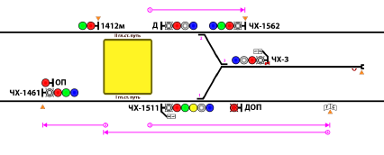
Границами станции являются:
I главный путь - входной светофор полуавтоматического действия «ЧХ-1461» и сигнальный знак «Граница станции», установленный на расстоянии 180 метров от центра стрелочного перевода №1 в сторону станции «Цветной бульвар».
II главный путь – входной светофор полуавтоматического действия «ЧХ-1562» и выходной светофор автоматического действия № «1412м».

Сведения о светофорах (№, назначение и способ управления):
«ЧХ-1511» – выходной светофор полуавтоматического действия, совмещенный с маневровым, автостопом не оборудован, имеет ПС и маршрутные указатели: «1» и «3» , которые освещаются при разрешающем показании светофора и ПС.
Показания: красный, красный с жёлтым, синий при АРС. Красный, зеленый, лунно-белый при автоблокировке.
«ЧХ-1562» – входной светофор полуавтоматического действия, имеет ПС, автостопом не оборудован. Показания: красный, синий при АРС. Красный, зеленый при автоблокировке.
«Д» (слева) - маневровый светофор полуавтоматического действия, имеет ПС, автостопом не оборудован. Показания: красный, синий при АРС. Красный, лунно-белый при автоблокировке.
«1412м» - выходной, автоматического действия, без автостопа. Погашен при АРС, при автоблокировке имеет показания красный, зеленый (увязан с металлоконструкцией №324).
«ЧХ-3» – маневровый светофор полуавтоматического действия, автостопом не оборудован, имеет ПС и маршрутные указатели: «1» и «2» , которые освещаются при разрешающем показании светофора и ПС. Показания: красный, синий при АРС. Красный лунно-белый при автоблокировке.
«ЧХ-1461» (слева) – входной светофор полуавтоматического действия, имеет ПС, автостопом не оборудован. Показания: синий, красный при АРС. Красный, зеленый при автоблокировке.
ОП – «сигнал опасности», постоянно горит красным огнём.
ДОП – погашен при плюсовом положении стрелки №1. Красный мигающий огонь при минусовом положении стрелки №1
При производстве маневровых передвижений необходимо убедиться, что состав заторможен по манометру ТЦ 2,4-2,6 ,визуально в отсутствии скатывания. Если при смене кабины управления состав покатился необходимо применить экстренное торможение (стоп кран, тумблер тормоз экстренный, концевые краны ТМ , тумблер РТЭ, стояночный тормоз). В случае не открытия торцевой двери необходимо доложить ДЦХ и вызвать дежурную постанции, открыть двери со стороны платформы, при смене кабины проходить по салону вагона, а из вагона в вагон - по платформе.

2. С какими неисправностями оборудования подвижного состава запрещается его эксплуатация? В каких случаях скорость поезда должна быть не более 20 км/час?
Запрещается эксплуатировать электроподвижной состав, у которого имеется хотя бы одна неисправность:
— пневматических, электрических, стояночных или ручных тормозов;
— автосцепных устройств;
— сигнальных приборов, скоростемера;
— автостопного устройства;
— поездных устройств АЛС-АРС на линиях, где они являются основным средством сигнализации при движении поездов;
— устройств поездной радиосвязи, громкоговорящего оповещения, экстренной связи «пассажир-машинист».
Запрещается эксплуатировать электроподвижной состав с трещиной или изломом в раме тележки и других деталях подвагонного оборудования, с отсутствием пломб на приборах безопасности (по перечню, утвержденному Управлением метрополитена), а также имевший сход с рельсов или столкновение, до осмотра и признания его годным к эксплуатации.

3. Движение поездов при прекращении (неисправности) действия основных средств сигнализации

Движение поездов на линии метрополитена производится по сигнальным показаниям АЛС-АРС и показаниям светофоров полуавтоматического действия, а при включенных сигнальных огнях светофоров автоблокировки – по показаниям светофоров полуавтоматического и автоматического действия.
На линиях, на которых основным средством сигнализации при движении поездов является АЛС-АРС, оборудованных дублирующим автономным устройством АЛС-АРС, при неисправности поездных устройств АЛС-АРС поезд должен быть остановлен, отключены устройства АЛС-АРС и включено дублирующее автономное устройство АЛС-АРС, дальнейшее движение должно осуществляться по сигнальным показаниям АЛС-АРС.
При неисправности поездных устройств АЛС-АРС и дублирующего автономного устройства АЛС-АРС, независимо от наличия сигнального показания АЛС-АРС, поезд должен быть остановлен, отключены устройства АЛС-АРС и дублирующее автономное устройство АЛС-АРС. Машинист обязан затребовать у поездного диспетчера включение сигнальных огней светофоров автоблокировки.
После получения информации от поездного диспетчера о включении сигнальных огней светофоров автоблокировки, свободности пути перегона и ближайшей станции разрешается движение со скоростью не более 20 км/ч при нажатой педали бдительности. На ближайшей станции из поезда должны быть высажены пассажиры. Дальнейшее движение поезда должно осуществляться по разрешающим показаниям светофоров автоблокировки со скоростью не более 45 км/ч при следовании по главным путям перегонов и не более 35 км/ч при следовании по станциям.Движение поездов по линии метрополитена производится при разрешающих показаниях светофоров со скоростью не более указанной сигнальным показанием АЛС-АРС в кабине управления, а на линии метрополитена, не оборудованной устройствами АЛС-АРС, со скоростью не более допустимой на данном участке.
Если показание АЛС-АРС превышает скорость, разрешенную сигналом светофора, то выполняется требование сигнала светофора.При запрещающем показании светофоров автоматического и полуавтоматического действия движение поездов осуществляется в соответствии с пунктами 53, 65 и 66 настоящих Правил технической эксплуатации.
При разрешающем показании светофоров автоматического и полуавтоматического действия и сигнальном показании АЛС-АРС «0» или «ОЧ» движение осуществляется в следующем порядке.
При сигнальном показании «0» машинист обязан:
- остановить поезд (подвижной состав);
- если в течение 30 секунд после остановки (при нахождении подвижного состава на главном пути перегона или главном станционном пути) показание АЛС не изменится на разрешающее – передать информацию о появлении показания «0» поездному диспетчеру;
- после получения указания от поездного диспетчера о порядке дальнейшего следования продолжить движение со скоростью не более 20 км/ч при нажатой педали бдительности до появления разрешающего показания АЛС.
При сигнальном показании «ОЧ» машинист обязан:
- остановить поезд (подвижной состав);
- передать информацию о появлении показания «ОЧ» поездному диспетчеру;
- после получения указания от поездного диспетчера о порядке дальнейшего следования продолжить движение со скоростью не более 20 км/ч при нажатой педали бдительности до появления разрешающего показания АЛС.
Если после проследования двух рельсовых цепей разрешающая частота не появится, машинист обязан остановить поезд (подвижной состав) и перейти на резервную (дублирующую) систему АЛС-АРС, при отсутствии дублирующей системы АЛС-АРС дать заявку на включение сигнальных показаний светофоров автоблокировки.
При сигнальных показаниях «0» или «ОЧ» в пределах пассажирской платформы машинист обязан:
- остановить поезд (подвижной состав) у сигнального знака «Остановка первого вагона»;
- если по истечении времени стоянки показание АЛС не изменится на разрешающее – передать информацию о появлении сигнального показания «0» («ОЧ») поездному диспетчеру;
- после получения указания от поездного диспетчера о порядке дальнейшего следования продолжить движение со скоростью не более 20 км/ч при нажатой педали бдительности до появления разрешающего показания АЛС.
При появлении сигнального показания «ОЧ» машинист обязан сообщить поездному диспетчеру номер сигнального знака «Граница рельсовой цепи».

4. Что относится к постоянным сигналам?

К постоянным сигналам относятся : Светофоры и указатели АЛС-АРС в кабине управления.

5. Устройство промежуточной тележки вагона модели 81-740/741
Не моторная тележка является промежуточной, поддерживающей, на которую опираются головная и концевая секции кузовов вагона, и выполняет значительную часть функций моторных тележек, за исключением приведения вагонов в движение.
Основными отличиями промежуточной не моторной тележки от моторных тележек является отсутствие тягового электропривода, горизонтальной тяги, обеспечивающей связь тележки с кузовом, и наличие в системе центрального пневморессорного подвешивания фигурной балки и пятникового устройства для установки секций кузова.

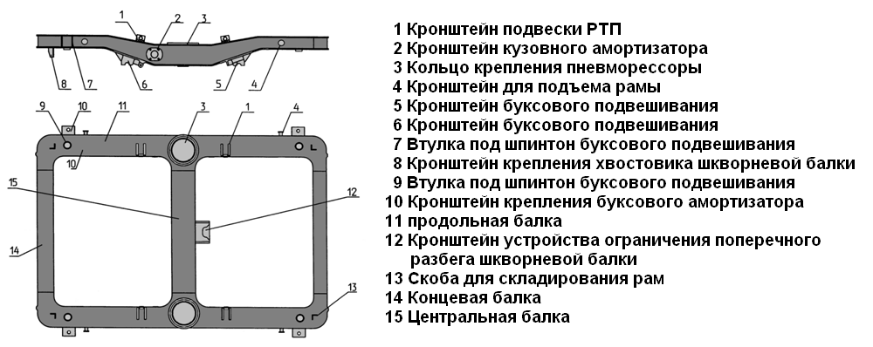
На центральной балке рамы не моторной тележки отсутствуют отверстия под центральный упор и установку элементов подвески тяговых приводов, а на концевых балках – кронштейнов также для крепления тяговых приводов с другой стороны.
Рис.17 Рама промежуточной тележки
Кроме того, на продольных балках предусмотрены специальные кронштейны для установки штанг, к которым крепятся центральные амортизаторы, а на одной из концевых балок предусмотрен кронштейн для крепления центральной балки подвешивания головной и концевой секций кузова. На раме немоторной тележки предусмотрены также элементы под установку межсекционного перехода.

6. Работа Крана машиниста усл.№013 при отключении.

Отключение крана.
При снятии питания с вентиля В-9 разобщительного крана воздух из под поршней разобщительного устройства выходит в атмосферное отверстие вентиля. Так же в атмосферное отверстие крана выходит и воздух из под питательного клапана крана управления. Из-за разницы давления питательный клапан крана управления открывается, и через себя сообщает с атмосферой камеру под диафрагмой крана и камеру над диафрагмой реле давления. А так как воздух из под поршней клапанов разобщительного устройства выходит через калиброванное сужение диаметром 2,5 мм., клапана садятся на свои седла с некоторой задержкой времени, благодаря которой реле давления успевает разрядить тормозную магистраль на ~ 0,7Атм.

7. Контейнер тягового инвертора. Назначение. Оборудование, входящее в состав контейнера.

Контейнер тягового инвертора
Контейнер тягового инвертора (Рис.29) предназначен для размещения оборудования (аппаратуры) управления тяговым приводом и питания регулируемыми напряжением и частотой асинхронных тяговых двигателей вагона.
Корпус контейнера представляет собой металлическую сварную конструкцию из нескольких секций. Секции контейнера разбиты на отсеки , что позволило отделить силовое оборудование от аппаратуры управления и обеспечить соответствие требованиям электромагнитной совместимости.
Доступ к оборудованию, размещенному в отсеках возможен через их крышки.
Для обеспечения требований безопасности при эксплуатации электрооборудования на крышки нанесены предупреждающие знаки и надписи.
Контейнер (Рис.29) включает в себя все оборудование 3-х фазного частотно-регулируемого асинхронного тягового привода вагона за исключением дросселя сетевого фильтра, тормозного реостата и тяговых двигателей.
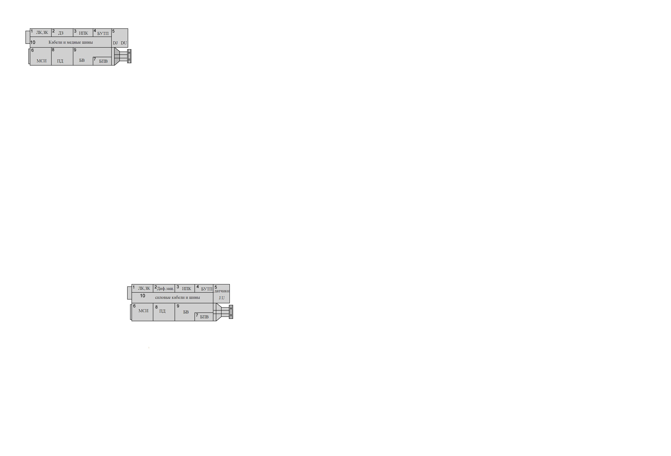
Рис.29 Контейнер тягового инвертора
1 | Отсек контакторов | Линейный контактор (ЛК). Зарядный контактор (ЗК); Предохранитель блока питания вентиляторов.
2 | Отсек дифференциальной защиты | Датчики входного и обратного тока в цепи силового питания контейнера.
3 | Отсек вторичного электропитания | Источник вторичного электропитания цепей управления контейнера (ИПК).  Панель промежуточных реле.
4 | Отсек блока управления тяговым приводом | Блок управления тяговым электроприводом( БУ Т П ).
5 | Отсек контакторов Отсек датчиков тока и напряжения | Датчики выходных фазных токов и линейных напряжений силового инвертора.
6 | Отсек МСИ | Модуль силового инвертора. Конденсатор силового фильтра
7 | Отсек БПВ | Блок питания вентиляторов.
8 | Отсек ПД | Промежуточный дроссель  Датчик напряжения на конденсаторе сетевого фильтра.
9 | Отсек В Б | Быстродействующий выключатель
10 | Отсек центральный | Силовые шины и кабели высоковольтных узлов.

8. Действия машиниста, если ручка КМ не переводится из ходовых и тормозных положений в “0”.

Остановить состав ( «петля» , «ктр» ), доложить деспетчеру , установленным порядком перейти на резервное управление поездом , с установленной скоростью до ближайщей станции, на ближайшей станции высаживаем пассажиров и на резервном управлении с установленной скоростью снимаем состав с линии .

9. Порядок заезда в электродепо и следование по парковым путям при заезде в электродепо.

13. Обязанности машиниста при въезде в электродепо
13.1. В пути следования от станции до электродепо машинист обязан называть вслух показания всех светофоров (не зависимо от их показания), маршрутных указателей (при наличии), расположенных на данном участке, и положение всех стрелок, входящих в маршрут следования. При следовании по соединительной ветке подавать оповестительный сигнал (один длинный) у знаков «С».
13.2. При следовании по соединительным ветвям при запрещающем показании светофора и/или запрещающем показании на указателе АЛС, а при следовании по парковым путям электродепо при запрещающем показании светофора, машинист обязан остановить состав электрическим тормозом (на парковых путях – пневматическим (электропневматическим) тормозом), установить главную рукоятку КМ в положение «Тормоз-3», на не кодированном участке соединительной ветви или парковых путях отпустить ПБ, убедившись в заторможенности состава, встать с рабочего места и контролировать показание светофора (частоты) с места помощника машиниста.
Остановку состава на парковых путях при необходимости машинист обязан производить 2–й уставкой ЭПТ.
После открытия светофора на разрешающее показание и/или появления на указателе АЛС разрешающего показания, вслух повторить его показание и/или разрешающее показание на указателе АЛС, маршрутный указатель (при наличии) и занять рабочее место (на не кодированном участке соединительной ветви или парковых путях – нажать ПБ). Привести состав в движение на соединительной ветви на положении КМ «Ход 2» со скоростью не более 35 км/ч, на парковых путях после отпуска пневматических тормозов на положении КМ «Ход1(2)» со скоростью не более 10 км/ч, а при плохих погодных условиях – не белее 5 км/ч.
13.3. При следовании по парковым путям машинист обязан своевременно подавать предупредительные сигналы при приближении к находящимся на путях людям, держать закрытой дверь кабины. Если информация, переданная по громкоговорящему оповещению или по поездной радиосвязи, не понятна, машинист обязан остановить состав, связаться по поездной радиосвязи или телефону стрелочной связи с дежурным по посту стрелочной централизации и уточнить у него полученную информацию. Дальнейшее движение осуществляется только после подтверждения дежурным по посту стрелочной централизации правильности восприятия, переданной им информации.
13.4. Перед выездом на парковые пути машинист обязан произвести проверку электропневматических тормозов в движении на эффективность их действия следующим порядком:
– у знака «ПТ начало» машинист производит торможение 1–й уставкой ЭПТ ;
– отпускает тормоза у знака «ПТ конец».
– снижение скорости при этом не должно быть менее чем на 5 км/ч.
13.4.1. После выезда на парковые пути у знака «2 канал», установленный с правой стороны пути по ходу движения при следовании как с нечётной, так и с чётной соединительной ветви, машинист обязан переключить поездную радиостанцию на 2-й частотный канал. Для этого на радиостанциях РК-1М на пульте управления переключает тумблер переключения каналов в верхнее положение «2 канал», контролируя включение соответствующего светодиода, а на радиостанциях РВС-1-03 нажимает на пульте управления кнопку «2» и контролирует на дисплее радиостанции соответствующую информацию.
13.5. Машинист обязан остановить состав пневматическими (электропневматическими с проверкой включения 3–й уставки) тормозами у специального знака «25», но не ближе 25 метров до ворот электродепо. После подачи сигнала дежурным по электродепо или работника участка ДДЭ отключить выключатели мотор–компрессоров и ДИП (ИПП), подать звуковой сигнал (два длинных) и далее привести состав в движение на положение КМ «Ход 1(2)» со скоростью не более 10 км/ч, а при плохих погодных условиях – не белее 5 км/ч и проследовать на деповской путь. Пожарный проезд и зону ворот электродепо машинист обязан проследовать с отключенными тяговыми двигателями.
13.6. При движении состава машинист обязан следить за свободностью деповского пути и подаваемыми сигналами.
13.7. После остановки электроподвижного состава у сигнального знака предварительной остановки «Р–Стоп» и получения сигнала на дальнейшее следование от дежурного по электродепо или работника участка ДДЭ, машинист обязан убедиться в отсутствии препятствий для движения, подать звуковой сигнал (два длинных), привести состав в движение после отпуска ЭПТ на положение КМ «Ход–1» со скоростью не более 5 км/ч и продвинуть состав к месту стоянки, обозначенному соответствующим сигнальным знаком «3».
13.8. Если последний или предпоследний вагон состава не работает на «Ход», машинист при въезде в электродепо обязан:
  - остановить состав рядом с работником участка ДДЭ, принимающим состав на деповской путь;
  - сообщить ему о неисправности вагона (вагонов) и согласовать с ним свои действия;
  - по сигналу работника участка ДДЭ привести состав в движение и проследовать до сигнального знака предварительной остановки «Стоп»;
  - после установки передвижного кабеля («удочки») на токоприемник исправного вагона и получения сигнала работника участка ДДЭ, привести состав в движение и продвинуть состав к месту стоянки, обозначенному соответствующим сигнальным знаком «3».

10. Порядок действий машиниста при загорании на платформе станции и отсутствии угрозы подвижному составу

Локомотивная бригада (машинист) останавливает поезд до опасной зоны, если имеется угроза для подвижного состава. При отсутствии опасности для подвижного состава или невозможности остановить поезд до опасной зоны - должна проследовать станцию без остановки с установленной скоростью, выполняя при этом требования Правил технической эксплуатации метрополитенов РФ. О принятых мерах сообщает поездному диспетчеру.

Локомотивная бригада (машинист) обязана проинформировать пассажиров:
-при остановке поезда на станции перед опасной зоной: «Уважаемые пассажиры! По техническим причинам отправление поезда задерживается Просьба соблюдать спокойствие и порядок»;
-при проследовании станции без остановки: «Уважаемые пассажиры! По техническим причинам поезд проследует станцию ... без остановки. Просьба соблюдать спокойствие и порядок. Высадка будет произведена на станции ... ».

БИЛЕТ № 10

1. ТРА станции “Владыкино”.

Особенности светофора “ВЛ-5”.

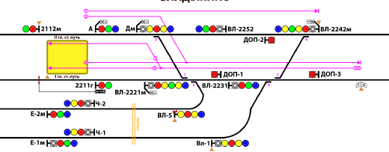
Границами станции являются:
главный путь - торец пассажирской платформы со стороны станции «Петровско-Разумовская» и сигнальный знак «Граница станции», установленный на расстоянии 180 метров от центра стрелочного перевода №7 в сторону станции «Отрадное»;
II главный путь – входной светофор полуавтоматического действия «ВЛ-2242м» и выходной светофор автоматического действия № «2112м».
По нечетной соединит. ветви - входной светофор полуавтоматического действия «ВЛ-1».
По четной соединит. ветви – входной светофор полуавтоматического действия «ВЛ-5».
Сведения о светофорах (№, назначение и способ управления):
«ВЛ-2242м» – входной светофор полуавтоматического действия, автостопом не оборудован, имеет ПС и маршрутные указатели: «2» и «Д» , которые освещаются при разрешающем показании светофора и ПС.
Показания: красный, синий при АРС. Красный, зеленый, два желтых при автоблокировке.
«ВЛ-2252» – входной, светофор полуавтоматического действия, автостопом не оборудован, имеет ПС.
Показания: красный, синий при АРС. Красный, зеленый при автоблокировке.
«ВЛ-2221м» – выходной светофор полуавтоматического действия, автостопом не оборудован, имеет ПС и маршрутные указатели: «1» и «Д», которые освещаются при разрешающем показании светофора и ПС.
Показания: красный, синий при АРС. Красный, зеленый, два желтых при автоблокировке.
«ВЛ-2231» – выходной, светофор полуавтоматического действия, автостопом не оборудован, имеет ПС.
Показания: красный, синий при АРС. Красный, зеленый при автоблокировке.
«А» - выходной светофор полуавтоматического действия, автостопом и ПС не оборудован, имеет маршрутные указатели: «1» и «Д» , которые освещаются при разрешающем показании светофора.
Показания: красный, синий при АРС. Красный, зеленый при автоблокировке.
«Дм» - выходной светофор полуавтоматического действия, автостопом не оборудован, имеет ПС и маршрутные указатели: «1» и «Д», которые освещаются при разрешающем показании светофора и ПС.
Показания: красный, синий при АРС. Красный, два желтых при автоблокировке.
«2112м» - выходной, автоматического действия, без автостопа. Погашен при АРС, при автоблокировке имеет показания красный, зеленый.
«2211г» – выходной светофор автоматического действия, оборудован указателем КГУ, который включается при срабатывании устройств КГУ. При АРС погашен, при автоблокировке имеет показания: красный, зеленый.
«ВЛ-1» (слева) – входной светофор полуавтоматического действия, оборудован автостопом (пикет 1+03,2), имеет ПС.
Показания: красный, синий при АРС. Красный, два желтых при автоблокировке.
«ВЛ-5» (слева) – входной светофор полуавтоматического действия, оборудован автостопом, ПС не имеет.
Показания: красный синий при АРС. Красный, два желтых при автоблокировке.
ДОП-1 - погашен при плюсовом положении стрелки №3, огражденной светофором «ВЛ-2221м». Красный мигающий огонь при минусовом положении стрелки №3.
ДОП-2 - погашен при плюсовом положении стрелки №4, огражденной светофором «ВЛ-2242м». Красный мигающий огонь при минусовом положении стрелки №4.
ДОП-3 - погашен при плюсовом положении стрелки №7, огражденной светофором «ВЛ-2231». Красный мигающий огонь при минусовом положении стрелки №7.
Особенности станции:
1. Маршрутизация стрелок, сигналов и маршрутов допускает перестановку подвижного состава с I главного станционного пути на II главный станционный путь. При включенных устройствах АРС: по показанию светофора «ВЛ-2221» «Один синий огонь» (2 желтых при автоблокировке) с маршрутным указателем «Д» и показании «40» на указателе АЛС до сигнального знака «Остановка первого вагона» на нечетной соединительной ветви. После смены кабины управления по показанию светофора «ВЛ-5» «Один синий огонь» (2 желтых при автоблокировке) при показании «40» на указателе АЛС на второй
главный станционный путь станции «Владыкино».
2. В целях исключения проезда светофоров полуавтоматического действия с запрещающим показанием, перед светофорами
«ВЛ-2242м», «ВЛ-2252», «ВЛ-2221м», «ВЛ-2231», «ВЛ-1» и «ВЛ-5» при их запрещающем показании , в р. цепи подается сигнал АО АРС.

2. Почему при следовании по ручному звуковому сигналам локомотивная бригада обязана проявлять особую бдительность? До какого места можно следовать при производстве маневровых передвижений по ручному и звуковому сигналам?
Ручной сигнал подаётся если нет контроля за участком производства маневровых передвижений. ДСП приходит , убеждается или переводит стрелки в нужное положение ,после чего дает ручной и звуковой сигнал на маневровое передвижение . Движение состава будет производится до конца участка маневрового передвижения или места указанного в распоряжении ДЦХ (ДСЦП под контролем ДЦХ)
П.32 Маневры на станционных путях производятся по указанию уполномоченного перевозчиком работника.
Распределение обязанностей между работниками по распоряжению маневрами и обозначение границ маневровых маршрутов осуществляются перевозчиком.
П.33 На станциях и парковых путях с электрической централизацией стрелок и сигналов основным средством передачи указаний о выполнении маневровых передвижений служат сигналы светофоров (на линиях, оборудованных АЛС-АРС, – сигналы светофоров и сигнальные показания АЛС-АРС).
Маневровые передвижения производятся при разрешающем показании светофора, порядок производства маневровой работы при неисправности светофора (красный сигнал, погасшие сигналы, визуально неразличимое показание) определяется перевозчиком в соответствии с настоящими Правилами технической эксплуатации.
Маневры на путях станций линии метрополитена при неисправности светофора (красный сигнал, погасшие сигналы, визуально неразличимое показание) производятся по пригласительному сигналу.
При неисправности пригласительного сигнала для производства маневровых передвижений машинисту дается распоряжение:
а) поездным диспетчером – на линии, оборудованной диспетчерской централизацией (при диспетчерском управлении);
б) дежурным поста централизации – на линии, не оборудованной диспетчерской централизацией, а также на линии, оборудованной диспетчерской централизацией (при местном управлении), на парковых путях.
На парковых путях с нецентрализованными стрелками основным средством передачи указаний о выполнении маневровых передвижений служат ручные и звуковые сигналы. Подаваемый ручной или звуковой сигнал дублируется лицом, которому подан соответствующий сигнал, звуковым сигналом.
П.34 Производство маневровых передвижений одновременно с обеих сторон на один и тот же путь запрещается. Маневровые передвижения на один и тот же путь должны производиться после уведомления обоих машинистов о порядке производства маневров и очередности движения.
П.35 Маневровые передвижения на занятый путь станции допускаются с разрешения работника метрополитена, уполномоченного давать указания при осуществлении маневров, со скоростью не более 20 км/ч при включенном пригласительном сигнале (пункт 129 настоящих Правил технической эксплуатации).
При неисправности пригласительного сигнала или отсутствии его по данному маршруту маневры производятся:
по распоряжению поездного диспетчера (дежурного поста централизации), переданному машинисту по поездной радиосвязи, поездной диспетчерской или тоннельной связи;
по сигналу дежурного по станции, подаваемому на основании распоряжения дежурного поста централизации, переданному по поездной диспетчерской, тоннельной связи.
До передачи машинисту распоряжения на маневровое передвижение поездной диспетчер (дежурный поста централизации) обязан убедиться в свободности пути и правильности установки стрелок в маршруте в соответствии с требованиями техническо-распорядительного акта станции.
При необходимости проследования нескольких попутных маневровых светофоров, имеющих запрещающее показание, поездным диспетчером (дежурным поста централизации) может быть дано одно распоряжение на маневровое передвижение.
П.36 Маневровые передвижения на занятый парковый или прочий путь производятся со скоростью не более 15 км/ч, а при управлении не из головной кабины – не более 10 км/ч по пригласительному сигналу, а при его неисправности или отсутствии по данному маршруту по распоряжению дежурного поста централизации, переданному машинисту по поездной радиосвязи, поездной диспетчерской или тоннельной связи.
П.37 О маневровых передвижениях на занятый путь машинист (локомотивная бригада) предупреждается в порядке, установленном перевозчиком.

3. Порядок действий при взрезе централизованной стрелки.

П.44 При взрезе стрелки перевозчик должен обеспечить:
остановку подвижного состава и принятие мер, исключающих его произвольный уход;
снятие напряжения с контактного рельса;
после снятия напряжения с контактного рельса – осмотр расположения колесных пар на стрелке и состояния остряков;
при отсутствии схода колесных пар с рельсов – передвижение подвижного состава в порядке, предусмотренном настоящими Правилами технической эксплуатации.
При отсутствии схода колесных пар с рельсов передвижение подвижного состава необходимо выполнять по взрезанной стрелке только по распоряжению поездного диспетчера, которое дается на основании заявки руководителя работ (работника, уполномоченного перевозчиком).
Освобождение стрелки от подвижного состава производится по распоряжению поездного диспетчера (дежурного поста централизации) под контролем руководителя работ со скоростью не более 10 км/ч с готовностью остановиться по сигналу руководителя работ, после чего на период устранения последствий взреза стрелка закрывается для движения поездов.
Запрещается дежурному поста централизации переводить взрезанную стрелку без разрешения руководителя работ и производить отмену или разделку маршрута, в который входит взрезанная стрелка, без разрешения поездного диспетчера.
П.45 Руководитель работ обязан:
исключить перевод стрелки опусканием курбельной заслонки;
при отсутствии препятствия для движения и прилегании к рамному рельсу остряка, отведенного до взреза стрелки, обеспечить его закрепление; после закрепления остряка дать заявку на передвижение подвижного состава в направлении от крестовины к острякам (далее – пошерстное направление) до полного освобождения стрелки;
при неприлегании к рамному рельсу остряка, отведенного до взреза стрелки, отсоединить тяги от стрелочного электропривода, обеспечить прилегание и закрепление остряка к рамному рельсу и дать заявку на передвижение подвижного состава в пошерстном направлении до полного освобождения стрелки;
если тележка вагона (локомотива) закрывает доступ к месту крепления тяг, при отсутствии препятствия дать заявку на передвижение подвижного состава в пошерстном направлении или в направлении от остряков к крестовине (далее – противошерстное направление) на расстояние не более 5 м.
Движение подвижного состава в противошерстном направлении разрешается после закрытия пути перегона (участка), станционного, паркового пути и в том случае, если первая колесная пара подвижного состава в момент взреза стрелки остановилась на остряке, отведенном до взреза стрелки, и не перекатилась через него.
П.46 При невозможности оперативного устранения последствий взреза открытие стрелочного перевода для движения поездов производится на основании записи в Журнале ДУ-12, являющейся также основанием для выдачи письменных предупреждений, оформленной работником, уполномоченным перевозчиком.
В записи должно быть указано:
- направление, по которому разрешается движение;
- допустимая скорость движения по стрелке.
Остряки запираются в требуемом положении на закладку и навесной замок, или же прижатый остряк зашивается.
При расположении стрелки на значительном расстоянии от поста централизации записи в Журнале ДУ-12 могут заменяться регистрируемыми телефонограммами, передаваемыми соответствующими работниками по тоннельной связи поездному диспетчеру (дежурному поста централизации) с последующей личной подписью телефонограмм.
П.47 После осмотра и устранения последствий взреза первый подвижной состав пропускается по этой стрелке при запрещающем показании светофора по распоряжению работника, уполномоченного перевозчиком, со скоростью не более 10 км/ч.
В дальнейшем подвижной состав пропускается со скоростью, установленной перевозчиком для данного участка пути.
П.48 Движением на линии руководит уполномоченный перевозчиком поездной диспетчер.

4. В каких случаях и как подаются оповестительный сигнал

П.188 Оповестительный сигнал (один длинный) подается машинистом подвижного состава при:
- проследовании станции без остановки;
- нахождении пассажиров у края платформы за линией ограничения;
- нахождении людей в тоннеле;
- приближении к группе людей с прозрачно-белым сигналом фонаря;
- приближении к сигнальному знаку «С» хозяйственного поезда, первого поезда, каждого поезда при включенном освещении тоннеля;
- приближении хозяйственного поезда к находящимся на пути людям, съемным подвижным единицам;
- следовании в неправильном направлении, а также во время тумана, задымления и при других неблагоприятных условиях, снижающих видимость (повторяется периодически);
- других случаях, определенных перевозчиком.

5. Зубчатая передача. Передаточное число редуктора.

Редуктор
Редуктор предназначен для передачи крутящего момента от электродвигателя на колесную пару. Передаточное число редуктора 5,5. Это отношение количества оборотов вала малой шестерни к количеству оборотов выходного вала редуктора.
Состоит из разъемного корпуса, в котором размещены: вал-шестерня, промежуточная шестерня и выходной вал с зубчатым венцом. Промежуточная шестерня установлена на валу. Вал с подшипниками с двух сторон закрыт крышками. Выходной вал вращается на шариковых и роликовых подшипниках и состоит из ступицы и зубчатого венца, скрепленных между собой болтами.
Все шестерни редуктора - прямозубые, что исключает поперечные нагрузки на подшипники и корпус редуктора. Передаточное число редуктора - 5,5. Нагрев подшипников редуктора 35°С от температуры окружающей среды.
Корпус редуктора состоит из двух разъемных частей – верхнего и нижнего картеров. В верхней части установлены вал-шестерня и промежуточная шестерня с валом. В нижней части установлен выходной вал, который соединен с осью колесной пары. Система смазки редуктора и выходного вала – единая (зубчатые колёса – окунанием в масляную ванну, разбрызгиванием и масляным туманом; подшипники – разбрызгиванием и масляным туманом). Марка смазки ТАП-15 нигрол)

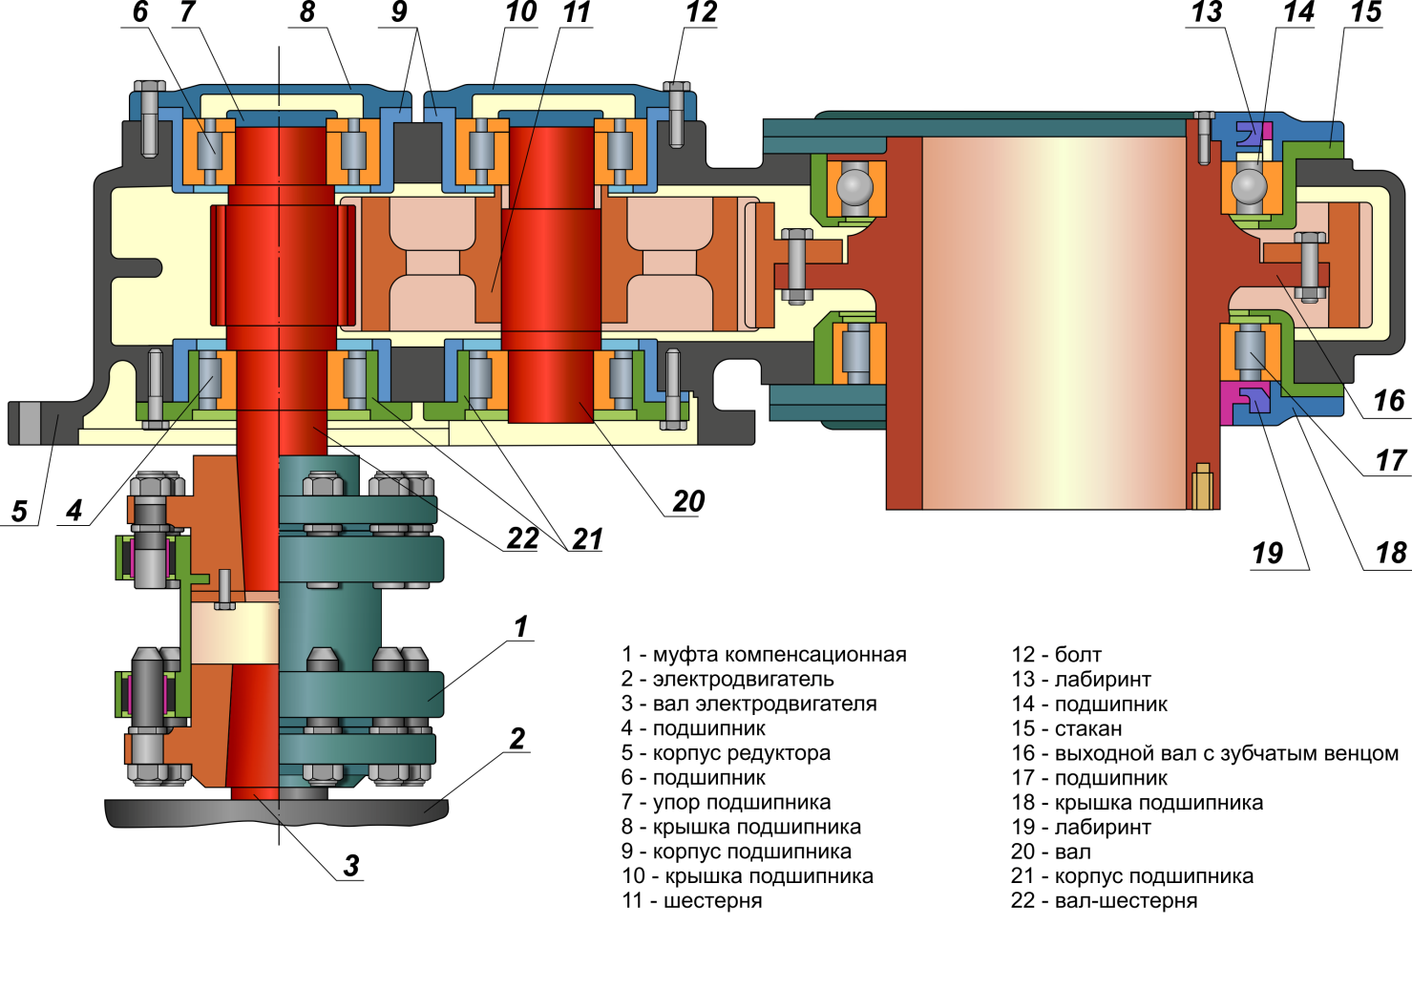
6. Блок управления стояночным тормозом. Назначение, устройство, работа
Рис.52 Редукторный узел
Цилиндр тормозной стояночный
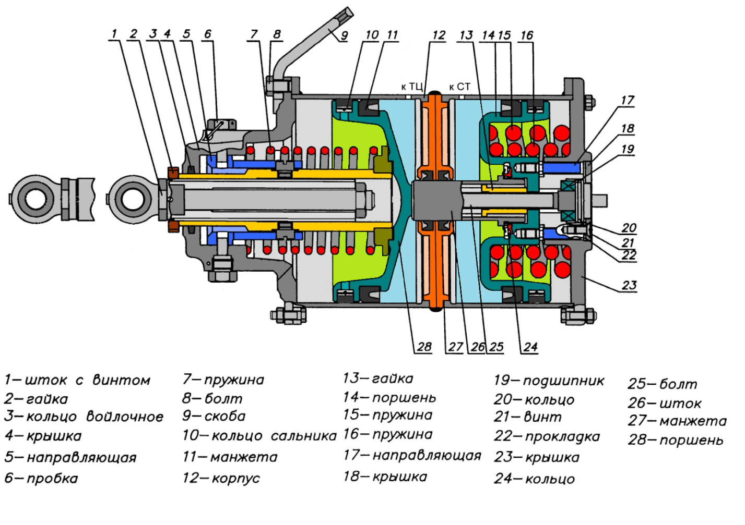

Цилиндр тормозной стояночный пневматический двухкамерный, представляет собой устройство, состоящее из тормозного цилиндра и цилиндра стояночного тормоза, которые торцевыми частями через фланец 12 соединены между собой.
Стояночный тормоз состоит из корпуса 12, пружин 15 и 16, поршня 14, штока 26, крышек 4 и 23, и болта 25. Крепление крышки 23 к корпусу 12 и крышки 4 к корпусу 12 обеспечивается болтами. Шток 26 стояночного тормоза связан с поршнем 14 и упирается в пятку днища поршня 28 тормозного цилиндра. Пружина 15 и 16 с одной стороны упирается в крышку 23, а с другой стороны в поршень 14. Болт 25 с торцевой стороны насаживается на подшипник 19, а конец болта с помощью резьбы вворачивается в гайку 13, которая вставлена внутрь штока 26.
При отсутствии давления сжатого воздуха в рабочей полости стояночного тормоза пружины 15 и 16 разжимается и, воздействуя на поршень 26, передают усилие на поршень тормозного цилиндра 28. Поршень движется, сжимая пружину 7, выдвигается шток 1, и тормозное усилие передается на тормозную колодку через рычажную передачу. Тормозная колодка воздействует на поверхность катания колеса и колесо затормаживается.
При подаче сжатого воздуха в рабочую полость стояночного тормоза происходит обратное перемещение поршня 14. При этом пружины 15 и 16 сжимаются и под воздействием оттормаживающего механизма и силы расжатия пружины 7 тормозного цилиндра колесо растормаживается.
При транспортировании вагона посторонней тягой или при неисправности блока управления стояночным тормозом, стояночный тормоз должен быть выключен. Выключение стояночного тормоза производится с помощью болта 25. При этом происходит сжатие пружин 15 и 16 и фиксация их в этом положении. В данном случае будет работать только тормозной цилиндр, обеспечивая торможение вагона.

7. Управление включением ИПП (ДИП) по основной и резервной схеме.

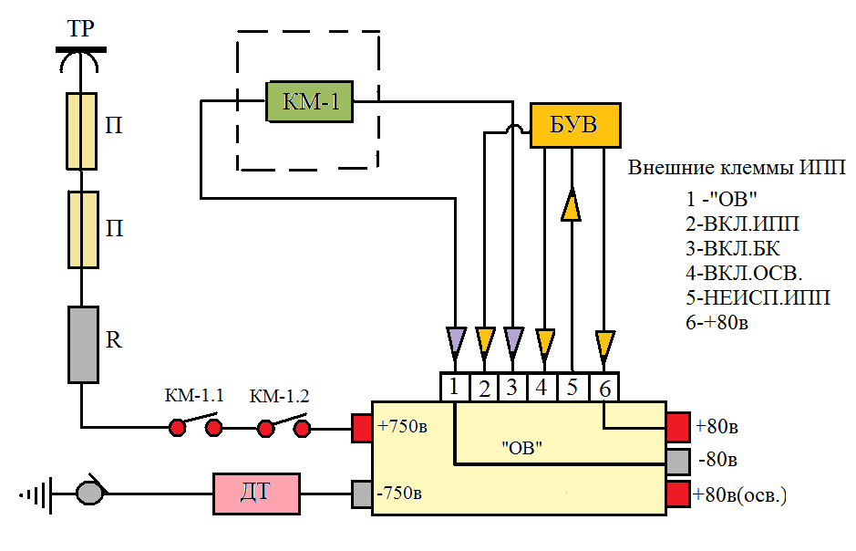

Включение ИПП
Подключение ИПП производится тумблером S13 «Включение ИПП», расположенным на вспомогательном пульте машиниста, при этом сигнал ( команда) на включение передается в БУП. БУП по манчестерской связи передает эту команду в БУВ- ы вагонов, которые передают ее в ИПП и на всех вагонах включаются ИПП.
Подключение ИПП к высокому напряжению происходит при включении контактора КМ-1.

8. Действия машиниста при неисправности ФКМ во время приёмки состава.
--. Порядок действий машиниста при неисправности (отключении) монитора машиниста:
--.1. При работе на линии.
- отключить и включить на ППЗ автоматический выключатель «Фары 2 группы».
--.1.1. Неисправность не устранилась:
- на ближайшей станции высадить пассажиров из поезда;
- следовать во внеплановый отстой с установленной скоростью.
--.2. При приемки состава из длительного отстоя на линии:
- доложить поездному диспетчеру;
- на ВПУ включить тумблер для составов 81-740/741 «ДИП резервное», для составов 81-740.4/741.4 тумблер «ИПП резервное» не отключать. Проконтролировать по амперметру головного вагона (расположенного в отсеке с ПВЗ головного вагона) ток заряда аккумуляторной батареи;
- установленным порядком перейти на управление поездом от КРР;
- давление воздуха в НМ необходимо поддерживать включением и отключением кнопки «КОМПРЕССОР РЕЗЕРВНЫЙ» на ОПУ;
- доложить поездному диспетчеру о порядке дальнейшего следования;
следовать во внеплановый отстой с установленной скоростью. При необходимости запросить подачу «Признака направления»

9. Порядок выезда из депо и следования по парковым путям.
8. Обязанности машиниста при выезде из электродепо

8.1. Машинист обязан оформить письменную, а затем сделать устную заявку о подаче напряжения 825В на состав (не ранее, чем за 10 минут до выдачи состава из электродепо). При работе в составе локомотивной бригады (со вторым машинистом или помощником машиниста), лично предупредить второго машиниста или помощника машиниста о подаче напряжения 825В. Во время подачи на состав напряжения 825В машинист (локомотивная бригада) обязан находиться в кабине управления головного вагона, открыть боковую дверь), проверить отключенное положение выключателей мотор–компрессоров ДИП (ИПП).
В книге «Заявок на подачу высокого напряжения на канавы депо» исправления не допускаются. В этом случае напротив ошибочной записи дежурным по депо производится отписка «Напряжение не подавалось», и делается новая заявка на подачу высокого напряжения.
8.2. Машинисту запрещается занимать рабочее место:
- при запрещающем показании маневрового светофора;
- до отсоединения рукава деповской воздушной магистрали;
- до подачи дежурным по электродепо или работником участка ДДЭ сигнала на движение.
8.3. После открытия маневрового светофора и подачи дежурным по электродепо или работником участка ДДЭ сигнала на движение, машинист обязан убедиться:
- в отсоединении шланга деповской воздушной магистрали;
- в отсутствии препятствий для движения;
- в готовности работника участка ДДЭ к сопровождению передвижного кабеля;
– в закрытом положении боковых дверь в кабину машиниста
– в отключённой положении тумблеров «ДИП» («ИПП») и «МК
– в разрешающем показании маневрового светофора и назвать вслух его показание.
8.4. Далее машинист обязан:
- занять рабочее место;
- включает КРО в положение «Вперёд»;
- нажать кнопки «Тормоз резервный» и «Двери закрытие»;
- убедиться в отсутствии препятствий для движения, снятии передвижных кабелей («удочек») с токоприёмников всех вагонов, кроме токоприёмника 2–ой тележки 3–его вагона, и в том, что помощник машиниста (машинист) готов к сопровождению передвижного кабеля;
- проконтролировать по манометру давление в тормозной магистрали, которое должно быть 3 Атм и нахождение ручки крана машиниста в 6 положении;
- нажать ПБ;
- подать звуковой сигнал (один длинный);
- повторить вслух разрешающее показание маневрового светофора, и привести состав в движение на положении КМ «Ход–1» со скоростью не более 5 км/час.
– въехав в зону пожарного проезда, машинист обязан отключить тяговые двигатели, о чём подаёт звуковой сигнал «Два коротких» (услышав звуковой сигнал машиниста, дежурный по электродепо отключает разъединитель 825 вольт).
– после подхода токоприёмника первой тележки головного вагона под контактный рельс, машинист продолжает движение на положении «Ход–1» со скоростью не более 5 км/час;
– остановку состава производит ЭПТ у знака остановки «Стоп» с целью проверки эффективности пневматических тормозов и снятия передвижного кабеля с токоприёмника;
- правая рука машиниста при выезде из электродепо и следовании по парковым путям должна находиться на выключателе «Тормоз экстренный».
- после остановки у сигнального знака «Стоп» включить 3–ю уставку ЭПТ (экстренный тормоз») и убедиться в наличии давления экстренного тормоза в ТЦ всего состава и на манометре ТЦ головного вагона.
8.5. После получения от дежурного по электродепо или работника участка ДДЭ, выдающего состав, сигнала на дальнейшее движение машинист обязан:
– убедиться в отсутствии препятствий для движения;
– включить на ПМВ тумблеры «ДИП» (ИПП), «Освещение салона», «МК» (если после тумблера «МК», мотор–компрессор на головном вагоне не включился, необходимо нажать кнопку «Мотор–компрессор резервный» и проконтролировать включение мотор–компрессора);
– подать звуковой сигнал (два длинных);
– привести состав в движение на положении КМ «Ход–1(2)».
8.6. Далее машинист обязан:
– произвести остановку состава у светофоров Г–1, Г–2 (Н–5 при выезде с 25 деповского пути (мойка)) независимо от их показаний (при выезде на 2–ой главный путь станции «Чертановская»);
– убедиться в их разрешающем показании, а также в разрешающем показании светофора Н–3 (наличии на нём маршрутного указателя «2»), светофора Е–2м, в положении стрелок, входящих в маршрут следования и повторить их вслух;
– затем продолжить движение.
8.7. При запрещающем показании светофора Е–2м машинист состав в движение не приводит.
8.8. Если при разрешающем показании светофоров Г–1(Г–2, Н–5) и Н–3 и запрещающем показании светофора Е–2м в нарушении установленного порядка машинист привёл состав в движение, то машинист обязан:
8.8.1. Остановить состав у сигнального знака «СТОП Русич Парк А», установленного возле стрелочного перевода №5, при выезде с 1 по 24 канавы. Дальнейшее следование осуществлять только после открытия светофора Е–2м на разрешающее показание.
8.8.2. Остановить состав у сигнального знака «СТОП Русич Парк В», установленного перед стрелочным переводом №8, при выдаче состава с 17 по 24 канавы по малоиспользуемому маршруту: деповской путь светофор Д–17 – Д–24 светофор Г–2 стрелочный перевод №22 стрелочный перевод №18 стрелочный перевод №16 стрелочный перевод №14 стрелочный перевод №10 стрелочный перевод №8 светофор Н–3 и далее на чётную соединительную ветку. Дальнейшее следование осуществлять только после открытия светофора Е–2м на разрешающее показание.
8.8.3. Остановить состав у сигнального знака «СТОП Русич Парк В», установленного перед стрелочным переводом №8, при выезде на Бутовскую линию с 25 деповского пути (мойка). Дальнейшее следование осуществлять только после открытия светофора Е–2м на разрешающее показание.
8.9. При необходимости связаться с дежурным по посту централизации по поездной радиосвязи, машинист нажимает на пульте радиостанции РК–1м кнопку «ДСП», и лишь затем, нажав на тангенту на трубке, производит вызов ДСЦП.
На радиостанции модели РВС–1–03 (вагон 81–740.4/.1) кнопки ДСП, ЛИН, ЛОК, ДНЦ не функционируют и нажатие на кнопку ДСП не приводит к посылу тонального вызова, необходимого для включения радиоаппаратуры поста централизации электродепо на приём. Поэтому при необходимости связи с дежурным по посту централизации при следовании состава по парковым путям электродепо необходимо использовать телефон стрелочной или тоннельной связи. Вместе с тем, если дежурный по посту централизации первым вызовет машиниста – переговоры можно осуществлять с использованием радиостанции обычным порядком.
8.10. При выдаче состава с 25 деповского пути (моечно–продувочная канава) машинист приводит состав в движение по сигналу дежурного по депо (или лица его замещающего).
Скорость состава не должна превышать 5 км/час, до полного выхода состава на парковые пути. У знака «Стоп», находящего перед светофором Н–5, машинист производит остановку состава электропневматическим тормозом (уставкой «удержания»), после полной остановки состава включает 3–ю уставку ЭПТ («экстренный тормоз») и убеждается в наличии давления экстренного тормоза в ТЦ всего состава и на манометре ТЦ головного вагона. В случае, если после включения 3–ей уставки ЭПТ на составе произошел полный отпуск пневматических тормозов, необходимо проверить величину давления в ТМ по двухстрелочному манометру (должно быть 3 Ат) и положение ручки крана машиниста головного вагона, которая должна находиться в 6–ом положении.
8.11. Следование состава по парковым путям до участка для проверки эффективности электропневматических тормозов на соединительной ветви разрешается со скоростью не более 15 км/час, при неблагоприятных погодных условиях – не более 10 км/час.
8.12. После появления на парковых путях разрешающей частоты «40» (после проследования светофора Н–3 с маршрутным указателем «2») при нажатой педали безопасности в кабине включится звуковая сигнализация (звонок). Машинист обязан отпустить педаль безопасности только после того, как убедится, что причиной сработки звуковой сигнализации является появление разрешающей частоты и назовёт показание частоты «40» вслух.
8.12.1. У знака «1 канал», установленный с левой стороны пути по ходу движения перед въездом в рампу как на нечётную, так и чётную соединительные ветви, машинист обязан переключить поездную радиостанцию на 1-й частотный канал. Для этого на радиостанциях РК-1М на пульте управления переключает тумблер переключения каналов в нижнее положение «1 канал», контролируя включение соответствующего светодиода, а на радиостанциях РВС-1-03 нажимает на пульте управления кнопку «1» и контролирует на дисплее радиостанции соответствующую информацию.

8.13. При следовании по парковым путям машинист обязан:

  - соблюдать установленные скорости следования;
  - своевременно подавать оповестительные сигналы при приближении к находящимся на путях людям;
  - называть вслух показания всех светофоров (независимо от их показаний), маршрутных указателей (при наличии) и положение стрелок, входящих в маршрут следования;
  - держать закрытыми двери кабины управления.
Если информация, переданная по громкоговорящему оповещению или по поездной радиосвязи, не понятна, машинист обязан остановить состав, связаться по поездной радиосвязи или стрелочной связи с дежурным по посту централизации и уточнить полученную информацию. Дальнейшее движение осуществляется только после подтверждения дежурным по посту стрелочной централизации правильности восприятия переданной им информации.
8.14. При следовании по парковым путям остановку состава производить пневматическим (электропневматическим) тормозом. После остановки состава перед светофором с запрещающим показанием машинист обязан отпустить ПБ, установить главную рукоятку КМ в положение «Тормоз-3», встать с рабочего места и контролировать показание светофора.
8.15. После открытия светофора на разрешающее показание машинист обязан повторить вслух его показание, маршрутный указатель (при наличии), положение стрелки по маршруту следования, занять рабочее место, нажать ПБ (при необходимости) и привести состав в движение на положении КМ «Ход 1(2)».
8.16. При следовании по соединительным ветвям электродепо при запрещающем показании светофора и/или запрещающем показании на указателе АЛС, машинист обязан остановить состав электрическим тормозом, установить главную рукоятку КМ в положение «Тормоз-3», встать с рабочего места и контролировать показание светофора и/или показание на указателе АЛС. Во время стоянки состава под запрещающее показание светофора и/или запрещающее показание на указателе АЛС, машинист обязан убедиться во включенном положении выключателей мотор–компрессоров и включенном состоянии ДИП (ИПП), убедиться в том, что давление сжатого воздуха в НМ и ТМ и напряжение на аккумуляторных батареях (напряжение бортовой сети) соответствуют установленным нормам. При обнаружении на электроподвижном составе неисправностей при выезде из электродепо, следовании по парковым путям или по соединительной ветви, вывод электроподвижного состава на линию запрещается.
8.17. После выезда на соединительную ветвь, машинист обязан произвести проверку эффективности электропневматического тормоза следующим порядком:
– у знака «ПТ начало» машинист производит торможение 1–й уставкой ЭПТ ;
– отпускает тормоза у знака «ПТ конец».
– снижение скорости при этом не должно быть менее чем на 5 км/ч.
После окончания проверки эффективности ЭПТ, машинист отжимает кнопку «КТР».
8.18. При следовании по соединительным ветвям электродепо при запрещающем показании светофора или появлении запрещающей частоты АЛС, машинист обязан:
– остановить состав электрическим тормозом (ПБ в этом случае нажимать категорически запрещается) поставив ручку КМ в положении «Тормоз–3» и нажать на ПМО кнопку КВТ;
– встать с рабочего места и вести наблюдение за показанием светофора (частоты) с места помощника машиниста;
– после 30–ти секундной стоянки, доложить о появлении запрещающей частоты или запрещающем показании светофора ДЦХ.
8.19. После появления частоты «40» или открытия светофора перед приведением состава в движение машинист обязан:
– повторить вслух разрешающее показание частоты АЛС (разрешающее показание светофора);
– занять рабочее место;
- подать оповестительный сигнал;
- произнести повторно показание частоты (светофора).
8.20. Скорость следования по чётной соединительной ветви после проверки тормозов до момента видимости разрешающего показания маневрового светофора ЧР–2 не должна превышать 20 км/час, при разрешающем показании данного светофора разрешается увеличить скорость до 35 км/час.
8.21. Скорость следования по нечётной соединительной ветви после проверки тормозов до момента выхода состава на главный путь не должна превышать 35 км/час.
8.22. Оповестительные сигналы при следовании по соединительным ветвям возле знаков «С», перед металлоконструкциями и перед кривыми участками пути машинист обязан подавать круглосуточно.
8.23. При выезде на 2–ой главный путь станции «Чертановская» машинист производит остановку состава после проследования стрелочного перевода №2 у знака «3» электрическим тормозом. При смене кабины управления после отключения контроллера реверса машинист обязан:
– убедиться в отсутствие скатывания состава;
– убедиться в давлении в тормозной магистрали (2,8 Атм);
– убедиться в давлении экстренного тормоза в тормозных цилиндрах;
– убедиться в появлении на ММ надписи «РВ отключены».
После этого машинист обязан произнести вслух: «Состав заторможен. РВ отключены».
8.24. Если по каким–либо причинам при самообороте произошёл самопроизвольный отпуск пневматических тормозов, необходимо как можно быстрее попасть в ближайшую кабину управления, перевести в ней кран К–29 в положение ручного управления и включить контроллер реверса и тумблер «Стояночный тормоз» на ПМВ.

10. Действия машиниста, если при движении по перегону получен сигнал по Г.О.
При получении сигнала по гражданской обороне во время ведения поезда по перегону л/б обязаны усилить бдительность и наблюдать за показаниями светофоров, особенно светофоров, ограждающих путевые металлоконструкции (затворы) и имеющих оповестительные таблички с буквой «М». Необходимо помнить, что у путевых металлоконструкций (затворов) могут находиться специальные посты.
При разрешающих показаниях светофоров довести поезд до станции. Остановку поезда на станции производится строго у сигнального знака «Ограждение сходного устройства на станционные пути» (треугольник).
При выезде со станции в любом случае машинист должен остановить поезд не ближе сигнального знака ограждения сходного устройства на главном пути, установленного за станцией для 6-8 вагонных составов на расстоянии 200 метров.
При запрещающих показаниях светофоров проезд их осуществляется согласно ПТЭ, а при запрещающих показаниях светофоров с оповестительной табличкой «М» – только после остановки, доклада дежурному поездному диспетчеру и получения от него разрешения на дальнейшее проследование.
При получении от дежурного поездного диспетчера указания о расстановке составов в тоннеле л/б обязана остановить поезд строго у сигнального знака «Ограждение затвора» (треугольника), установленного за 100 м перед затвором. Если указание дежурного диспетчера о расстановке составов получено л/б в момент проезда затвора, л/б должна остановить поезд не ближе сигнального знака «Ограждение затвора» (треугольника), установленного за затвором на расстоянии 200 м.
После получения от дежурного поездного диспетчера приказа о снятии напряжения с контактного рельса л/б должна произвести по поездному радиовещанию следующее объявление: «Граждане пассажиры! Объявлена «Воздушная тревога» («Радиационная опасность», «Химическая тревога). Просьба соблюдать порядок и спокойствие. Сейчас будут открыты двери для высадки пассажиров в тоннель, кроме пассажиров с детьми, инвалидов и престарелых. О дальнейшей обстановки вы будете информированы.
Для выхода из вагонов пользуйтесь ступеньками и поручнями, имеющимися у каждой двери». После указанного объявления л/б открывает двери поезда на обе стороны и осуществляет высадку пассажиров из вагонов.
При объявлении сигналов «Отбой воздушной тревоги» («Радиационной опасности», «Химической тревоги») л/б обязана:
- Закрыть двери в поезде.
- Оказать помощь в организации вывода пассажиров из тоннеля на ближайшую станцию.
- Осмотреть подвижной состав с целью определения его технического состояния, отсутствия людей под вагонами и отсутствия предметов.
- При обнаружении посторонних предметов сдать их дежурному по станции или постовому милиционеру после прибытия на станцию.
- Доложить дежурному поездному диспетчеру о готовности поезда к движению и в дальнейшем руководствоваться его указаниями.

БИЛЕТ № 11

1. ТРА станции “Савёловская”.

Меры обеспечения безопасности движения при маневровых передвижениях с учётом особенности расположения светофора “Д”.
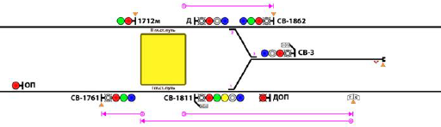
Границами станции являются:
I главный путь - входной светофор полуавтоматического действия «СВ-1761» и сигнальный знак «Граница станции»,
установленный на расстоянии 180 метров от центра стрелочного перевода №1 в сторону станции «Дмитровская».
II главный путь – входной светофор полуавтоматического действия «СВ-1862» и выходной светофор автоматического
действия № «1712м».
Сведения о светофорах (№, назначение и способ управления):
«СВ-1811м» – выходной светофор полуавтоматического действия, совмещенный с маневровым, автостопом не оборудован,
имеет ПС и маршрутные указатели: «1» и «3» , которые освещаются при разрешающем показании светофора и ПС.
Показания: красный, красный с жёлтым, синий при АРС. Красный, зеленый, лунно-белый при автоблокировке.
«СВ-1862» – входной светофор полуавтоматического действия, имеет ПС, автостопом не оборудован.
Показания: красный, синий при АРС. Красный, зеленый при автоблокировке.
«Д» (слева) – маневровый светофор полуавтоматического действия, имеет ПС, автостопом не оборудован.
Показания: красный, синий при АРС. Красный, лунно-белый при автоблокировке.
«СВ-1761» – входной светофор полуавтоматического действия, имеет ПС, автостопом не оборудован.
Показания: синий, красный при АРС. Красный, зеленый при автоблокировке.
«1712м» – выходной, автоматического действия, без автостопа. Погашен при АРС, при автоблокировке имеет
показания : красный, зеленый (увязан с металлоконструкцией №376).
«СВ-3» – маневровый светофор полуавтоматического действия, автостопом не оборудован, имеет ПС и маршрутные указатели:
«1» и «2» , которые освещаются при разрешающем показании светофора и ПС. Показания: красный, синий при АРС. Красный, лунно-белый при автоблокировке.
«ОП» – «сигнал опасности», постоянно горит красным огнём.
«ДОП» (слева) – погашен при плюсовом положении стрелки №1. Красный мигающий огонь при минусовом положении стрелки №1.
При производстве маневровых передвижений необходимо убедиться, что состав заторможен по манометру ТЦ 2,4-2,6 ,визуально в отсутствии скатывания. Если при смене кабины управления состав покатился необходимо применить экстренное торможение (стоп кран, тумблер тормоз экстренный, концевые краны ТМ , тумблер РТЭ, стояночный тормоз). В случае не открытия торцевой двери необходимо доложить ДЦХ и вызвать дежурную постанции, открыть двери со стороны платформы, при смене кабины проходить по салону вагона, а из вагона в вагон - по платформе

2. В каких случаях скорость маневровых передвижений должна быть не более 15 км/ч, не более 10 км/ч и не более 3 км/ч?
п. 36. Маневровые передвижения на занятый парковый или прочий путь производятся со скоростью не более 15 км/ч, а при управлении не из головной кабины – не более 10 км/ч по пригласительному сигналу, а при его неисправности или отсутствии по данному маршруту по распоряжению дежурного поста централизации, переданному машинисту по поездной радиосвязи, поездной диспетчерской или тоннельной связи. 3 км/ч скорость при осуществлении мойки состава.

3. Предупреждения. Виды предупреждений.

«В случае, кода при движении поезда, маневрового состава необходимо обеспечить особые условия его следования, машинисту должно даваться письменное или устное предупреждение»

Письменные предупреждения выдаются:
— при неисправности пути, контактного рельса, искусственных и других сооружений, а также при производстве ремонтных и строительных работ, требующих уменьшения скорости или остановки в пути;
— при неисправности светофора, когда невозможно перевести его в запрещающее показание;
— при неисправности путевого автостопа (на электропоезда, составы, хозяйственные поезда, в которых в качестве локомотивов используются электровозы);
— при снижении видимости сигналов светофоров, пути или затоплении пути;
— при отправлении хозяйственного поезда с грузами, выходящими за пределы габарита погрузки, а также следующему за ним хозяйственному поезду;
— на первые электропоезда (составы) после выполнения работ, определённых Инструкцией по движению поездов и маневровой работе;
— во всех других случаях, когда требуется уменьшение скорости, а также когда необходимо предупредить машиниста об особых условиях следования поезда, (состава)»(п. 18.32 Правил технической эксплуатации).
Устные предупреждения даются:
— о неисправности путевых устройств АЛС-АРС (только на поезда и составы, оборудованные устройствами АЛС-АРС);
— о проследовании станции без остановки (только на электропоезда);
— об остановке электропоезда на станции, закрытой для высадки и посадки пассажиров;
— об остановке поезда на перегоне с указанием причины остановки;
— о следовании обкатки, перегонки электроподвижного состава впереди и сзади идущему электропоезду;
— о следовании поезда с погасшими сигналами, обозначающими хвост поезда, сзади идущему поезду;
— о наличии работников метрополитена или посторонних лиц на пути перегона, станционном пути в период движения электропоездов;
— в других случаях по распоряжению поездного диспетчера» (п. 18.33 Правил технической эксплуатации).
4.1. Письменные предупреждения подразделяются на краткосрочные и длительные.
Краткосрочные предупреждения выдаются:
— на первые пять поездов (составов) после производства работ в период «ночного окна» (по перечню, установленному в п. 1.33 настоящей Инструкции);
— при проведении плановых работ, а также в экстренных случаях в связи с производством непредвиденных работ или для обеспечения особых условий следования поездов (составов).
Длительные предупреждения выдаются (устанавливаются) в период производства предвиденных работ с большим объёмом и в сложных условиях, проводимых на основании приказов, распоряжений или указаний по метрополитену.
4.2. Заявки о выдаче письменных предупреждений на первые пять поездов (составов) дают руководители работ.
Заявки о выдаче письменных предупреждений при проведении плановых работ дают:
— на срок не более одних суток — работники служб пути, тоннельных сооружений, сигнализации и связи по должности не ниже помощника дорожного мастера, помощника тоннельного мастера, электромеханика СЦБ;
— на срок не более трёх суток — начальники дистанции пути, тоннельных сооружений, сигнализации и связи, электроснабжения, электромеханической;
— на срок не более пяти суток — начальники служб пути, тоннельных сооружений, сигнализации и связи, электроснабжения, электромеханической.
Заявки о выдаче письменных предупреждений в экстренных случаях в связи с производством непредвиденных работ дают работники служб: пути, тоннельных сооружений — по должности не ниже помощника дорожного мастера, тоннельного мастера; электроснабжения, электромеханической — по должности не ниже мастера, электромеханика; сигнализации и связи — по должности не ниже электромеханика.
Длительные предупреждения устанавливаются Управлением метрополитена, при этом в приказе (распоряжении, указании) об установлении предупреждения начальник метрополитена может предоставить соответствующему руководителю право отмены предупреждения после выполнения необходимых работ.
Перечень работников, имеющих право на подачу заявок о выдаче письменных предупреждений, может быть изменён приказом начальника метрополитена.

4. Значение сигналов, подаваемых светофорами.

п.127 На линиях, на которых основным средством сигнализации при движении подвижного состава является автоматическая блокировка с путевыми автостопами и защитными участками, светофорами автоматического и полуавтоматического действия (независимо от назначения) подаются сигналы:
- один зеленый сигнал – «Разрешается движение с установленной скоростью»;
- один желтый сигнал – «Разрешается движение с готовностью остановиться, следующий светофор закрыт»;
- один желтый и один зеленый сигналы – «Разрешается проследование светофора со скоростью не более 60 км/ч, готовностью проследовать следующий светофор при наличии на нем показания один желтый сигнал со скоростью не более 35 км/ч, а на наземных и приравненных к ним участках – со скоростью не более 25 км/ч»;
- два желтых сигнала – «Разрешается проследование светофора со скоростью не более 35 км/ч, подвижной состав следует с отклонением по стрелочному переводу, следующий светофор закрыт»;
- два желтых сигнала, из них верхний мигающий – «Разрешается проследование светофора со скоростью не более 35 км/ч, подвижной состав следует с отклонением по стрелочному переводу, следующий светофор открыт»;
- один желтый мигающий сигнал – «Разрешается движение с установленной скоростью на деповские пути, попутные светофоры открыты»;
- один красный и один желтый сигналы – «Стой! Запрещается проезжать сигнал»;
- один красный сигнал – «Стой! Запрещается проезжать сигнал».

5. Неисправности, с которыми запрещается эксплуатация колесных пар.
Запрещается выпускать в эксплуатацию подвижной состав при наличии хотя бы одного из следующих износов и повреждений колёсных пар:
— трещина или электроподжог в любой части оси колёсной пары;
— равномерный прокат по кругу катания для подрезиненных колёсных пар более 3 мм, для цельнокатаных колёсных пар более 5 мм, а также с разницей проката колёс одной колёсной пары более 2 мм;
— неравномерный прокат колёс по кругу катания для колёсных пар с установленными срывными клапанами — более 0,5 мм, для остальных колёсных пар — более 0,7 мм;
— толщина гребня — более 33 мм или менее 25 мм при измерении на расстоянии 18 мм от вершины гребня;
— вертикальный подрез гребня на высоте более 18 мм, измеряемый специальным шаблоном и остроконечный накат гребня;
— ползун (выбоина) по поверхности катания глубиной более 0,3 мм;
— трещина или расслоение в любом элементе, откол или раковина в бандаже, а также сетка трещин на поверхности катания выше установленных норм;
— ослабление посадки бандажа или его запорного кольца, сдвиг ступицы колеса или зубчатого колеса;
— выкрашивания на поверхности катания колеса площадью более 200 мм, глубиной более 1 мм

6. Работа Крана машиниста усл.№013 при торможении.
(YouTube в помощь )

7. Управление работой раздвижных дверей в по основной и резервной схеме.
Все кнопки управления дверями, кроме кнопки резервное «Двери закрытие» имеют подсветку. Горящая лампа подсветки сигнализирует, что кнопка готова к работе или включена. В штатном режиме сигналы управления от кнопок ПМО на открытие и закрытие дверей поступают на БУП, который формирует команды (открытия (закрытия) дверей и передает их в БУВ для реализации этих команд.
Управление осуществляется как по поездным проводам, так и по командам системы «Витязь». Катушки вентилей открытия дверей получают питание «плюс» от кнопок по поездным проводам, а «минус» с провода «ОВ» в БУВе. Вентили закрытия дверей получают «плюс» и «минус» от вагонных цепей.
При включении одной из кнопок открытия одновременно замыкается вторая пара контактов в этой кнопке, что дает информацию в БУП о ее включении, для БУП это будет сигналом для формирования команды для БУВ каждого вагона на подключение вентиля открытия дверей соответствующей стороны к минусу питания» ОВ».
Команды на открытие дверей подаются на вентили открытия дверей («ВОЛД» и «ВОПД») дверных воздухораспределителей, а на закрытие дверей на вентили закрытия дверей («ВЗД»).
Положение дверей (открыты и закрыты) контролируются датчиками открытия и закрытия дверей («ДОД» и «ДЗД»). Информация с датчиков поступает в БУВ, который передает ее в БУП и далее на монитор машиниста в кабину управления.
Необходимым условием работы раздвижных дверей вагонов “Русич” является:
- Наличие низкого (75в) на вагоне
- Исправная работа блоков БУП и БУВ
- Поездное положение «Вперед» или «Назад» контроллера реверса
- Исправная работа кнопок управления дверьми на основном пульте машиниста
- Исправная работа датчиков открытия дверей (ДОД) и закрытия дверей (ДЗД)
- Исправная работа ДВР.
При отказе в работе системы «ВИТЯЗЬ» управлять работой дверьми машинист может только перейдя на резервное управление дверями.
Внимание! 1. Для открытия дверей, при посадке и высадке пассажиров, необходимо открывать левые или правые двери, в зависимости от положения платформы.
Перед тем как пользоваться кнопками открытия левых (правых) дверей машинист обязан определить сторону открытия дверей – левую или правую. Для чего нажимает на кнопки выбора, расположенные на левой панели пульта, это приведет к их фиксации и включению подсветки. Подсветка загорится также в той кнопке, которой машинист будет пользоваться при работе линии. Это сделано для того, чтобы не произошло случайного открытия дверей противоположной стороны платформы. В схеме предусмотрено так, что если машинист «ошибочно» нажмет кнопку с не горящей подсветкой (противоположная сторона) БУП не выдаст команду на открытие дверей БУВ.

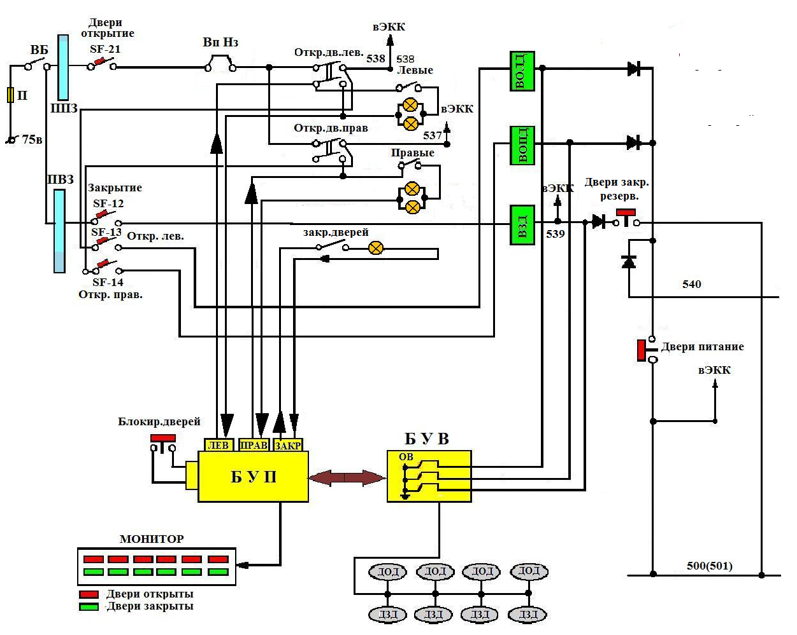

Рис.83 Схема управления дверей

Открытие левых (правых) дверей
Для открытия дверей левых (правых) необходимо (Рис.83):
- Предварительно отключить на пульте ПМО кнопку «двери закрытие», при этом погаснет подсветка и снимется сигнал «закрытие дверей» с БУП и БУВ в каждом вагоне отключат вентиля закрытия дверей от провода «ОВ».
- Включить кнопку «выбор» соответствующих дверей, при этом загорится подсветка «выбор» и подсветка кнопки «открытие дверей» по цепи: БУП-15в, контакты кнопки выбора «левые», лампы подсветки кнопок, БУП.
- Нажать на кнопку открытия левых (правых) дверей на пульте машиниста основном, при этом произойдет:
1. БУП получит сигнал о включении кнопки «открытие дверей левые (правые)» по цепи:
БУП-15в, вторая пара контактов кнопки «открытие дверей левые (правые)», БУП. включенная кнопка «выбор», включённая кнопка «двери открытие», БУП.
БУП передает сигнал об открытие дверей по манчестерскной шине в БУВы каждого вагона, которые подключат вентиля открытия левых (правых), дверей к проводу «0В».

2. Вентиля открытия левых (правых), дверей получат питание 75в по цепи:
- Предохранитель батареи, выключатель батареи, ППЗ, автомат защиты SF-21«двери открытие», ключи «Вп» или «Нз» контроллера реверса, контакты кнопки «открытие дверей левых (правых)», поездные провода (538,537) , и в каждом вагоне на автомат SF-13 (SF-14) «открытие левых (правых) дверей», установленного на ПВЗ; вентиля открытия левых(правых) дверей, ключ БУВ на провод «0В». Двери открываются!
Работу дверей на открытие и закрытие контролируют специальные датчики открытия (ДОД) и закрытия (ДЗД), передающие информацию о положении дверей в БУВ. БУВ по манчестерской шине передает в БУП и далее на монитор в кабину машиниста.

Закрытие дверей
Для закрытия дверей необходимо включить кнопку «закрытие дверей» на ПМО, при этом загорится подсветка кнопки, и сформируется сигнал на закрытие дверей в БУП. БУП по манчестерской шине сигнал передаст в БУВ каждого вагона, где включатся ключи и подключат вентиля закрытия (ВЗД) к проводу «0В», которые получают питание 75в в каждом вагоне по цепи:
- ПВЗ, автомат защиты SF-12«Двери закрытие», контакты кнопки «закрытие дверей»,поездные провода (539,540) , вентиля закрытия дверей в каждом вагоне , через ключи БУВ, подключаются к проводу «0В». Двери во всех вагонах состава закрываются!

Резервное управление дверями

При неисправности системы « Витязь» или другой неисправности, не позволяющей управлять работой дверями в штатном режиме, машинисту необходимо перейти на резервное управление дверями для чего:
- На блоке контроллеров реверса пульта машиниста (Рис.82) необходимо нажать кнопку «Двери питание».
В этом случае к вентилям открытия и закрытия дверей будет подключен нулевой провод (500) через контакты данной кнопки, минуя БУВ. (БУВ в управлении дверями участия не принимает)
- Нажать кнопку «двери закрытие» на блоке контроллеров реверса. Это приведет к подключению вентилей закрытия дверей всех вагонов к земляному проводу (500) через замкнутые контакты кнопки.
Цепь подключения вентилей:
- В каждом вагоне 75в поступает на ПВЗ, далее на автомат защиты SF-12«Двери закрытие», контакты кнопки «двери закрытие», поездные провода (539,540) и в каждом вагоне ВЗД, диод, и по поездному проводу 540 из каждого вагона в головной вагон на замкнутые контакты кнопки «дверей питание» на провод 500, земля. Двери закроются!
Примечание: При включенной кнопке «двери питание» управление раздвижными дверями может производиться:
- При выключенных контроллерах реверса
- При не включенных кнопках переключения открытия дверей (кнопках выбора)
- При неисправности БУВ
- При не включённой (не исправной) системы « Витязь».
При неисправности системы «Витязь» и поступлении информации машинисту «двери не закрыты» - для приведения поезда в движение с открытыми дверями (без пассажиров) необходимо включить на основном пульте машиниста кнопку «блокировка дверей».

8. Действия машиниста при невозможности пройти инициализацию во время приёмки состава.
При приемке состава на линии не проходит инициализация.
Не вводится пароль – отключить и включить автоматический выключатель БУП на ППЗ.
Неисправность не устранилась:
- отключить автоматические выключатели БУП и «Фары 2 группы»;
- включить автоматический выключатель «Фары 2 группы»;
- по монитору машиниста проверить исправность кнопок на ФКМ;
- при обнаружении неисправной кнопки (на мониторе машиниста изображение кнопки не меняется с зеленого на красный цвет) необходимо 2-3 раза нажать и отжать кнопку на ФКМ.
Неисправность не устранилась, машинист находится в хвостовой кабине управления по ходу движения поезда:
- доложить поездному диспетчеру;
- на ВПУ включить тумблер для составов 81-740/741 «ДИП резервное», для составов 81-740.4/741.4 тумблер «ИПП резервное» не отключать. Проконтролировать по амперметру хвостового вагона (расположенного в отсеке с ПВЗ хвостового вагона) ток заряда аккумуляторной батареи;
- в головной кабине управления по ходу движения поезда установленным порядком пройти инициализацию и идентификацию вагонов;
- доложить поездному диспетчеру о порядке дальнейшего следования;
- следовать во внеплановый отстой с установленной скоростью.
Примечание: в случае необходимости смены кабины управления при следовании во внеплановый отстой привести поезд в движение из противоположной кабины управления возможно только при управлении поездом от КРР. Давление воздуха в НМ необходимо поддерживать включением и отключением кнопки «Компрессор резервный» на ОПУ.
Неисправность не устранилась, машинист находится в головной кабине управления по ходу движения поезда:
- доложить поездному диспетчеру;
- на ВПУ включить тумблер для составов 81-740/741 «ДИП резервное», для составов 81-740.4/741.4 тумблер «ИПП резервное» не отключать. Проконтролировать по амперметру хвостового вагона (расположенного в отсеке с ПВЗ хвостового вагона) ток заряда аккумуляторной батареи;
- установленным порядком перейти на управление поездом от КРР;
- давление воздуха в НМ необходимо поддерживать включением и отключением кнопки «КОМПРЕССОР РЕЗЕРВНЫЙ» на ОПУ;
- доложить поездному диспетчеру о порядке дальнейшего следования;
- следовать во внеплановый отстой с установленной скоростью. При необходимости запросить подачу «Признака направления».
После включения КРО в положение «Вперед» на мониторе машиниста информация «НЕ ИДЕНТИФИЦ ВАГ»:
Не определяются все вагоны состава:
- на ФКМ нажать кнопку «ВВОД»;
- по монитору машиниста проверить номера введенных вагонов состава;
- при неверно введенной информации произвести корректировку;
- отключить и затем включить на ППЗ автоматические выключатели «Ориентация вагонов» и «БУП»;
- пройти инициализацию и идентификацию вагонов.
Неисправность не устранилась, машинист находится в хвостовой кабине управления – действовать согласно п. 24.3 Инструкции.
Неисправность не устранилась, машинист находится в головной кабине управления:
- установленным порядком привести кабину управления в нерабочее положение;
- проследовать в хвостовую кабину управления, где проконтролировать наличие информации на мониторе машиниста «РВ отключены», КРО и КРР в положении «0»;
- при не устранении неисправности действовать согласно п. 24.4 Инструкции.
Примечание: в случае обнаружения в хвостовой кабине управления информации на мониторе машиниста штатного режима и нахождении КРО и КРР в положении «0» машинист обязан переключить в положение «Вперед» и затем в положение «0» контроллеры реверса. Проконтролировать наличие информации на мониторе машиниста «РВ отключены». При не устранении неисправности отключить на ППЗ автоматические выключатели «ЦУВ управление основное» и «ЦУВ управление резервное» и далее действовать согласно п. 24.4. Инструкции.
Не определяется один или несколько вагонов состава:
- по монитору машиниста определить порядковый номер неисправного вагона;
- переключить КРО в положение «0» и нажать на ФКМ кнопку «ВВОД»;
- по монитору машиниста проверить номера введенного (введенных) вагона (вагонов) состава;
- при неверно введенной информации произвести корректировку;
- нажать кнопку «ВВОД» и переключить КРО в положение «Вперед».
Неисправность не устранилась:
- установленным порядком привести кабину управления в нерабочее положение;
- проследовать в неисправный вагон;
- проконтролировать соответствие бортового номера вагона с введенным в режиме «Депо»;
- отключить и включить автоматический выключатель БУВ на ПВЗ и выключатель «АКБ» неисправного вагона.
Неисправность не устранилась – действовать согласно п. 24.4 Инструкции.

9. Обязанности машиниста при сдаче состава в электродепо

15. Обязанности машиниста при сдаче электроподвижного состава в электродепо
15.1. После остановки состава на деповском пути машинист обязан выполнить следующие действия:
15.1.1. В кабине головного вагона:
– производит ступенчатое торможение и отпуск тормоза, контролируя изменение давления по ММ;
– на составах модели 81–740/741 дополнительно разряжает фильтрующие конденсаторы нажатием на кнопку РЕЗЕРВНЫЙ МК на 8–10 секунд;
– открывает двери с обеих сторон состава;
– отключает КРО;
– отключает автоматы защиты на ППЗ: БУП, БАРС–1, БАРС–2, фары 1–й группы, освещения кабины, видеообзор, радиосвязь, оповещение, кондиционер, тепловентилятор, гребнесмазыватель.
15.1.2. Следуя по составу, проверяет состояние внутривагонного оборудования, крепление спинок и сидений диванов, наличие огнетушителей, в отсеках ПВЗ проверяет состояние автоматов защиты.
15.1.3. В кабине головного вагона по выходу из электродепо:
– отключает тумблеры ДИП, МК;
– автоматы защиты: БУП, БАРС–1, БАРС–2, фары 1–й группы, освещения кабины, видеообзор, радиосвязь, оповещение, кондиционер, тепловентилятор, гребнесмазыватель;
– закрывает двери в составе с обеих сторон, нажав на БКР кнопку «Двери питание», а затем кнопку «Двери закрытие», на составах модели 81–740.4/741.4 для закрытия дверей необходимо дополнительно нажать на ПМО кнопку «Резервное управление» или включить КРО (КРР);
– выключает выключатель батареи.
15.1.4. Следует по составу в хвостовую кабину, отключает выключатели батарей на промежуточном и хвостовом вагоне, убеждается в отключенном положении выключателей батарей по не горящему освещению кабины и низковольтному вольтметру.
15.1.5. Возвращается в головную кабину.
15.1.6. Спустившись из кабины на путь, отключает БРУ.
15.1.7. По окончании сдачи электроподвижного состава машинист обязан записать в «Секционную книгу ремонта» неисправности, выявленные при осмотре состава и в процессе его работы на линии и оформить рапорт машиниста установленной формы. О неисправностях, требующих немедленной проверки или ремонта, машинист обязан доложить дежурному по электродепо или лицу, его замещающему. Результаты проверки закрепления спинок и сидений диванов или проверки поддиванного пространства отразить в «Книге проверки крепления спинок и сидений диванов».
15.1.8. Сдаёт в инструментальный цех поездное снаряжение (молоток, переносную радиостанцию, смотровой фонарь и два сигнальный).

10. По каким признакам определяется отсутствие напряжения 825В на составе (вагоне) на линии, на парковых путях, в электродепо?
Дэпо :
- Отключенное и запертое положение рукоятки разъединителя,
- передвижные кабеля отсоединены от токоприёмника,
- не горят красные сигнальные лампы (вверху и внизу) на данном пути
Линия :
- наличие приказа поездного диспетчера о снятии напряжения;
- высоковольтный вольтметр в кабине управления показывает «О»
- горит контрольная лампа отсутствия высокого напряжения;
- не работает м/к от кнопки резервного включения;
- не горит освещение в салонах вагонов

БИЛЕТ № 12

1. ТРА станции “Улица Старокачаловская”.

Возможные маневровые передвижения.
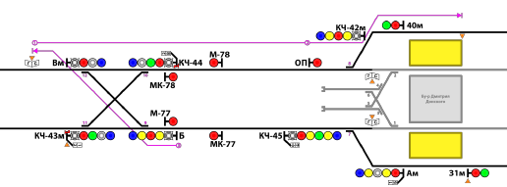
Границами станции являются:
I главный путь - входной совмещённый с маневровым светофор полуавтоматического действия «КЧ-43м», сигнальный знак
«Граница станции», установленный на ПК 246+81 на расстоянии 30 м от центра стрелочного перевода №7 в сторону станции
«Бульвар Дмитрия Донского» и выходной светофор 31м.
II главный путь– торец пассажирской платформы, сигнальный знак «Граница станции», установленный на расстоянии 180м от центра стрелочного перевода №12 в сторону станции «Улица Скобелевская» и сигнальный знак «Граница станции»,
установленный на ПК 246+81 на расстоянии 30 м от центра стрелочного перевода №8 в сторону станции «Бульвар Дмитрия Донского».

Сведения о светофорах (№, назначение и способ управления):
«40м» – выходной светофор автоматического действия, автостопом не оборудован. При АРС – погашен.
Показания: красный, зелёный при автоблокировке (увязан с металлоконструкцией №78).
«КЧ-42м» – выходной светофор полуавтоматического действия, имеет ПС, автостопом не оборудован.
Показания: красный, синий при АРС. Красный, два жёлтых при автоблокировке.
«ОП» (слева) - «сигнал опасности», постоянно горит красным огнём ( II гл. ст. путь, ПК 7+26,5).
«КЧ-44» - выходной светофор полуавтоматического действия, совмещенный с маневровым (увязан с металлоконструкцией №78), оборудован автостопом, имеет ПС и маршрутные указатели: «2» и «В», которые освещаются при разрешающих показаниях и ПС. Маршрутный указатель: «2» по маршруту отправления на ст. «Улица Скобелевская»; «В» - при подаче за светофор «Вм».
Показания: красный, синий при АРС. Красный, зеленый, лунно-белый при АБ.
«31м» – выходной светофор автоматического действия, автостопом не оборудован. При АРС – погашен.
Показания: красный, зелёный при автоблокировке (увязан с металлоконструкцией №75).
«Вм» (слева) – маневровый светофор полуавтоматического действия (увязан с металлоконструкцией №77), имеет ПС, автостопом не оборудован.
Показания: красный, синий при АРС. Красный лунно-белый при автоблокировке.
«КЧ-43м» - входной светофор полуавтоматического действия (увязан с металлоконструкциями №77 и №78), совмещенный с маневровым, оборудован автостопом, имеет ПС и маршрутные указатели: «1» и «2», которые освещаются при разрешающих
показаниях и ПС. Маршрутный указатель: «1» по маршруту приёма на I главный путь до светофора «КЧ-45»; «2» - по маршруту приема на II главный станционный путь до сигнала опасности «ОП».
Показания: красный, синий при АРС. Красный, зеленый, лунно-белый при автоблокировке.
«Б» (слева) – выходной светофор полуавтоматического действия, имеет ПС, автостопом не оборудован.
Показания: красный, синий при АРС. Красный, два жёлтых при автоблокировке.
«КЧ-45» - входной светофор полуавтоматического действия, автостопом не оборудован, имеет ПС и маршрутные указатели:
«↑» и «→», которые освещаются при разрешающих показаниях и ПС. Маршрутный указатель: «↑» - при отправлении на I гл. станционный путь ст. «Бульвар Дмитрия Донского»; «→» - приём состава на I гл. станционный путь ст. «Улица Старокачаловская».
Показания: красный, синий при АРС. Красный, зеленый, два жёлтых при автоблокировке.
«Ам» (слева) – выходной светофор полуавтоматического действия, совмещённый с маневровым (увязан с металлоконструкцией №77), автостопом и ПС не оборудован, имеет маршрутные указатели: «Б» и «1», которые освещаются при разрешающих показаниях. Маршрутный указатель «Б» - по маршруту подачи до светофора«Б»; «1» - по маршруту подачи за светофор «КЧ-45».
Показания: красный, синий при АРС. Два жёлтых, лунно-белый при автоблокировке.
Светофоры ограждения:
М77, М78 (при движении в правильном направлении) МК77, МК78 (при движении в неправильном направлении)
Особенности станции:
Скорость следования состава резервом на Бутовской линии в пределах пассажирской платформы не должна превышать 20
км/час, с обязательной остановкой на II главном станционном пути станции «Улица Старокачаловская».
Производство маневровых передвижений подвижного состава в границах станции, при разрешающих показаниях маневровых светофорах и включённых устройствах АЛС-АРС производятся:
- от КЧ-44 за светофор В по показанию «один синий огонь» выходного, совмещённого с маневровым светофора КЧ-44 с маршрутным указателем «В» и показании «40» на указателе АЛС (лунно-белый при автоблокировке), со скоростью не более 35 км/час, до сигнального знака «Остановка первого вагона» для трёх вагонного состава (или со II гл. ст. пути ст. Старокачаловская, после предупреждения машиниста, по показанию «один синий огонь» выходного светофора КЧ-42 (два жёлтых при автоблокировке) и далее от КЧ-44 за В).
- с I главного станционного пути за светофор КЧ-45 по показанию «один синий огонь» выходного, совмещённого с маневровым светофора Ам с маршрутным указателем «1» и показании «40» на указателе АЛС (лунно-белый при автоблокировке), со скоростью не более 35 км/час, до сигнального знака «Остановка первого вагона» для трёх вагонного состава. После прибытия к сигнальному знаку «3» необходимо: переключить дешифратор в положение «ДАУ». Поменять кабину управления. Убедиться в разрешающем показании светофора и правильном положении стрелок стрелочных переводов №№ 7 и 1. В случае отсутствия разрешающей частоты (0 (ноль) из-за отсутствия ПРИЗНАКА НАПРАВЛЕНИЯ) доложить ДЦХ. После получения от ДЦХ подтверждения, следовать согласно ПТЭ со скоростью не более 20 км/час на I гл. ст. путь ст. «Бульвар Дмитрия Донского».
- с I главного пути за светофор КЧ-44 (на II главный путь) по показанию «один синий огонь» входного, совмещённого с
маневровым светофора КЧ-43м с маршрутным указателем «2» и показании «40» на указателе АЛС (лунно-белый при автоблокировке), до сигнального знака «Остановка первого вагона» для трёх вагонного состава, со скоростью не более 35 км/час. После смены кабины управления (головной вагон уже находится на р.ц. №422): убедиться в разрешающем показании светофора и правильном положении стрелок стрелочных переводов №№ 10 и 12. Доложить ДЦХ и запросить подачу ПРИЗНАКА НАПРАВЛЕНИЯ (В случае отсутствия ПН, доложить ДЦХ, после получения подтверждения, следовать согласно ПТЭ со скоростью не более 20 км/час на II гл. ст. путь ст. «Скобелевская»).

2. С какими неисправностями колёсной пары запрещается выпускать в эксплуатацию и допускать к следованию в поездах подвижной состав?

Запрещается выпускать в эксплуатацию подвижной состав при наличии хотя бы одного из следующих износов и повреждений колёсных пар:
— трещина или электроподжог в любой части оси колёсной пары;
— равномерный прокат по кругу катания для подрезиненных колёсных пар более 3 мм, для цельнокатаных колёсных пар более 5 мм, а также с разницей проката колёс одной колёсной пары более 2 мм;
— неравномерный прокат колёс по кругу катания для колёсных пар с установленными срывными клапанами — более 0,5 мм, для остальных колёсных пар — более 0,7 мм;
— толщина гребня — более 33 мм или менее 25 мм при измерении на расстоянии 18 мм от вершины гребня;
— вертикальный подрез гребня на высоте более 18 мм, измеряемый специальным шаблоном и остроконечный накат гребня;
— ползун (выбоина) по поверхности катания глубиной более 0,3 мм;
— трещина или расслоение в любом элементе, откол или раковина в бандаже, а также сетка трещин на поверхности катания выше установленных норм;
— ослабление посадки бандажа или его запорного кольца, сдвиг ступицы колеса или зубчатого колеса;
— выкрашивания на поверхности катания колеса площадью более 200 мм, глубиной более 1 мм

3. Движение поездов на спуске более 0,040 при отключении половины пневматических тормозов.

При отключении половины пневматических тормозов или следовании вспомогательного поезда с неисправным поздом, пневматические тормоза которого не заействованы, движение на спусках более 0,040 производиться со скоромстью не более 20 км.ч .
Машинист должен сообщить поездному диспетчеру о наличии в поезде половины недействующих пневм.поездов.Запрещается отправляться на перегон, имеющий спуск более 0,040 без разрешения поездного диспетчера. В этом случае поезд.диспетчер должен разрешить отправление неисправному поезду только после освобождения перегона впереди идущим поездом.

4. В каких случаях и кем подаются звуковые сигналы: «Три коротких», «Два коротких», «Один длинный», «Два длинных», «Три длинных»?
Звуковые сигналы при движении поездов и маневровой работе подаются свистками электропоездов, локомотивов, ручными свистками, рожками, звонками.
№ подпункта | Сигнал | Значение сигнала | Кто подаёт
9.1.1 | Три коротких  • • • | «Стой» | Машинист, помощник машиниста, станционные и другие работники
9.1.2 | Два коротких  • • | «Тише» | Машинист, помощник машиниста, станционные и другие работники
 |  | Вызов дежурного по станции, машиниста-инструктора, работника пункта технического обслуживания к поезду (составу), электромеханика СЦБ к телефону тоннельной связи | Машинист поезда (маневрирующего состава, локомотива))
9.1.3 | Один длинный  — | «Отправиться поезду (маневрирующему составу)» | Машинист или помощник машиниста, находящийся в головной кабине управления; повторяет сигнал машинист, находящийся не в головной кабине управления
 |  | «Двинуться маневрирующему составу (локомотиву) в направлении подаваемого сигнала» | Дежурный по депо, станционные и другие работники; машинист повторяет сигнал
9.1.4 | Два длинных  — — | «Двинуться маневрирующему составу (локомотиву), удаляясь от подаваемого сигнала» | Дежурный по депо, станционные и другие работники; машинист повторяет сигнал
 |  | «Передаю управление составом» | Машинист, приведший состав на путь оборота
 |  | Требование к работникам, обслуживающим хозяйственный поезд, «Отпустить ручные тормоза» | Машинист хозяйственного поезда, повторяет сигнал помощник машиниста хозяйственного поезда, находящийся на платформе с ручными тормозами, или машинист вспомогательного поезда
 |  | «Напряжение с контактного рельса снято» Разрешается проходить в тоннель (на пути наземного участка) работникам, фамилии которых записаны в Журнал учёта прохода в тоннель | Дежурный по станции
9.1.5 | Три длинных  — — — | Требование к работникам, обслуживающим хозяйственный поезд «Тормозить ручными тормозами» | Машинист хозяйственного поезда, повторяет сигнал помощник машиниста хозяйственного поезда, находящийся на платформе с ручными тормозами, или машинист вспомогательного поезда

5. Работа рычажно-тормозной передачи вагона модели 81-740/741. Определение силового и кинематического передаточного числа.

Рычажно-тормозная передача

Рычажно-тормозная передача служит для передачи усилия от пневматического или механического привода к тормозным колодкам и обеспечения отвода колодок от колес.
Тележки вагонов оборудованы пневматическим фрикционным тормозом.
Тормозные устройства каждой тележки включают в себя четыре тормозных блока одностороннего действия, по одному на колесо, которые при торможении вагона обеспечивают передачу усилий от тормозных цилиндров к тормозным колодкам и от них на поверхности катания колесных пар.
Узел рычажно-тормозной передачи состоит из тормозного цилиндра, кронштейна крепления, рычага, тормозной колодки с башмаком, фиксатора и возвратной (оттормаживающей) пружины. При этом два тормозных блока оборудованы тормозными цилиндрами, а два других блока тормозными цилиндрами с цилиндрами стояночными тормозными.
Узлы рычажно-тормозных передач крепятся на продольных балках рамы тележки.
Торможение осуществляется передачей усилия от поршня цилиндра через рычаги и тяги на тормозные колодки. Передаточное число тормозных блоков - 3.
Силовое определение: во сколько раз сила прижатия колодки к колесу больше силы приложенной на штоке тормозного цилиндра.
Кинематическое: Во сколько раз длина выхода штока тормозного цилиндра больше зазора между колодкой и колесом.
Рис.66 РТП (торможение)

Рис.67 РТП (отпуск)

6. Работа БЭПП усл.№248 при торможении краном машиниста. Порядок перехода на управление пневматическим тормозом краном машиниста.

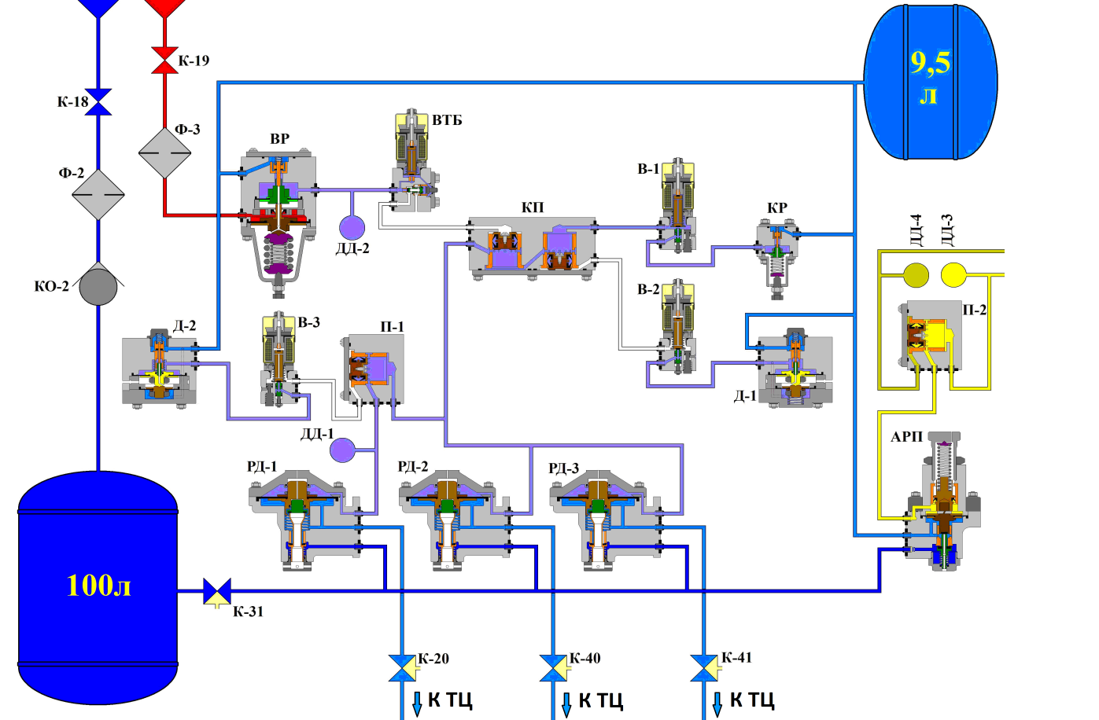

Первая ступень торможения - в тормозных цилиндрах 0,9 - 1,1 Атм.:
- При торможении и нахождении рукоятки "КМ" в "Тормоз-1", при скорости 7 км/час;
- После перехода на ручное управление "ЭПТ" от "КТР" и нажатии кн. "Тормоз" 1 раз;
- При нажатой кнопке. "Прогрев колодок» и нахождении ручки КМ в Тормоз 1, 2, 3 или 0.
Вторая ступень торможения - в тормозных цилиндрах 1,4 - 1,6 Атм.:
- При включении контроллера реверса основного (КРО) - удержание АРС.
- При торможении и нахождении рукоятки КМ в Тормоз-2 и 3, при скорости 7 км/час;
- После перехода на ручное управление ЭПТ от "КТР" и нажатии кн. "Тормоз" 2 раза;
Третья ступень торможения - в тормозных цилиндрах 2,4 – 2,6 Атм.:
- При разрыве петли: отключении КРО или КРР; при переходе на резервное управление; отключение автоматов SF-19 или SF-20; включении тумблера "Тормоз экстренный", в головной, или хвостовой кабине; разрыве поезда; отключении ключей БАРС; отпускании педали безопасности ПБ при следовании на УОС.
- После перехода на ручное управление ЭПТ от "КТР" и нажатии кнопки "Тормоз" 3 раза.
Торможение промежуточной тележки - в ТЦ второй тележки 0,9 - 1,1 Атм.:
При нажатой кнопке тормоз промежуточной тележки «ТПТ» и постановке рукоятки контроллера машиниста «КМ» в «Тормоз – 3» (во время торможения поезда).
Тормозные положения крана машиниста:
При тормозных положениях крана машиниста уменьшается давление в ТМ и управляющей камере ВР. Воздух из НМ, через ВР, ВТБ, КП и П1 поступает в управляющие полости РД1, РД2, РД3. Через реле давления воздух из НМ поступает в ТЦ.

Давление в ТМ:
- 3 пол. КРМ - 4,3 атм.
- 4 пол. КРМ - 4,0 атм.
- 5 пол. КРМ - 3,7 атм.
- 6 пол. КРМ - 3,0 атм.
- 7 пол. КРМ - 81.741.1 - 0 атм.

7. Работа силовой схемы. Проезд неперекрываемых токоразделов в тяговом режиме.

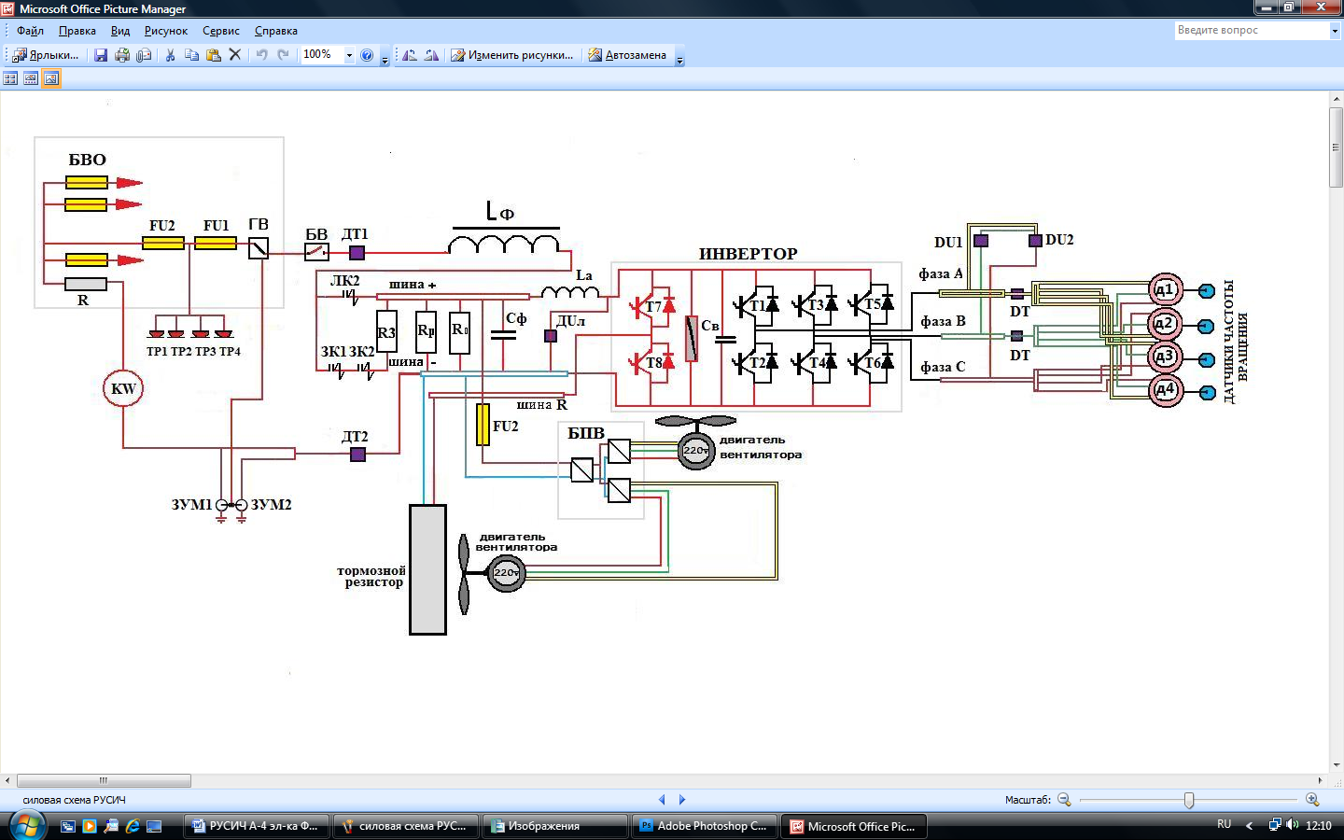
Силовая схема вагона

Силовая схема включает автономный инвертор (МСИ) из шести тиристорных ключей ((Т1-Т6) и двух ключей ( Т7 иТ8 ) тормозного преобразователя ( чоппера ). Обмотки 4-х ассинхронных тяговых электродвигателей соединены параллельно и питаются от одного инвертора. Напряжение на инвертор подается от контактного рельса постоянного тока напряжением 750 в через контакты быстро действующего выключателя (ВБ) и входной фильтр ( Lф – Сф ).
В режиме тяги тормозной резистор (Rт) зашунтирован тормозным преобразователем. Напряжение с выхода инвертора непосредственно поступает на 3-х фазную систему шин (А,В,С ) к которым подключены тяговые двигатели. На каждом двигателе установлено устройство для измерения числа оборотов – датчик частоты вращения ротора двигателя (ДВЧ).
Информация датчика о числе оборотов поступает в блок управления силовым инвертором, который обеспечивает регулирование напряжения и частоты тока обмоток двигателя по определенному закону. Этот закон формируется при выборе машинистом рукояткой контроллера того или иного пускового положения – «Ход 1», «Ход 2», «Ход-3», «Ход-4».
Неперекрываемые токоразделы – такие воздушные промежутки ,не перекрываются токоприемниками одного вагона , должны располагаться в местах следования поезда с отключенными ТД , а по главным путям на подходах к станциям – на расстоянии не более 50 м от начала пассажирской платформы . Либо на «Ход 1».

Проезд неперекрываемых токоразделов

Для обеспечения благоприятного протекания переходных процессов в тяговом приводе при проезде неперекрываемых токоразделов предусмотрено автоматическое выключение тягового привода по сигналу датчика сетевого тока привода. При Id <30 а привод выключается (снимаются импульсы управления с транзисторов силового инвертора).
Если при проезде токораздела напряжение на конденсаторе сетевого фильтра станет меньше 530в линейный контактор размыкается и включается зарядный контактор.
При появлении сетевого напряжения происходит заряд конденсатора фильтра до напряжения сети через зарядный контактор, последующее включение линейного контактора и автоматическое включение силового инвертора. Если напряжение на конденсаторе фильтра не успевает снизиться до 530 в, дозаряд конденсатора происходит без зарядного резистора. Время на повторное автоматическое включение привода в тягу не превышает 2.5 сек. В режиме электрического торможения, при отсутствии рекуперации, линейный контактор размыкается, поэтому, если до токораздела тяговый привод вошел в режим реостатного торможения, то проезд токораздела не окажет никакого влияния.

8. Действия машиниста, если не работают компрессорные агрегаты всего поезда

46. Порядок действий машиниста при неисправности мотор-компрессоров поезда:
убедиться во включенном положении тумблера «Компрессор основной» на ВПУ. При включенном положении переключить его.
46.1. После переключения тумблера «Компрессор основной» на ВПУ неисправность не устранилась: нажать кнопку «Резервный МК» на ОПУ и проконтролировать
работу мотор-компрессоров на вагонах состава.
46.2. После включения кнопки «Резервный МК» мотор-компрессоры на вагонах состава включились за исключением головного вагона: доложить поездному диспетчеру; на ПВЗ головного вагона включить (отключить и затем включить) автоматический выключатель «Мотор-компрессор»; проконтролировать устранение неисправности; доложить поездному диспетчеру и действовать по его указанию.
46.3. Неисправность не устранилась или после включения кнопки «Резервный МК» на ОПУ мотор-компрессоры на вагонах поезда не включились: доложить поездному диспетчеру о возможности дальнейшего следования; на ближайшей станции высадить пассажиров из поезда; следовать во внеплановый отстой до ближайшей станции с путевым
развитием или по указанию поездного диспетчера.
Примечание: При снижении давления воздуха в НМ менее 3 кгс/см2 и невозможности включения мотор-компрессоров из кабины управления головного вагона машинист обязан доложить об этом поездному диспетчеру. Проследовать в кабину управления хвостового вагона, где переключить КРО в положение «Назад». По монитору машиниста проконтролировать включение «МК» на всех вагонах состава, переключить КРО в положение «0». Проследовать в кабину управления головного вагона и следовать во
внеплановый отстой.

9. Обязанности машиниста при следовании на ночную расстановку и при сдаче состава на линии.

16. Обязанности машиниста при следовании к указателям ночной расстановки
16.1. При расстановка подвижного состава на станции «Улица Старокачаловская» машинист обязан:
16.1.1. По чётным дням:
При расстановке составов в длительный отстой на линии по II пути станции «Улица Старокачаловская», отправление составов к месту ночной расстановки производится со станции «Битцевский парк» РЕЗЕРВОМ. Доклад ДЦХ о месте ночной расстановки машинисты 82(83), 87(88), 89(90), 95(96) производят на перегоне «Лесопарковая» – «Битцевский парк» I гл.п. после отправления со станции «Лесопарковая», а машинисты 92(93) и 85(86) на перегоне «Улица Горчакова – Бунинская аллея» II гл. путь.
Машинист состава 82(83) маршрута следует к указателю расстановки «2уп» по разрешающим показаниям светофора КЧ–42 и частот АЛС–АРС, произведя предварительную остановку за 25 метров до указателя, далее подтягивается со скорость не более 5 км/ч к указателю.
Машинисты составов 87(88), 89(90), 95(96), 92(93) и 85(86) маршрутов при следовании к указателям ночной расстановки «3уп», «4уп», «5уп», «6уп» и «7уп» соответственно, останавливаются перед рельсовой цепью с запрещающей частотой и докладывают ДЦХ об этом. После получения подтверждения нажимают ПБ и со скоростью не более 20 км/ч продолжают движение. За 25 метров до указателя останавливаются электропневматическим тормозом и далее со скорость не более 5 км/ч подъезжают к месту ночной расстановки.
16.1.2. По нечётным дням:
При расстановке составов в длительный отстой на линии по I пути станции «Улица Старокачаловская», отправление составов 94(95), 84(85) , 90(91), 89(90) и 82(83) маршрутов к месту ночной расстановки производится со станции «Бунинская аллея» РЕЗЕРВОМ, а машинист 85(86) маршрута по рабочим дням отправляется РЕЗЕРВОМ со станции «Бульвар адмирала Ушакова», а по выходным – со станции «Бунинская аллея» после отстоя на I ст. пути. Доклад ДЦХ о месте ночной расстановки машинисты производят на перегоне «Улица Горчакова» – «Бунинская аллея» II гл.п. после отправления со станции «Улица Горчакова», машинист 85маршрута по рабочим дням – с перегона «Улица Скобелевская – Бульвар адмирала Ушакова» II гл.путь.
Машинист состава 85(86) маршрута следует к указателю расстановки «1уп» согласно сигнальным показаниям частот АЛС–АРС, произведя предварительную остановку за 25 метров до указателя, далее подтягивается со скорость не более 5 км/ч к указателю.
Машинисты составов 94(95), 84(85), 90(91) и 89(90) маршрутов при следовании к указателям ночной расстановки «2уп», «3уп», «4уп» и «5уп» соответственно, останавливаются перед рельсовой цепью с запрещающей частотой и докладывают ДЦХ об этом. После получения подтверждения нажимают ПБ и со скоростью не более 20 км/ч продолжают движение. За 25 метров до указателя останавливаются электропневматическим тормозом и далее со скоростью не более 5 км/ч подъезжают к месту ночной расстановки.
Машинист 82(83) при следовании по перегону «Улица Скобелевская» – «Улица Старокачаловская» останавливается перед рельсовой цепью с запрещающей частотой и докладывает ДЦХ, после получения подтверждения нажимает ПБ и со скоростью не более 20 км/ч продвигается до сигнала абсолютной остановки, запрашивает через ДЦХ отключение АО и после его снятия, со скорость не более 10 км/ч следует до знака предварительной остановки 25 метров, останавливая состав электропневматическим тормозом, затем, со скоростью не более 5 км/ч подъезжает к месту ночной расстановки «7уп».
16.2. При расстановка подвижного состава на станции «Битцевский парк» машинист обязан:
16.2.1. Доклад ДЦХ о месте ночной расстановки машинисты производят на перегоне «Лесопарковая» – «Битцевский парк» I гл.п. после отправления со станции «Лесопарковая», кроме машиниста 92(93), который докладывает на перегоне «Улица Горчакова» – «Бунинская аллея» II гл.п. после отправления со станции «Улица Горчакова».
16.2.2. По чётным дням:
Машинист состава 94(95) маршрута следует со 2–го гл.ст. пути станции «Битцевский парк» к указателю расстановки «1уп» согласно сигнальным показаниям частот АЛС–АРС РЕЗЕРВОМ.
Машинист 84(85) маршрута при следовании РЕЗЕРВОМ со 2–го гл.ст. пути ст. «Битцевский парк» к указателю ночной расстановки «2уп» останавливается перед рельсовой цепью с запрещающей частотой и докладывают ДЦХ об этом. После получения подтверждения нажимает ПБ и со скоростью не более 20 км/ч продолжает движение. За 25 метров до указателя останавливается электропневматическим тормозом и далее со скоростью не более 5 км/ч подъезжает к месту ночной расстановки. Машинист 90(91) после заезда на 2–й станционный путь и смены кабины управления докладывает ДЦХ о запрещающем показании светофора Г, после включения ПС, приводит кабину управления в рабочее положение, нажимает ПБ и со скоростью не более 20 км/ч выезжает на 2–й гл ст. п. «Битцевский парк». За 25 метров до указателя останавливается электропневматическим тормозом, докладывает о проследовании светофора Г по ПС и далее со скоростью не более 5 км/ч подъезжают к месту ночной расстановки «3уп».
16.2.3. По нечётным дням:
Машинист состава 87(88) маршрута следует к указателю расстановки «0уп» по разрешающим показаниям светофора БЦ–11 и частот АЛС–АРС.
Машинист состава 95(96) маршрута следует к указателю расстановки «1уп» по разрешающим показаниям светофора БЦ–25 и частот АЛС–АРС.
Машинист 92(93)отправляется РЕЗЕРВОМ со «Бунинская аллея»», при следовании по перегону «Лесопарковая» – «Битцевский парк» I путь останавливается перед запрещающим показанием частоты и докладывает ДЦХ об этом. После подтверждения от ДЦХ, нажимает кнопку «ПОДЪЁМ», ставит ручку КМ в «Ход 4», нажимает ПБ и приводит состав в движение со скоростью не более 20 км/ч до сигнала абсолютной остановки. После снятия САО на расстояние 25 метров до указателя останавливается электропневматическим тормозом и далее со скоростью не более 5 км/ч подъезжает к месту ночной расстановки «3уп».
При расстановке у резервного указателя «2уп» машинист останавливается перед запрещающим показанием светофора БЦ–25, докладывает об этом ДЦХ, после включения ПС, нажимает кнопку «ПОДЪЁМ», ставит ручку КМ в «Ход 4», нажимает ПБ и приводит состав в движение со скоростью не более 20 км/ч. Останавливается за 25 метров до указателя электропневматическим тормозом, докладывает о проследовании светофора БЦ–25 по ПС и далее нажимает кнопку «ПОДЪЁМ», ставит ручку КМ в «Ход 4», нажимает ПБ и приводит состав в движение со скоростью не более 5 км/ч к месту ночной расстановки «2уп».

17. Обязанности машиниста при сдаче электроподвижного состава на линии

17.1. Машинист обязан произвести остановку электроподвижного состава у сигнального знака, указанного в расписании или поездном талоне. При необходимости уточнения информации о месте расстановки электроподвижного состава, вызвать поездного диспетчера и уточнить у него место расстановки. Машинист поезда (состава), следующего последним на расстановку, после остановки состава у сигнального знака (указателя расстановки), обязан доложить об этом поездному диспетчеру.
17.2. После остановки состава у сигнального знака (указателя расстановки) машинист обязан:
17.2.1. В кабине головного вагона:
– включить на ВПУ тумблер «Тормоз стояночный» и контролирует по ММ затормаживание вагонов стояночными тормозами;
– нажать КТР и проверить отсутствие скатывания состава;
– отключить КРО;
– отключить тумблер «Двери торцевые»;
– отключить на ППЗ автоматы защиты: БУП, БАРС–1, БАРС–2, фары 1–й группы, освещения кабины;
– отключить на ВПУ тумблеры ДИП, МК;
– отключить СОВС, тепловентилятор, кондиционер, гребнесмазыватель, аккумуляторную батарею;
17.2.2. Далее машинист направляется в кабину хвостового вагона, при этом на каждом вагоне обязан проверить состояние внутривагонного оборудования, крепление спинок и сидений диванов, наличие огнетушителей,
17.2.3. В промежуточном вагоне отключить выключатель аккумуляторной батареи.
17.2.4. В кабине хвостового вагона:
– включить на ВПУ тумблер «Тормоз стояночный»
– отключить на ППЗ автоматы защиты: БУП, БАРС–1, БАРС–2, фары 1–й группы, освещения кабины;
– отключить на ВПУ тумблеры ДИП, МК;
– отключить СОВС, тепловентилятор, кондиционер, гребнесмазыватель, аккумуляторную батарею;
– убедиться в отключенном положении выключателей батарей на всем составе по негорящему освещению кабины машиниста и показаниям низковольтного вольтметра.
17.3. При сдаче состава машинист обязан закрыть все торцевые двери вагонов, а двери кабин управления закрыть и запереть на трехгранный ключ. В случае, если после сдачи состава, через него будет осуществляться проход работников локомотивных бригад, эта обязанность возлагается на работника, осуществляющего проход последним.
17.4. Если выход из тоннеля осуществляется в период движения поездов, машинист обязан доложить поездному диспетчеру о готовности к выходу на станцию и далее действовать по его указаниям. Выход осуществлять порядком, определенным Местной инструкцией о проходе (проезде) в тоннели, на наземные и эстакадные участки, парковые и деповские пути и обеспечении безопасности рабочих».
17.5. Выход из тоннеля на станцию осуществлять в надетом и застегнутом сигнальном жилете, с включенным сигнальным фонарем, по маршруту согласно утвержденных схем безопасного прохода с соблюдением правил личной безопасности и требований правил охраны труда. Выход без надетого сигнального жилета, сигнального фонаря и с нарушение маршрута безопасного прохода запрещается.
17.6. После выхода на станцию, машинист обязан прибыть в помещение дежурного по станции, оформить выход из тоннеля у дежурного по станции, сдать сигнальный фонарь. О закреплении электроподвижного состава на ручные (стояночные) тормоза машинист обязан произвести запись в специальном журнале, результаты проверки закрепления спинок и сидений диванов или проверки поддиванного пространства отразить в «Книге проверки крепления спинок и сидений диванов».
17.7. Обо всех выявленных недостатках на электроподвижном составе машинист обязан доложить дежурному машинисту–инструктору.

10. Порядок действий машиниста при загорании на подвижном составе, следующем без пассажиров

При обнаружении пожара в вагоне поезда, находящегося на станции, локомотивная бригада (машинист) должна:
- сообщить о случившемся поездному диспетчеру, указав номер маршрута, номер поезда, станцию, путь и затребовать снятие напряжения с контактного рельса;
- обеспечить высадку пассажиров из поезда;
- произвести затормаживание головного вагона ручным (стояночным) тормозом;
- до снятия напряжения принять меры к ликвидации пожара, используя воздушно-эмульсионный огнетушитель (ОВЭ-6) с расстояния не ближе 3 метров до токоведущего оборудования или углекислотные огнетушители с расстояния не ближе 1 метра до токоведущего оборудования.
Применение порошковых огнетушителей при ликвидации пожара на станции допускается при отсутствии пассажиров в непосредственной близости от места их использования и других средств пожаротушения.
Если пожар ликвидировать не удалось, то после получения приказа о снятии напряжения с контактного рельса, локомотивная бригада (машинист) должна:
- повторить приказ;
- убедиться в отсутствии напряжения на контактном рельсе;
- установить закоротку;
- доложить поездному диспетчеру об установке закоротки;
- приступить к тушению пожара используя все имеющиеся первичные средства пожаротушения (исключив без крайней необходимости применение на станции порошковых огнетушителей).
Решение о применении воды для тушения пожара на электроподвижном составе принимает только машинист, после 21
обесточивания электрических цепей неисправного вагона, а при загорании на аккумуляторных батареях, после его изолирования (электрического сечения) от других вагонов.
После ликвидации пожара на неисправном вагоне с применением воды необходимо отжать башмаки токоприемников.

БИЛЕТ № 13

1. ТРА станции “Отрадное”.

Меры обеспечения безопасности движения при маневровых передвижениях с учётом особенности расположения светофора “Д”.

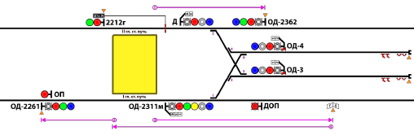
Границами станции являются:
I главный путь – входной светофор полуавтоматического действия ОД-2261 и сигнальный знак граница станции,
установленный на расстоянии 180 метров от центра стрелочного перевода №1 в сторону станции «Бибирево».
II главный путь - выходной светофор автоматического действия №2212мг и входной светофор полуавтоматического
действия ОД-2362.

Сведения о светофорах (№, назначение и способ управления):
«ОД-2311м» – выходной светофор полуавтоматического действия, совмещенный с маневровым (увязан с металлоконструкцией №495), автостопом не оборудован, имеет ПС и маршрутные указатели: «1», «3» и «4» , которые освещаются при разрешающем показании светофора и ПС.
Показания: красный, синий, красный с жёлтым при АРС. Красный, зеленый, лунно-белый при автоблокировке.
«ОД-2261» – входной светофор полуавтоматического действия, автостопом не оборудован, имеет ПС.
Показания: синий, красный при АРС. Красный, зеленый при автоблокировке.
«Д» (слева) - маневровый светофор полуавтоматического действия, автостопом не оборудован, имеет ПС и маршрутные указатели: «3» и «4», которые освещаются при разрешающем показании светофора и открытом ПС.
Показания: красный, синий при АРС. Красный, лунно-белый при автоблокировке.
«ОД-3» и «ОД-4» – маневровые светофоры полуавтоматического действия, оборудованы автостопами, имеют ПС и маршрутные указатели: «1» и «2», которые освещаются при разрешающих показаниях светофоров и открытом ПС.
Показания: красный, синий при АРС. Красный, лунно-белый при автоблокировке.
«ОД-2362» – входной светофор полуавтоматического действия, автостопом не оборудован, имеет ПС.
Показания: синий, красный при АРС. Красный, зеленый при автоблокировке.
«2212г» – выходной, автоматического действия, без автостопа. Погашен при АРС, при автоблокировке имеет показания красный, зеленый. Светофор связан с КГУ, имеет указатель КГУ.
ОП – «сигнал опасности», постоянно горит красным огнём.
ДОП – погашен при плюсовом положении стрелки №1. Красный мигающий огонь при минусовом положении стрелки №1

2. В каких случаях скорость маневрового передвижения должна быть не более 40 км/ч и не более 20 км/ч? В каких случаях разрешается производство маневровых передвижений со скоростью не более 60 км/ч?
60 км/ч :
- производство маневров по прямому участку пути для увеличения пропускной способности (по приказу нач. метро) (ПТЭ п. 17.26)
40 км/ч :
- при маневрах на отклоненный путь без следования по глухому пересечению перекрестного съезда
- скорость третьего и последующих поездов по стыку с универсальными аварийными струбцинами (при изломе рельса с контррельсом или рамным рельсом)
20 км/ч :
- маневры из головной кабины по пригласительному сигналу, распоряжению, ручному или звуковому сигналу на станционных путях и путях соединительных ветвей (Приложение № 1 к распоряжению ГУП «Московский метрополитен» от 30.10.2020 № УД-08-1858/20)
- маневры при управлении не из головной кабины по разрешающему показанию светофора на станционных путях и путях соединительных ветвей (Приложение № 1 к распоряжению ГУП «Московский метрополитен» от 30.10.2020 № УД-08-1858/20)
- маневры на линиях метрополитена, на которых основным средством сигнализации при движении подвижного состава является АЛС-АРС, при отключенной автоблокировке применяется один лунно-белый сигнал, разрешающий производство маневров в границах станции для подвижного состава с неисправными, отключенными или не оборудованными устройствами АЛС-АРС. (ПТЭ п.41)
- маневровые передвижения на занятый путь станции по пригласительному сигналу, по распоряжению ДЦХ, ДСЦП или по ручному или звуковому сигналу ДСП, подаваемого на основании распоряжения ДСЦП (ПТЭ п.35)
- маневры на станционных путях и путях соединительных ветвей при сигнальном показании АЛС «0», «ОЧ» на указателе АЛС, разрешающем показании светофора порядком, установленным ПТЭ

3. Движение поездов после истечения времени длительного отстоя на линии, если состав (часть состава) находится за светофором полуавтоматического действия (входного, выходного) при отсутствии разрешающего сигнального показания АЛС

По приказу ДЦХ .(Битцевский парк 1-й путь 2й указатель)

4. Что представляет собой пригласительный сигнал? Какие светофоры оборудуются пригласительными сигналами, с какой скоростью можно следовать по пригласительному сигналу на линии, на парковых путях, на занятый путь?

Пригласительный сигнал
Пригласительный сигнал — один лунно-белый мигающий огонь — разрешает поезду после остановки проследовать светофор с запрещающим показанием (красный огонь, один красный и один желтый огни, погасшие огни, непонятное показание) со скоростью не более 20 км/ч до появления разрешающего сигнального показания АЛС в кабине управления поездом, а поезду с неисправными устройствами АЛС-АРС или необорудованному устройствами АЛС-АРС, а также на линиях, необорудованных устройствами АЛС-АРС, до следующего светофора.
При маневрах пригласительный сигнал разрешает проследовать светофор с запрещающим показанием со скоростью не более 20 км/ч до следующего светофора или до конца маневрового маршрута, определяемого техническо-распорядительным актом станции.
Маневровые передвижения на занятый парковый или прочий путь производятся со скоростью не более 15 км/час по пригласительному сигналу. При неисправности пригласительного сигнала или отсутствии его по данному маршруту маневровые передвижения на занятый парковый или прочий путь производятся по распоряжению дежурного поста централизации, переданному машинисту по поездной радиосвязи, поездной диспетчерской или тоннельной связи (ПТЭ п.36).
Пригласительный сигнал размещают:
- на карликовых светофорах и светофорах, размещаемых на кронштейнах и мостиках, — в светофорной головке
- на мачтовых светофорах — в дополнительной однозначной головке под основной головкой светофора .

5. Устройство рамы моторной тележки. Зоны возможного образования трещин
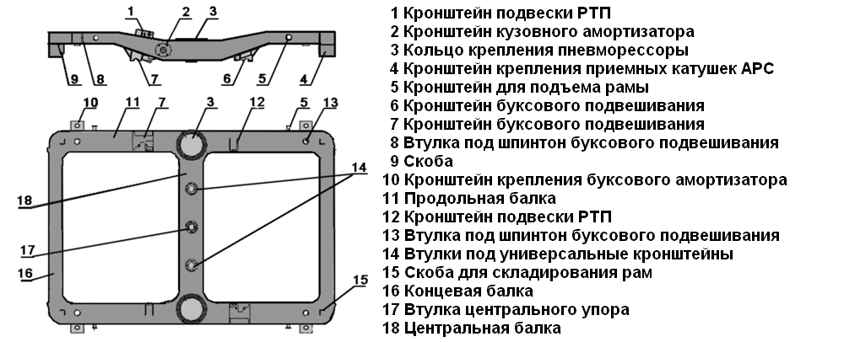
Рама моторной тележки состоит из центральной балки, двух продольных балок и двух концевых балок. На центральной балке рамы имеются кольца для установки и крепления пневморессор центрального пневматического подвешивания и отверстие под центральный упор для установки и крепления горизонтальной тяги, которая вторым концом закреплена на раме кузова. На этой балке также имеются отверстия для установки элементов подвешивания тяговых приводов (редукторов с электродвигателями) с одной стороны. С другой стороны с помощью регулировочных тяг тяговые приводы крепятся к концевым балкам.
Рис.16 Рама моторной тележки
На продольных балках крепятся сферические шарниры букс и буксовые амортизаторы.
В конструкции рамы предусмотрены различные кронштейны, втулки и другие силовые элементы для установки и крепления оборудования тележки и других систем, смонтированных на тележках.

6. Обратные клапана. Назначение, устройство, расположение на вагоне, работа, неисправности.

Обратные клапаны
Обратные клапаны предназначены для пропуска сжатого воздуха в одном направлении - в направлении соответствующего воздушного резервуара и предотвращении его пропуска в противоположном направлении. На каждом вагоне установлены два обратных клапана.

Обратный клапан типа Э155 имеет трубную резьбу диаметром 1¹/₄" и устанавливается перед главным резервуаром. Предназначен для предотвращения выхода сжатого воздуха из главного резервуара в обратную сторону после остановки мотор-компрессора. После остановки компрессора обеспечивает сохранение воздуха в главном резервуаре, чем облегчает последующий пуск компрессора.
Обратный клапан типа Э175 имеет трубную резьбу диаметром 1/2" и устанавливается перед запасным резервуаром. Предназначен, для предотвращения выхода сжатого воздуха из запасного резервуара в обратную сторону при разрыве главного резервуара или трубопроводов напорной магистрали, проходящих под кузовом вагона и заканчивающихся до обратного клапана Э175.
Для правильного монтажа клапанов в соответствующем трубопроводе напорной магистрали на корпусе каждого из них отлита стрелка, указывающая направление движения сжатого воздуха при открытом клапане.

Отличие обратных клапанов друг от друга заключается в следующем. Клапан Э155 в три раза больше Э175, и имеет снизу латунного стакана резиновое кольцо для уплотнения посадочной поверхности, посадочная поверхность Э175 просто притерта к своему седлу. При этом оба стакана выполняют роль клапанов при пропуске сжатого воздуха.

Устройство обратного клапана
Каждый обратный клапан включает в себя следующие составные элементы:
- Корпус с горловиной, входным и выходным штуцерами, а также седлом для стакана, которое может быть выполнено из стали для Э-155 или латуни для Э-175. Седло изнутри запрессовано в корпус.
- Латунный стакан (клапан) находится на скользящей притирке внутри горловины корпуса и имеет в верхней части резьбовую заглушку, изготовленную из стали или капрона, а в нижней части резиновое уплотнительное кольцо для Э-155, которое крепится к стакану при помощи болта, пружинной и упорной шайб. Каждый стакан с внешней стороны имеет неплотость в виде продольной проточки - лыски, необходимой для устойчивой работы клапана. При этом у стакана Э-155 глубина такой неплотности составляет 0,7 ÷ 0,9 мм, а у стакана Э-175 0,3 ÷ 0,4 мм.
- Резьбовая крышка с резиновой уплотнительной прокладкой.

Работа обратного клапана
При включении мотор-компрессора усилием давления сжатого воздуха снизу стакан плавно отрывается от своего седла, поднимается вверх до упора в резиновую прокладку и в течении всего времени работы мотор-компрессора остается в верхнем положении, пропуская сжатый воздух в направлении к соответствующему воздушному резервуару. При отключении мотор-компрессора стакан под действием собственного веса плавно опускается вниз и, прижимаясь к своему седлу, отсекает соответствующий воздушный резервуар от нагнетательного тракта остановившегося мотор-компрессора.
Плавность хода стакана вверх и вниз обеспечивается наличием неплотности с его внешней стороны. При ходе стакана вверх воздух, находящийся под ним начинает сжиматься и перетекать по неплотности стакана вниз, предоставляя ему возможность подняться на максимальную высоту. При ходе стакана вниз создается разрежение и воздух начинает перетекать по неплотности стакана вверх, обеспечивая наполнение камеры над стаканом и предоставляя возможность стакану плавно опуститься на свое седло.

Неисправности обратного клапана
При эксплуатации подвижного состава могут встречаться следующие сбои в работе обратного клапана:
1. Стакан стучит во время работы мотор-компрессора. Это может происходить в одном из двух случаев: увеличенной глубины неплотности на стакане или по причине отсутствия на нем верхней резьбовой заглушки. Обе эти причины приводят к возникновению излишней подвижности стакана в вертикальной плоскости, и как следствие - резонансу в движении от хода поршней компрессора.
2. Слишком медленное поднятие стакана при открытии обратного клапана и также слишком медленное опускание стакана на седло (возможно зависание его в верхнем положении) при закрытии обратного клапана. Эта неисправность может наблюдаться также в одном из двух случаев: излишне плотной притирке внешней поверхности стакана к внутренней поверхности горловины корпуса или из-за чрезмерно уменьшенной глубины неплотности на стакане.
3. Неплотная посадка стакана на свое седло при отключении мотор-компрессора возможно из-за попадания окалины под посадочную поверхность стакана или из-за разрыва резинового уплотнительного кольца (Э-155).

7. Работа силовой схемы в тормозном режиме

При установки контроллера машиниста в позицию «Тормоз» линейный контактор размыкается, отключая тяговый привод от сети. За счет работы двигателей в генераторном режиме напряжение на конденсаторе Сф возрастает до величины 950 в.
После чего в работу вступает тормозной чоппер (электронный ключ регулирует ток в силовой схеме в тормозном режиме), рассеивая генерируемую энергию в тормозном резисторе. Начиная со скорости движения вагона 15 км/ч до скорости 5 км/ч заданное значение напряжения на конденсаторе фильтра линейно снижается до 600 В, для улучшения формы фазных токов двигателей. При достижении минимальной скорости электрического торможения (5 км/час) тяговый привод автоматически выключается. При этом снимаются импульсы управления с транзистора чоппера и транзисторов силового инвертора, происходит заряд конденсатора фильтра до напряжения сети через зарядный контактор и последующее включение линейного контактора.
Предусмотрены три тормозные позиции «Тормоз 1», «Тормоз 2», «Тормоз 3» при которых задаются токовые уставки соответственно – 150 а, 260 а, 310 а. Каждая уставка тока автоматически корректируется в соответствии с загрузкой вагона по сигналам БУВ.
При истощении электрического торможения в зоне низких скоростей или при отказах в цепях электрического тормоза происходит автоматическое замещение электрического торможения пневматическим (включаются вентиля удержания).

8. Как определить самоход одного вагона? Порядок действий машиниста при этом.

50. Порядок действий машиниста при возникновении самохода.
50.1. При возникновении самохода всего поезда (после перевода рукоятки КМ в положение «0» реализуется ходовой режим или не переводится ручка КМ из ходового режима в положение «ВЫБЕГ»).
50.1.1. При следовании по перегону:
- нажать КТР;
- остановить поезд использовав КТ на ОПУ.
50.1.2. При въезде на станцию:
- переключить на ОПУ тумблер «Тормоз экстренный» в положение «Тормоз» (верхнее);
50.1.3. После остановки состава:
- переключить КРО в положение «0» и тумблер «Тормоз
экстренный» в положение «Поездное» (нижнее).
- на ППЗ отключить автоматический выключатель «ЦУВ основное»;
- доложить поездному диспетчеру;
- установленным порядком перейти на управление поездом от КРР;
- на ближайшей станции высадить пассажиров из поезда;
- следовать во внеплановый отстой.
50.2. При возникновении самохода одного вагона поезда (после
перевода рукоятки КМ в положение «0» реализуется ходовой режим на
одном вагоне).
- по монитору машиниста определить неисправный вагон по
наличию сигнализации сбора схемы и в режиме «ТОКИ» по наличию
реализуемого тягового усилия.
50.2.1. При следовании по перегону:
- в режиме ПВУ отключить БВ на неисправном вагоне;
- в режиме «ТОКИ» проконтролировать отсутствие тягового усилия
на неисправном вагоне;
- доложить поездному диспетчеру;
- на ближайшей станции высадить пассажиров из поезда;
- установленным порядком перейти на управление поездом от КРР;
- следовать во внеплановый отстой.
50.2.2. При въезде на станцию:
- переключить на ОПУ тумблер «Тормоз экстренный» в положение
«Тормоз» (верхнее);
- после остановки состава в режиме ПВУ отключить БВ на
неисправном вагоне;
- в режиме «ТОКИ» проконтролировать отсутствие тягового усилия
на неисправном вагоне;
- переключить на ОПУ тумблер «Тормоз экстренный» в положение
«Поездное» (нижнее);
- доложить поездному диспетчеру;
- установленным порядком перейти на управление поездом от КРР;
- проследовать до сигнального знака «Остановка первого вагона
станции и высадить пассажиров из поезда;
- следовать во внеплановый отстой.

9. Правила въезда и следования по деповскому пути, оборудованному вагономоечной машиной.

22. Обязанности машиниста при производстве мойки состава на 25 деповском пути
22.1. При нахождении состава на 25 деповском пути машинист обязан держать закрытыми прислонно–сдвижные двери вагонов и двери кабины управления.
22.2. Дежурный по электродепо или машинист участка ДДЭ, после остановки состава за 25 метров до ворот убеждается в фиксации подъемно–сдвижных ворот в крайнем верхнем положении, отсутствии людей в зоне пожарного проезда, препятствий для движения состава и подаёт сигнал машинисту на продвижение состава на 25–й деповской путь (один длинный).
22.2. Машинист, при подъезде к воротам 25 деповского пути оборудованного вагономоечной машиной, обязан:
– остановить состав за 25 метров от ворот у специального знака второй уставкой ЭПТ, затем включить третью уставку;
– после получения сигнала на дальнейшее движение проверить отключенное положение тумблера «СОВС/СКВО» и отключенное состояние кондиционера кабины и тепловентелятора;
– произвести отпуск электропневматического тормоза и заехать на 25–й деповской путь на положении КМ «Ход–1» со скоростью не более 2 км/час.
22.3. При необходимости информирования машиниста о порядке проведения мойки подвижного состава (в одну ручку или в две ручки), маршруте следования состава после мойки (на какой деповской путь будет следовать состав после мойки) или для передачи другой информации, дежурный по электродепо или лицо его замещающее подаёт сигнала остановки.
22.3.1. Машинист, получив сигнал остановки обязан:
– остановить состав второй уставкой ЭПТ в зоне пожарного проезда на расстоянии 2–3 метров от ворот;
– установить ручку КМ в положение «Тормоз–3»;
– отпустить ПБ.
22.4. При производстве мойки состава с маневровым машинистом (машинист участка ДДЭ, машинист, находящийся в резерве электродепо – вторая ручка), после остановки состава, маневровый машинист заходит в кабину управления и, переходит по вагонам в хвостовую кабину с соблюдением мер личной безопасности, закрывает форточки в салонах вагонах и торцевые двери. После перехода в хвостовую кабину маневровый машинист, проверяет отключенное положение тумблера СОВС/СКВО и отключенное состояние кондиционера кабины и тепловентелятора. Подает сигнал (два длинных) о своём присутствии в кабине управления или сообщает об этом по межкабинной связи. Движение состава на 25 деповской путь при производстве мойки состава в две ручки разрешается только после прибытия маневрового машиниста в хвостовую кабину.
22.5. В случае каких–либо неясностей в порядке дальнейших действий, машинист обязан потребовать от дежурного по электродепо или машиниста участка ДДЭ, имеющего право подачи напряжения 825 В, дополнительной консультации о порядке проведения промывки подвижного состава. После уяснения полученной информации, машинист закрывает дверь в кабину машиниста и ожидает сигнал от дежурного по электродепо или машиниста участка ДДЭ, на дальнейшее движение.
22.6. Дежурный по электродепо или машинист участка ДДЭ, убеждается в отсутствии людей на 25–м деповском пути, препятствий для движения состава в зоне вагономоечной машины, подаёт сигнал машинисту на движение в сторону вагономоечной машины (один длинный).
22.7. При следовании состава в зоне вагономоечной машины выключатели ДИП (ИПП) и мотор–компрессоры состава должны быть включены, машинист обязан быть особенно внимательным и руководствоваться при движении сигналами дежурного по депо и показаниями световых указателей, расположенных в начале и конце 25 деповского пути с левой стороны и имеющих показания один лунно–белый огнь – “Разрешается движение” или один красный огонь – “Стой! Движение запрещено”. Световой указатель управляется дежурным по электродепо (машинистом участка ДДЭ).
22.8. Движение по 25–му деповскому пути осуществляется при наличии лунно–белого показания светового указателя со скоростью не более 2 км/ч. При включении красного огня на световом указателе, машинист обязан остановить состав второй уставкой ЭПТ. В этом случае до включения лунно–белого огня на световом указателе, машинисту разрешается оставлять главную рукоятку КМ в положении «Выбег» и держать нажатой ПБ. В случае неисправности светового указателя, машинист должен быть заранее предупреждён об этом дежурным по электродепо или машинистом участка ДДЭ.
22.9. При следовании по 25–му деповскому пути машинист обязан остановить состав у сигнального знака «КОНЕЦ МОЙКИ РУСИЧ», находящегося с правой стороны.
22.10. После остановки у указателя «КОНЕЦ МОЙКИ РУСИЧ» машинист обязан:
– отключить КРО;
– убедиться по манометру ТЦ, что состав заторможен;
– произнести вслух «Состав заторможен»;
– проверить появление на ММ информации «РВ отключены;
– перейти по вагонам в хвостовую кабину управления.
При производстве мойки в две ручки передает управление маневровому машинисту (машинисту участка ДДЭ).
22.11. Машинист, выводящий состав с 25–го деповского пути, после сигнала дежурного по электродепо (машиниста участка ДДЭ) «Двинуться в сторону подаваемого сигнала» обязан:
– включить КРО в положение «ВПЕРЕД»;
– нажать «ПБ»;
– убедится в свободности пути;
– нажать кнопку «КТР;
– привести состав в движение на положении КМ «ХОД–1» со скоростью не более 5 км/ч.
22.12. После выезда из ворот 25–го деповского пути, машинист обязан:
– остановить состав у указателя «СТОП», установленного перед светофором Н–5, независимо от показания светофора Н–5, второй уставкой ЭПТ с целью проверки эффективности электропневматического тормоза.
– после включения второй уставки включает третью уставку, контролируя по ММ и манометру рост давления в ТЦ;
– убеждается в разрешающем сигнальном показании светофора Н–5 («Один лунно–белый огонь»), называет показание вслух;
– убеждается в положении стрелок, входящих в маршрут следования, называет положение стрелок вслух;
– отпускает тормоза и приводит состав в движение со скоростью не более 10 км/час на 38–й парковый путь.
22.14. На 38–ом вытяжном тупике парковых путей машинист обязан:
22.14.1. При производстве мойки в одну ручку:
– остановить состав второй уставкой у сигнального знака «3»;
– отключить КРО;
– отжать кнопку КТР;
– перейти по вагонам в хвостовую кабину.
22.14.1. 1.Придя в хвостовую кабину:
– назвать показание светофора М–10;
– при его разрешающем показании включить КРО в положение «ВПЕРЕД»;
– нажать «ПБ»;
– убедитьсяв свободности пути;
– нажатьт кнопку «КТР»;
– привести состав в движение на положении КМ «ХОД–1» со скоростью не более 10 км/ч.
22.14.2. При производстве мойки в две ручки:
22.14.2.1. Машинист, заводящий состав на 38 вытяжной тупик:
– остановить состав второй уставкой у сигнального знака «3»;
– отключить КРО;
– отжать кнопку КТР;
– передать управление только после получения информации от машиниста, находящегося в хвостовой кабине, по межкабинной связи о показании маневрового светофора М–10 «Один лунно–белый огонь». В дальнейшем при движении по парковым путям после передачи управления машинист стоит с правой стороны от кресла машиниста, правая рука машиниста должна находиться на тумблере «тормоз экстренный», следит за безопасным проследованием состава. При нарушении безопасности движения применяет меры к остановке состава, о чем сообщает маневровому машинисту, управляющему составом.
22.14.2.2. Машинист, выводящий состав с 38 вытяжного тупика:
– при следовании с 25–го деповского пути на 38–й парковый путь стоять с правой стороны от кресла машиниста, правая рука машиниста должна находиться на тумблере «тормоз экстренный», следит за безопасным проследованием состава. При нарушении безопасности движения принять меры к остановке состава, о чем сообщает маневровому машинисту, управляющему составом.
– при заезде состава за маневровый светофор М–10 назвать вслух его показание («Один красный огонь»);
– при запрещающем показании светофора, не занимая рабочее место, следит за его показанием;
– после включения разрешающего показания на светофоре М–10 («Один лунно–белый огонь»), назвать его показание вслух;
– по межкабинной связи сообщить машинисту, заводящему состав в тупик, о разрешающем показании светофора М–10;
– получить информацию от заводящего машиниста о передаче управления (о чем убеждается по ММ);
– называть вслух разрешающее показание светофора и положение стрелки;
– включить КРО в положение «ВПЕРЕД»;
– нажать «ПБ»;
– убеждается в свободности пути;
– нажать кнопку «КТР»;
– привести состав в движение на положении КМ «ХОД–1» со скоростью не более 10 км/ч.
22.15. Во время управления составом при следовании по парковым путям в 38 вытяжной тупик и на канавы электродепо машинист выполняет обязанности согласно п.п. 8.13. – 8.15., 13.3., 13.5. – 13.8. настоящей Инструкции.

10. Меры личной безопасности при проходе по переходному мостику на станционных путях
Открыть двери со стороны мостика. Во время движения поезда остановиться (зайти в вагон) отвернуть лицо по направлению движения состава.

БИЛЕТ № 14

1. ТРА станции “Алтуфьево”.

Меры обеспечения безопасности движения при маневровых передвижениях с учётом особенности расположения светофора “Д”.

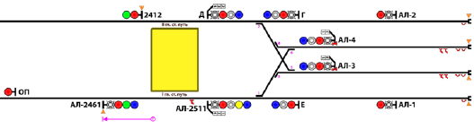
Границами станции являются:
I главный путь - входной полуавтоматический светофор «АЛ-2461»;
II главный путь – выходной автоматический светофор № «2412».

Сведения о светофорах (№, назначение и способ управления):
«АЛ-2511» – маневровый светофор полуавтоматического действия, автостопом не оборудован, имеет ПС и маршрутные указатели: «1», «3», «4», которые освещаются при разрешающем показании светофора и ПС.
Показания – красный, красный с желтым, синий при АРС. Красный, зеленый, лунно-белый при автоблокировке.
«Д» (слева) - светофор полуавтоматического действия, автостопом не оборудован, имеет ПС и маршрутные указатели: «2», «3» и «4», которые освещаются при разрешающем показании светофора и открытом ПС.
Показания: красный, синий при АРС. Красный, лунно-белый при автоблокировке.
«АЛ-3» и «АЛ-4» – маневровые светофоры полуавтоматического действия, оборудованы автостопами (пикет 0172+86,6), имеют ПС и маршрутные указатели «1» и «2», которые освещаются при разрешающих показаниях светофоров и ПС.
Показания: красный, синий при АРС. Красный, лунно-белый при автоблокировке.
«АЛ-2261» – входной полуавтоматический полуавтоматического действия, автостопом не оборудован, имеет ПС.
Показания: синий, красный при АРС; Красный, зеленый при автоблокировке.
«АЛ-1» (слева) и « АЛ-2» маневровые светофоры полуавтоматического действия(светофоры продвижения), автостопом не оборудованы. Расположены соответственно на 1 и 2 станционных путях. Не имеют разрешающих показаний. Постоянно горят красным, оборудованы ПС для возможности продвижения состава к светофорам «Е» и «Г».
«Е» (слева) - маневровый светофор полуавтоматического действия, автостопом не оборудован, ПС не имеет.
Показания: красный, синий при АРС. Красный, лунно-белый при автоблокировке.
«Г» - маневровый светофор полуавтоматического действия, автостопом не оборудован, имеет ПС.
Показания: красный, синий при АРС. Красный, лунно-белый при автоблокировке.
«2412м» - выходной светофор автоматического действия, автостопом не оборудован. Погашен при АРС, при автоблокировке имеет показания красный, зеленый.

2. Что должна обеспечивать систем АЛС-АРС.

- передачу в рельсовые цепи и на поездные устройства сигнальных команд о предельно допустимой скорости движения в зависимости от занятости или свободности впереди лежащих участков пути, готовности или неготовности маршрута;
- сигнальное показание в кабине управления поездом о предельно допустимой скорости или о запрещающей частоте;
- непрерывный контроль за соблюдением допустимой скорости и автоматическое торможение при превышении этой скорости;
- автоматическое прекращение торможения после снижения скорости до предельно допустимой при условии подтверждения машинистом бдительности;
- автоматическое торможение поезда до полной его остановки при неподтверждении машинистом восприятия от устройств АЛС-АРС: перед занятым участком пути, перед участком пути, на котором нарушена целостность рельсовой цепи, при нарушении приема сигнальных команд поездом, перед светофором, имеющим запрещающее показание, при превышении скорости;
- контроль бдительности машиниста при отключенных поездных устройствах АРС;
- невозможность скатывания поезда после его остановки;
- невозможность движения поезда со скоростью более 20 км/ч при нажатой педали бдительности при подаче в рельсовую цепь запрещающей частоты или отсутствии в ней частоты.
Деповские и парковые пути устройств АЛС-АРС не имеют.
На деповских путях перед передней стенкой со стороны депо должно быть оборудование для проверки устройств АЛС-АРС на составе.

3. Производство маневровые передвижения на занятый путь станции.

п. 34 Производство маневровых передвижений одновременно с обеих сторон на один и тот же путь запрещается. Маневровые передвижения на один и тот же путь должны производиться после уведомления обоих машинистов о порядке производства маневров и очередности движения.
п. 35 Маневровые передвижения на занятый путь станции допускаются с разрешения работника метрополитена, уполномоченного давать указания при осуществлении маневров, со скоростью не более 20 км/ч при включенном пригласительном сигнале (пункт 129 настоящих Правил технической эксплуатации).
При неисправности пригласительного сигнала или отсутствии его по данному маршруту маневры производятся:по распоряжению поездного диспетчера (дежурного поста централизации), переданному машинисту по поездной радиосвязи, поездной диспетчерской или тоннельной связи;по сигналу дежурного по станции, подаваемому на основании распоряжения дежурного поста централизации, переданному по поездной диспетчерской, тоннельной связи.
До передачи машинисту распоряжения на маневровое передвижение поездной диспетчер (дежурный поста централизации) обязан убедиться в свободности пути и правильности установки стрелок в маршруте в соответствии с требованиями техническо-распорядительного акта станции.
При необходимости проследования нескольких попутных маневровых светофоров, имеющих запрещающее показание, поездным диспетчером (дежурным поста централизации) может быть дано одно распоряжение на маневровое передвижение.
п. 36 Маневровые передвижения на занятый парковый или прочий путь производятся со скоростью не более 15 км/ч, а при управлении не из головной кабины – не более 10 км/ч по пригласительному сигналу, а при его неисправности или отсутствии по данному маршруту по распоряжению дежурного поста централизации, переданному машинисту по поездной радиосвязи, поездной диспетчерской или тоннельной связи.
п. 37 О маневровых передвижениях на занятый путь машинист (локомотивная бригада) предупреждается в порядке, установленном перевозчиком.

4. Как обозначается голова и хвост электропоезда: при движении в правильном и неправильном направлении, управляемого машинистом не из головной кабины, при движении на резервном управлении?

При следовании электропоезда как в правильном так и в неправильном направлении – голова поезда обозначается 2 прозрачно белых огня фонарей внизу + прожектор вверху.
Хвост электропоезда в правильном и неправильном направлении – 2мя красными огнями в верхней части кузова (4мя).
При движении электропоезда управляемым машинистом не из головной кабины, голова обозначается – 2мя красными огнями в верхней части кузова и 1 прозрачно белый огонь ручного фонаря в торцевой части кузова (в тоннеле включается рабочее и аварийное освещение).
При движении поезда с резервного пуска голова поезда обозначается – 2мя красными огнями в верхней части кузова, прозрачно-белыми огнями в нижней части кузова + прожектор.

5. Назначение, устройство эластичной мембранной муфты. Передача крутящего момента с вала тягового двигателя на ось колёсной пары.

Эластичная мембранная муфта
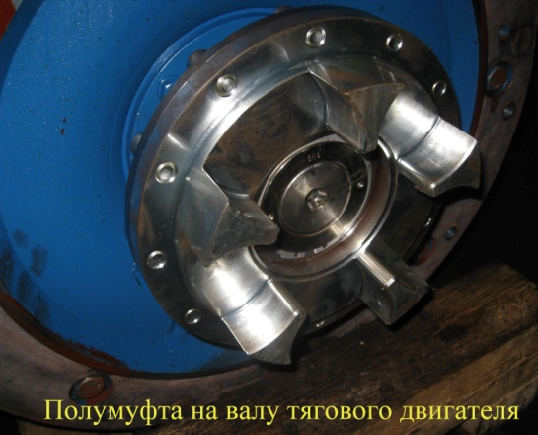
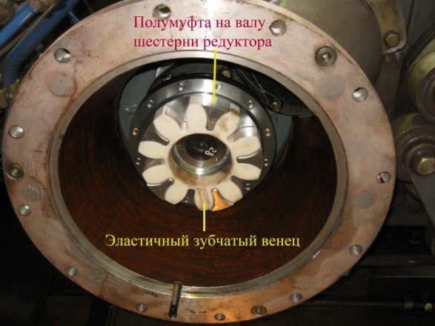
.
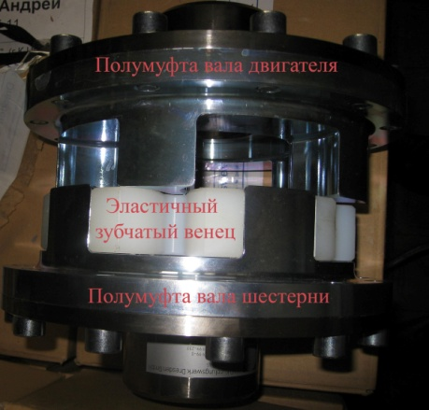
Рис.50

Эластичная мембранная муфта служит для передачи крутящего момента от электродвигателя к редуктору посредством зацепляющихся друг за друга противостоящих зубьев, с помощью эластичного зубчатого венца, сглаживания динамических ударов и амортизации. Муфта состоит из двух полумуфт и эластичного зубчатого венца
Полумуфты имеют одинаковую конструкцию, каждая полумуфта состоит из мембранной ступицы, зубчатого корпуса, предохранительного кольца и 12 болтов М12х25.
Крутящий момент через муфту передается следующим образом: от электродвигателя через мембранную ступицу 2, зубчатый корпус 3, эластичный зубчатый венец 1, зубчатый корпус 3, мембранную ступицу 2 и далее – вал ведущей шестерни редуктора.

6. Дверная магистраль. Оборудование, входящее в её состав. Назначение, устройство, работа, неисправности.

ДВЕРНАЯ МАГИСТРАЛЬ
Дверная магистраль предназначена для обеспечения сжатым воздухом пневмоприводов и пневмоавтоматики раздвижных дверей.
Управление раздвижными дверями осуществляется централизованно с основного пульта управления "ОПУ" с выдачей сигнала на открытие (закрытие) в систему «Витязь». При этом управляющие сигналы на открытие (закрытие) дверей поступают на воздухораспределители "ВР1 - ВР4" правых или "ВР5 - ВР8" левых дверей. При нажатии кнопки «Двери питание» на блоке контроллеров реверса сигналы на открытие и закрытие дверей подаются непосредственно по поездным проводам, минуя систему «Витязь».
Питание дверных магистралей головной и хвостовой секций осуществляется раздельно. Сжатый воздух на закрытие или открытие дверей в дверную магистраль головной и хвостовой секций вагона поступает из напорной магистрали (НМ) через разобщительный кран К17, фильтр Ф4, редуктор Ред1 и далее через аварийные клапаны АК1 и АК2 (краны отключения пневматических дверей), фильтры дверного воздухораспределителя ФД1 и ФД2 (и кран К24, фильтр Ф5, редуктор Ред2, аварийные клапаны АКЗ и АК4 (краны отключения пневматических дверей), фильтры ФДЗ и ФД4 - концевая секция) в магистрали левых или правых дверей, Далее через клапаны медленного заполнения КМ1 – КМ4 (или КМ5 - КМ8) и дверные воздухораспределители ВР1 - ВР4 (или ВР5 – ВР8) воздух через пневмодроссели ДР1 - ДР8 (или ДР9 - ДР16) подается к дверным цилиндрам ДЦ1 - ДЦ4 и цилиндрам дожатия Ц9 - Ц16 правых дверей (или к дверным цилиндрам ДЦ5 - ДЦ8 и цилиндрам дожатия Ц17 - Ц24 левых дверей). Редукторы Ред1 и Ред2 обеспечивают снижение давления сжатого воздуха, поступающего от НМ в ДМ и настроены на давление 6,0±0,2 атм. Дверная магистраль "ДМ" левой и правой стороны вагона через краны К5 и К6 подсоединена к переключательному клапану ПК1, который получая сигналы (управляющее давление) от ДМ (левой или правой), работающей на открытие дверей, и передает эти сигналы в виде управляющего давления на ограничительные клапаны системы пневмоподвешивания кузова. Регуляторы положения кузова обеспечивают быстрое изменение давление в пневморессорах вагона в момент высадки и посадки пассажиров.

7. Работа силовой схемы в ходовом режиме.

Силовая схема включает автономный инвертор (МСИ) из шести тиристорных ключей ((Т1-Т6) и двух ключей ( Т7 иТ8 ) тормозного преобразователя ( чоппера ). Обмотки 4-х ассинхронных тяговых электродвигателей соединены параллельно и питаются от одного инвертора.
Напряжение на инвертор подается от контактного рельса постоянного тока напряжением 750 в через контакты быстро действующего выключателя (ВБ) и входной фильтр ( Lф – Сф ). В режиме тяги тормозной резистор (Rт) зашунтирован тормозным преобразователем.
Напряжение с выхода инвертора непосредственно поступает на 3-х фазную систему шин (А,В,С ) к которым подключены тяговые двигатели. На каждом двигателе установлено устройство для измерения числа оборотов – датчик частоты вращения ротора двигателя (ДВЧ).
Информация датчика о числе оборотов поступает в блок управления силовым инвертором, который обеспечивает регулирование напряжения и частоты тока обмоток двигателя по определенному закону. Этот закон формируется при выборе машинистом рукояткой контроллера того или иного пускового положения – «Ход 1», «Ход 2», «Ход-3», «Ход-4».

8. Действия машиниста при пониженном давлении в ТМ.

- Порядок действий машиниста при утечке воздуха из ТМ:
- Утечка воздуха из тормозной магистрали:
- установить рукоятку КМ в положение «Тормоз-3»;
- определить место утечки воздуха.
- Обнаружена утечка воздуха из срывного клапана головного вагона:
- переключить КРО в положение «0»;
- по истечении 30 секунд переключить КРО в положение «Вперед» и проконтролировать давление в ТМ на соответствие нормам (давление в ТМ 3,0±0,1 кгс/см²).
- После переключения КРО в положение «Вперед» давление в ТМ соответствует нормам, утечка воздуха из автостопной магистрали прекратилась:
- доложить поездному диспетчеру о месте открытия (сработке) срывного клапана головного вагона;
- вызвать на состав дежурного машиниста – инструктора для прослушивания состава в движении;
- продолжить работу на линии.
- Примечание: в случае повторной сработки данного срывного клапана при следовании по другому участку линии машинист обязан доложить об этом поездному диспетчеру. Осмотреть срывной клапан головного вагона на предмет наличия нарушения габарита. При выявлении нарушения габарита срывного клапана (оборудования автостопной магистрали) машинист обязан доложить об этом поездному диспетчеру и предпринять меры для исключения возможного падения детали подвижного состава на путь при помощи инструмента из аварийного ящика.
- После переключения КРО в положение «Вперед» утечка воздуха из автостопной магистрали головного вагона не прекратилась:
- доложить поездному диспетчеру;
- установленным порядком привести кабину управления в нерабочее положение;
- осмотреть срывной клапан и автостопную магистраль головного вагона;
- определить отсутствие нарушения габарита подвижного состава.
- При неисправности срывного клапана головного вагона:
- включить АБСД;
- доложить поездному диспетчеру о порядке дальнейшего следования;
- следовать с установленной скоростью (при исправном и включенном положении поездных устройств АЛС-АРС);
- на линиях, где основным средством сигнализации является автоматическая блокировка с автостопами и защитными участками следовать со скоростью не более 35 км/ч;
- при неисправности АБСД или необходимости следования на резервном управлении - закрыть в кабине управления головного вагона кран К-35 и следовать с установленной скоростью.
- на ближайшей станции высадить пассажиров из поезда;
- следовать во внеплановый отстой.
- При утечке воздуха из ТМ вагона:
- доложить поездному диспетчеру;
- включить АБСД;
- следовать до станции с установленной скоростью (при исправности поездных устройств АЛС-АРС);
- на линиях, где основным средством сигнализации является автоматическая блокировка с автостопами и защитными участками следовать со скоростью не более 35 км/ч;
- следовать до станции;
- после прибытия на станцию установленным порядком привести кабину управления в нерабочее положение;
- отключить АБСД;
- осмотреть состав и определить место утечки.
- При осмотре поезда обнаружен открытый стоп-кран:
- закрыть стоп-кран;
- доложить поездному диспетчеру;
- продолжить работу на линии;
- вызвать машиниста-инструктора (резервного машиниста) для прослушивания состава.
- При осмотре обнаружена утечка воздуха из соединительного рукава между вагонами:
- закрыть разобщительные (концевые) краны ТМ на смежных вагонах исключив из поездной магистрали неисправный соединительный рукав;
- доложить поездному диспетчеру;
- высадить пассажиров из поезда;
- в кабине управления восстановить штатную работу электропневматического тормоза;
- следовать с установленной скоростью во внеплановый отстой.
- При осмотре обнаружена утечка воздуха из трубопровода ТМ промежуточного или хвостового вагона:
- закрыть разобщительные (концевые) краны ТМ вагонах смежных с неисправным исключив из поездной магистрали неисправный вагон;
- доложить поездному диспетчеру;
- высадить пассажиров из поезда;
- в кабине управления восстановить штатную работу электропневматического тормоза;
- следовать с установленной скоростью во внеплановый отстой.
- При осмотре обнаружена утечка воздуха из срывного клапана хвостового вагона:
- осмотреть автостопное устройство, определить возможность дальнейшего следования;
- закрыть кран К-35 в кабине управления хвостового вагона;
- доложить поездному диспетчеру о порядке дальнейшего следования;
- высадить пассажиров из поезда;
- следовать во внеплановый отстой с установленной скоростью.
- При невозможности закрыть кран К-35 в кабине управления хвостового вагона:
- включить АБСД в кабине управления головного вагона;
- доложить поездному диспетчеру о порядке дальнейшего следования;
- следовать с установленной скоростью во внеплановый отстой (при исправном и включенном положении поездных устройств АЛС-АРС);
- на линиях, где основным средством сигнализации является автоматическая блокировка с автостопами и защитными участками следовать со скоростью не более 35 км/ч.
- При осмотре обнаружена утечка воздуха из трубопровода ТМ головного вагона:
- высадить пассажиров из поезда;
- включить АБСД в кабине головного вагона;
- следовать с установленной скоростью во внеплановый отстой (при исправном и включенном положении поездных устройств АЛС-АРС);
- на линиях, где основным средством сигнализации является автоматическая блокировка с автостопами и защитными участками следовать со скоростью не более 35 км/ч;
- При неисправности АБСД и трубопровода ТМ головного вагона:
- затребовать вспомогательный поезд в неправильном направлении;
- установленным порядком привести кабину управления в нерабочее положение;
- на первом вагоне установленным порядком отпустить пневматические тормоза (БЭПП);
- на втором вагоне закрыть концевой кран ТМ и открыть разобщительный кран (кран двойной тяги) ТМ и НМ;
- установить рукоятку крана машиниста во 2 положение;
- проконтролировать по красной стрелке двухстрелочного манометра повышение давления в ТМ до 5,2±0,1 кгс/см² и отпуск тормоза по манометру ТЦ на данном вагоне;
- проследовать в кабину управления головного вагона;
- установленным порядком отключить поездные устройства АЛС-АРС;
- после производства сцепа вспомогательного и неисправного поездов переключить КРО в положение «Вперед»;
- переключить тумблер «Тормоз стояночный» в положение «Отпущен» (верхнее положение);
- по монитору машиниста проконтролировать отпуск стояночных тормозов на вагонах поезда;
- включить на ОПУ кнопку «Подъем»;
- после получения сообщения от машиниста вспомогательного поезда о готовности следовать и отпущенном положении пневматических тормозов нажать ПБ и установить рукоятку КМ в положение «Ход-4»;
- после отправления перевести рукоятку КМ в положение обеспечивающее достаточное тяговое усилие для поддержания необходимой скорости движения.
- Примечание: После произведенного сцепа машинистам электропоезда запрещается открывать концевые краны ТМ на хвостовом вагоне вспомогательного поезда и головном вагоне неисправного поезда.
- При следовании поезда и управлении пневматическими тормозами краном машиниста произошло снижение давления в ТМ:
- доложить поездному диспетчеру;
- установить рукоятку крана машиниста в 6 положение;
- установить рукоятку крана К-29 в положение «А»;
- переключить КРО (КРР) в положение «0»;
- через 30 секунд переключить КРО (КРР) в положение «Вперед» и проверить давление в ТМ на соответствие нормам (давление в ТМ 3,0±0,1 кгс/см²).
- После переключения КРО (КРР) в положение «Вперед» давление в ТМ соответствует нормам:
- установленным порядком перейти на управление пневматическими тормозами краном машиниста;
- следовать во внеплановый отстой.
- После переключения КРО (КРР) в положение «Вперед» давление в ТМ не соответствует нормам (давление в ТМ менее 3,0±0,1 кгс/см²):
- доложить поездному диспетчеру о возникновении утечки воздуха из ТМ;
- установленным порядком привести кабину управления в нерабочее положение;
- определить место утечки.
- Обнаружена утечка воздуха из соединительного рукава ТМ:
- закрыть концевые краны ТМ на смежных вагонах исключив из поездной магистрали неисправный соединительный рукав;
- в первом вагоне отсеченной части поезда открыть разобщительный кран (кран двойной тяги) ТМ и установить рукоятку крана машиниста во 2 положение;
- проверить по красной стрелке двухстрелочного манометра повышение давления в ТМ до 5,2±0.1 кгс/см² и отпуск тормоза по манометру ТЦ на данном вагоне;
- проследовать в кабину управления головного вагона;
- доложить поездному диспетчеру о порядке дальнейшего следования;
- при возможности следовать самостоятельно установленным порядком перейти на управление пневматическими тормозами краном машиниста и следовать во внеплановый отстой.
- Обнаружена утечка воздуха из трубопровода ТМ промежуточного или хвостового вагона:
- закрыть концевые краны ТМ на вагонах смежных с неисправным исключив из поездной магистрали неисправный вагон;
- в первом вагоне отсеченной части поезда открыть разобщительный кран (кран двойной тяги) ТМ и установить рукоятку крана машиниста во 2 положение;
- проверить по красной стрелке двухстрелочного манометра повышение давления в ТМ до 5,2±0,1 кгс/см² и отпуск тормоза по манометру ТЦ на данном вагоне;
- на неисправном (исключенном) вагоне установленным порядком отпустить пневматические тормоза (отключить БЭПП);
- проследовать в кабину управления головного вагона;
- доложить поездному диспетчеру о порядке дальнейшего следования;
- при возможности следовать самостоятельно установленным порядком перейти на управление пневматическими тормозами краном машиниста и следовать во внеплановый отстой.

9. Действия машиниста при обнаружении бесхозяйного предмета.

Доклад ДЦХ , дейтвуем по указанию ДЦХ .

10. Порядок высадки работников метрополитена из поезда в тоннель и посадки в поезд.

Проход в тоннель разрешается лишь на объекты, расположенные на расстоянии до 60 м от торцовой двери станции. На объекты, находящиеся далее 60 м, работников доставляют на электропоездах.
Высадка из поезда и посадка в поезд в тоннеле производятся через боковую дверь кабины машиниста. О предстоящей высадке работников в тоннеле поездной диспетчер передает машинисту через дежурного по станции устное предупреждение, а при следовании для устранения неисправности место высадки может указать машинисту работник бригады (старший по должности).
Каждый работник, входящий в тоннель, может иметь при себе служебную сумку (чемодан), приборы и инструменты, размеры которых не превышают 65x35x20 см, и длинномерный инструмент (до 150 см). Более тяжелые и громоздкие предметы можно использовать только при снятом напряжении с контактного рельса.
БИЛЕТ № 15

1. ТРА электродепо “Владыкино”.

Проследовать из депо “Владыкино” на 1 гл. ст. путь ст. “Отрадное”. Порядок остановки у светофора “ВЛ-1”.

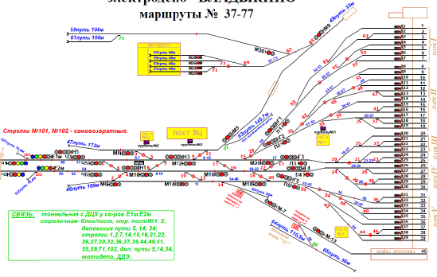
Границы электродепо «ВЛАДЫКИНО»:
Чётная соединительная ветвь для приёма в электродепо, отправления из электродепо – входной светофор полуавтоматического действия - Ч-2,
Нечётная соединительная ветвь для отправления из электродепо, приёма в электродепо – входной светофор полуавтоматического действия - Ч-1.
Электродепо имеет:
Пять парков: А, Б, В, Г и Д состоящих из 39 деповских путей для отстоя, осмотра, экипировки вагонов.
45-ый деповской путь для мойки подвижного состава и продувки.
Вытяжные тупики: 46 путь, 47 путь и 49 путь. 101 и 102 - предохранительные тупиковые пути.
28 деповской путь для отстоя дефектоскопа.
Сведения о светофорах (№, назначение и способ управления):
«Е-1м» (увязан с металлоконструкцией №469) – выходной светофор полуавтоматического действия со стороны электродепо. Автостопом не оборудован. Имеет ПС и АО.
Показания: красный, синий при АРС. Красный, жёлтый, зелёный при
автоблокировке. Управляется с поста централизации электродепо «Владыкино».
«Е-2м» (увязан с металлоконструкцией №470) – выходной светофор полуавтоматического действия со стороны электродепо.
Автостопом не оборудован. Имеет АО. Показания: красный, синий при АРС. Красный, жёлтый, зелёный при
автоблокировке. Управляется с поста централизации электродепо «Владыкино».
Ч-1, Ч-2 – входные светофоры полуавтоматического действия, на парковые пути. Автостопом не оборудованы. Имеют ПС.
Ч-3 - маневровый светофор полуавтоматического действия имеет повторительный светофор.
Д-1 – Д-39, М-22, М-24, М-26, М-28, М-30, П-1 - П-5, Е-2м – пригласительными сигналами не оборудованы.
Ч-5 и Ч-6 - оборудованы маршрутными указателями, которые освещаются при разрешающем показании светофоров:
- «А» - по маршруту приёма на деповские пути №№ 1-7 (парк А);
- «Б» - по маршруту приёма на деповские пути №№ 8-19 (парк Б);
- «В» - по маршруту приёма на деповские пути №№ 20-25 (парк В);
- «Г» - по маршруту приёма на деповские пути №№ 26-30 (парк Г);
- «Д» - по маршруту приёма на деповские пути №№ 31-39 (парк Д);
- «М» - по маршруту подачи на деповской путь №45 (мойка).
Выезд :
- с нечетной соединительной ветви на I главный станционный путь станции «Отрадное» - по показанию «один синий огонь» светофора «ВЛ-1» и показании «40» на указателе АЛС (два жёлтых при АБ), со скоростью не более 35 км/час, по стрелочному переводу №5 и далее по разрешающим показаниям АЛС.

- «Е-1м» (выходной полуавтомат красный,синий при АРС.Красный,жёлтый,зелёный при АБ)
- «ВЛ-1» (слева) –входной полуавтомат красный, синий при АРС. Красный, два желтых при АБ
- «ОД-2261» – входной полуавтомат синий,красный при АРС. Красный, зеленый при АБ.
- Первый гл.ст.путь «Отрадное»

2. В каких случаях скорость движения поездов должна быть не более 20 км/ч, не более 15 км/ч, не более 10 км/ч, не более 5 км/ч?

Не более 20 км/час.
1.Ha линии, где основным средством сигнализации при движении поездов является АЛС-АРС, при следовании поезда с отключенными устройствами АЛС-АРС и дублирующего автономного устройства АРС (ДАУ-АРС) или не оборудованного устройствами АЛС-АРС при управлении в одно лицо по сигналам автоблокировки.
2.Проследование светофоров полуавтоматического действия с запрещающим показанием на линии, при управлении из головной кабины: по ПС, приказу поездного диспетчера, копии диспетчерского приказа, распоряжениям, ручному или звуковому сигналу.
3.Проследование светофора автоматического действия с запрещающим показанием после доклада об этом поездному диспетчеру и подтверждения принятой информации.
4.Движение поездов на участке, где прекращено действие основных средств сигнализации
( проследование попутных светофоров полуавтоматического действия осуществляется согласно ПТЭ).
5.Маневровые передвижения на линии при управлении не из головной кабины, по разрешающему показанию светофора.
6.Маневровые передвижения на занятый путь станции с разрешения поездного диспетчера по ПС, распоряжению поездного диспетчера, дежурного поста централизации или по ручному или звуковому сигналу дежурного по станции или непредусмотренным маршрутам.
7.Маневровые передвижения на линии, оборудованной АЛС-АРС, для составов с неисправными, отключенными или необорудованными устройствами АЛС-АРС при разрешающем показании маневрового светофора (один лунгю-белый огонь),
8.При сигнальном показании АЛС «О», «04» («НЧ») в кабине управления и разрешающем показании светофора.
9.Движение в неправильном направлении с включенной системой АЛС-АРС, под ПБ.
10.При движении в неправильном направлении на участке, где организовано двухстороннее движение, до прибытия на поезд помощника машиниста с включенной системой АЛС-АРС,под ПБ, и разр. с кр. полосой.
11 .При движении в неправильном направлении по перегону (станции), где организовано двухстороннее движение, если при движении в правильном направлении поезд проследовал изолированный участок при сигнальном показании АЛС «ОЧ» или проследовал светофор с запрещающим показанием.
12.Проследование запрещающего показания светофора (светофоров) металлоконструкции, до металлоконструкции.
13.При затоплении пути до уровня ниже головки рельса на наземных участках.
14.Проследование переносных сигналов ограничения скорости (жёлтый фонарь или жёлтый щит), при отсутствии письменного предупреждения или приказа начальника метрополитена.
15.При следовании вспомогательного поезда с неисправным поездом на линии, где основным средством сигнализации является АЛС-АРС.
16.Движение поезда на спусках более 0,040 при отключении половины пневматических тормозов.
He более 15 км/час.
1 .Маневровые передвижения по парковым путям при управлении из головной кабины по разрешающим показаниям светофоров.
2.Проследование светофора с запрещающим показанием на парковых путях (по ПС, по устному распоряжению дежурного поста централизации, по ручному или звуковому сигналу дежурного поста централизации, дежурного стрелочного поста или оператора поста централизации).
3.Маневровые передвижения одним вагоном в местах увеличенных токоразделов, независимо от метеорологических условий.
4.Маневровые передвижения на занятый парковый путь при управлении из головной кабины (по ПС, по устному распоряжению дежурного поста централизации, по ручному или звуковому сигналу дежурного поста централизации, дежурного стрелочного поста или оператора поста централизации).
5.Движение (перегонка) состава при наличии колёсной пары с ползуном (выбоиной) на поверхности катания глубиной от 2,5мм до 4,0мм.
6.Движение на участке, где возможно образовалась выработка в ходовых рельсах, после устранения самохода вагона.
Не более 10 км/час.
1 .Проследование металлоконструкции (независимо от направления движения в правильном или неправильном направлении), после проследования светофора ограждения с запрещающим , показанием , до знака или длины состава в неправильном направлении.
2.Движение поездов на участке, где произошло затопление пути выше уровня головки рельса.
3.Движение поездов на участке, где видимость светофоров и пути не превышает 10 м.
4.Освобождение взрезанной стрелки от подвижного состава по распоряжению поездного диспетчера,под контролем руководителя работ.
5 Движение поезда (состава) с заклиненной колёсной парой.
6.Приём поезда (состава) на частично занятый путь станции (после предупреждения машиниста поездным диспетчером) от начала пассажирской платформы (после предварительной остановки у торца плач формы) по сигналу дежурного по станции или дежурного по приему и отправлению поездов.
7.Маиевровые передвижения на линии при управлении не из головной кабины: по ПС,
распоряжению, ручному или звуковому сигналу.
8.Маневровые передвижения на парковых и прочих путях при управлении не из головной кабины по разрешающим показаниям светофоров.
9.Маневровые передвижения на занятый парковый или прочий путь при управлении не из головной кабины по ПС, по распоряжению дежурного поста централизации, по ручному или звуковому сигналу дежурного поста централизации, дежурного стрелочного поста или оператора поста централизации.
10. Движение состава (вагона) по деповским путям,
11. Движение состава на ложной тележке (ползун или выбоина колёсной пары более 4,0мм). 12Движение поезда (состава) по линии после сработки КГУ. ntf ^ • Jfxtks 1 ЗДвижение состава по парковым путям при неблагоприятных погодных условиях.
12.Маневровые передвижения одним вагоном в местах, где нет увеличенных токоразделов,
13.Маневровые передвижения по парковым путям с наличием 70 % действующих пневматических тормозов и управлении из кабины головного вагона.
Не более 5 км/час.
1 .Проследование поездом (составом) заграждающего положения скобы путевого автостопа и неподвижной скобы автостопа (после предварительной остановки) с отключенными тяговыми двигателями.
2.При подходе поезда (состава) на расстояние 10м к электроподвижному составу, тупиковому упору или другому препятствию.
3.Движение состава (вагона) с надетым подвижным кабелем контактного рельса (удочкой).
4.Движение поезда (состава) по дефектному рельсу после установки рельсового закрепителя.
5.Движение поезда (состава) на отклонённый путь по стрелочному переводу с заклиненной колёсной парой.
6.Движение состава на отклонённый путь по стрелочному переводу на ложной тележке.
7.Движение поезда (состава) на отклонённый путь по стрелочному переводу после сработки КГУ.
8.Осаживание поезда (состава) на станцию по приказу ДЦХ, во время отправления со станции в случае загорания поезда.
9..Въезд состава в электродепо (без удочки) при неблагоприятных метеорологический условиях.
10.Въезд состава в электродепо при управлении не из головной кабины.
11 .Движение состава по пути электродепо, оборудованному вагономоечной установкой при её отключенных агрегатах.
12.Движение состава по пути продувочной камеры.
13.Движение по парковым и деповским путям с наличием 70% действующих пневматических тормозов и управлении не из головной кабины.
14.Движение по парковым и деповским путям с наличием 50% действующих пневматических тормозов и управлении из головной кабины.
15.Продвижение состава к месту его стоянки, после его остановки у сигнального знака предварительной остановки «стоп», если при этом отсутствует препятствие за местом стоянки состава или оно расположено на расстоянии более 2-х метров.
16.Движение состава, если во время движения произошло расклинивание (ранее заклиненной) колёсной пары.

3. Маневровые передвижения на занятый парковый путь при управлении из головной кабины.

Маневровые передвижения на занятый парковый или прочий путь производятся со скоростью не более 15 км/ч, а при управлении не из головной кабины – не более 10 км/ч по пригласительному сигналу, а при его неисправности или отсутствии по данному маршруту по распоряжению дежурного поста централизации, переданному машинисту по поездной радиосвязи, поездной диспетчерской или тоннельной связи.

4. Назначение и обозначение повторительных и резервных светофоров?

Повторительные — повторяют показания основного светофора, когда по местным условиям видимость основного светофора не обеспечивается; Устанавливаются на правостороннейкривой. Имеют табличку с обозначением того светофора, показания которого они повторяют, с добавлением на табличке одной наклонной полосы; - / (сколько букв «Е» в названии светофора, столько полосок на табличке с названием светофора).
Резервные — нормально - погашены и сигнального значения не имеют.
Устанавливаются на правосторонней кривой в створе с основным светофором. Включаются при погасании сигнальных огней на основном светофоре. Имеет обозначение основного светофора с добавлением таблички с двумя наклонными полосами.- //

5. Назначение и устройство моторной тележки.

- рамы;
- двух колесных пар;
- четырех узлов буксового рессорного подвешивания;
- тяговых асинхронных приводов (электродвигатели, редукторы, передаточный механизм и другие устройства передачи вращения);
- пневматического центрального подвешивания с пневморессорами;
- тормозных устройств (тормозных блоков).

Кроме того, на тележках устанавливаются токоприемные устройства, токоотводящие (заземляющие) устройства, трубопроводы магистралей тормозных цилиндров, управления токоприемниками и другие устройства. На передней тележке головного вагона дополнительно установлено оборудование системы АГС (бак и форсунки), подвеска с приемными катушками, срывной клапан автостопа, датчики измерителя скорости и другое оборудование. Весь комплекс оборудования, обеспечивающий работу тележки, смонтирован, в основном, на раме тележки или с опорой на нее.
Не моторная тележка является промежуточной, поддерживающей, на которую опираются головная и концевая секции кузовов вагона, и выполняет значительную часть функций моторных тележек, за исключением приведения вагонов в движение.
Основными отличиями промежуточной не моторной тележки от моторных тележек является отсутствие тягового электропривода, горизонтальной тяги, обеспечивающей связь тележки с кузовом, и наличие в системе центрального пневморессорного подвешивания фигурной балки и пятникового устройства для установки секций кузова.

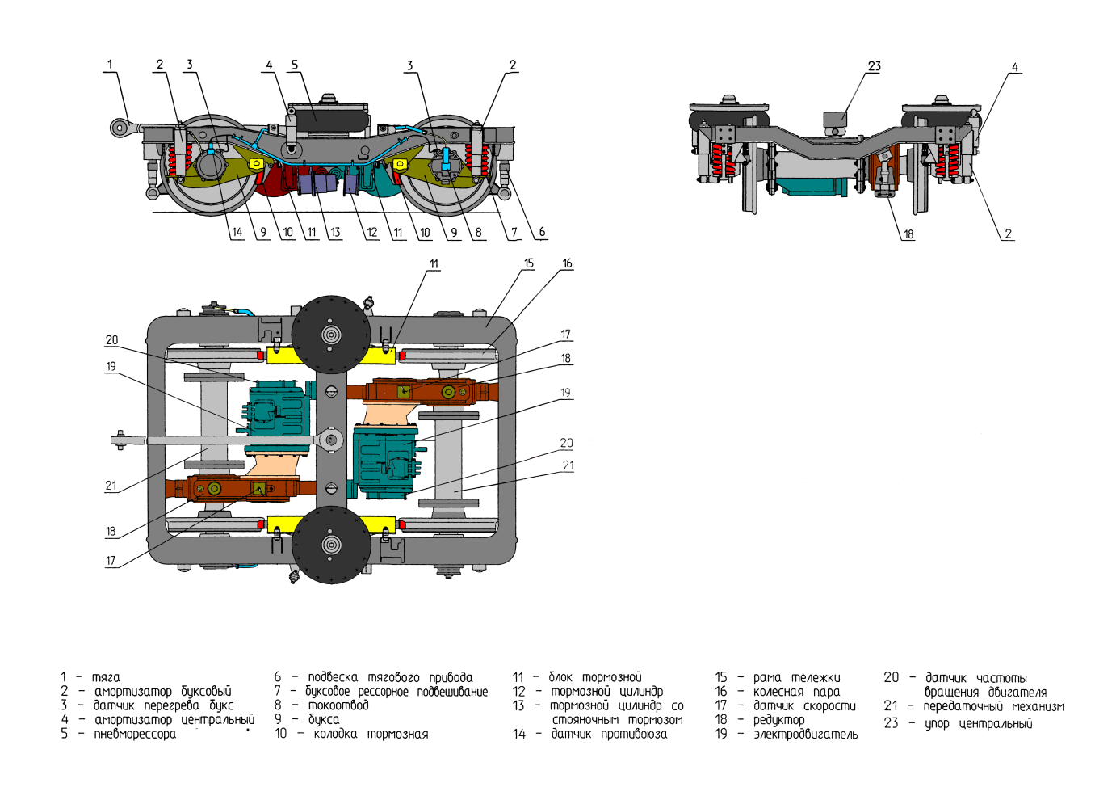

6. В чем принципиальное различие электромагнитных вентилей включающего и выключающего типа. Вентили какого типа установлены в БЭПП усл.№248? Назначение сигнализаторов давления (СД-112, СД-115) и датчиков давления (ДД).

Служат для управления подачей сжатого воздуха в цилиндры приводов электропневматических аппаратов. Существуют вентили включающего и выключающего типа.
Включающего типа - это такой вентиль при подаче питания на катушку которого нужная камера сообщается с магистралью (напорная магистраль).(в БЕППе – В1 В2 В3 ).
Выключающего типа - это такой вентель ( вентель ВТБ в штатном режиме всегда находится под питанием ) при подаче питания (или снятия питания) на катушку которого нужная камера сообщится с атмосферой .
Сигнализаторы давления
Сигнализаторы давления предназначены для сигнализации наличия или отсутствия давления в магистралях вагона с выдачей сигнала (замыкание контактов) в цепи управления или к средствам сигнализации и отображения информации.
В зависимости от выполняемых функций и положения в пневмосхеме сигнализаторы настраиваются на конкретное давление. Сигнализаторы давления установлены в следующих магистралях:
- СД1 (112А) - контроль давления на выходе компрессора и в НМ;
- СД2 и СДЗ (112А; 115) - контроль давления в ТМ;
- СД4 (И2А) - контроль давления в магистрали управления токоприемниками;
- СД5 (112А) - контроль давления в магистрали управления стояночным тормозом;
- СД6 (И2А) - контроль давления в пневмоцилиндре блокировки торцевых дверей ЦМБ;
- СД7 - СД12 (115) - контроль давления в магистралях тормозных цилиндров.

Датчики давления
ДД 1 - Р – min P - max
ДД 2 - БТБ гот.
ДД 5 - Р НМ
ДД 6 - Рессора

7. Управление включением белых и красных фар.

Фары и сигнальные фонари
Для освещения пути на вагоне с наружной стороны лобовой стенки кабины установлено четыре фары-прожектора с лампами на 24 в, которые обеспечивают освещение рельсового пути на прямом участке на расстоянии до 305 м с освещенностью не менее 1 Лк.
Электрически фары объединены в две группы. Питание групп фар осуществляется от отдельных блоков питания БПВ, преобразующих напряжение постоянного тока 80в в напряжение 24в постоянного тока. Включение фар производится с ПМВ тумблерами «ФАРЫ I ГРУППА» и «ФАРЫ 2 ГРУППА» при постановке контроллера реверса (КР) на ПМО в положение «Вперед».
На лобовой стенке кабины и на маршрутном табло установлены габаритные фонари красные со светодиодными габаритными светильниками в количестве четырех штук (два нижних фонаря – снаружи на лобовой стенке, а два верхних внутри кабины - на маршрутном табло).
Питание нижних фонарей осуществляется от БПФ (питание фар первой группы), а верхних фонарей и маршрутного табло от блока питания стеклоочистителя БПФ.
Включение сигнальных фонарей производится при постановке контроллера реверса в положение «0» или «Назад».

8. Действия машиниста при пониженном давлении в НМ.
Порядок действий машиниста при утечке воздуха из НМ:
- по монитору машиниста и черной стрелке двухстрелочного манометра определить величину давления в НМ;
- на ВПУ отключить и включить тумблер «Компрессор основной»;
- нажать кнопку «Резервный мотор-компрессор» на ОПУ и по монитору машиниста проконтролировать исправность мотор-компрессоров на вагонах поезда (состава).
- Утечка воздуха, пополняемая работой мотор-компрессоров (при работе мотор-компрессоров давление в НМ не изменяется):
- доложить поездному диспетчеру;
- переключить тумблер «Компрессор основной» на ВПУ в положение «Откл» (нижнее положение);
- при давлении в НМ магистрали 5,0-5,2 кгс/см² переключить тумблер «Компрессор основной» на ОПУ в положение «Вкл» (верхнее положение);
- проконтролировать прекращение утечки воздуха из НМ.
- Утечка воздуха из НМ прекратилась:
- отключить и включить на ПВЗ головного вагона автоматический выключатель «Мотор-компрессор»;
- доложить поездному диспетчеру о сработке предохранительного клапана и возможности работы на линии;продолжить работу на линии.
- При повторной сработке предохранительного клапана (клапанов) на вагоне (вагонах) поезда:
- доложить поездному диспетчеру;
- отключить на ВПУ тумблер «Компрессор основной»;
- следовать с пассажирами в электродепо, не допуская повышения давления в НМ более 7кгс/см².
- Утечка воздуха из НМ не прекратилась:
- доложить поездному диспетчеру;
- на ближайшей станции высадить пассажиров из поезда;
- следовать во внеплановый отстой.
- Утечка воздуха из НМ не пополняемая работой мотор-компрессоров (при работе мотор-компрессоров давление в НМ снижается):
- доложить поездному диспетчеру;
- по возможности проследовать до станции;
- после остановки состава (на станции или на перегоне) установленным порядком привести кабину управления в нерабочее положение;
- определить неисправный вагон и место утечки воздуха.
- Обнаружена утечка воздуха из соединительного рукава НМ:
- закрыть разобщительные краны пневмопривода «ЭКК» К-1(К-2) на смежных автосцепках;
- закрыть разобщительные (концевые) краны НМ на смежных вагонах исключив из поездной магистрали неисправный соединительный рукав;
- на ближайшей станции высадить пассажиров из поезда;
- следовать во внеплановый отстой с установленной скоростью.
- Обнаружена утечка воздуха из трубопровода НМ промежуточного или хвостового вагона:
- закрыть прислонно-сдвижные двери в неисправном вагоне на механический замок;
- предупредить пассажиров о возможном самопроизвольном открытии прислонно-сдвижных дверей;
- закрыть разобщительные краны пневмопривода «ЭКК» К-1(К-2) на неисправном и смежных с ним вагонах;
- закрыть разобщительные (концевые) краны НМ на вагонах смежных с неисправным исключив из поездной магистрали неисправный вагон;
- на ПВЗ неисправного вагона отключить автоматический выключатель «Инвертор»;
- установленным порядком отключить поездные устройства АЛС-АРС;
- следовать со скоростью не более 10 км/ч (по стрелочным переводам на отклоненный и с отклоненного пути – не более 5 км/ч) во внеплановый отстой;
- на ближайшей станции высадить пассажиров из поезда (из неисправного вагона открытие и закрытие дверей производить вручную);
- Обнаружена утечка воздуха из трубопровода НМ головного вагона:
- закрыть прислонно-сдвижные двери в неисправном вагоне на механический замок;
- закрыть разобщительные краны «ЭКК» К-1(К-2) между первым и вторым вагоном;
- закрыть концевой кран НМ на втором вагоне (со стороны неисправного вагона);
- предупредить пассажиров о возможном самопроизвольном открытии прислонно-сдвижных дверей;
- на ПВЗ неисправного вагона отключить автоматический выключатель «Инвертор»;
- на ОПУ переключить тумблер «Компрессор основной» в положение «Откл» (нижнее положение). Поддерживать давление в НМ включением и отключением мотор-компрессоров вагонов поезда (состава) вручную;
- установленным порядком отключить поездные устройства
АЛС-АРС»;
- включить тумблер АБСД и доложить поездному диспетчеру;
- следовать со скоростью не более 10 км/ч (по стрелочным переводам на отклоненный и с отклоненного пути – не более 5 км/ч) во внеплановый отстой;
- на ближайшей станции высадить пассажиров из поезда
(из неисправного вагона открытие и закрытие дверей производить вручную).
- Примечание: в случае необходимости перехода на резервное управление поездом или неисправности АБСД машинист обязан во втором вагоне открыть разобщительные краны (краны двойной тяги) тормозной магистрали и установить рукоятку крана машиниста в 6 положение. Проконтролировать по красной стрелке двухстрелочного манометра наличие давления воздуха в «ТМ» 3,0±0,1кгс/см²).
- 53.10. При осмотре состава не обнаружена утечка воздуха.
- поочередно «высекать» вагоны, перекрывая концевые краны НМ, начиная с хвостового вагона, обращая внимание на пополнение давления в напорной магистрали;
- при выявлении вагона на котором давление воздуха в напорной магистрале не подымается после перекрытия концевых кранов действовать согласно п.53.8.

9. Действия машиниста при подаче в рельсовую цепь сигнала абсолютной остановки (САО).

АО(САО) ― Сигнал Абсолютной Остановки. Применяется как дополнительная мера безопасности и предупреждения проезда светофора с запрещающим показанием.
На мониторе машиниста в графах «V доп» и «V пред» - показание «ОЧ» периодически сменяется на показание «0» и на БИ горят три светодиода «ДАУ» «ДНЕПР» «А.Ост» (мигание центрального сегмента шкалы ускорения в левую сторону (электродепо «Варшавское)). При наличии сигнала абсолютной остановки «А.Ост» и разрешающем показании светофора - запросить у ДЦХ снятие сигнала абсолютной остановки.

10. Порядок прохода локомотивных бригад для приёмки подвижного состава в тоннеле. Какое напряжение является опасным для жизни в помещениях без повышенной опасности?

- Вход (выход), проход локомотивных бригад, машинистов-инструкторов в тоннели для приёмки (сдачи) состава должен осуществляться по маршруту следования. Нарушение маршрута следования запрещается.
- Схемы маршрутов безопасных проходов к местам расстановки подвижного состава разрабатываются руководителями электродепо для каждой станции, где осуществляется или возможен отстой состава, и согласовываются с начальником дистанции службы движения. На схемах должны быть указаны:
- пути безопасного входа (выхода), прохода к местам расстановки подвижного состава с учётом разрывов контактного рельса и установленных сходных служебных мостиков и банкеток;
- обозначены наиболее опасные места, безопасные места схода с путей для пропуска подвижного состава;
- местонахождение и вид связи, по которым должны осуществляться переговоры с поездным диспетчером (дежурным станционного поста централизации).
- Схемы должны быть вывешены в местах заступления локомотивных бригад, в помещениях дежурных по станции. Копии схем должны находиться на диспетчерском участке Службы движения. В местах заступления локомотивных бригад и на диспетчерском пункте в комплект схем маршрутов безопасных проходов к местам расстановки подвижного состава должны быть включены все станции линии, где осуществляется или возможен отстой подвижного состава.
- Ознакомление машинистов со схемами маршрутов безопасных проходов к местам расстановки подвижного состава должно осуществляться при проведении первичных и повторных инструктажей по охране труда с соответствующим оформлением в "Журнале регистрации инструктажей по охране труда".

- Безопасным для организма человека можно считать переменный ток силой не выше 0,05 А ток силой более 0,05 - 0,1 А опасен и может вызвать смертельный исход.
Безопасным напряжением для человека считается напряжение 42 В в нормальных условиях и 12 В в условиях повышенной опасностью (сырость, высокая температура, металлические полы и др.).

БИЛЕТ № 16

1. ТРА станции «Петровско-Разумовская».

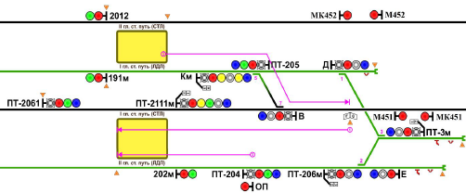
СЕРПУХОВСКО-ТИМИРЯЗЕВСКАЯ ЛИНИЯ
Границами станции являются:
I главный путь - входной светофор полуавтоматического действия «ПТ-2061» и сигнальный знак «Граница станции», установленный на расстоянии 180 метров от светофора «В» в сторону станции «Владыкино».
II главный путь – торец пассажирской платформы со стороны станции «Владыкино» и выходной светофор автоматического действия № «2012».
Сведения о светофорах (№, назначение и способ управления):
«ПТ-2061» (слева) – входной светофор полуавтоматического действия, имеет ПС, автостопом не оборудован.
Показания: красный, синий при АРС; красный, зеленый при автоблокировке.
«ПТ-2111м» (слева) – выходной светофор полуавтоматического действия, совмещенный с маневровым (увязан с металлоконструкцией №451), автостопом не оборудован, имеет ПС и маршрутные указатели: «1» и «В», которые освещаются при разрешающем показании светофора и ПС. Маршрутный указатель: «В» - по маршруту подачи за светофор В; «1» - по маршруту отправления на ст. «Владыкино».
Показания: красный, красный с жёлтым, синий - при АРС; красный, зеленый, лунно-белый при автоблокировке.
«В» (слева) – маневровый светофор полуавтоматического действия, имеет ПС, автостопом не оборудован.
Показания: красный, синий - при АРС. Красный, лунно-белый – при автоблокировке.
«2012» - выходной, автоматического действия, без автостопа. Погашен при АРС, при автоблокировке - красный, зеленый.

2. Порядок проезда маневрового светофора на парковых путях при запрещающем показании.

После остановки и доклада диспетчеру, допускается проезд по пригласительному сигналу, а при его неисправности (или отсутствии) по устному распоряжению поездного диспетчера (ДЦХ), или по устному распоряжению дежурного по блок-посту (посту централизации) (ДСЦП) под контролем поездного диспетчера (распоряжение дает тот, кто в данное время управляет стрелками и светофорами. Это может быть поездной диспетчер или дежурная по посту централизации той станции, которой принадлежит светофор), по ручному и/или звуковому сигналу дежурной по станции (ДСП), оператора блок-поста, дежурной по приему и отправлению поездов (ДСП п/о). Перед подачей ручного сигнала, машинист должен быть заранее предупрежден, что красный светофор будет проследовать по ручному сигналу. (Ручной сигнал подается тогда, когда нет контроля за положением остряков стрелок на пульте и нужно визуально убедиться в каком положении стрелки, куда мы реально поедем).
Особенность проезда маневровых светофоров на парковыхпутях в том, что устное распоряжению дает только ДСЦП под контролем ДЦХ (т.к. на парковых путях ДЦХ не может управлять стрелками), а подача ручных и звуковых сигналов на проследование запрещающего показания маневрового светофора производится: 1).ДСЦП, 2). оператором ДСЦП, 3). дежурным стрелочного поста.

3. За какое время машинист прекращает посадку пассажиров и закрывает двери в вагонах поезда на станциях

18.2. Обязанности машиниста при стоянке на станции и отправлении его на перегон:
18.2.1. Во время стоянки поезда на станции машинист обязан находиться за пультом управления, ручка КМ должна находиться в положении «Тормоз-3». Машинист обязан наблюдать за высадкой и посадкой пассажиров по станционному (по монитору видеообзора) и контролировать время отправления поезда со станции.
18.2.2. Перед окончанием посадки пассажиров и по истечении времени стоянки, указанного в расписании (за 10–15 секунд до графического времени отправления поезда), машинист обязан убедиться в разрешающем показании выходного светофора и/или разрешающем показании на указателе АЛС.
18.2.3. При разрешающем показании светофора и/или разрешающем показании на указателе АЛС, машинист обязан включить правой рукой радиоинформатор, проконтролировать передаваемый им текст на соответствие станции отправления, определить возможность закрытия дверей, нажать правой рукой кнопку «Закрытие дверей».
18.2.3.1. При сбое графика движения поездов машинист должен произвести закрытие дверей после высадки всех и посадки основной массы пассажиров. Для ускорения высадки и посадки при большом пассажиропотоке или опоздании машинист передает по радиооповещению соответствующее объявление. Ручку КМ из тормозного положения в нулевое положение машинист производит только после появления контроля дверей.
18.2.4. Категорически запрещается включать радиоинформатор, закрывать двери поезда и переводить ручку КМ из тормозного положения в положение «Выбег» при запрещающем показании выходного светофора и/или запрещающем показании на указателе АЛС. Также запрещается включать радиоинформатор, закрывать двери поезда и переводить ручку КМ в положение «Выбег» и отправляться на перегон при предупредительной частоте «0».

4. Какие ручные и звуковые сигналы могут подаваться при маневрах? Как они подаются? Что обязан сделать машинист маневрового состава, получив сигнал при маневрах? Для чего это делается?
- «Двинуться маневрирующему составу или локомотиву в направлении подаваемого сигнала» — днём на наземных, парковых и деповских путях движением над головой развёрнутого жёлтого флага, ручного диска, ночью и в тоннелях — ручного фонаря с прозрачно-белым огнём (рис. 7.10 и 7.11) или одним длинным звуком;
- «Двинуться маневрирующему составу или локомотиву, удаляясь от подаваемого сигнала» — днём на наземных, парковых и деповских путях движением у ног развёрнутого жёлтого флага, ручного диска, ночью и в тоннелях — ручного фонаря с прозрачно-белым огнём (рис. 7.12 и 7.13) или двумя длинными звуками;
- «Тише» — днём на наземных, парковых и деповских путях медленным движением вверх и вниз развёрнутого жёлтого флага, ручного диска, ночью и в тоннелях — ручного фонаря с прозрачно-белым огнём (рис. 7.14 и 7.15) или двумя короткими звуками;
- «Стой!» — днём на наземных, парковых и деповских путях движением по кругу красного или жёлтого флага, ручного диска (как исключение допускается круговое движение рукой с любым предметом или без него), ночью и в тоннелях — ручного фонаря с любым огнём (рис. 7.16 и 7.17) или тремя короткими звуками.
7.8. Звуковые сигналы при манёврах подаются ручным свистком или рожком. Сигналы при манёврах должны повторяться свистками маневрирующего состава (локомотива), подтверждающими принятие их к исполнению.
7.9. Все сигналы должны подаваться таким образом, чтобы они могли быть правильно восприняты машинистом того маневрирующего состава или локомотива, к которому они относятся. Работник, подающий сигнал, должен находиться в поле зрения машиниста и при подаче сигнала к нему лицом.

5. Назначение и устройство моторной тележки.

- рамы;
- двух колесных пар;
- четырех узлов буксового рессорного подвешивания;
- тяговых асинхронных приводов (электродвигатели, редукторы, передаточный механизм и другие устройства передачи вращения);
- пневматического центрального подвешивания с пневморессорами;
- тормозных устройств (тормозных блоков).

Кроме того, на тележках устанавливаются токоприемные устройства, токоотводящие (заземляющие) устройства, трубопроводы магистралей тормозных цилиндров, управления токоприемниками и другие устройства. На передней тележке головного вагона дополнительно установлено оборудование системы АГС (бак и форсунки), подвеска с приемными катушками, срывной клапан автостопа, датчики измерителя скорости и другое оборудование. Весь комплекс оборудования, обеспечивающий работу тележки, смонтирован, в основном, на раме тележки или с опорой на нее.
Не моторная тележка является промежуточной, поддерживающей, на которую опираются головная и концевая секции кузовов вагона, и выполняет значительную часть функций моторных тележек, за исключением приведения вагонов в движение.
Основными отличиями промежуточной не моторной тележки от моторных тележек является отсутствие тягового электропривода, горизонтальной тяги, обеспечивающей связь тележки с кузовом, и наличие в системе центрального пневморессорного подвешивания фигурной балки и пятникового устройства для установки секций кузова.

6. Работа БЭПП усл.№248 при включении тормоза промежуточной тележки.

Блок электропневматических приборов – торможение промежуточной тележки:

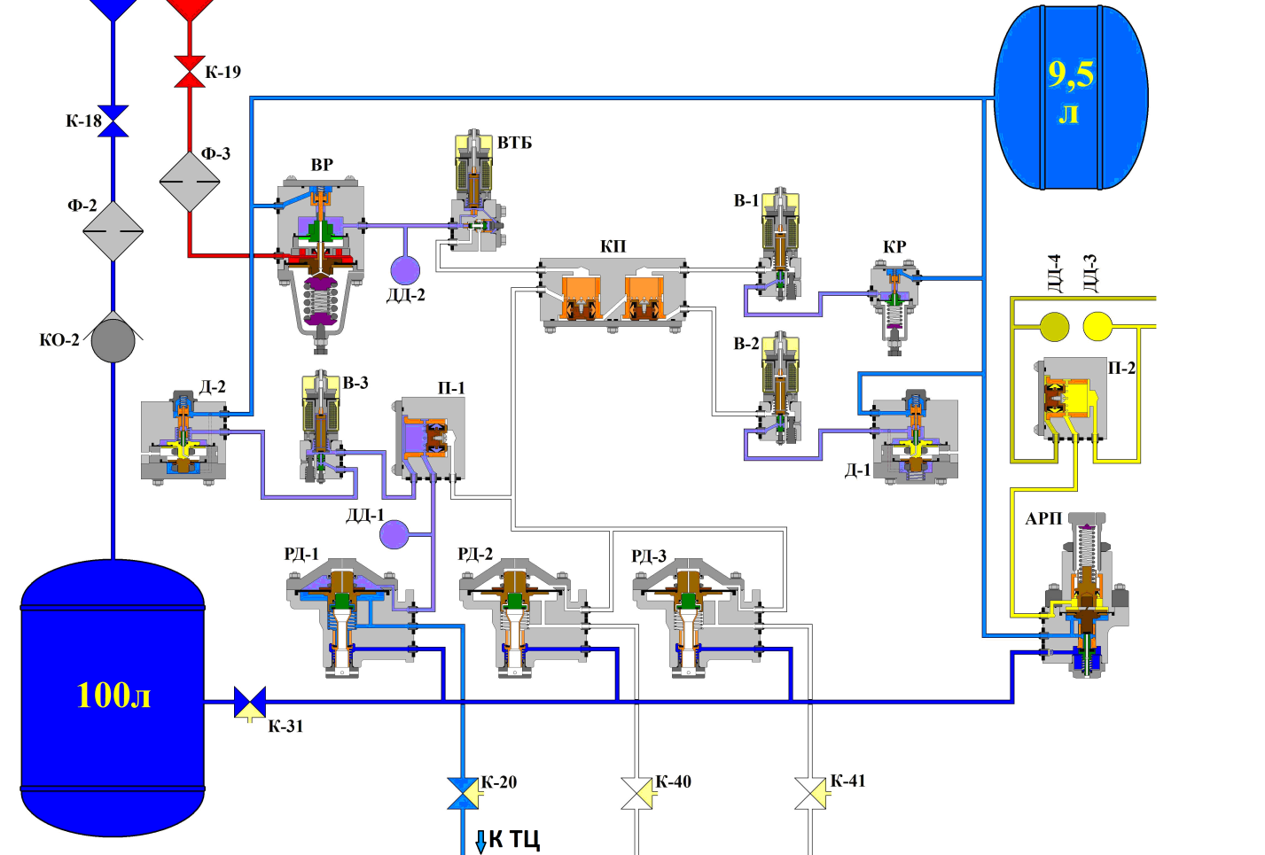
Торможение промежуточной тележки - в ТЦ второй тележки 0,9 - 1,1 Атм.:
- При нажатой кнопке тормоз промежуточной тележки «ТПТ» и постановке рукоятки контроллера машиниста «КМ» в «Тормоз – 3» (во время торможения поезда).

7. Управление БВ. В каких случаях БВ не восстанавливается автоматически?
Выключатель быстродействующий предназначен для защиты силовой цепи от токов короткого замыкания.
Закреплен в стальном сварном каркасе при помощи 4-х болтов и двух поддерживающих изолированных шпилек. Два круглых соединителя служат для передачи сигналов управления выключателем и сигналов вспомогательных контактов ВБ.
Подключение силовых внешних кабелей осуществляется к шинам выключателя.
Работа выключателя
После включения выключателя батарей (ВБ) напряжение источника питания поступает в контейнер тягового привода и через 5-10 секунд автоматически включается ВБ, т.к. в блоке управления тяговым приводом (БУТП) формируется команда управляющему реле системы управления ВБ на его включение.
Примечание: Электронная система управления ВБ находится рядом с ВБ
Если, в результате какой-либо неисправности быстродействующий выключатель не включился, то БУТП автоматически повторяет три попытки включения ВБ, после чего формируется сигнал «Блокировка ВБ», запрещающий дальнейшее включение выключателя, и на монитор машиниста выдается сигнал о неисправности тягового привода («Неисправность ТП»). При отключении быстродействующего выключателя ВБ в процессе работы привода по сигналу БУТП или по сигналу его собственной защиты от тока КЗ - БУТП автоматически производит повторное включение ВБ. Выдержка времениi на повторное включение (4,5 - 5,5сек), но не более трех раз в течение 30 сек, после чего формируется сигнал «Блокировка ВБ».
При выключении ВБ линейный контактор (ЛК) выключается. Отсек снабжен вентиляционной решеткой для доступа воздуха. Остальные отсеки являются непроницаемыми для попадания внутрь влаги и пыли. Герметизация отсеков достигается использованием специальных уплотнений под крышками отсеков.
Процесс замыкания и размыкания силовых контактов БВ
а) Контакты замкнуты
Положение , когда F(сила) пружины ≥ F(силе) магнитного потока.
Подвижный рычаг находится в равновесии, так как вверху его упирает возвратная рейка, а
в средней части упор от изолированного наконечника (катушка под напряжением и якорь катушки оказывает давление на наконечник). В нижней части рычага сила F пружины больше F магнитного потока и размыкающий рычаг не может выйти из зацепления с изолированным рычагом.
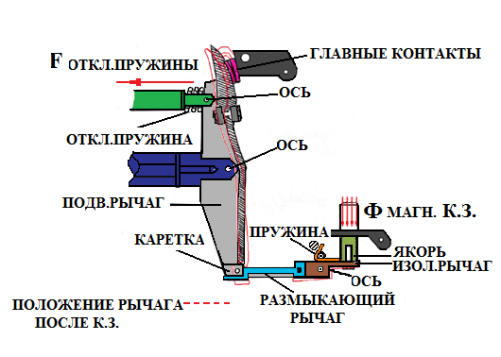

Рис. 52 Замыкания и размыкания силовых контактов

б) Контакты разомкнуты

Положение, когда произошло короткое замыкание. Ток короткого замыкания увеличивает силу F магнитного потока - пружина не в силах удержать изолированный рычаг, который скреплен с якорем ( втягивается силой магнитного потока) и он, рычаг преодолевая силу пружины, поворачивается вокруг оси, освобождая от зацепления замыкающий рычаг. В результате чего нижняя точка подвижного рычага теряет упор и рычаг на каретке поворачивается вправо, далее этот рычаг в средней упорной точке поворачивает рычаг против часовой стрелки. Отключающая пружина отрывает главные контакты, что приводит к отключению БВ.
Срабатывание БВ по команде БУТП
При поступлении сигнала с БУТП на систему управления БВ на его отключение с катушки электромагнита снимается питание, при этом якорь, вместе с управляющей рейкой и изолированным наконечником, силой возвратной пружины, отрывает подвижный рычаг от неподвижного контакта.
Срабатывание БВ при перенапряжении в контактной сети.

При перенапряжении в контактной сети БУТП осуществляет:

1-й уровень защиты - по сигналам электронной защиты включает чоппер тормозного резистора
2-й уровень - если напряжение по каким-либо причинам не понижается БУТП дает команду через систему управления БВ на принудительное его отключение
При срабатывании дифференциальной защиты в режиме тяги (в силовой схеме смотри датчики ДТ1 и ДТ2 дают сигнал БУТП, который принудительно отключает БВ.

Примечание: При отключении БВ всегда отключается линейный контактор (Рис.32), т.к. в цепи катушки ЛК разрывается собственная блокировка БВ

8. Действия машиниста если на блоке индикации (мониторе машиниста) «0» или «ОЧ».

При следовании по Бутовской и Серпуховско-Тимирязевской линии (за исключением тех мест, где по условиям линии подача в рельсовые цепи предупредительных частот не предусмотрена, и перегона «Южная» - «Чертановская» 1 путь при следовании за светофор «Д» в электродепо) и появлении на ММНМ и на блоке индикации предупредительной частоты «0» или ОЧ машинист должен:
· остановить поезд вблизи сигнального знака «Граница рельсовой цепи», не въезжая на рельсовую цепь с частотой «0» или ОЧ;
· доложить поездному диспетчеру по поездной радиосвязи о наличии предупредительной частоты «0» или ОЧ с указанием места остановки (путь, перегон), номера рельсовой цепи и, далее действовать по его указанию;
· если поездная радиосвязь работает неустойчиво или машинист не слышит поездного диспетчера – необходимо связаться с поездным диспетчером по телефону тоннельной связи;
· при отсутствии вблизи места остановки телефона тоннельной связи машинист нажимает ПБ, приводит поезд в движение и въезжает на следующую рельсовую цепь со скоростью не более 20 км/ч;
· если на следующей рельсовой цепи основная частота разрешающая, а предупредительная по прежнему «0» или ОЧ – машинист следует со скоростью, не превышающей показание основной частоты с особой бдительностью и повторно вызвав поездного диспетчера;
· если на следующей рельсовой цепи основная частота «0» или ОЧ – машинист докладывает об этом поездному диспетчеру по поездной радиосвязи;
· если связь с поездным диспетчером по-прежнему работает неустойчиво или поездной диспетчер не отвечает и вблизи нет телефона тоннельной связи – машинист следует по данной рельсовой цепи с нажатой ПБ, скоростью не более 20 км/ч с особой бдительностью и готовностью остановиться перед впереди стоящим поездом, запрещающим показанием светофора или внезапно возникшим препятствием до ближайшего телефона тоннельной связи, по которому связывается с поездным диспетчером и, далее, действует по его указанию.
Локомотивным бригадам следует помнить: если при следовании первым поездом по Серпуховско-Тимирязевской линии на участке, по которому следует поезд, в ночное окно осуществляла движение в неправильном направлении мотоединица – предупредительной частоты не будет (на ММНМ и блоке индикации показание ОЧ). Скорость следования поезда на данном участке должна быть на 20 км/ч ниже показаний основной частоты.

9. Требования предъявляемые к машинисту при переговорах с поездным диспетчером по поездной (тоннельной) радиосвязи.

1. При ведении переговоров по каналам поездной радиосвязи локомотивные бригады (машинисты) и ДЦХ обязаны соблюдать следующие формы обращения и последовательность их передачи:
– вызов требуемого работника:
ДЦХ: «Поезд № … маршрут № …»;
Машинист: «Диспетчер».
Если вызываемый работник не ответил, следует повторить вызов через 20-30 секунд.
– ответ вызываемого работника:
ДЦХ: «Я, диспетчер»;
Машинист: «Поезд № … маршрут № …, слушаю».
2. Вызывающий работник называет себя: «Поезд № … маршрут № …» и далее следует текст сообщения или вопроса.
3. В случае, если подтверждение о восприятии полученной информации о возникновении экстренных ситуаций, связанных с безопасностью движения поездов и пассажиров, не получено, то машинист через 15-20 секунд повторяет сообщение. Если после повторного сообщения ответа также не получено, то машинист связывается с ДЦХ через ДСП или по тоннельной связи, сообщив при этом о неисправности поездной радиосвязи.
4. Если машинист не имеет возможности ответить на вызов ДЦХ во время следования (следование с особой бдительностью, в режиме торможения на станции, в режиме нагона и т.д.), он обязан вызвать ДЦХ после появления возможности ответить или после остановки на станции.
5. Если машинист не отвечает на вызов ДЦХ при передаче срочного сообщения, связанного с обеспечением безопасности движения поездов и пассажиров, то ДЦХ обязан передать информацию вне зависимости от того, ответил машинист на вызов или нет. Если машинист не подтвердил восприятие информации, то ДЦХ обязан повторять ее через каждые 20-30 секунд до получения подтверждения от машиниста.
6. В случае возникновения угрозы жизни пассажиров или безопасности движения поездов, ДЦХ обязан дать команду о немедленной остановке по форме:
«Поезд № … маршрут № …, немедленно остановитесь и свяжитесь с диспетчером».
В случае отсутствия ответа машиниста, ДЦХ, после двукратного вызова по поездной радиосвязи, направляет дежурного по станции для выяснения причин отсутствия связи.
Машинист, получив сообщение от дежурного по станции, обязан немедленно связаться с ДЦХ по поездной радиосвязи или по телефону тоннельной связи, установленному в торце платформы.
7. Машинист обязан немедленно докладывать ДЦХ по поездной радиосвязи, а при ее неисправности – по тоннельной связи о случаях вынужденной остановки поезда на перегоне или при обнаружении неисправности объектов инфраструктуры метрополитена и неисправности в поездах, следующих по смежным путям, угрожающих безопасности движения, а также наличии посторонних лиц в тоннелях.

10. Какие условия должны соблюдаться для исключения юза и пробуксовки колёсных пар?

Юз – сила тормажения превышает силу сцепления КП с рельсом .
- соблюдение скоростного режима
- зарание начинать торможение
- отключение Гребнесмазывателей при неблагоприятных погодных условиях
- использование ТПТ
- использовать Прогрев Колодок
Букс – сила тяги превышает силу сцепления КП с рельсом .
- отправление на Ход – 1
- разгон Ход – 2 Ход – 3

БИЛЕТ № 17

1. ТРА электродепо “Варшавское”.
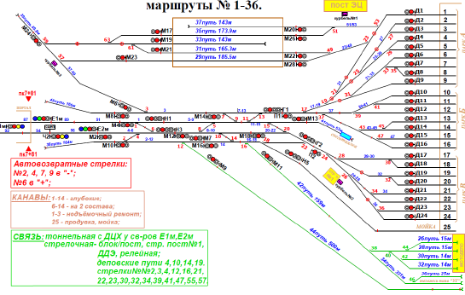

Границы электродепо «ВАРШАВСКОЕ»:

Нечётная соединительная ветвь для отправления из электродепо, приёма в электродепо – выходной светофор
полуавтоматического действия с парковых путей - Е 1м;
Чётная соединительная ветвь для приёма в электродепо: отправления из электродепо – выходной светофор
полуавтоматического действия с парковых путей - Е 2м.
Электродепо имеет:
Три парка А,Б и В состоящих из 24 деповских путей для отстоя, осмотра, экипировки вагонов:
Парк А - состоит из 9 канав (Д1 - Д9);
Парк Б - состоит из 7 канав (Д10 - Д16);
Парк В - состоит из 8 канав (Д17 - Д24).
25-ый деповской путь для промывки вагонов (Н5).
ТР-3 - состоит из 5 деповских путей для отстоя, осмотра, экипировки вагонов (М17, М19 - М23, М26, М28).
Вытяжные тупики: 39 путь (М24), 45 путь (М8) и 38 путь (М10).
Обкаточный, 44 путь - установленная скорость 30 км/час., в границах от стрелочного перевода №12 до тупикового упора.
Для отстоя сноготаялки - 41 путь (М13).
Для хозяйственных поездов - 42 путь (М11).
Сведения о светофорах (№, назначение и способ управления):
Е-1м (увязан с металлоконструкцией №175 и №169) и Е-2м (увязан с металлоконструкцией №170 и № 176) – выходные
светофоры полуавтоматического действия со стороны электродепо. Автостопом не оборудованы. Имеют ПС и АО.
Показания: красный, синий при АРС. Красный, зелёный – при автоблокировке. Управляются с поста централизации станции «Чертановская».
Ч-1м (увязан с металлоконструкцией №175) и Ч-2 – входные светофоры полуавтоматического действия, на парковые пути.
Автостопом не оборудованы. Имеют ПС. Управляются с поста централизации электродепо.
Г1, Г2, Н1, Н3, Н5, М2, М4, М6, М7, М8, М9, М10, М11, М12, М13, М14, М16, М18, М24 – маневровые светофоры
полуавтоматического действия, имеют ПС. Горят красным, лунно-белым огнями.
М17, М19, М21, М23, М20, М22, М26, М28, П1, П2 и Д1-Д24 - маневровые светофоры полуавтоматического действия, пригласительными сигналами не оборудованы.
Г1, Г2, Н1, Н3, Н5 – дополнительно имеют два лунно-белых огня при маршруте выезда на главные пути.
М4, М12 и Н3 - оборудованы маршрутными указателями, которые освещаются при
разрешающем показании светофоров.
На светофорах М4, М12 маршрутные указатели освещаются:
- «А» - по маршруту следования в парк «А» (с 1 по 9 канаву);
- «Б» - по маршруту следования в парк «Б» (с 10 по 16 канаву);
- «В» - по маршруту следования в парк «В» (с 17 по 24 канаву);
- «М» - по маршруту подачи на 25 путь (мойка).
На светофоре Н-3 маршрутный указатель освещается:
- «1» - по маршруту отправления на нечётную соединительную ветвь;
- «2» - по маршруту отправления на чётную соединительную ветвь.
Неподвижная скоба: на 38, 39 и 45 вытяжных тупиках - по две скобы, на расстоянии 8,5м. и 21м. (38 путь), 10м. и 21м. (39
путь), 22м. и 70м. (45 путь) от тупикового упора. На 44 обкаточном пути одна скоба на расстоянии 32,4 м. от тупикового упора, и одна скоба на расстоянии 78м. от светофора М9.

Особенности электродепо:
1. Время хода электросоставов от ворот электродепо до светофора Е-1м - 3 минуты, до светофора Е-2м - 2.5 минуты, от
светофора Е-1м до станции «Чертановская» - 6 минут, от светофора Е-2м до сигнала «ОП» ст. «Чертановская» - 6 минут.
2. Негабаритных мест и тоннелей стеснённого габарита нет.
3. При заходе электросоставов в электродепо и необходимости их задержки на парковых путях перед запрещающим
показанием маневрового светофора. ДСЦП должен предупредить машиниста по маневровой радиосвязи или через ДЦХ.
4. Длина путей от ворот до задней стенки здания: с 1 по 14 канаву - 366м., с 15 по 24 канаву - 166м

2. В каких случаях скорость движения поездов должна быть не более 35 км/ч и не более 25 км/час?
Не более 35 км/ч:
1) при следовании вспомогательного поезда с неисправным поездом на линии, где основным средством сигнализации при движении поездов является автоматическая блокировка с автостопами и защитными участками (Приложение № 1 к распоряжению ГУП «Московский метрополитен» от 30.10.2020 № УД-08-1858/20)
2) при следовании вспомогательного поезда с неисправным поездом на линии, где основным средством сигнализации при движении поездов является АЛС-АРС, оборудованной дублирующим автономным устройством АЛС-АРС, по разрешающим показаниям светофоров автоблокировки (Приложение № 1 к распоряжению ГУП «Московский метрополитен» от 30.10.2020 № УД-08-1858/20)
3) при перекрытии концевых кранов тормозной магистрали между вагонами с сохранением от двух третей до половины (включительно) пневматических тормозов поезда в головной части и управлении пневматическими тормозами и тяговыми двигателями из головной кабины при наличии на вагонах действующих стояночных тормозов или при управлении поездом локомотивной бригадой (Приложение № 1 к распоряжению ГУП «Московский метрополитен» от 30.10.2020 № УД-08-1858/20)
4) при следовании в неправильном направлении поезда при управлении на перегоне (участке), где организовано двухстороннее движение при управлении локомотивной бригадой (Приложение № 1 к распоряжению ГУП «Московский метрополитен» от 30.10.2020 № УД-08-1858/20)
5) при проследовании платформы станции без остановки (Приложение № 1 к распоряжению ГУП «Московский метрополитен» от 30.10.2020 № УД-08-1858/20)
6) при затоплении пути ниже уровня головки рельса в тоннеле (Приложение № 1 к распоряжению ГУП «Московский метрополитен» от 30.10.2020 № УД-08-1858/20)
7) при управлении тормозами и тяговыми двигателями не из головной кабины поезда (Приложение № 1 к распоряжению ГУП «Московский метрополитен» от 30.10.2020 № УД-08-1858/20)
8) при приеме или отправлении пассажирского поезда при лунно-белом огне маневрового светофора (Приложение № 1 к распоряжению ГУП «Московский метрополитен» от 30.10.2020 № УД-08-1858/20)
9) при проследовании инерционного автостопа хвостовым вагоном (Приложение № 1 к распоряжению ГУП «Московский метрополитен» от 30.10.2020 № УД-08-1858/20)
10) проследование светофора с желтым показанием после проезда светофора с желтым и зеленым огнями (в тоннеле) (ПТЭ п.127, 128)
11) при сработке ПОНАБ, ДИСК-Б, ИГЛА-МТ, КТСМ (если не заклинена кол. пара)
12) движение состава с ползуном свыше 1 мм, но не более 2,5 мм (Распоряжение от 26.10.2020 № УД-09-462/20)
13) при движении состава с отжатыми башмаками токоприемников для электропоездов серии Еж-3, 81-717(714), 81-740(741) (Местная инструкция И-015)
14) при отключении по неисправности автостопной магистрали головного вагона на линии, где основным средством сигнализации является автоматическая блокировка с автостопами и защитными участками, дополненная устройствами АЛС-АРС и на линии, где основным средством сигнализации является автоматическая блокировка с автостопами и защитными участками. (Приложение № 1 к распоряжению ГУП «Московский метрополитен» от 30.10.2020 № УД-08-1858/20)
16) при движении поезда в неправильном направлении со станции, ограничивающей закрытый для двухстороннего движения участок, или с конечной станции линии на смежную станцию, на котором временно производится оборот подвижного состава, по приказу ДЦХ, при управлении локомотивной бригадой с отключенными поездными устройствами АЛС-АРС (Приказ от 30.10.2020 № УД-07-2122/20)
17) движение по лопнувшему рельсу с установленной струбциной типа «Метро» (ПДИ по СПС № 21)
18) производство маневров при управлении из головной кабины и разрешающем показании светофора и АЛС, а на линии, не оборудованной устройствами АЛС-АРС, при разрешающем показании светофора (ПТЭ п. 17.26)
19) в случае обнаружения повышенного стука или других признаков неисправности колесных пар (И по СПС №33 от 27.07.2012)
20) при перегонке вагонов, предназначенных для списания, после 00:00
21) При проезде светофора, имеющего показания «два желтых» или «два желтых, из них верхний мигающий» (п. 127, 128)
22) при перекрытом кране «РВТБ» на линиях, где основным средством сигнализации является АЛС-АРС, при управлении пневматическими тормозами от крана машиниста (для вагонов серии 81-740, 760)
23) при включенном тумблере «АБСД» на линиях, где основным средством сигнализации является автоблокировка с автостопами и защитными участками (для вагонов серии 81-740, 760)
24) при следовании в неправильном направлении при управлении локомотивной бригадой с отключенными устройствами АЛС-АРС (Приказ от 30.10.2020 № УД-07-2125/20)
Не более 25 км/ч:
1) проследование светофора с желтым показанием на наземных и приравненных к ним участках после светофора с желтым и зеленым показанием одновременно горящих (ПТЭ п.127)

3. Действия машинист при появлении показания АЛС “0”(ОЧ) в пределах пассажирской платформы.

При сигнальных показаниях «0» или«ОЧ» в пределах пассажирской платформы машинист обязан: остановить поезд (подвижной состав) у сигнального знака «Остановка первого вагона»; если по истечении времени стоянки показание АЛС не изменится на разрешающее – передать информацию о появлении сигнального показания «0» («ОЧ») поездному диспетчеру.

4. Назначение и обозначение светофоров ограждения и сигнала опасности. Какие сигналы они подают? Имеют ли автостопы? Как обозначаются недействующие светофоры?

Светофоры ограждения - светофоры независимого действия устанавливаемые перед металлоконструкциями, подают сигнал: - один красный огонь - «стой! запрещается проезжать сигнал», Нормально сигнальные огни таких светофоров не горят, и в этом положении светофоры сигнального значения не имеют.

п. 122. Сигнал опасности обозначается табличкой "ОП" и устанавливается на станции с дополнительными группами путей, помимо главных, предназначенных для обгона, скрещения, приема и отправления поездов (далее - путевое развитие), для указания конца маршрута подачи составов на главный путь в неправильном направлении, постоянно подает один красный сигнал: "Стой!
Автостопов не имеют.
Недействующие светофоры должны быть перекрещены двумя планками, а сигнальные огни на них погашены

5. Возможные неисправности колесных пар

Основными неисправностями колесных пар являются прокат, ползуны, трещины, подрезы, выщербины и раковины на поверхности катания колес и др. Наиболее опасны трещины в осях и колесах.

6. Редуктор усл.№ 348. Назначение, устройство, работа, неисправности.

Редуктор
Редуктор предназначен для передачи крутящего момента от электродвигателя на колесную пару. Передаточное число редуктора 5,5. Это отношение количества оборотов вала малой шестерни к количеству оборотов выходного вала редуктора. Состоит из разъемного корпуса, в котором размещены: вал-шестерня, промежуточная шестерня и выходной вал с зубчатым венцом. Промежуточная шестерня установлена на валу. Вал с подшипниками с двух сторон закрыт крышками. Выходной вал вращается на шариковых и роликовых подшипниках и состоит из ступицы и зубчатого венца, скрепленных между собой болтами.

7. Источники специального напряжения.

Источники специального напряжения. Предназначены для преобразования первичного напряжения контактной или бортовой сети постоянного тока во вторичное стабилизированное напряжение постоянного или переменного тока для электропитания соответствующих потребителей.
К источникам специального напряжения относятся: блок автоматики радиосвязи, блок питания стеклоочистителя/стеклоомывателя, инвертор кондиционера кабины, БУСМ, БГС, БПВ-М, БПФ, БТБ, ИСГ, БАРС, БУП, БП радиостанции "Motorola", БПАС, БВС, ИПК, БУТП, БПВ, БУВ, БПЗ, инверторы СКВО (БКУ системы СОВС), ИПП (ДИП).

8. Действия машиниста при понижении напряжения на аккумуляторных батареях.
Порядок действий машиниста при неисправности ИПП вагона:

В режиме ПВУ отключить и через 3-5 секунд включить ИПП (ББЭ) на неисправном вагоне.
Неисправность не устранилась – через поездного диспетчера вызвать на состав резервного помощника машиниста (машиниста) электропоезда.
Примечание: при неисправности ИПП/ДИП головного вагона, до прибытия помощника машиниста включить на ВПУ тумблер «ИПП/ДИП резервное».
После прибытия резервного помощника машиниста (машиниста) электропоезда:
отключить на ВПУ тумблер «ИПП/ДИП резервное» (при неисправности ИПП головного вагона);
на ПВЗ вагона, на котором не работает ИПП/ДИП отключить и через 3-5 секунд включить автоматический выключатель ИПП/ ДИП.
После переключения автоматического выключателя ИПП/ДИП на ПВЗ вагона неисправность не устранилась:
- доложить поездному диспетчеру;
- включить на ВПУ тумблер «ИПП/ДИП резервное»;
- на ближайшей станции высадить пассажиров из поезда;
- отключить «СОВС» (кондиционер салона), кондиционер кабины;
- следовать во внеплановый отстой

9. Обязанности машиниста при нахождении в отстое ПТО электродепо.
Обязанности машиниста при нахождении состава в пунктах технического обслуживания в электродепо
12.1. В пункте технического обслуживания (ПТО) электродепо:
12.1.1. После остановки на деповском пути машинист обязан:
12.1.1.2. В кабине головного вагона:
– произвести ступенчатое торможение и убеждается по монитору в сработке БЭПП на всех вагонах на тормоз (минимальное давление 2,2 Ат, максимальное давление 2,4 Ат);
– отключить КТР;
– открыть двери с обеих сторон;
– поставить КРО в положение «0»;
– на составах модели 81–740/741 дополнительно разряжает фильтрующие конденсаторы нажатием на кнопку РЕЗЕРВНЫЙ МК на 8–10 секунд;
– отключить автоматы защиты: ФАРЫ 1–Й ГРУППЫ, ОСВЕЩЕНИЯ КАБИНЫ, ВИДЕОБЗОР, РАДИОСВЯЗЬ, ОПОВЕЩЕНИЕ, БУП, БАРС–1, БАРС–2, кондиционер, тепловентилятор, гребнесмазыватель, все радиостанции.
12.1.1.3. Далее направляется в кабину хвостового вагона, при этом на каждом вагоне проверяет состояние внутривагонного оборудования, крепление спинок и сидений диванов, наличие огнетушителей. В каждом вагоне проверяет состояние автоматов защиты на ПВЗ.
12.1.1.4. В кабине хвостового вагона машинист обязан отключить:
– автоматы защиты: ФАРЫ 1–Й ГРУППЫ, ОСВЕЩЕНИЕ КАБИНЫ, ВИДЕОБЗОР, РАДИОСВЯЗЬ, ОПОВЕЩЕНИЕ, кондиционер, тепловентилятор, гребнесмазыватель, БУП, БАРС–1, БАРС–2;
– тумблеры: ДИП (ИПП), МК;
– отключает все радиостанции;
– закрывает двери в составе с обеих сторон, нажав на БКР кнопку «Двери питание», а затем кнопку «Двери закрытие», на составах модели 81–740.4/741.4 для закрытия дверей необходимо дополнительно нажать на ПМО кнопку «Резервное управление» или включить КРО (КРР);
– выключает выключатель батареи.
12.1.1.5. Далее следует по составу в хвостовую кабину, отключая выключатели батарей на промежуточном и хвостовом вагоне. Убеждается в отключенном положении выключателей батарей по негорящему освещению кабины и низковольтному вольтметру.
12.1.1.5. Возвращается в головную кабину и, спустившись на путь, отключает на составе БРУ. После чего сообщает бригадиру ПТО о состоянии состава. При какой–либо неисправности состава делает запись в «Книгу замечаний машиниста и их устранения» (форма ТУ–152).
12.1.1.6. Производит уборку кабин согласно «Порядка поддержания кабин управления электроподвижного состава в надлежащем культурном и санитарном состоянии локомотивными бригадами».
12.1.1.7. Отлучаться с состава машинист имеет право только с разрешения дежурного по электродепо.
12.1.1.8. Не позднее, чем за 30 минут до выезда в «Книге учёта готовности» (форма ТУ–125) машинист проверяет, дана ли готовность ответственными работниками на подвижной состав, в наличии отметок в секционной книге ремонта о выполненном ремонте, проверяет (по возможности) качество выполненного ремонта, запись ремонтного персонала: «Состав принят. БРУ отключены». Убеждается в том, что на состав подано высокое напряжение.
12.1.1.9. В кабине головного вагона включает КРО и открывает двери с обеих сторон состава, контролируя открытие раздвижных дверей по ММ. Отключает КРО. Проверяет наличие пломб на ящике с ГДЗК, кране К–35, крышке АБСД, тумблере РТЭ (должен находиться в нижнем положении, на составе 0027–0028 его нет), кнопке АЛС, блокираторе БАРСов (должен находиться в положении «БАРС 1»), тумблерах «Отжатие токоприёмников 1 и 2 группы» на вагонах 81–740 (должны находиться в нижнем положении). Проверяет на радиостанции включение 2-го частотного канала. Проходит по составу в кабину хвостового вагона, проверяет качество уборки вагонов и положение автоматов на ПВЗ, фактическое открытие раздвижных дверей.
12.1.1.10. В кабине хвостового вагона проверяет на радиостанции включение 1-го частотного канала, положение автоматов защиты на ППЗ, проверяет наличие пломб на ящике с ГДЗК, кране К–35, крышке АБСД, тумблере РТЭ (должен находиться в нижнем положении, на составе 0027–0028 его нет), кнопке АЛС, блокираторе БАРСов (должен находиться в положении «БАРС 1»), тумблерах «Отжатие токоприёмников 1 и 2 группы» на вагонах 81–740 (должны находиться в нижнем положении), включает тумблеры ДИП и МК, устанавливает КРО в положение ВПЕРЁД, закрывает раздвижные двери, нажимает кнопку КТР и производит ступенчатое торможение и отпуск тормоза, контролируя давление в ТЦ по ММ, проверяет работу дверей от основных кнопок, а также их закрытие от кнопки «Двери закрытие» на БКР.
12.1.1.11. Включает тумблер «Тормоз экстренный» и проверяет сработку «петли безопасности», затем переводит ручку крана машиниста во 2–ое положение и убеждается по ММ, что на всех вагонах состава воздухораспределители сработали на отпуск тормоза, после чего возвращает ручку КРМ в 6–ое положение, проверяя по монитору сработку БЭПП состава на тормоз до давления экстренного торможения. Отключает кнопку КТР. Отключает КРО и возвращает тумблер «Тормоз экстренный» в исходное положение, включает радиостанции, проверяет положение дешифратора.
12.1.1.12. Запирает боковые двери кабины и дверь из кабины в салон, после чего переходит в кабину головного вагона, проверяя закрытое положение раздвижных дверей.
12.1.1.13. В кабине головного вагона проверяет положение автоматов защиты на ППЗ, включает КРО, нажимает кнопку КТР и производит ступенчатое торможение и отпуск тормоза, контролируя давление в ТЦ по ММ, проверяет работу дверей от основных кнопок, а также их закрытие от кнопки «Двери закрытие» на БКР.
12.1.1.14. Включает тумблер «Тормоз экстренный» и проверяет сработку «петли безопасности», затем переводит ручку КРМ во 2–ое положение и убеждается по ММ, что на всех вагонах состава воздухораспределители сработали на отпуск тормоза, после чего возвращает ручку КРМ в 6–ое положение, проверяя по монитору сработку БЭПП состава на тормоз до давления экстренного торможения. Отключает кнопку КТР. Отключает КРО и возвращает тумблер «Тормоз экстренный» в исходное положение, включает радиостанции, проверяет положение дешифратора.
12.1.1.15. Даёт устную заявку на снятие высокого напряжения. Перед снятием высокого напряжения необходимо отключить тумблер ДИП (ИПП). После снятия напряжения на составах модели 81–740/741 машинист дополнительно разряжает фильтрующие конденсаторы нажатием на кнопку РЕЗЕРВНЫЙ МК на 8–10 секунд.
12.1.1.16. После снятия работниками участка ДДЭ переносных кабелей и защитных щитков с башмаков ТР состава машинист включает БРУ, начиная с левой стороны по выходу из электродепо и проверяет работу красных фар на хвостовом и головном вагонах.
12.1.1.17. Не ранее, чем за 10 минут до выезда из депо, машинист даёт письменную и устную заявку на подачу высокого напряжения. Во время подачи высокого напряжения машинист должен находиться в кабине головного вагона.

10. Какие виды огнетушителей установлены на составе. Устройство, работа, порядок использования.

- ОВЭ – 6 - воздушно-эмульсионный огнетушитель по 1 шт. в каждой кабине.
- углекислотный , так же по 1 шт. в каждой кабине , а так же в каждом вагоне в головной и хвостовой части.

БИЛЕТ № 18

1. Переставить состава со 2 гл. ст. пути станции “Чертановская” на 24 деповской путь.

- со II главного станционного пути станции «Чертановская» - (светящаяся табличка: В ДЕПО) - отправление осуществляется со скоростью не более 55 км/час - по показанию «зелёный огонь» автомата №512 с маршрутным указателем «Д» (при включённой автоблокировке) - по показанию «один синий огонь» светофора «ЧР-522» с маршрутным указателем «Д»
и разрешающей частоте (зеленый - при автоблокировке).
Повторное подключение производится у соответствующего сигнального знака с таким расчетом, чтобы при следовании по стрелочному переводу на отклоненный путь скорость состава была не более 35 км/час.
Проследование светофора «ЧР-532» производится по сигнальному показанию «один синий огонь» с маршрутным указателем «Д» (два желтых или два желтых, верхний мигающий, при автоблокировке). Следование по соединительной ветви производится со скоростью не более 35 км/час.
- «В-2м» - Выходной полуавтомат - Синий ( синий ,красный при АРС. Красный , зеленый при АБ)
- «В-4м» - Выходной полуавтомат - Синий ( синий ,красный при АРС. Красный , зеленый при АБ)
- «Ч-2» - Входной полуавтомат - Синий ( синий ,красный при АРС. Красный , желтый при АБ)
- «М-2» - маневровый полуавтомат имеет ПС , показания : Красный , Лунно-белый .
- «М-12» - маневровый полуавтомат имеет ПС , показания : Красный , Лунно-белый .
- «М-18» - маневровый полуавтомат имеет ПС , показания : Красный , Лунно-белый .
- «П-2» - маневровый полуавтомат ПС не имеет показания : Красный , Лунно-белый .
- 24 деповской путь.

2. Какой должен быть интервал при отправлении соединённого (неисправный+вспомогательный) поезда со станции? Какой должна быть скорость следования соединённого поезда?

При отправлении соединенного поезда со станции в правильном направлении должен соблюдаться интервал между соединенным и впереди идущим поездами не менее 3 мин.
- до первого попутного светофора - 20 км/час
- далее при свободности пути по разрешению ДЦХ - 35 км/час

3. Как производятся маневровые передвижения не предусмотренные таблицей взаимозависимости стрелок и сигналов

Маневровые передвижения подвижного состава в границах станции по маршрутам не предусмотренным таблицей взаимозависимости стрелок, сигналов и маршрутов, производятся после закрытия прилегающего перегона со стороны правильного направления, установки переносных сигналов остановки в границах закрываемого участка :
– по распоряжению поездного диспетчера или дежурного поста централизации, или по сигналу дежурного по станции, после предупреждения машиниста о маневровом передвижении.

4. Как должны устанавливаться переносные сигналы уменьшения скорости на однопутном участке и на одном из путей двухпутного участка?

К сигналм уменьшения скорости относится:
- квадратные щиты с одной стороны желтого, а с другой зеленого цвета;
- фонари желтого и зеленого цветов.
Желтая сторона щита или желтый фонарь означает опасное место – разрешает следовать с уменьшенной скоростью (не более указанной в предупреждении или по приказу Н, при отсутствии данных документов – со скоростью не более 20км/ч.)
Оборотная сторона щита – зеленого цвета или зеленый огонь фонаря указывают, что поезд проследовал опасное место и может повысить скорость.
В тоннелях переносные сигналы уменьшения скорости вывешиваются на стенах (обделке) тоннеля на высоте 2 метра.
На наземных и парковых путях на треногах или шестах сбоку от пути.
Переносные сигналы уменьшения скорости устанавливаются от границ опасного места на расстояние длины поезда.
На однопутном участке – желтый щит устанавливается с правой стороны, а зеленый щит – оборотная сторона – с левой стороны.
Для одного из путей двухпутного участка – и желтый щит и зеленый устанавливается с правой стороны.

5. Назначение и устройство редуктора вагонов модели 81-740/741. Передаточное число редуктора
Редуктор
Редуктор предназначен для передачи крутящего момента от электродвигателя на колесную пару. Передаточное число редуктора 5,5. Это отношение количества оборотов вала малой шестерни к количеству оборотов выходного вала редуктора. Состоит из разъемного корпуса, в котором размещены: вал-шестерня, промежуточная шестерня и выходной вал с зубчатым венцом. Промежуточная шестерня установлена на валу. Вал с подшипниками с двух сторон закрыт крышками. Выходной вал вращается на шариковых и роликовых подшипниках и состоит из ступицы и зубчатого венца, скрепленных между собой болтами

6. Магистраль управления токоприемниками и торцевыми дверями. Пневмоклапан автосцепки. Резинотканевые рукава. Что такое прямодействие, неистощимость, двухпроводность, мягкость, жёсткость пневматического тормоза.

МАГИСТРАЛЬ УПРАВЛЕНИЯ ТОКОПРИЕМНИКАМИ
И ТОРЦЕВЫМИ ДВЕРЯМИ.
Магистраль предназначена для подачи управляющего давления сжатого воздуха пневмоцилиндрам Ц1 и Ц2, Ц3 и Ц4 приводов отжатия токоприемников ТР-7Б У2 и пневмоцилиндру блокировки торцевой двери ЦМБ. (один пневмоцилиндр в головных вагонах и два в промежуточных вагонах). На вагонах 81-740.1/741.1 давление подается к пневмоцилиндрам блокировки торцевых дверей ЦМБ1 и ЦМБ2. Подача воздуха в магистраль управления осуществляется от НМ через разобщительный кран К22, фильтр Ф7, воздушный редуктор КР типа 348 и далее по воздухопроводу к потребителям через электропневматические вентили В6 и В7, соответственно, к токоприемникам и ЦМБ. ЦМБ - цилиндр межвагонной блокировки
Редуктор КР обеспечивает давление в магистрали для потребителей 5±0,2 атм.
Сигнализаторы давления 115А после вентилей В6 и В7 обеспечивают контроль управляющего давления, соответственно, к пневмоцилиндрам токоприемников и пневмоцилиндру блокировки торцевых дверей ЦМБ. ЦМБ.
Управление вентилем В6 отжатия токоприемников «Отжатие ТР» производится:
тумблерами 1группа (нечётные вагоны), 2 группа (чётные вагоны) на вспомогательном пульте управления «ВПУ»;
при помощи функциональной клавиатуры машиниста в режиме повагонного управления. (ПВУ).
Управление вентилем В-7 (блокировка торцевых дверей), производится тумблером «торцевые двери» установленном на вспомогательном пульте управления «ВПУ».
Соединение трубопроводов, расположенных на вагоне и токоприемниках, выполнено через изоляторы И1 и И2, И3 и И4. Гибкое соединение воздухопровода на кузовных секциях с воздухопроводами на тележках обеспечивается соединительными рукавами.
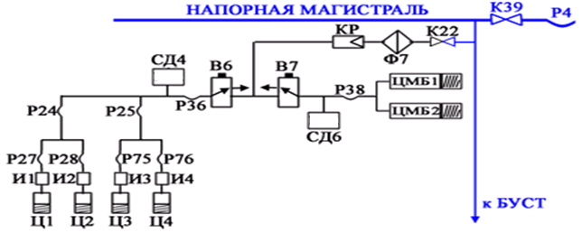

Пневмоклапан автосцепки

Пневматический привод электроконтактной коробки предназначен для соединения низковольтных электрических цепей смежных вагонов после их сцепления.
Привод размещается на автосцепках и приводится в действие сжатым воздухом НМ. Управление работой привода ЭКК осуществляется четырехходовым краном, при условии открытия двухходового крана на трубопроводе, соединяющим четырехходовой кран ЭКК с НМ
Работа пневмопривода
Управление пневмоцилиндром по включению или выключению электрических пальцев (штепсельных разъемов) в ЭКК производится при помощи четырех ходового крана с помощью реверсивной рукоятки, которая вставляется для этого в наконечник, квадратного хвостовика пробки крана. Видно, что при таком положении пробки четырехходового крана воздух из НМ проходит в полость 2 пневмоцилиндра, а полость 1 пневмоцилиндра сообщается с атмосферой. При этом в данный момент электрические пальцы выдвинуты. Если пробку четырехходового крана повернуть на 90⁰ по часовой стрелке, то уже полость 1 пневмоцилиндра будет сообщаться с НМ, а полость 2 — с атмосферой, и электрические пальцы в ЭКК уберутся.
Принимая состав в электродепо машинист обязан убедиться, что двухходовые краны на всех промежуточных автосцепках находятся в открытом положении, на концевых автосцепках в закрытом положении.
Для надежного соединения электрических пальцев одной ЭКК со втулками на смежной ЭКК выдвигать электрические пальцы для соединения низковольтных электрических цепей следует при давлении воздуха в НМ не менее 6,5 Ат. Если вместо электрических пальцев применяются штепсельные разъемы, такого ограничения нет.
.
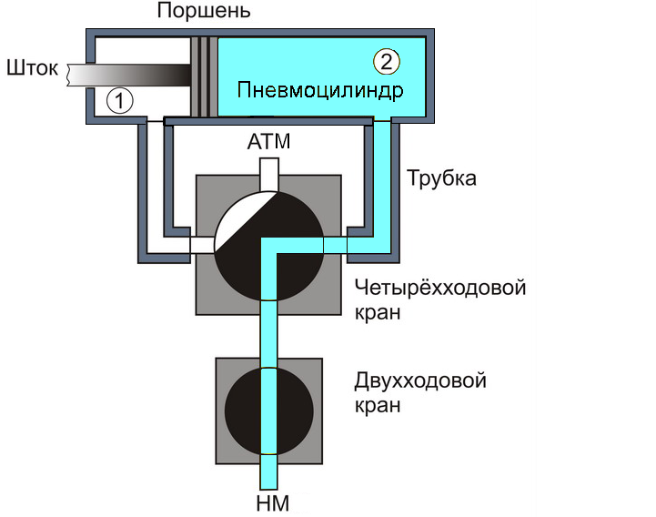

Пневмопривод состоит из следующих элементов:
- Двухходовой разобщительный кран.
- Четырехходовой кран управления пневмоцилиндром.
- Две резинотканевые трубки.
- Пневмоцилиндр с поршнем и штоком.

Рукава резинотканевые напорные, изготовляемые согласно ГОСТ 8318—57, применяются в качестве гибких трубопроводов для подачи под давлением жидкостей, газов и сыпучих материалов. В зависимости от назначения и условий работы рукава .

Автомотичность
это такое свойство тормоза при котором в случае разрыва ТМ обе части затормаживаются автоматически без участия машиниста.
Двухпроводность
Это такое свойство тормоза при котором в работе тормозов участвуют 2 магистрали ТМ (управляющая) и НМ (рабочая)
Неистощимость
Это такое свойство тормоза при котором наполнение сжатым воздухом ТЦ будет происходить сколь угодно долго пока есть в запасном резервуаре
Прямодействие
это такое свойство тормоза при котором наполнение сжатым воздухом ТЦ происходит напрямую из НМ
Жесткость
Это такое свойство тормоза при котором сработка на тормоз воздухораспределителя произойдет при любом темпе утечке воздуха из ТМ

7. Схема включения компрессорного агрегата

Схема управления мотор - компрессором

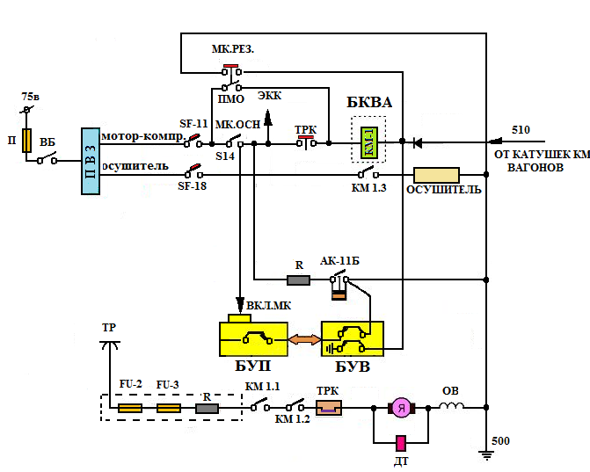
Цепь управления:

1. При включении ВБ напряжение 75в подается на панель ПВЗ откуда через автоматические выключатели SF-11 «Мотор – компрессор» и SF18 «Осушитель» на катушку электромагнитного контактора КМ1 включения двигателя компрессора и на осушитель компрессора.
2.При включении на пульте машиниста (ПМО) тумблера S14 «Компрессор основной» в БУП формируется команда на включение электрокомпрессора, которая по манчестерской линии передается во все БУВ-ы вагонов, но компрессора и осушители не включаются до тех пор, пока с БУВ вагона, из которого производится управление поездом, не поступит сигнал в БУП о включении регулятора давления.
При замыкании контактов регулятора давления (АК-11Б), создаётся цепь:
- автомат на ПВЗ SF-11 «Мотор-компрессор», сопротивление, включённые контакты АК-11Б, нулевой провод (500), устройства токоотвода, земля. С этой цепи поступает сигнал, о включении АК-11Б, в БУВ вагона из которого ведётся управление поездом и далее сигнал поступает в БУП (тоже происходит и при не включённом или выбитом автомате «МК»). Сигнал на включение МК с БУП передается в БУВ каждого вагона. В БУВ вагона включается электронный ключ, который подключает катушку контактора МК к земленому проводу «ОВ».

8. Не открываются двери в одном вагоне. Возможные причины и действия машиниста.
  - Не открываются двери в одном вагоне:
- по монитору машиниста определить неисправный вагон;
- проверить отсутствие блокировки дверей на неисправном вагоне;
- повторно на 2-3 секунды нажать кнопку «Открытие левых дверей» или «Открытие правых дверей» в зависимости от расположения пассажирской платформы;
- нажать на БКР кнопку «Двери питание» и повторно на 2-3 секунды нажать кнопку «Открытие левых дверей» или «Открытие правых дверей» в зависимости от расположения пассажирской платформы.
    - Неисправность не устранилась – двери на вагоне не открылись:
- доложить поездному диспетчеру;
- передать информацию пассажирам о задержке высадки из неисправного вагона;
- установленным порядком привести кабину управления в нерабочее положение;
- проследовать в неисправный вагон;
- в неисправном вагоне проконтролировать включенное положение кранов открытия дверей (АК);
- проверить отсутствие закрытия дверей на механический замок;
- на ПВЗ вагона проконтролировать положение автоматического выключателя «Открытие дверей левых» или «Открытие дверей правых» в зависимости от расположения пассажирской платформы.
    - Автоматический выключатель «Открытие дверей левых» или «Открытие дверей правых» на ПВЗ неисправного вагона включен, краны выключения дверей находятся в верхнем положении, двери на механический замок не закрыты:
- установленным порядком открыть двери в неисправном вагоне вручную;
- высадить пассажиров из неисправного вагона;
- после высадки пассажиров закрыть двери в неисправном вагоне вручную;
- проследовать в кабину управления головного вагона;
- доложить поездному диспетчеру;
- высадить пассажиров из поезда;
- следовать во внеплановый отстой с установленной скоростью.
    - Автоматический выключатель «Открытие дверей левых» или «Открытие дверей правых» на ПВЗ неисправного вагона выключен, кран выключения дверей находится в промежуточном положении или двери закрыты на механический замок:
- включить автоматический выключатель «Открытие дверей левых» и «Открытие дверей правых» на ПВЗ неисправного вагона, установить кран выключения дверей в верхнее положение, открыть механические замки;
- проследовать в кабину управления головного вагона;
- повторно открыть двери со стороны пассажирской платформы;
- проконтролировать фактическое открытие дверей во всех вагонах поезда;
- при повторении неисправности, доложить поездному диспетчеру и высадить пассажиров из поезда. В неисправном вагоне для высадки пассажиров открыть и закрыть двери вручную;
- следовать во внеплановый отстой с установленной скоростью.
52.6.4. При нажатой кнопке «Двери питание» и повторном нажатии на кнопку «Открытие левых дверей» или «Открытие правых дверей» в зависимости от расположения пассажирской платформы в неисправном вагоне двери открылись:
- произвести высадку и посадку пассажиров;
- после закрытия дверей переключить КРО в положение «0» через 3-5 секунд переключить КРО в положение «вперед»;
- проследовать до следующей станции;
- при повторении неисправности на следующей станции доложить поездному диспетчеру и высадить пассажиров из поезда;
- следовать во внеплановый отстой с установленной скоростью.

9. Обязанности машиниста при нахождении в отстое ПТО на линии

12.2. В пунктах технического обслуживания на станционных путях:
12.2.1. Проследование неподвижной путевой скобы автостопа машинист обязан производить без отключения поездного автостопа.
12.2.2. После остановки состава у указателя остановки машинист обязан:
12.2.2.1. В кабине головного вагона:
– включить на ВПУ тумблер «Тормоз стояночный» и контролирует по ММ затормаживание вагонов стояночными тормозами;
– нажать КТР и проверить отсутствие скатывания состава;
– открывает двери со стороны переходного мостика;
– сообщает бригадиру ПТО о состоянии состава.
12.2.2.2. Далее машинист в кабине головного вагона обязан:
– отключает КРО;
– отключить на ППЗ автоматы защиты: БУП, БАРС–1, БАРС–2, фары 1–й группы, освещения кабины;
– отключить на ВПУ тумблеры ДИП, МК;
– отключить СОВС, тепловентилятор, кондиционер, гребнесмазыватель, аккумуляторную батарею;
12.2.2.3. Затем машинист направляется в кабину хвостового вагона, при этом на каждом вагоне обязан проверить состояние внутривагонного оборудования, крепление спинок и сидений диванов, наличие огнетушителей,
12.2.2.4. В промежуточном вагоне отключить выключатель аккумуляторной батареи.
12.2.2.5. В кабине хвостового вагона:
– включить на ВПУ тумблер «Тормоз стояночный»
– отключить на ППЗ автоматы защиты: БУП, БАРС–1, БАРС–2, фары 1–й группы, освещения кабины;
– отключить на ВПУ тумблеры ДИП, МК;
– отключить СОВС, тепловентилятор, кондиционер, гребнесмазыватель, аккумуляторную батарею;
– убедиться в отключенном положении выключателей батарей на всем составе по негорящему освещению кабины машиниста и показаниям низковольтного вольтметра.
12.2.2.6. Дает устную заявку на снятие напряжения 825 В с контактного рельса и производит уборку кабин согласно «Порядка поддержания кабин управления электроподвижного состава в надлежащем культурном и санитарном состоянии локомотивными бригадами».
12.2.2.7. После окончания осмотра состава работниками ремонтного персонала ПТО, машинист обязан убедиться в наличии готовности на состав, оформить письменную, а затем сделать устную заявку о подаче напряжения 825В на контактный рельс, а при работе в составе локомотивной бригады (со вторым машинистом или помощником машиниста), лично предупредить второго машиниста или помощника машиниста о подаче напряжения 825В. Во время подачи на состав напряжения 825В машинист (второй машинист или помощник машиниста) обязан находиться на составе. Подачу высокого напряжения машинист ожидает в кабине головного вагона. Головным считается тот вагон, из которого будет производиться управление составом при выезде на главный станционный путь.
12.2.2.8. После подачи высокого напряжения машинист, в кабине головного вагона обязан:
– включить ВБ;
– освещение кабины;
– автоматы защиты «фары 1–й группы» и «пожарная система»;
– проверить наличие пломб на ящике с ГДЗК, кране К–35, крышке АБСД, тумблере РТЭ (должен находиться в нижнем положении, на составе 0027–0028 его нет), кнопке АЛС, блокираторе БАРСов (должен находиться в положении «БАРС 1»), тумблерах «Отжатие токоприёмников 1 и 2 группы» на вагонах 81–740 (должны находиться в нижнем положении).
При отсутствии пломб докладывает ДЦХ. На линию состав не выезжает.
12.2.2.9. Далее, следуя по составу в кабину хвостового вагона, в каждом вагоне машинист обязан включить ВБ, проверить включение батарей по горящему аварийному освещению салонов.
12.2.2.10. В кабине хвостового вагона машинист обязан:
– выполнить действия согласно п. 12.2.2.8.
– включить автоматы защиты на ППЗ в следующей последовательности: ФАРЫ 1 ГРУППЫ, ПОЖАРНАЯ СИСТЕМА, БУП, БАРС–1, БАРС–2.
– на вагонах 81–740.4./.1 перед прохождением инициализации САУ «Витязь» на ПМВ головного вагона, на котором производится инициализация, необходимо включить тумблер «ИПП резервный». После прохождения инициализации и включения ИПП штатным порядком от САУ «Витязь», тумблеры «ИПП резервный» на головных вагонах должны быть отключены.
12.2.2.11. После включения автоматов защиты машинист обязан пройти инициализацию системы “Витязь–1” следующим порядком:
– установить КРО в положение ВПЕРЕД;
– набрать пароль 2002, используя цифры на ФКМ;
– нажать на ФКМ кнопку ВВОД;
– после появления на ММ расположение кнопок и тумблеров на ПМО и ПМВ, машинист тестирует кнопки: ВОСПРИЯТИЕ ТОРМОЖЕНИЯ, БДИТЕЛЬНОСТЬ, ПОДЪЕМ и включает тумблеры ДИП, МК (при прохождении команды цвет их меняется с малинового на зеленый);
– нажать кнопку ВВОД.
После этих действий на ММ появляется информация штатного режима.
12.2.2.12. Далее машинист обязан проверить работу дверей состава следующим порядком:
– включает кнопку «2» на ФКМ (выводит на ММ режим «Двери»);
– включает кнопки выбора левых дверей, открытия левых дверей и закрытие дверей (проверяет работу дверей с левой стороны);
– включает кнопки выбора правых дверей, открытия правых дверей и закрытие дверей (проверяет работу дверей с правой стороны);
– нажимает кнопку ДВЕРИ ПИТАНИЕ на БКР, открывает двери с обеих сторон и закрывает их кнопкой ДВЕРИ ЗАКРЫТИЕ на БКР (кнопки выбора дверей должны быть отключены);
– отключает кнопку ДВЕРИ ПИТАНИЕ на БКР;
– выводит ММ в штатный режим.
12.2.2.13. Далее машинист обязан проверить работу электропневматического тормоза следующим порядком:
– включает КТР;
– нажимает кнопку тормоз 3 раза, контролируя по монитору включение всех трёх ступеней электропневматического тормоза;
– далее нажимает кнопку отпуск 3 раза, контролируя по монитору отпуск всех трёх ступеней электропневматического тормоза;
– затем включает тумблер ТОРМОЗ ЭКСТРЕННЫЙ, контролируя рост давления в ТЦ по ММ с 0 Ат до 2,2–2,4 Ат;
– переводит ручку КРМ во 2–ое положение и убеждается по ММ (в штатном режиме и режиме СОТ), что на всех вагонах состава воздухораспределители сработали на отпуск тормоза, а по двухстрелочному манометру рост давления в ТМ до 5 Атм;
– возвращает ручку КРМ в 6–ое положение, фиксируя рост давления в ТЦ при каждом тормозном положении ручки и проверяя по монитору сработку воздухораспределителей состава на тормоз до давления экстренного торможения;
– отключает кнопку КТР;
– отключает тумблер ТОРМОЗ ЭКСТРЕННЫЙ.
12.2.2.14. Проверяет из кабины исправность белых фар.
12.2.2.15. Открывает раздвижные двери от КРО с обеих сторон состава.
12.2.2.16. Переводит КРО в положение «0»;
12.2.2.17. Проверяет работу звукового сигнала;
12.2.2.18. Устанавливает номера маршрута на БМТ и пульте АСНП;
12.2.2.19. Проверяет работу ЦИК «Сармат» следующим порядком:
– контролирует свечение на БУЦИК «Сармат» двух светодиодов «Управление информационным табло» и «Управление экстренной связью»;
– нажимает на ПМО кнопку «Установка в начало», на экране БУЦИК «Сармат» на некоторое время появляется информация «Поиск оборудования», затем появятся названия станций в зависимости от выбранного кнопкой «Выбор маршрута» пути следования. Затем машинист дважды нажимает на кнопку «Пуск записи», контролируя прохождение информации в салон и работу информационных табло в салоне головного вагона;
– нажимает на ПМО кнопку «Линия» и, нажав на тангенту микрофона, производит отсчёт, контролируя прохождение информации от микрофона в салон;
– проверяет работу связи «пассажир–машинист» с помощью БЭС, установленного у первого правого дверного проёма.
12.2.2.20. Выключает тумблер ТОРМОЗ СТОЯНОЧНЫЙ.
12.2.2.21. Проверяет исправность красных сигнальных огней.
12.2.2.22. Выходит из кабины, запирает все двери кабины, и переходит по салонам в кабину головного вагона.
12.2.2.23. Следуя по вагонам, машинист обязан проверить исправность освещения салонов, открытие раздвижных дверей, состояние внутривагонного оборудования, состояние автоматов защиты на ПВЗ, закрытие отсеков, правильность сцепления автосцепок, качество уборки салонов, закрывает торцевые двери
12.2.2.24. В кабине головного вагона машинист обязан пройти инициализации согласно п.п. 12.2.2.10. (за исключением обязанностей изложенных в п.12.2.2.8). – 12.2.2.11.
12.2.2.25. Предварительно закрыв двери с обеих сторон состава нажатием на кнопку «Закрытие дверей», работу дверей состава машинист обязан проверить согласно п. 12.2.2.12.
12.2.2.26. Далее машинист обязан проверить работу электропневматического тормоза согласно п. 12.2.2.13.
12.2.2.27. Отключает тумблер ТОРМОЗ СТОЯНОЧНЫЙ, проверяет по монитору отпуск стояночных тормозов на вагонах состава.
12.2.2.28. Включает тумблер «Торцевые двери» и проверяет работу фиксаторов торцевых дверей по ММ.
12.2.2.29. Далее машинист выполняет действия согласно п.п. 12.2.2.14., 12.2.2.17.– 12.2.2.19. и 12.2.2.21.
12.2.2.30. Переключает КРО, контролируя давление удержания в ТЦ.
12.2.2.31. После окончания приемки и сокращенной проверки тормозов, при запрещающем показании маневрового светофора, машинист обязан находиться в кабине управления, не занимая рабочее место и контролировать показание маневрового светофора. КРО должен находиться в положении «0».
12.2.2.32. После открытия маневрового светофора на разрешающее показание, машинист обязан включить КРО в положение «Вперёд», назвать разрешающее показание маневрового светофора, разрешающее показание на указателе АЛС, маршрутный указатель (при наличии), положение стрелок, входящих в маршрут следования, занять рабочее место, повторно назвать разрешающее показание маневрового светофора, разрешающее показание на указателе АЛС, маршрутный указатель (при наличии), положение стрелок, входящих в маршрут следования, привести состав в движение, проверить отсутствие сопротивления движения поезду и вывести состав на главный станционный путь.
12.2.2.33. В случае обнаружения неисправностей во время осмотра салонов, угрожающих безопасности движения поездов или снижающих культуру обслуживания пассажиров, машинист обязан доложить об этом дежурному по электродепо (на линии–бригадиру ПТО) с оформлением записи в «Секционной книге ремонта».
12.2.2.34. Кратковременный уход машиниста с состава, находящегося в отстое в электродепо или в пункте технического осмотра (ПТО), допускается при снятом напряжении 825В с контактного рельса или получении разрешения дежурного по электродепо (бригадира ПТО). При уходе машинист принимает меры, исключающие самопроизвольное движение состава. Покидать территорию ПТО или электродепо запрещается.
12.2.2.35. Если при нахождении состава в отстое производился ремонт, машинист обязан лично убедиться в наличии отметок в «Секционной книге ремонта» об устранении неисправностей.
12.2.2.36. После выезда из пункта технического обслуживания на станционном пути станции «Пражская» на линию машинист обязан произвести проверку электропневматических тормозов в движении на эффективность их действия на перегоне «Пражская – Улица академика Янгеля» II путь следующим порядком:
– у знака «ПТ начало» машинист производит торможение 1–й уставкой ЭПТ ;
– отпускает тормоза у знака «ПТ конец»;
– снижение скорости при этом не должно быть менее чем на 5 км/ч.

10. Какой существует порядок проверки отсутствия повышенного сопротивления движению поезда.

Порядок проверки отсутствия сопротивления движению:
1. Способ проверкой наката:
– поставить КМ в «Ход-1»;
– при достижении скорости 4 – 5 км/ч установить КМ в положение «Выбег».
Если после отключения тяговых двигателей имеется сопротивление движению, то накат отсутствует.
Примечание: На уклоне более 5‰ накат не проверяется. Для проверки наличия наката проследовать на участок, где имеется возможность проверки наката. Проверять накат при запрещающем показании впереди расположенного светофора запрещается.
2. Способ проверкой свободности хода:
На участке пути с уклоном не более 5‰ по ходу движения:
– поставить ручку КМ в «тормоз-3»;
– нажать КТР;
– после начала движения отжать КТР.
Машинист обязан проверить отсутствие сопротивления
движению в случаях:
– после отключения пневматических тормозов на вагоне (БУФТ);
– при сработке БВ с одновременной сигнализацией неисправности ТП
– при выводе на МФДУ информации о не отпуске
электропневматического или стояночного тормоза на вагоне;
– после получения информации о неисправности на подвижном составе
по связи «пассажир-машинист»;
– во всех случаях повышения сопротивления движению поезда или
подозрении на это;
– после срабатывания ДИСК-Б (ПОНАБ);
– после срабатывания КГУ (УКСПС).

БИЛЕТ № 19

1. ТРА станции “Пражская.

Меры обеспечения безопасности движения при маневровых передвижениях с учётом особенности расположения светофора “Д”.

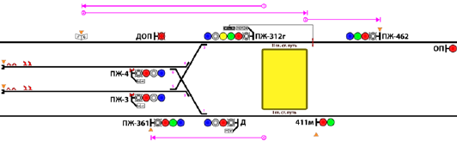
Границами станции являются:
I главный путь - входной светофор полуавтоматического действия «ПЖ-361» и выходной светофор автоматического действия № «411м».
II главный путь – входной светофор полуавтоматического действия «ПЖ-462» и сигнальный знак «Граница станции», установленный на расстоянии 180 метров от центра стрелочного перевода №2 в сторону станции «Улица Академика Янгеля».
Сведения о светофорах (№, назначение и способ управления):
«ПЖ-312г» – выходной светофор полуавтоматического действия, совмещенный с маневровым, автостопом не оборудован, имеет ПС и маршрутные указатели: «2», «3» и «4», которые освещаются при разрешающем показании светофора и ПС. Светофор увязан с КГУ и имеет указатель «КГУ».
Показания: красный, синий, красный с жёлтым при АРС. Красный, зеленый, лунно-белый при автоблокировке.
«ПЖ-462» – входной светофор полуавтоматического действия, автостопом не оборудован, имеет ПС.
Показания: синий, красный при АРС. Красный, зеленый при автоблокировке.
«Д» (слева) - маневровый светофор полуавтоматического действия, автостопом не оборудован, имеет ПС и маршрутные указатели: «3» и «4», которые освещаются при разрешающем показании светофора и открытом ПС.
Показания: красный, синий при АРС. Красный лунно-белый при автоблокировке.
«ПЖ-3» и «ПЖ-4» – маневровые светофоры полуавтоматического действия, оборудованы автостопом (пикет 191+56,8), имеют ПС и маршрутные указатели: «1» и «2», которые освещаются при разрешающих показаниях светофоров и открытом ПС.
Показания: красный, синий при АРС. Красный лунно-белый при автоблокировке.
«ПЖ-361» – входной светофор полуавтоматического действия, оборудован ПС, автостопом не оборудован.
Показания: синий, красный при АРС. Красный, зеленый при автоблокировке.
«411м» – выходной светофор автоматического действия, автостопом не оборудован. При АРС – погашен.
Показания: красный, зелёный при автоблокировке (увязан с металлоконструкцией №149).
«ДОП» (слева) - погашен при плюсовом положении стрелки №2, огражденной светофором «ПЖ-312г». Красный мигающий огонь при минусовом положении стрелки №2.
«ОП» – «сигнал опасности», постоянно горит красным огнём.

2. Порядок проезда светофора полуавтоматического действия на линии при запрещающем показании

При запрещающем показании (красный огонь, один красный и один желтый огни, погасшие огни, непонятное показание) входного или выходного светофора полуавтоматического действия прием поезда на станцию или отправление поезда со станции после остановки перед светофором и доклада поездному диспетчеру допускается по пригласительному сигналу, а при его неисправности - по приказу (копии приказа поездного диспетчера) со скоростью не более 20 км/ч при нажатой педали (кнопке) бдительности до появления разрешающего сигнального показания АЛС, а поезда, не оборудованного устройствами АЛС-АРС или с неисправными устройствами АЛС-АРС, а также на линии, не оборудованной АЛС-АРС, со скоростью не более 20 км/ч до следующего светофора, за исключением предупредительного. (Письменная копия диспетчерского приказа может выдаваться на предыдущей станции дежурной по станции).

3. Как производится прием поезда на частично занятый главный станционный путь.

- Принимать и отправлять поезда и составы на частично занятый путь можно только с разрешения ДЦХ после предупреждения об этом обоих машинистов.
- Машиниста поезда (состава), стоящего на главном станционном пути предупреждают о том, чтобы он стоял не двигался, т.к. на этот путь будет приниматься еще один поезд.
- Машиниста поезда (состава), который следует на занятый путь, предупреждают о следовании с особой бдительностью, т.к. он принимается на частично занятый путь.
- Предупреждает машиниста ДЦХ по поездной радиосвязи или по его указанию работники станции (ДСЦП, ДСП).
- Принятые предупреждения машинисты обязаны повторить.
- Машинист, который следует на занятый путь, обязан остановить поезд у начала пассажирской платформы и подать сигнал остановки (три коротких).
- От начала пассажирской платформы поезд следует по сигналу ДСП (ручному или звуковому) со скоростью не более 10 км/ч.
- Если в пределах пассажирской платформы есть светофор, то его проезд осуществляется согласно ПТЭ, но со скоростью не более 10 км/ч (порядок приема поезда на частично занятый путь указан в ТРА).

4. Что относится к переносным сигналам? Какие требования предъявляются переносными сигналами?

К переносным сигналам относятся:

1) щиты прямоугольной формы красного цвета с обеих сторон или с одной стороны красного, а с другой ‐ белого цвета;
2) квадратные щиты желтого цвета (обратная сторона зеленого цвета);
3) фонари на шестах с красным огнем и красные флаги на шестах.

Переносными сигналами предъявляются требования:

- прямоуг. щит красного цвета или красный флаг на шесте днем и красны огонь фонаря ночью – «Стой! Запрещено проезжать сигнал»
- квадратный щит желтого цвета днем и ночью при расположении опасного места:
1) на перегоне – разреш. движение с уменьшенной скоростью, впереди опасное место, требует остановки или проследования с уменьшенной скоростью;
2) на гл. пути станции – разрешено движение с уменьшением скорости, впереди опасное место, требует проследования с уменьшенной скоростью;
3) на остальных станционных путях – разрешено проследование сигнала со скоростью, указанной в предупреждении, а при отсутствии его со скор. не более 20 км/ч;
- обратная сторона квадратного щита зелен. цвета днем и ночью на перегоне и главном пути станции указывает на то, что машинист имеет право увеличить скорость до установленной после проследования опасного места всем составом.

5. Как передается нагрузка от кузова вагона модели 81-740/741 на ходовые рельсы через промежуточную тележку?
для промежуточной тележки

- Пол салона
- Рама секции вагона
- Хвостовая балка
- Пятник
- Подпятник
- Резинометаллический амортизатор
- Фигурная балка
- Пневморессоры
- Рама тележки
- Сферическое шарнирное соединение
- Резиновая прокладка
- Верхняя опора
- Комплект пружин
- Нижняя опора
- Корпус буксового узла
- Подшипники букс
- Ось колесной пары
- Колесо
- Ходовой рельс

6. Магистраль пневмоподвешивания. Работа приборов, входящих в магистраль пневмоподвешивания.
МАГИСТРАЛИ УПРАВЛЕНИЯ ПНЕВМОРЕССОРНЫМ ПОДВЕШИВАНИЕМ.
Магистрали управления пневморессорным подвешиванием предназначены для обеспечения сжатым воздухом пневморессор и пневмоприборов управляющих работой пневмоподвешивания и системой регулирования высоты положения кузова вагона.
Пневмоподвешивание вагона осуществляется при помощи шести пневматических рессор ПР1 и ПР2 - на первой тележке, ПР3 и ПР4 на второй, ПР5 и ПР4 - на третьей. Пневморессоры состоят из резино-кордовых оболочек, заполненных сжатым воздухом. Система пневмоподвешивания каждой тележки имеет собственный трубопровод диаметром 18 мм, подсоединяемый к напорной магистрали (НМ) через разобщительные краны К44, К25 и К26 с фильтрами Ф12, Ф9 и Ф10.
Поступление сжатого воздуха к пневморессорам:
- первой тележки осуществляется из НМ через разобщительный кран К44, фильтр Ф12, регуляторы положения кузова РПК1 и РПК2, ограничительный клапан КГ1, разобщительные краны К7 и К8 и рукава Р55 и Р56 - 1 и 2 пневморессоры ПР1 и ПР2.
- второй тележки (не моторной) воздух из НМ поступает через разобщительный кран К25, фильтр Ф9, регуляторы положения кузова РПК3 и РПК4, ограничительный клапан КГ2, краны К45 и К46, рукава Р59 и Р60 - 3 и 4 пневморессоры (ПР3 и ПР4).
- третьей тележки воздух из НМ поступает через разобщительный кран К26, фильтр Ф10, регуляторы положения кузова РПК5 и РПК6, ограничительный клапан КГ3, разобщительные краны К9 и К10 и соединительные рукава Р57, Р58 - 5 и 6 пневморессоры (ПР5 и ПР6).
Рукава Р55-Рб0 обеспечивают гибкое соединение воздухопроводов.
Наполнение пневморессор сжатым воздухом осуществляется регуляторами положения кузова РП1-РП6, которые изменяя давление в пневморессорах в зависимости от загрузки вагона обеспечивают постоянство расстояния между рамой кузова и рамой тележки с точностью до 10 мм.
Для регулирования скорости наполнения или разряжения пневморессор во время стоянки поезда на станциях, когда открыты двери и интенсивно меняется нагрузка от веса пассажиров, на вагоне установлены три, соединенные между собой трубопроводом диаметром 12 мм, ограничительных клапана КГ1, КГ2 и КГ3, которые изменяют сечение отверстия для прохождения воздуха в пневморессору. При открытых дверях сечение составляет 5 кв. мм, при закрытых - 2 кв. мм. Связь с дверной магистралью (трубопроводами задних полостей дверных цилиндров) производится через переключательный клапан ПК1 и разобщительные краны К-5; К-6.
Для исключения наклона кузова из-за неисправности одной из рессор (разрыв, излом трубопровода и в других случаях при разности давлений в пневморессорах одной тележки) установлены быстродействующие клапаны КБ1, КБ2 и КБ3, которые в этом случае выпускают воздух из смежной пневморессоры тележки.
Связь авторежима пневматического (АРП) с пневморессорами обеспечивается через переключатель П2 и разобщительные краны К42, К43.
Управление пневморессорами осуществляется регуляторами положения кузова (РПК) РП1-РП6, которые в зависимости от загрузки вагона обеспечивают автоматическую подкачку пневморессор или сброс воздуха, тем самым поддерживая заданную высоту рабочего подъема кузова относительно головки рельса в пределах свободного хода РПК. РПК устанавливаются на рамах секций кузова и опираются своими рычагами на специальные кронштейны на рамах тележек. Каждый РПК работает на свою пневморессору.
Выпускные клапаны КП1-КП6 обеспечивают выпуск воздуха из пневморессор в атмосферу при превышении нормируемой величины расстояния между рамой тележки и кузовом, определяемой длиной тросика, соединяющего толкатель каждого клапана с рамой тележки. Эти же клапаны используются для принудительного выпуска воздуха машинистом из пневморессор при сцепе вспомогательного и неисправного поездов с целью выравнивания по высоте автосцепок вагонов поездов.
На первой тележке с левой стороны на выпускном клапане (КП1) установлен датчик давления ДД6. При повреждениях пневморессор и выпуске воздуха в атмосферу и разности давления в пневморессорах (ПР) левой и правой стороны более 2 атм., от датчика давления ДД6 в систему управления безопасности движения и диагностики поступает сигнал. На мониторе машиниста в строке БУП будет информация «Кузов не в норме»

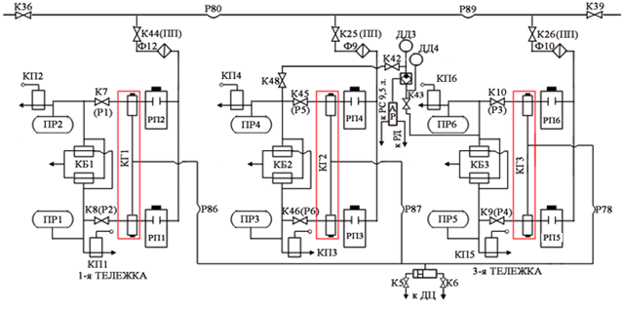

7. Система АСОТП «Игла». Назначение, состав оборудования, работа

Автоматическая Система Обнаружения и Тушения Пожаров (АСОТП) «Игла-М.5К-Т»

Система установлена на вагонах 81-740/741. Система предназначена для автоматического обнаружения, ликвидации и контроля за эффективностью тушения пожаров в отсеках и пожароопасных местах вагонов. Система включает в себя:
1.Центральный блок контроля и индикации (ЦБКИ).
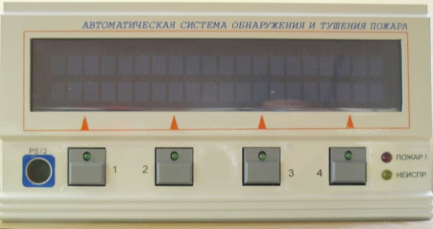

Рис.101 ЦБКИ

Блок предназначен для:

Отображения и выдачи машинисту в виде текстовых сообщений всей поступающей от других компонентов системы информации с определением видов событий и указанием мест их возникновения
Управления пуском ИСТ в автоматическом режиме, а также для выдачи команды на задержку пуска ИСТ в случае необходимости
Хранения информации в энергонезависимой памяти
Проведения работ по тестированию оборудования при наладке системы и проведения технического обслуживания.

На лицевой панели блока ЦБКИ расположены:

информационное табло для отображения текстовой информации
индикатор красного цвета «ПОЖАР» сигнализации роста температуры в защищаемых отсеках
индикатор желтого цвета «НЕИСПР» оповещает о неисправности в работе Си
четыре активные кнопки управления
четыре индикатора активации кнопки управления желтого цвета (ИАКУ)
разъем «PS/2» для подключения переносного стенда наладки.

2.Промежуточный центральный блок контроля (ПЦБК).

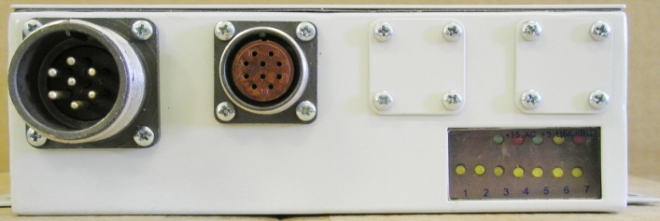

Рис.102. ПЦБК

Блок предназначен для:

Приема и функционального анализа данных от локальных блоков контроля (ЛБК)
Внутрисистемного контроля и тестирования компонентов системы, расположенных на вагоне
Контроля работоспособности линий связи с ЛБК
Защиты компонентов системы от импульсных помех, возникающих в электрических цепях вагона во время движения
Управления процессом тушения в случае нарушения связи с ЦБКИ
Передачи информации на ЦБКИ

На лицевой панели блока ПЦБК расположены элементы для отображения извещений о текущем состоянии:

- индикатор зеленого цвета сигнализирует о наличии напряжения на ЛБК
- индикатор « АС» красного цвета сигнализации аварии связи с ЛБК
- индикатор « ЦБКИ» желтого цвета связи ПЦБК с ЦБКИ
- индикатор «КВЦ» красного цвета - сигнализация отключения цепи питания катушки КВЦ - вагона, в отсеках которого произошло возгорание
7 индикаторов желтого цвета - сигнализация активного состояния портов ПЦБК.

3.Локальный блок контроля (ЛБК).

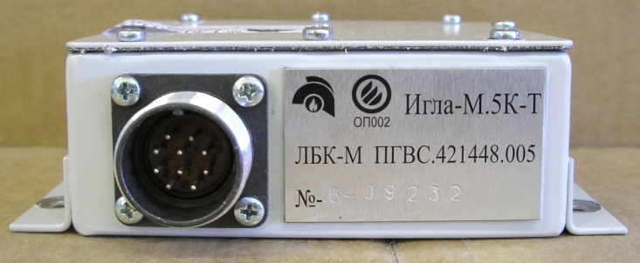

Рис.103 ЛБК

Блок предназначен для:

Приема и обработки информации, поступающей от тепловых извещателей (ДПС) о состоянии пожарной обстановки в контролируемом объеме
Контроля работоспособности линий связи с тепловыми датчиками и ИСТ и управления пуском ИСТ
Передачи информации в ПЦБК.

4.Исполнительные средства тушения ( ИСТ ).
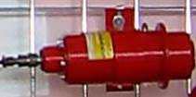
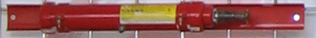

Рис.104 Модули порошкового пожаротушения «Буран 0,5 и 0,3 »
Модули порошкового пожаротушения «Буран 0,5 и 0,3» предназначены для локализации и тушения пожаров класса А, В, С и электрооборудования, находящегося под напряжением.
Модуль состоит из корпуса, внутри которого находится огнетушащий порошок, газогенерирующий элемент и электроактиватор. Корпус с одной стороны плотно закрыт разрывной мембраной с нанесенными определенным образом насечками, по которым мембрана разрывается. Для формирования облака огнетушащегося порошка к модулю крепится специальный рассекатель. Модуль приводится в действие с помощью приборов приемно - контрольных пожарных и управления и (или) кнопки ручного пуска. Срабатывание модуля осуществляется следующим образом:
При подаче импульса тока на активатор происходит запуск в работу газогенерирующего элемента, что приводит к нарастанию давления внутри корпуса модуля, разрушению мембраны и выбросу огнетушащего порошка на защищаемую площадь или в объем
5. Датчик пожарной сигнализации (ДПС).
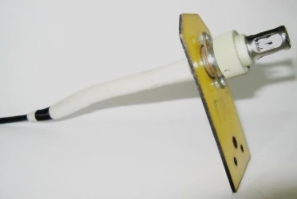

Рис. 105 ДПС
Датчик предназначен для контроля динамики изменения температуры воздуха в защищаемом отсеке, и формирования выходного сигнала Термоэлектродвижущей Силы (ТЭДС) термопары.
Компоненты АСОТП соединяются между собой посредством двухпроводных линий связи (ЛС). Информация от всех компонентов системы поступает на ЦБКИ головных вагонов по общей линии связи (поездному проводу), совмещенной с линией передачи сигнальных сообщений, проходящей по всей длине состава.
Вся информация о работе системы накапливается в энергонезависимой памяти (ЭНП). Срок хранения информации в ЭНП - 10 лет.

Принцип действия системы «Игла-М.5К-Т»

В пожароопасных защищаемых отсеках вагона установлены датчики пожарной сигнализации (ДПС) и модули порошкового тушения (ИСТ) «Буран - 0,5» и «Буран - 0,3». У датчика пожарной сигнализации (ДПС) в качестве термочувствительного элемента используется батарея из последовательно соединенных термопар. Выходным сигналом при тепловом воздействии является термоэлектродвижущая сила (ТЭДС) батареи термопар.
При увеличении температуры в защищаемом отсеке выше 72°С (± 3° С) или рост скорости температуры более 8°С в секунду в кабине машиниста срабатывает световая и звуковая сигнализация. На дисплее Центрального Блока Контроля и Индикации (ЦБКИ) высвечивается информация о месте возникновения возгорания, номер вагона и сокращенное наименование защищаемого отсека, в котором происходит рост температуры.

После определения факта возгорания или продления периода более 12 секунд система формирует команду через БУВ - БУП - БУТП на снятие питание с инвертора и тяговых двигателей, при этом загорается красный светодиод «Высокое отключено». Цепи управления аварийного вагона разбираются с целью ликвидации возможных последствий очага пожара. После снятия напряжения с агрегатов вагона через 3 секунды происходит запуск модуля порошкового тушения (ИСТ) в автоматическом режиме, с проведением контроля их срабатывания. Весь процесс контроля развития пожара, и его ликвидации сопровождается выдачей соответствующей информации на лицевой панели ЦБКИ в реальном времени.

Индикация состояния системы АСОТП «Игла-М.5К-Т»
1. При включении аккумуляторной батареи на головном вагоне начинается внутренний тест Центрального Блока Контроля и Индикации ЦБКИ.
АВТОМАТИЧЕСКАЯ СИСТЕМА ОБНАРУЖЕНИЯ И ТУШЕНИЯ ПОЖАРА
К 15В 5В 3.3В БАТ ПЧМ
0 14 4.9 3.0 3.0 ...

1 2
3 4
П

ПОЖАР!
НЕИСПР.
PS/2

2.В случае неисправности блока ЦБКИ на индикаторе блока ЦБКИ высвечивается следующая информация:
АВТОМАТИЧЕСКАЯ СИСТЕМА ОБНАРУЖЕНИЯ И ТУШЕНИЯ ПОЖАРА
обратитесь в службу
ремонта АСОТП

1 2
3 4
П

ПОЖАР!
НЕИСПР.
PS/2

3. При включении аккумуляторных батарей на всех вагонах состава и окончания внутреннего теста блока ЦБКИ на индикаторе ЦБКИ отображается последовательно следующая информация:
АВТОМАТИЧЕСКАЯ СИСТЕМА ОБНАРУЖЕНИЯ И ТУШЕНИЯ ПОЖАРА
АСОТП 5 комплектов
12-11-10 13:10:00

1 2
3 4
П

ПОЖАР!
НЕИСПР.
PS/2

4. При полностью исправных компонентах системы «Игла-М.5К-Т» на всех вагоне состава индикатор блока ЦБКИ гаснет и остается гореть светодиод дежурного режима на кнопке №4. Данный режим работы означает, состояние всех охраняемых отсеков состава в норме. Для проверки работоспособности системы на составе необходимо нажать кнопку №4 на ЦБКИ.

АВТОМАТИЧЕСКАЯ СИСТЕМА ОБНАРУЖЕНИЯ И ТУШЕНИЯ ПОЖАРА

1 2
3 4
П

ПОЖАР!
НЕИСПР.
PS/2
АВТОМАТИЧЕСКАЯ СИСТЕМА ОБНАРУЖЕНИЯ И ТУШЕНИЯ ПОЖАРА

1 2
3 4
П

ПОЖАР!
НЕИСПР.
PS/2

5. При любой неисправности системы в отсеке на экране блока ЦБКИ кратковременно отобразится информация о неисправности и загорится желтый индикатор (неисправность).
0091 ПВЗ ОТКАЗ
12-11-10 13:10:00

1 2
3 4
П

ПОЖАР!
НЕИСПР.
PS/2
АВТОМАТИЧЕСКАЯ СИСТЕМА ОБНАРУЖЕНИЯ И ТУШЕНИЯ ПОЖАРА

6. При восстановлении работоспособности системы «Игла-М.5К-Т» в отсеке на индикаторе ЦБКИ высвечивается информация о нормальном состоянии отсека. Индикатор ЦБКИ и желтый индикатор (неисправность) гаснут.

АВТОМАТИЧЕСКАЯ СИСТЕМА ОБНАРУЖЕНИЯ И ТУШЕНИЯ ПОЖАРА
0091 ПВЗ НОРМА
12-11-10 13:10:00

1 2
3 4
П

ПОЖАР!
НЕИСПР.
PS/2

6. Для просмотра числа неисправных компонентов системы необходимо из дежурного режима на блоке ЦБКИ нажать кнопку №4. На индикаторе ЦБКИ последовательно и кратковременно будет отображаться следующая информация.

АВТОМАТИЧЕСКАЯ СИСТЕМА ОБНАРУЖЕНИЯ И ТУШЕНИЯ ПОЖАРА
АСОТП 5 комплектов
12-11-10 13:10:00

1 2
3 4
П

ПОЖАР!
НЕИСПР.
PS/2

7.После проверки работоспособности системы индикатор ЦБКИ гаснет и остается гореть желтый индикатор (неисправность).
АВТОМАТИЧЕСКАЯ СИСТЕМА ОБНАРУЖЕНИЯ И ТУШЕНИЯ ПОЖАРА
АСОТП 1 отказов
13:10:00

1 2
3 4
П

ПОЖАР!
НЕИСПР.
PS/2

8.. Во время развития пожарной ситуации на индикаторе ЦБКИ появляется следующая информация. Этот режим работы программного обеспечения необходим для точного определения наличия пожара в охраняемом отсеке.
АВТОМАТИЧЕСКАЯ СИСТЕМА ОБНАРУЖЕНИЯ И ТУШЕНИЯ ПОЖАРА
0091 ПВЗ ТЕСТ
12-11-10 13:10:00

1 2
3 4
П

ПОЖАР!
НЕИСПР.
PS/2

9.В случае продолжения развития пожарной ситуации в охраняемом отсеке на индикаторе ЦБКИ появляется индикация «ПОЖАР ПУСК» и мигает красный индикатор пожар. Идет обратный отчет в секундах до пуска средств тушения в охраняемом отсеке. Индикация «КВЦ ВКЛ» означает, что вагон отключен на «Ход» и «Тормоз». По истечении отчета происходит сработка средств тушения в охраняемом отеке вагона.

АВТОМАТИЧЕСКАЯ СИСТЕМА ОБНАРУЖЕНИЯ И ТУШЕНИЯ ПОЖАРА
0091 ПВЗ |КВЦ
ПОЖАР ПУСК 10 |ВКЛ

1 2
3 4
П

ПОЖАР!
НЕИСПР.
PS/2

10.В случае успешного тушения пожара на индикаторе ЦБКИ высвечивается информация «ПОЖАР ПОТУШЕН». Красный индикатор (пожар) не гаснет.

АВТОМАТИЧЕСКАЯ СИСТЕМА ОБНАРУЖЕНИЯ И ТУШЕНИЯ ПОЖАРА
0091 ПВЗ |КВЦ
ПОЖАР ПОТУШЕН |ВКЛ

1 2
3 4
П

ПОЖАР!
НЕИСПР.
PS/2

11.В случае продолжения развития пожарной ситуации в охраняемом отсеке на индикаторе ЦБКИ появляется надпись «ПОЖАР НЕТ ИСТ», сообщающая, что использованы все средства тушения в охраняемом отсеке.
0091 ПВЗ |КВЦ
ПОЖАР НЕТ ИСТ |ВКЛ

1 2
3 4
П

ПОЖАР!
НЕИСПР.
PS/2

Порядок эксплуатации системы «Игла-М.5К-Т»
Машинист, при приемке состава, обязан проверить запись в секционной книге ремонта ТУ-152м о рабочем состоянии системы «Игла».
При обнаружении неисправности системы «Игла» во время приемки состава в электродепо машинист обязан сообщить об этом дежурному по электродепо, который вызывает ремонтный персонал для проверки системы «Игла».
В случае неисправности линии связи системы «Игла» на составе (на индикаторе ЦБКИ надпись «ОТКАЗ» и горит желтый индикатор неисправность), выдача его на линию для перевозки пассажиров запрещается.

Действия машиниста при срабатывании системы «Игла-М.5К-Т» на линии:

1. На ЦБКИ высвечивается сообщение «ОТКАЗ», горит желтый индикатор «Неисправность», на дисплее информация № вагона и название отсека с неисправным компонентом системы «Игла»:
Доложить дежурному машинисту-инструктору
Продолжить работу на линии с пассажирами
Написать донесение, сделать запись в секционную книгу ремонта
2.На ЦБКИ высвечивается сообщение «ПОЖАР», номер вагона и название отсека, горит красный индикатор «Пожар» и звучит звуковой сигнал при следовании по перегону:

По информации на лицевой панели ЦБКИ определить номер вагона и место срабатывания пожарного извещателя (контролируемый отсек)
Сообщить поездному диспетчеру о срабатывании пожарного извещателя системы «Игла», указав номер вагона и принять меры к быстрейшему выводу поезда на станцию.

Примечание: Если красный индикатор «ПОЖАР» в течении 12 секунд не гаснет, то система «Игла» автоматически отключает вагон на «Ход» и «Тормоз». При этом запускается обратный отсчет запуска средств тушения в данном отсеке. Если в последующие 10 секунд после отключения вагона прекращается рост температуры, то система отменяет запуск ИСТ. Когда после срабатывание ИСТ произошла ликвидация загорания и понижение температуры, то на дисплее ЦБКИ появляется сообщение «Пожар потушен».

После остановки поезда на станции, машинист (локомотивная бригада) немедленно открывает двери вагонов для высадки пассажиров. Берет состав на стояночный тормоз, приводит кабину управления в нерабочее положение. На неисправном вагоне отключает выключатель аккумуляторной батареи и приступает к осмотру вагонного оборудования, начиная с отсека, указанного аппаратурой «Игла».
При отсутствии признаков загорания (задымления), машинист вновь включает выключатель аккумуляторной батареи на вагоне. Докладывает поездному диспетчеру о результатах осмотра и возможности следования с установленной скоростью в электродепо без пассажиров.
При наличии признаков загорания (задымления) машинист принимает меры к ликвидации загорания всеми имеющимися средствами, руководствуясь «Инструкцией о порядке действий машиниста при возникновении задымления (загорания) на подвижном составе». При невозможности ликвидации загорания огнетушителями машинист принимает решение об использовании воды для тушения. При использовании воды для тушения аккумуляторной батареи необходимо обесточить электрические цепи неисправного вагона и изолировать (отсечь электрически) данный вагон от других вагонов состава.
После ликвидации очага загорания с применением воды, необходимо на неисправном вагоне отжать башмаки токоприемников.
При ликвидации загорания снять закоротку, доложить поездному диспетчеру о месте загорания и принятых мерах, затребовать подачу напряжения на контактный рельс и следовать до ближайшей станции с путевым развитием без пассажиров.

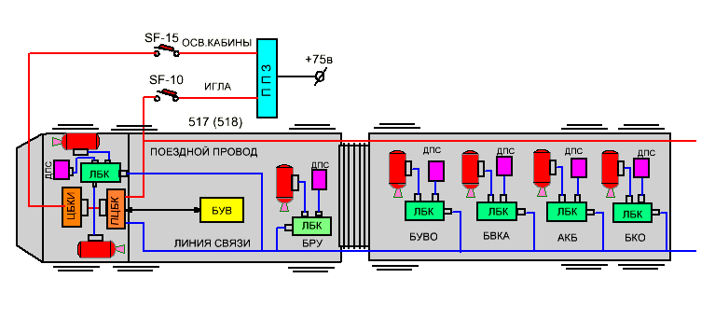
Схема системы пожаротушения
Рис.106 Схема системы пожаротушения

Защищаемыми объектами вагонов (Рис.106) являются:
- аппаратный отсек (вагон 81-740.1)
- торцевой шкаф (вагон 81-741.1)
- аккумуляторная батарея
- блок управления вентиляцией и отоплением (БУВО)
- блок контакторов отопления (БКО)
- блок вспомогательной контакторной аппаратуры (БВКА)
- блок распределительного устройства (БРУ)
- Примечание: при всех случаях сигнализации на дисплее ЦБКИ высвечивается № вагона в - котором произошло « событие», с указанием отсека.

8. Порядок действия машиниста при появлении на мониторе машиниста информации «Кузов не в норме».

«Кузов не в норме»:
- Проверить по монитору машиниста состояние индикации в строке «Рессора».
- На одном вагоне индикация «Рессора» красного цвета (в течение 20 секунд):
- снизить скорость движения и следовать со скоростью не более 30 км/ч;
- доложить поездному диспетчеру о снижении скорости движения и наличии информации на мониторе машиниста «Кузов не в норме»;
- следовать до станции.
- При следовании по перегону индикация «Рессора» на вагоне поменяла свой цвет с красного на зеленый:
- доложить поездному диспетчеру;
- продолжить работу на линии.
- При повторном появлении на мониторе машиниста в строке «Рессора» индикации розового цвета в течение 20 секунд:
- доложить поездному диспетчеру;
- на станции высадить пассажиров;
- следовать во внеплановый отстой со скоростью не более 30 км/ч.
- При следовании по перегону индикация «Рессора» не меняется:
- на станции высадить пассажиров;
- следовать во внеплановый отстой со скоростью не более 30 км/ч.

9. Обязанности машиниста при падении человека на путь

1. Применить экстренное торможение, подавая оповестительный сигнал.
2. Доложить поездному диспетчеру.
- номер маршрута, пути, наименование станции;
- место остановки головного вагона по отношению к платформе;
- место нахождения человека (перед составом или под вагоном);
- дать заявку на экстренное снятие напряжения с контактного рельса.
3. Привести кабину в нерабочее состояние установленным порядком.
4. Если поезд остановился, не доезжая до человека, предупредить его об опасности поражения электрическим током.
5. Оповестить пассажиров по громкоговорящему оповещению в поезде о задержке в движении поездов, приблизительном времени возобновления движения, призвать к спокойствию и предложить открыть откидные (раздвижные) форточки для обеспечения лучшей вентиляции салона.
6. Подготовить закоротку, проверить указатель напряжения и диэлектрические перчатки.
7. После получения уведомления-приказа о снятии напряжения с контактного рельса, данного станционного пути, удалить пассажира с пути на платформу.
8. Для спуска с поезда или платформы на путь использовать поездные сходные устройства (при их наличии) или переносную лестницу которая хранится у дежурной по станции и подносится им к месту производства работ по извлечению человека.
9. Лестница нижним концом должна опираться на наружную поверхность подошвы ближайшего ходового рельса.
10. Удалить оперативно человека с пути на платформу кратчайшим путем, в том числе с использованием лестницы.
11. Периодически информировать поездного диспетчера о ходе работ и времени ориентировочного окончания.
12. При нахождении пассажира под составом САМОСТОЯТЕЛЬНО или с помощью других работников метрополитена или пассажиров ВЫПОЛНИТЬ ВСЕ ВОЗМОЖНЫЕ ДЕЙСТВИЯ по извлечению пострадавшего и удалении его с пути на платформу.
13. При невозможности извлечения пострадавшего без подъема вагона, отжатия вагона от платформы или разборки оборудования вагона (тележки) дальнейшие действия выполняются силами аварийно-восстановительных формирований.
По окончанию работ мастер (бригадир) АВФ докладывает машинисту о готовности состава к дальнейшему безопасному проследованию.
Примечание:
- Работы проводятся в надетом сигнальном жилете с соблюдением установленных требований по электробезопасности.
- Закоротка на составе должна располагаться в головной и хвостовой кабине машиниста, готовая к применению. Раствор струбцин должен быть приготовлен для применения.
- Во всех случаях при нахождении подвижного состава в приделах платформы обязанности по установки и снятию закоротки, передачи электродиспетчеру уведомления-заявки на подачу напряжения на контактный рельс возлагаются на машиниста. При отсутствии поезда на станции - на дежурную по станции.
При нахождении пострадавшего под вагонным оборудованием или между вагоном и платформой ПЕРЕДВИЖЕНИЕ ПОДВИЖНОГО СОСТАВА НЕ ДОПУСКАЕТСЯ.

10. В каких местах разрешается перешагивать через короб контактного рельса? Какое наиболее опасное место на коробе?

Пеpеходить чеpез контактный pельс pазpешается только в местах, где на защитном коpобе имеется pезиновый ковpик и ступени для пеpехода.
Пpи пеpешагивании чеpез контактный pельс запpещается наступать на pезиновый ковpик и защитный коpоб, а также пpикасаться к ним, т.к. на их повеpхности может быть опасный электpический потенциал.
Самое опасное место на коробе – это место крепления короба болтами к кранштейнам контактного рельса.

БИЛЕТ № 20

1. ТРА электродепо «Варшавское».

Границы электродепо «ВАРШАВСКОЕ»:

Нечётная соединительная ветвь для отправления из электродепо, приёма в электродепо – выходной светофор
полуавтоматического действия с парковых путей - Е 1м;
Чётная соединительная ветвь для приёма в электродепо: отправления из электродепо – выходной светофор
полуавтоматического действия с парковых путей - Е 2м.
Электродепо имеет:
Три парка А,Б и В состоящих из 24 деповских путей для отстоя, осмотра, экипировки вагонов:
Парк А - состоит из 9 канав (Д1 - Д9);
Парк Б - состоит из 7 канав (Д10 - Д16);
Парк В - состоит из 8 канав (Д17 - Д24).
25-ый деповской путь для промывки вагонов (Н5).
ТР-3 - состоит из 5 деповских путей для отстоя, осмотра, экипировки вагонов (М17, М19 - М23, М26, М28).
Вытяжные тупики: 39 путь (М24), 45 путь (М8) и 38 путь (М10).
Обкаточный, 44 путь - установленная скорость 30 км/час., в границах от стрелочного перевода №12 до тупикового упора.
Для отстоя сноготаялки - 41 путь (М13).
Для хозяйственных поездов - 42 путь (М11).
Сведения о светофорах (№, назначение и способ управления):
Е-1м (увязан с металлоконструкцией №175 и №169) и Е-2м (увязан с металлоконструкцией №170 и № 176) – выходные
светофоры полуавтоматического действия со стороны электродепо. Автостопом не оборудованы. Имеют ПС и АО.
Показания: красный, синий при АРС. Красный, зелёный – при автоблокировке. Управляются с поста централизации станции «Чертановская».
Ч-1м (увязан с металлоконструкцией №175) и Ч-2 – входные светофоры полуавтоматического действия, на парковые пути.
Автостопом не оборудованы. Имеют ПС. Управляются с поста централизации электродепо.
Г1, Г2, Н1, Н3, Н5, М2, М4, М6, М7, М8, М9, М10, М11, М12, М13, М14, М16, М18, М24 – маневровые светофоры
полуавтоматического действия, имеют ПС. Горят красным, лунно-белым огнями.
М17, М19, М21, М23, М20, М22, М26, М28, П1, П2 и Д1-Д24 - маневровые светофоры полуавтоматического действия, пригласительными сигналами не оборудованы.
Г1, Г2, Н1, Н3, Н5 – дополнительно имеют два лунно-белых огня при маршруте выезда на главные пути.
М4, М12 и Н3 - оборудованы маршрутными указателями, которые освещаются при
разрешающем показании светофоров.
На светофорах М4, М12 маршрутные указатели освещаются:
- «А» - по маршруту следования в парк «А» (с 1 по 9 канаву);
- «Б» - по маршруту следования в парк «Б» (с 10 по 16 канаву);
- «В» - по маршруту следования в парк «В» (с 17 по 24 канаву);
- «М» - по маршруту подачи на 25 путь (мойка).
На светофоре Н-3 маршрутный указатель освещается:
- «1» - по маршруту отправления на нечётную соединительную ветвь;
- «2» - по маршруту отправления на чётную соединительную ветвь.
Неподвижная скоба: на 38, 39 и 45 вытяжных тупиках - по две скобы, на расстоянии 8,5м. и 21м. (38 путь), 10м. и 21м. (39
путь), 22м. и 70м. (45 путь) от тупикового упора. На 44 обкаточном пути одна скоба на расстоянии 32,4 м. от тупикового упора, и одна скоба на расстоянии 78м. от светофора М9.

Особенности электродепо:
1. Время хода электросоставов от ворот электродепо до светофора Е-1м - 3 минуты, до светофора Е-2м - 2.5 минуты, от
светофора Е-1м до станции «Чертановская» - 6 минут, от светофора Е-2м до сигнала «ОП» ст. «Чертановская» - 6 минут.
2. Негабаритных мест и тоннелей стеснённого габарита нет.
3. При заходе электросоставов в электродепо и необходимости их задержки на парковых путях перед запрещающим
показанием маневрового светофора. ДСЦП должен предупредить машиниста по маневровой радиосвязи или через ДЦХ.
4. Длина путей от ворот до задней стенки здания: с 1 по 14 канаву - 366м., с 15 по 24 канаву - 166м

2. Порядок проезда маневрового светофора на линии при запрещающем показании.

Порядок проезда маневровых светофоров полуавтоматического действия с запрещающим показанием (это светофоры средней значимости, т.к. маневры производятся всегда без пассажиров и с уменьшенной скоростью).
После остановки и доклада диспетчеру, допускается проезд по пригласительному сигналу, а при его неисправности (или отсутствии) по устному распоряжению поездного диспетчера (ДЦХ), или по устному распоряжению дежурного по блок-посту (посту централизации) (ДСЦП) под контролем поездного диспетчера (распоряжение дает тот, кто в данное время управляет стрелками и светофорами. Это может быть поездной диспетчер или дежурная по посту централизации той станции, которой принадлежит светофор), по ручному и/или звуковому сигналу дежурной по станции (ДСП), оператора блок-поста, дежурной по приему и отправлению поездов (ДСП п/о). Перед подачей ручного сигнала, машинист должен быть заранее предупрежден, что красный светофор будет проследовать по ручному сигналу. (Ручной сигнал подается тогда, когда нет контроля за положением остряков стрелок на пульте и нужно визуально убедиться в каком положении стрелки, куда мы реально поедем).
Особенность проезда маневровых светофоров на парковыхпутях в том, что устное распоряжению дает только ДСЦП под контролем ДЦХ (т.к. на парковых путях ДЦХ не может управлять стрелками), а подача ручных и звуковых сигналов на проследование запрещающего показания маневрового светофора производится: 1).ДСЦП, 2). оператором ДСЦП, 3). дежурным стрелочного поста.

3. Как производится возвращение подвижного состава на прежнее место стоянки после остановки за маневровым светофором

Возвращение маневрового состава на прежнее место стоянки после вынужденной остановки за маневровым светофором разрешается по устному распоряжению ДСЦП с разрешения ДЦХ, переданного по поездной диспетчерской, тоннельной, стрелочной или маневровой радиосвязи, при обеспечении безопасности движения поездов.
• Возвращение состава, остановившегося по неисправности вагоном (частью вагонов) за светофором "Е-1м" или "Е-2м" производится по распоряжению дежурного по посту централизации (блокпосту) электродепо «Новогиреево» до светофора М а далее по разрешающим показаниям этих светофоров;
• Возвращение состава, остановившегося полностью за светофором "Е-1м" (на нечётной соединительной ветви) производится по приказу поездного диспетчера переданному машинисту по поездной радиосвязи или тоннельной связи до первого попутного светофора "М-10", а далее по разрешающему показанию этого светофора;
Возвращение электросостава, остановившегося по неисправности частью вагонов за светофорами НВ-7, Ч-1 или Ч-2, производится по разрешающим частотам АЛС-АРС до светофоров М-2 или М-4, а далее по разрешающим показаниям этих светофоров.

4. Что относится к постоянным сигнальным знакам? В каких местах устанавливаются предельные столбики и предельные рейки? Почему на наземных открытых участках устанавливаются предельные столбики?

ПОСТОЯННЫЕ СИГНАЛЬНЫЕ ЗНАКИ
Предельные столбики или рейки указывают место, далее которого на пути нельзя устанавливать подвижной состав в направлении стрелочного перевода или глухого пересечения.
Предельные столбики устанавливаются посередине междупутья, а предельные рейки - в междупутье, в местах, где расстояние между осями сходящихся путей достигает размеров, предусмотренных Правилами технической эксплуатации.
Знаки "Граница станции" устанавливаются на границах станции с перегоном, соединительной ветвью
На наземных участках устанавливаются предельные столбики потому , что при снегопаде предельные рейки оказываются под снегом.

5. Устройство кузова (секции) вагона модели 81-740/741. Почему кузов вагона называется цельнонесущим? Достоинства этого типа кузова.

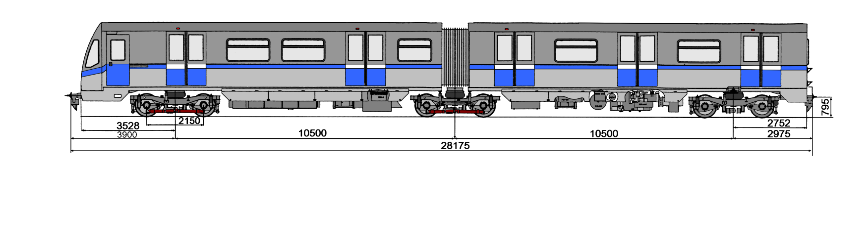
Рис.1 Вагон модели 81-740.4

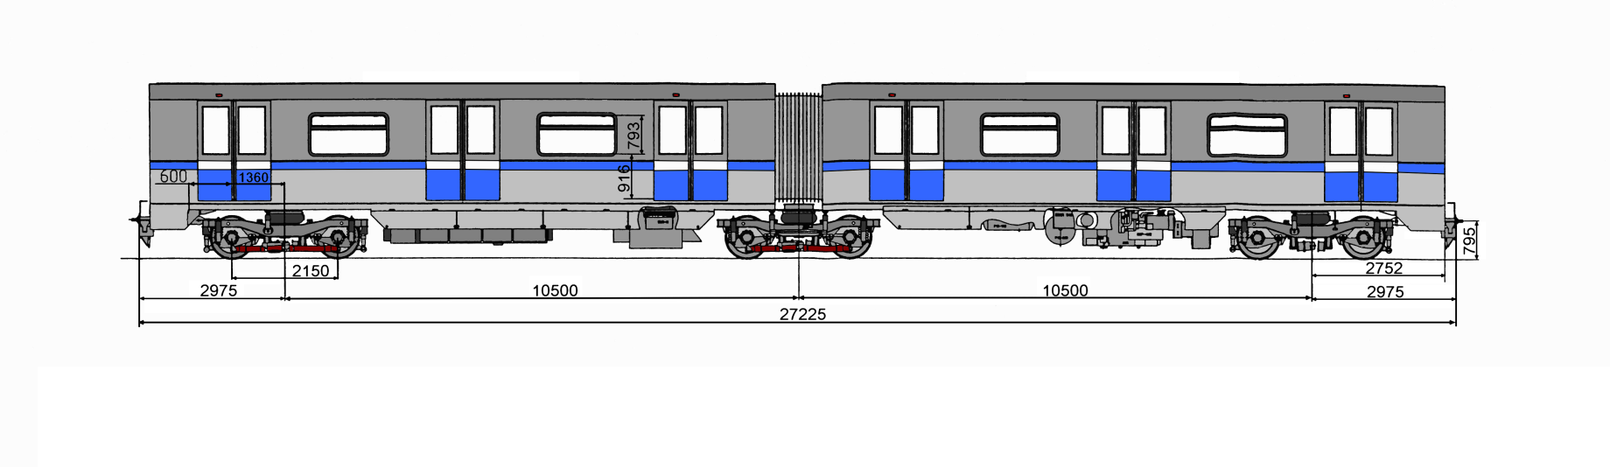

Рис.2 Вагон модели 81-741.4

Кузов
Кузов вагона является основной составной частью вагона и предназначен для размещения оборудования пассажирских салонов, поста управления вагоном (поездом), установки автосцепок, установки и монтажа электрического, пневматического и другого вагонного оборудования и систем. Кузова вагонов 81-740.4 и 81-741.4 выполнены из двух секций - головной и концевой, устанавливаемых на тележках и соединенных между собой межсекционным переходом. Каждая секция кузова – цельнометаллическая, сварной конструкции с несущей наружной обшивкой из нержавеющей стали. На все металлические конструкции кузова с внутренней стороны наносится слой виброзащитной мастики. Между каркасами боковых стенок и крыши и их обшивкой уложен теплоизолирующий материал.

Конструкция кузова включает в себя следующие составные элементы:
- рамы;
- боковые стенки;
- лобовая часть (для головной секции вагона 81-740.4);
- торцевые стенки (для концевой секции вагона 81-740.4 и обеих секций вагона
81-741.4);
- стенки перехода в обеих секциях кузова вагона 81-740.4 и 81-741.4;
- перегородка в аппаратном отсеке (для головной секции);
- крыши секций.
- межсекционный переход.

Наименование характеристики | Значение характеристики
 | 81-740 | 81-741
Ширина вагона, мм, не более  Шкворневая база вагона, мм.  База тележки, мм.  Высота от уровня головки рельса порожнего вагона, мм не более  Длина вагона по плоскостям автосцепки, мм.  Масса тары вагона, кг, не более  Количество мест для сидения, шт.  Максимальная вместимость из расчета 8 чел/м² свободной площади пола (с учетом сидящих пассажиров), чел.  Конструкционная скорость, км/ч  Максимальное ускорение, м/с².  Максимальное замедление, м/с². | 2712  10500  2150  3590  28175  47000  54  344  90  1,0  1,0 | 2712  10500  2150  3590  27225  46000  60  372  90  1,0  1,0

6. Воздушные резервуары. Назначение, расположение на вагоне, устройство

Воздушные резервуары
Воздушные резервуары предназначены для создания необходимого запаса сжатого воздуха определенного давления для обеспечения действия пневматических приборов и электрических аппаратов после остановки компрессоров.

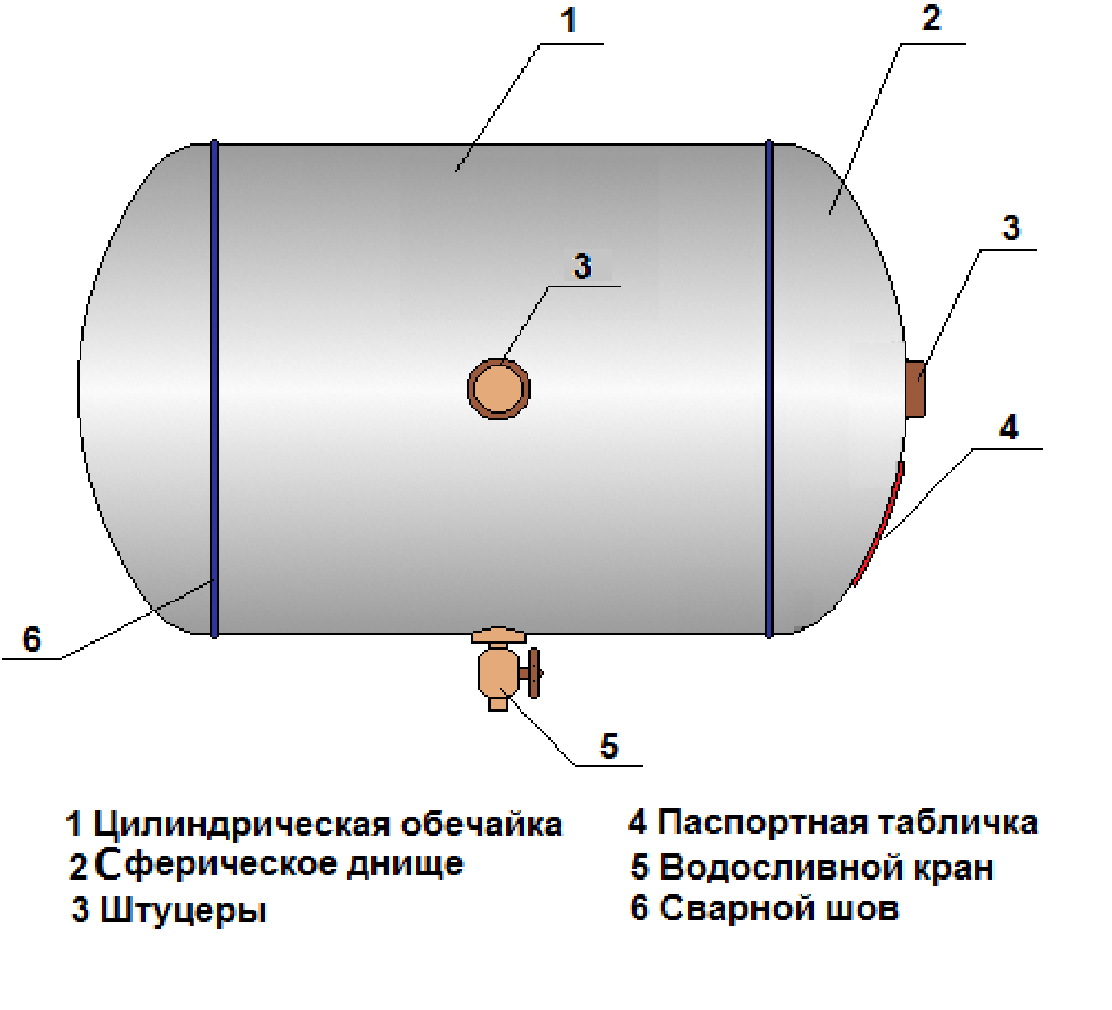
Резервуары наполняются сжатым воздухом давлением 5÷8 АТ и относятся к наиболее ответственному оборудованию вагонов метрополитена.
Все резервуары размещаются под вагоном и крепятся к раме кузова посредством двух хомутов с использованием деревянных подкладок ― между рамой кузова и резервуаром.
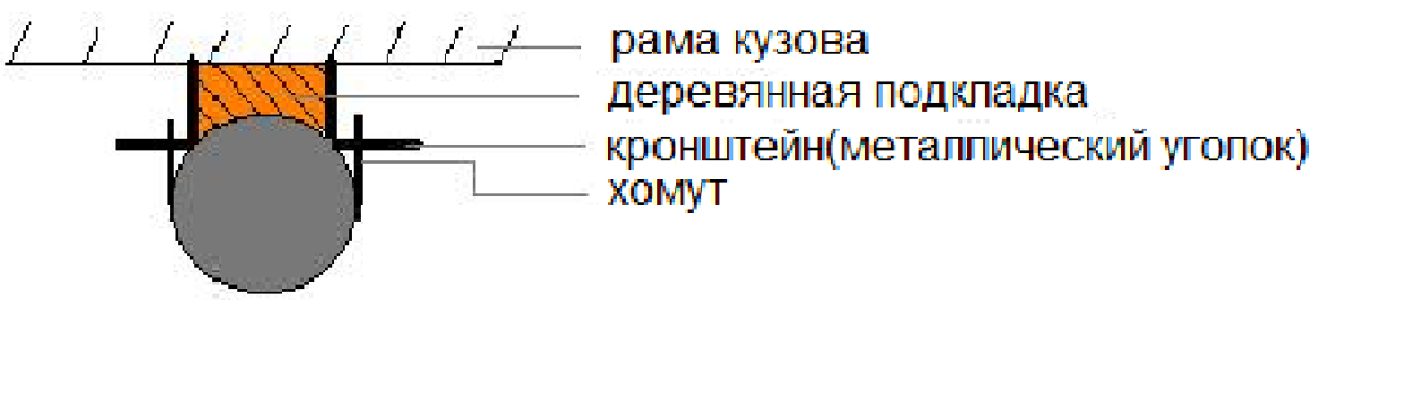
Применение деревянных подкладок обусловлено, прежде всего, хорошей изоляционной способностью дерева. В случае непреднамеренного переброса низковольтного напряжения на трубопроводы магистрали управления, а через них на все трубопроводы, воздушные резервуары также окажутся под напряжением. Резервуары, благодаря своему большому объему, начнут выступать в роли конденсаторов электрической энергии, что может вызвать пробой, т.е. появление дугового искрообразования между резервуаром и заземленной рамой кузова. Структура металла стенки резервуара будет нарушена.
Переброс напряжения может возникнуть из-за неисправности электромагнитных вентилей цепи управления и разрушения орешковых изоляторов.

Назначение и характеристики резервуаров
Главный резервуар объемом 300 литров. Предназначен для питания сжатым воздухом всех пневматических потребителей вагона после остановки мотор-компрессора. Располагается поперек кузова, во второй секции вагона.
Запасный резервуар объемом 100 литров. Предназначен для питания сжатым воздухом напорной магистрали блока электропневматических приборов (БЭПП усл.№248) и тормозных цилиндров в случае разрушения главного резервуара или разрыва трубопроводов напорной магистрали до обратного клапана Э-175. Запасные резервуары размещаются вдоль кузова, во второй секции вагона.

Устройство воздушных резервуаров
Все воздушные резервуары состоят из обечайки - стального цилиндра (1), к которой с двух сторон приварены сферические днища (2). Сваривание днищ заодно с обечайкой производится с применением центрирующих колец - обручей, которые в начале привариваются изнутри к днищам таким образом, что часть центрирующего кольца выступает по окружности за торец днища на 15÷18 мм. Далее, этими кольцами днища вставляются в обечайку и, после этого, наружным швом (6) свариваются друг с другом.
На одном из сферических днищ размещается входной штуцер (3), а также приварена табличка (4), на которой клеймами выбивают основные данные:
- Наименование завода-изготовителя
- Дата изготовления
- Номер воздушного резервуара
- Объем и рабочее давление воздуха
На обечайке находится выходной штуцер, а также штуцер для сливного краника .
А) Толщина стенок днищ и обечайки у главного резервуара составляет 5,5 мм и 4,0 мм соответственно.
Б) Толщина стенок всего запасного резервуара, а также скачкового составляет соответственно 3,0 мм и 1,9 мм.

Техническое освидетельствование воздушных резервуаров
Каждый воздушный резервуар за время своей службы проходит следующие виды осмотров и освидетельствований.
1. Наружный осмотр. При этом резервуар осматривается на предмет отсутствия видимых трещин и вмятин, дутья воздуха со стороны штуцеров. Проверяется качество подвески и покраски резервуара, а также в некоторых случаях (при проведении гидравлического испытания) - на срез резьбы штуцеров, который не должен превышать 20% от общего числа витков.
2. Наружный и внутренний осмотр с проведением гидравлического испытания. Проводится один раз в 4 года (плюс 6 месяцев). В этом случае после проведения наружного осмотра согласно п.1, а также внутреннего осмотра стенок резервуара через открытые штуцеры приступают к наполнению резервуара теплой водой с созданием избыточного давления, превышающего рабочее давление воздуха на 5 Атм. Главный и запасной резервуар испытывают с поднятием избыточного давления воды до 15 Атм. После того, как это давление будет выдержано в течении 5 минут, его сбрасывают, а воду сливают. Далее приступают к отстукиванию киянкой стенок резервуара и сварных швов. При этом звук должен быть чистым и звонким, указывающим на отсутствие внутренних трещин в структуре металла и на монолитность всей конструкции.
Использование воды при таких испытаниях продиктовано опасностью разлета осколков стенок резервуара в случае его разрыва. Это может произойти из-за резкого расширения воздуха после его сжатия, а вода - несжимаема, и поэтому травмирование обслуживающего персонала в случае разрыва резервуара не произойдет. Теплая вода нужна для исключения отложения конденсата на стенках резервуара.
После проведения гидравлического испытания на каждом резервуаре белой краской через трафарет наносят надпись со следующими данными: место и дата испытания, номер резервуара, давление при испытании и объем.
3. Рентген сварных швов. Выполняется при изготовлении нового воздушного резервуара, а также один раз в 15 лет. На каждый резервуар заводится технический паспорт, в который заносятся все его эксплуатационные характеристики, а также данные о проведенных технических освидетельствованиях.
К обслуживанию резервуаров допускаются лица, успешно сдавшие экзамен на специальный технический минимум.

7. Схема включения БТБ и работа петли безопасности. Работа электропневматического тормоза.
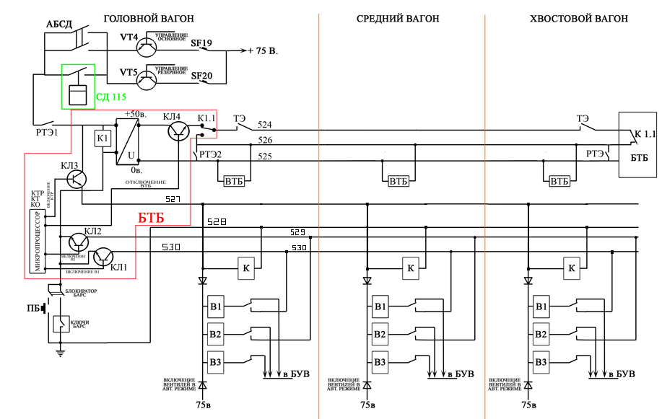

Рис.113 Схема включения БТБ
На БТБ подаётся напряжение 75в по цепи:
- ППЗ, включённый автомат «Питание КРМ основное» или «Питание КРМ резервное», транзисторные ключи БКЦУ УТ 4 или УТ5, открытые при положении КРО или КРР «Вперед» или «Назад», контакты СД-115, включённые при давлении в ТМ более 2,7атм.(при неисправности шунтируются тумблером АБСД), нормально замкнутые контакты при отключенном положении тумблера РТЭ (резервный тумблер экстренный), БТБ (преобразователь), блокиратор БАРС (включённый в положение БАРС1 или БАРС2), ключи БАРС включённые при исправных БАРС, или контакты педали безопасности при положении УОС, нулевой провод. БТБ получит питание 75в.
При появлении питания 75в на БТБ получают питание: контактор К1 и преобразователь 50в. Включенный КI, подключает к поездному проводу 524 транзисторный ключ Кл 4, который управляется микропроцессорным блоком.
На всех вагонах включаются вентили тормоза безопасности (ВБТ) по цепи:
- Преобразователь 50в, транзисторный ключ КЛ4, контакты К1.1, включённые контакты тумблера ТЭ головного вагона, 524 поездной провод, включенные контакты тумблера ТЭ хвостового вагона, контакты К1.1. включённые при отключённом К1 хвостового вагона, 526 поездной провод, с провода 526 через ВТБ в каждом вагоне на провод 525, 0В преобразователя напряжения, блокиратор БАРС, ключи БАРС при включенной АРС, или ПБ при положении УОС, 0 вольт АКБ.
Вентили ВТБ включаются, и отключают в БЭПП воздухораспределители (находящиеся в положении «тормоз») от переключательных клапанов, а значит и от РД (воздух в ТЦ не поступает)
Экстренный тормоз включается при:
- Отключении контроллера реверса основного или резервного
- Отключения автомата «Питание КРМ основное» или «Питание КРМ резервное»
- Включение тумблеров ТЭ или РТЭ в головной или хвостовой кабинах
- Отключение ключей БАРС
- Отключение ПБ при работе в режиме УОС
- При разрыве поезда
При включении тумблера ТЭ в кабине управления или хвостовой кабине снимается напряжение 50В с 524 и 526 поездных проводов, вентиля ВТБ теряют питание, включается экстренный тормоз. БТБ контролирует напряжение на проводах 524;525;526.
При снятие напряжения с 524 провода микропроцессор даёт команду на отключение ключа КЛ 4, который отключает 524 провод от преобразователя (50в). Для включения ключа КЛ4 необходимо перезапустить микропроцессор, для чего снять и вновь подать напряжение 75В, что достигается переключением КРО (КРР).
При включении тумблера РТЭ:
- Размыкаются контакты РТЭ 1, в цепи питания 75В ВТБ
- Замыкаются контакты РТЭ 2, соединяя 526 и 525 поездные провода. (разность потенциалов между проводами 526 и 525 становится равной «0»-, ВТБ отключаются).

Включение тумблера РТЭ производится машинистом в том случае, когда перевод тумблера ТЭ в положение тормоз не приводит к срабатыванию экстренного тормоза, что возможно при постороннем питании на 526 проводе.

Работа электропневматического тормоза в автоматическом

и ручном режимах

В штатном режиме кнопка КТР отключена ( подсветка не горит).
В режиме торможения при истощении электрического тормоза на скоростях менее 7км/ч., БУВ каждого вагона включает В2, независимо от положения контроллера машиниста.
В режиме торможения, при отказе электрического тормоза, БУВ неисправного вагона включит:
- Вентиль удержания В1 - при положении контроллера машиниста Тормоз-1
- Вентиль удержания В2 - при положении контроллера машиниста Тормоз-2,3
При отправлении поезда, после остановки на подъёме, машинист включает кнопку «Подъём» на ПМО. Включением кнопки «Подъём» задаётся режим подъём в БУП и с блока управления поездом на БУВ каждого вагона. Режим подъём обеспечивает сбор схемы в тяговом режиме при наличии давления в ТЦ, и только после включения схемы на ход отпуск электропневматических тормозов (2-ая уставка). Отмена режима «Подъём» производится сбором схемы на ход только от основного контроллера машиниста.
Режим подогрев применяется при не благоприятных атмосферных условиях.
При нажатие кнопки «Подогрев», БУП дает команду в БУВ каждого вагона, при нулевом или тормозном положениях контроллера машиниста, на повышение давления в ТЦ до первой уставки удержания 0,8-1,Затм.

8. При трогании поезда на мониторе машиниста осталась информация «ПТ включен». Действия машиниста и возможные причины неисправности. Почему нельзя следовать далее, если у состава нет наката?

- «Пневмотормоз включен»:
  - При ходовом положении рукоятки КМ на мониторе машиниста информация «Пневмотормоз вкл», значение Pmin-0.0.кгс/см², Pmax 0,2-2,2 кгс/см² (при порожнем режиме) – по монитору машиниста определить неисправный вагон.
    - Все СОТ одного вагона имеют сигнализацию розового цвета:
- перевести рукоятку КМ в положение «0»;
- нажать КТР;
- нажать КТ один раз до появления первой уставки торможения на всех вагонах состава;
- отключить КТР;
- проконтролировать по монитору машиниста отпуск тормоза на всех вагонах состава.
    - Неисправность устранилась – продолжить работу на линии.
    - Неисправность не устранилась:
- нажать КТР;
- нажать КТ два раза до появления второй уставки торможения на всех вагонах состава;
- доложить поездному диспетчеру;
- нажать КО два раза и по монитору машиниста проверить отпуск тормоза на вагонах поезда.
      - Неисправность устранилась:
- отключить КТР;
- доложить поездному диспетчеру;
- продолжить работу на линии.
      - Неисправность не устранилась:
- доложить поездному диспетчеру;
- установленным порядком привести кабину управления в нерабочее положение;
- установленным порядком отключить на неисправном вагоне пневматический тормоз (БЭПП);
- на ближайшей станции высадить пассажиров из поезда;
- следовать во внеплановый отстой (для состава, сформированного из 3 вагонов, после отключения неисправного БЭПП следовать со скоростью не более 35 км/ч).
  - При ходовом положении рукоятки КМ на мониторе машиниста информация «Пневмотормоз вкл», значение Pmin-0,0 кгс/см², Pmax 0,0 кгс/см² – по монитору машиниста определить неисправный вагон.
    - Одна или несколько СОТ одного вагона имеют сигнализацию розового цвета:
- установленным порядком проверить отсутствие сопротивление движению;
- доложить поездному диспетчеру;
- на ближайшей станции высадить пассажиров из поезда;
- следовать во внеплановый отстой;
- в пути следования контролировать отсутствие признаков сопротивления движению и заклинивания колесной пары вагона.
Примечание: При наличии признаков сопротивления движению на неисправном вагоне установленным порядком отключить пневматический тормоз (БЭПП).
При неисправности одной тележки на составах модели 81-740.4(.1)/741.4(.1) для отпуска тормозов использовать краны К-40, К-20, К-41 соответсвующей тележки. После отключения тормозных цилиндров на несправной тележке - следовать резервом без пассажиров с установленной скоростью.
    - Все СОТ одного вагона имеют сигнализацию розового цвета или зеленого цвета:
- установленным порядком проверить отсутствие сопротивление движению;
- доложить поездному диспетчеру о необходимости на ближайшей станции проследовать в неисправный вагон для включения (переключения) автоматического выключателя «Противоюз» на ПВЗ неисправного вагона;
- действовать по указанию поездного диспетчера.
    - После включения (переключения) автоматического выключателя «Противоюз» на ПВЗ вагона неисправность не устранилась:
- доложить поездному диспетчеру;
- высадить пассажиров из поезда;
- следовать во внеплановый отстой с установленной скоростью.

9. Действия машиниста при сработке КГУ.

- При получении сигнала о сработке КГУ (УКСПС), машинист докладывает поездному диспетчеру. Высаживает пассажиров, приводит кабину управления в нерабочее положение, затормаживает состав стояночным тормозом и приступает к осмотру подвижного состава с платформы.
- При осмотре машинист обращает внимание на отсутствие выступающих частей за пределы габарита подвижного состава, на отсутствие завала кузова, следы ударов на шпалах и верхнем строении пути, состояние планки КГУ (при её видимости).
- При отсутствии признаков нарушения габарита подвижного состава машинист докладывает об этом поездному диспетчеру.
- После открытия светофора на разрешающее показание и закрытия дверей в поезде, машинист установленным порядком отключает поездные устройства АЛС-АРС, докладывает об этом поездному диспетчеру. Перед отправлением проверяет свободность хода или накат.
- Состав следует на станционный путь для более тщательного осмотра со скоростью не свыше 10 км/час, а при движении по стрелочному переводу на отклоненный или с отклоненного пути, а также по глухому пересечению - не более 5 км/час. Машинист постоянно ведет наблюдение за подвижным составом по зеркалам заднего вида.
- Если станционные пути и примыкающие соединительные ветви заняты подвижным составом, разрешается по указанию поездного диспетчера отправиться до станции с путевым развитием со скоростью не более 10 км/час, а при движении по стрелочному переводу на отклоненный или с отклоненного пути, а также по глухому пересечению - не более 5 км/час.
- Машинист следующего поезда визуально из кабины осматривает состояние пути и планку КГУ (УКСПС). О результатах осмотра докладывает поездному диспетчеру.
- При наличии признаков нарушения габарита подвижного состава машинист дает заявку поездному диспетчеру на снятие напряжения с контактного рельса. После снятия напряжения и установки закоротки установленным порядком, машинист производит тщательный осмотр подвагонного оборудования.
- При обнаружении выхода из габарита деталей подвижного состава (опускания на путь) и наличия возможности устранения неисправности подручными средствами дальнейшее следование после устранения неисправности определяется п.п.23.4-23.6.
- При обнаружении выхода из габарита деталей подвижного состава (опускания на путь) и невозможности дальнейшего следования, машинист докладывает об этом поездному диспетчеру, вызывает восстановительную бригаду .

10. Что является наиболее выступающей частью на подвижном составе? Какая установлена периодичность проверки знаний локомотивных бригад по электробезопасности?

- Снизу - корпус редуктора (между рельсов)
- Снаружи от рельсов - скоба срывного клапана
- С боку - токоприемники.
Проверка знаний ЛБ по злктробезопасности проводится 1 раз в год .

БИЛЕТ № 21

1. ТРА станции “Нагорная”.

Меры обеспечения безопасности движения при маневровых передвижениях с учётом особенности расположения светофора “Д”.

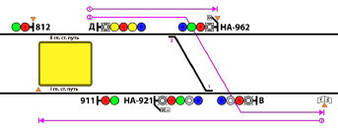

Границами станции являются:
I главный путь - торец пассажирской платформы со стороны станции «Нахимовский Проспект» и сигнальный знак
«Граница станции», установленный на расстоянии 180 метров за светофором В.
II главный путь – входной светофор полуавтоматического действия НА-962 и выходной светофор автоматического
действия № 812

Сведения о светофорах (№, назначение и способ управления):
«911» и «812» – выходные светофоры автоматического действия, автостопом не оборудован. Погашен при АРС, при автоблокировке имеют показания красный, зеленый.
«НА-921» – выходной светофор полуавтоматического действия, совмещенный с маневровым, автостопом не оборудован, имеет ПС и маршрутные указатели: «1», «В», которые освещаются при разрешающем показании светофора и ПС. Маршрутный указатель «1» - при отправлении с I гл. станционного пути на ст. «Нагатинская»; «В» - по маршруту подачи за светофор В.
Показания: красный, синий при АРС. Красный, зеленый, лунно-белый при автоблокировке.
«НА-962» – входной светофор полуавтоматического действия, автостопом не оборудован, имеет ПС и маршрутный указатель: «О», который освещается при синем огне и установленном автообороте по II главному станционному пути.
Показания: красный, синий при АРС. Красный, зеленый при автоблокировке.
«Д» - выходной светофор полуавтоматического действия, имеет ПС, автостопом не оборудован.
Показания: красный, синий - при АРС. Красный, два желтых (два желтых верхний мигающий) при автоблокировке.
«В» – маневровый светофор полуавтоматического действия, автостопом не оборудован, имеет ПС.
Показания: красный, синий при АРС. Красный лунно-белый при автоблокировке.

Особенности станции:
1. Перед светофорами «НА-921» и «В» при их запрещающем показании в рельсовые цепи подается сигнал АО.
2. При необходимости предусмотрен оборот и отправление пассажирского поезда на станцию «Нагатинская» со II главного станционного пути. По разрешающему показанию «Один синий огонь» (два желтых или два желтых верхний мигающий при автоблокировке) светофора «Д». При организации данного оборота и включенном автообороте на светофоре НА-962 будет
гореть маршрутный указатель «О».
3. Тоннели стеснённого габарита: I главный путь перегона «Нагорная - Нагатинская» – ПК106+50 - ПК106+60. И II главный путь перегона «Нагорная - Нахимовский проспект» – ПК120+00 до ПК124+00, от ПК125+00 до ПК125+60.
4. Время стоянки электропоезда на I и II главных станционных путях - 15 секунд.
5. В целях исключения проезда светофоров полуавтоматического действия с запрещающим показанием, перед светофорами НА-962 и НА-921 в рельсовые цепи подается сигнал АО АРС при их запрещающем показании.

2. Что обязаны выполнять, в соответствии с требованиями ПТЭ, машинист и помощник машиниста при ведении поезда?

Машинист и помощник машиниста обязаны точно и беспрекословно выполнять требования Правил технической эксплуатации метрополитенов РФ, Инструкции по сигнализации на метрополитенах РФ, Инструкции по движению поездов и маневровой работе на метрополитенах РФ, Правил по охране труда при эксплуатации и ремонте электроподвижного состава, Правил внутреннего трудового распорядка, данной Должностной инструкции, а также инструкций, положений, приказов и оперативных инструктивных указаний, относящихся к работе локомотивных бригад.

3. Порядок отправления состава после истечения времени длительного отстоя указанного в расписании, если состав (часть состава) находится за светофором автоматического действия.

За светофором автоматического действия – со скоростью не более 20 км/ч до появления разрешающих показаний на указателе АЛС или до следующего светофора (после истечения времени длительного отстоя, указанного в расписании);

4. Какие сигналы подаются маневровым светофором.

При отключённой автоблокировке маневровыми светофорами подаются сигналы:
- один синий огонь — «Разрешается производить маневры по сигнальным показаниям указателя АЛС в кабине управления»
- один лунно-белый огонь — (допускается применение сигнала один лунно-белый огонь) «Разрешается производить маневры по сигнальным показаниям указателя АЛС в кабине управления»
- один красный и один жёлтый огни — (допускается применение сигнала один красный и один жёлтый огни) «Запрещается производить маневры»
- один красный огонь — «Запрещается производить маневры»

На линиях, где основным средством сигнализации при движении поездов является АЛС-АРС и оборудованных автоматической блокировкой без автостопов и защитных участков, маневровыми светофорами при включённой автоблокировке подаются сигналы:

- один лунно-белый огонь — «Разрешается производить маневры по сигнальным показаниям указателя АЛС в кабине управления»
- один красный огонь — «Запрещается производить маневры»

5. Устройство дверного подвешивания вагонов модели 81-740/741.

Двери прислонно-сдвижные

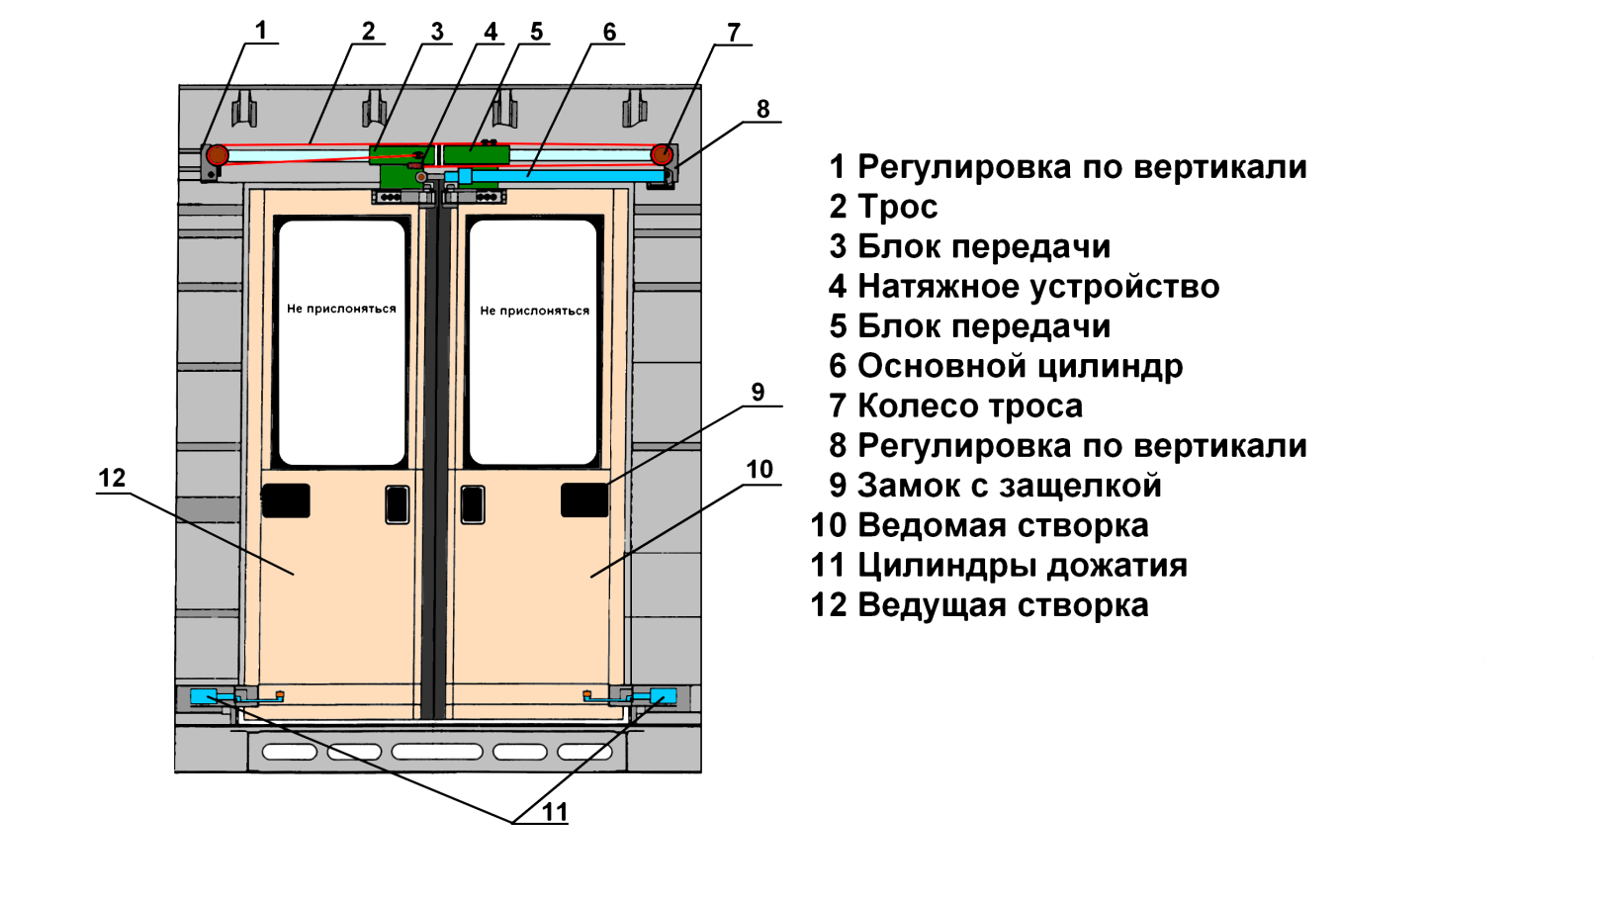

Рис.9 Дверная подвеска
Каждое дверное полотно оборудовано замком с защелкой и ручкой для ручного открытия и закрытия дверей, буферным уплотнителем и дверным уплотнением в виде обода, а также рельсом нижней направляющей и проемами для установки стеклопакетов. Верхний механизм включает в себя колеса, трос, блоки передачи и натяжное устройство, рельсы верхней направляющей левый и правый, направляющая ось, основной цилиндр, два индуктивных датчика концевых выключателейВ состав комплектов нижних направляющих и входят пневматический цилиндр (цилиндр дожатия), рычаг, пружина растяжения, по два направляющих ролика, подшипника скольжения и шарикового подшипника. Пневматический блок предназначен для управления раздвижными дверями путем распределения (изменения) потоков сжатого воздуха.
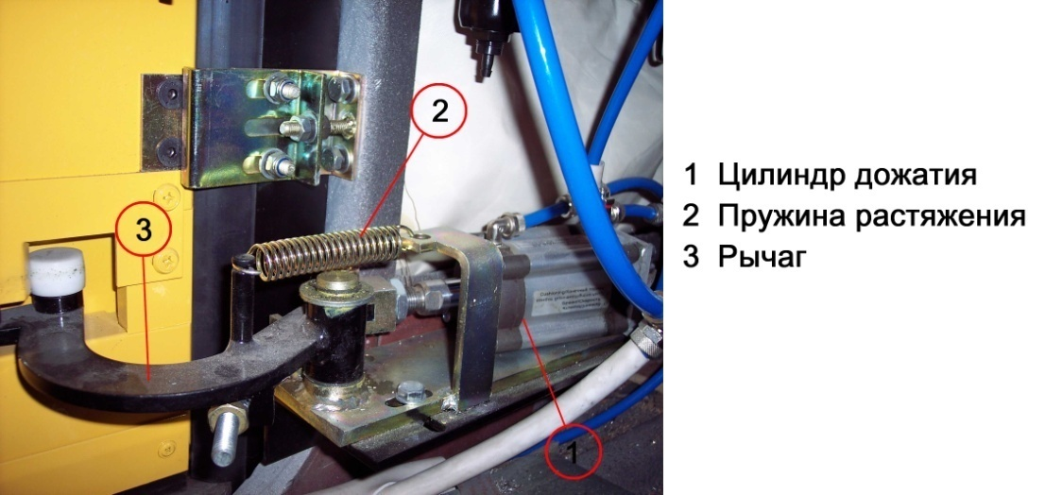

6. Напорная и тормозная магистрали. Назначение, регулировочное давление, приборы, входящие в магистрали.

Напорная магистраль
Напорная магистраль предназначена для очистки, сжатия, осушения, создания запаса и обеспечения сжатым воздухом всех магистралей пневматической системы вагона. Источником сжатого воздуха является мотор компрессор МК, который создает давление воздуха в напорной магистрали НМ.
При работе вагона автоматическое включение и выключение мотор компрессора в штатном режиме, в зависимости от давления в НМ, производится системой «Витязь-1М» по сигналу от регулятора давления РД типа АК 11Б. Регулятор настроен на включение - при давлении сжатого воздуха 6,5±0,2 атм., и выключение - при давлении 8,0±0,2 атм.
Воздух от компрессора КМ через рукав Р5, осушитель «О», обратный клапан «КО4» и фильтр тонкой очистки «ФТО» подается в главный резервуар РСЗ - 300 литров, откуда поступает в напорную магистраль. Напорная магистраль вагона заканчивается рукавами Р2 и Р4, и соединительными клапанами на фланцах головок автосцепок. Перед соединительными рукавами Р2 и Р4 установлены концевые краны К36 и К39, рукоятки штанг которых выведены на торцы вагона. Наличие давления в резервуаре и напорной магистрали контролируется регулятором давления АК 11Б. Соединение трубопроводов напорной магистрали, установленных на головной и концевой секциях кузова осуществляется с помощью соединительных рукавов Р80 и Р89. 3ащита пневматических магистралей от избыточного давления осуществляется предохранительными клапанами Кл.П1 (давление "Р" сработки 9,8-10,2атм) и Кл.П2 (Р. сработки 8,8-9,2атм), которые установлены, соответственно, на выходе компрессора и на воздухопроводе между главным резервуаром РСЗ и обратным клапаном КО4. Клапан отрегулирован на давление сжатого воздуха, соответственно, 9+0,2 кгс/см². На воздухопроводе между осушителем «О» и обратным клапаном КО4 установлен сигнализатор давления СД1 типа 112А, контролирующий наличие давления на выходе компрессора после осушителя. При отсутствии давления информация поступает на монитор машиниста «Неисправность МК» и вагонное оборудование «ВО» (розовый квадрат).
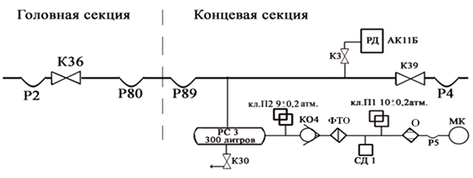
От напорной магистрали предусмотрены ответвления к следующим пневматическим цепям и магистралям:
- к запасному резервуару РС 1 - через разобщительный кран К18, фильтр Ф2 и обратный клапан КО 2 для питания тормозных устройств и тормозной магистрали (через кран КЗ1 к АРП БЭПП);
- к дверной магистрали головной секции - через разобщительный кран К17, фильтр Ф4, редуктор Ред. 1. Хвостовой секции - через кран К24, фильтр Ф5, редуктор Ред. 2;
- к регулятору давления РД АК-11Б через разобщительный кран КЗ;
- к магистралям управления пневморессорами (системе высоторегулирования) - через краны К25, К26, К44 и фильтры Ф9, Ф10 и Ф12;
- к магистрали управления стояночными тормозами - через разобщительный кран К23, фильтр Ф8 и блок управления стояночным тормозом БУСТ; (с вагонов №№0050,0051 установлен пневматический кран К 52, при включении обходящий БУСТ);
- к магистрали управления гребнесмазывателями - через кран К21, фильтр Ф6, электропневматический вентиль В10, и далее к форсункам АГС1 и АГС2;
- к масляному баку БМ системы АГС8 через кран К21, Ф6, рукава Р54 и Р62;
- к магистрали управления токоприемниками и цилиндрам механической блокировки торцевых дверей через кран К22, фильтр Ф7 редуктор КР, вентили электропневматические В6 и В7, соответственно;
- к пневморессоре кресла машиниста ПР7 через кран К47 и рукав Р40;
- к пневмоцилиндрам привода включения электроконтактных коробок Ц7 - через кран К1, трехходовой кран К32, и Ц8 - через кран К2 и трехходовой кран КЗЗ;
- к крану машиниста КРМ через кран К27, фильтр Ф11 к устройству разобщительному УР и электропневматический вентиль В9 и трехходовой кран К29 к крану управления КУ, или через трехходовой кран К29 - при ручном управлении;
- к двухстрелочному манометру МН2;
- к звуковому сигналу С через фильтр Ф11, электропневматический вентиль В8, переключающий клапан ПК2 или кран К5, педальный клапан Кл 3.
Давление воздуха в «НМ» машинист контролирует по 2-х стрелочному манометру и по информации в штатном режиме по монитору машиниста. Признаками падения давления в напорной магистрали «НМ» являются:
1. Не закрытие дверей (не сработка дожатия дверей). 2. Информация на мониторе машиниста в строке БУП «кузов не в норме». 3. Информация на мониторе машиниста в строке БУП « прижат ст. тормоз».
Тормозная магистраль
Тормозная магистраль предназначена для обеспечения работы системы управления ВР электропневматическим колодочным (фрикционным) тормозом вагона. Поступление сжатого воздуха из напорной магистрали (НМ) в тормозную магистраль (ТМ) и ее заполнение осуществляется через кран машиниста КМ.
Сжатый воздух из НМ к крану машиниста подается через электропневматический вентиль В9 или кран К29. При необходимости вентиль В9 может быть отключен с помощью трехходового крана К29, и воздух к крану машиниста КМ в этом случае будет поступать только через кран К29. Из ТМ через разобщительный кран К19 и фильтр ФЗ воздух поступает к воздухораспределителю ВР (БЭПП-248), который имеет пневматическую связь с авторежимом АРП и обеспечивает нормальную работу тормозов при номинальном зарядном давлении в ТМ 5,1±0,1 атм.
Для обеспечения дополнительного объема воздуха, необходимого для работы тормозов, между ВР и авторежимом пневматическим АРП подключен скачковый резервуар РС2 емкостью
9,5 л.
При торможении поступление сжатого воздуха к тормозным цилиндрам (ТЦ) соответствующих тележек осуществляется через реле давления РД1 - РДЗ (БЭПП-248М) и разобщительные краны К20, К40 и К41.
К тормозной магистрали (ТМ) через разобщительный кран К35 и рукав Р22 подключен срывной клапан КС автостопа, предназначенный для экстренного торможения поезда (вагона). Для этой же цели на воздухопроводе ТМ предусмотрен стоп кран СК, который установлен под крышкой в салоне концевой секции. На вагоне 81-741.1, установлено два стоп-крана (СК1 и СК2), в обеих секциях. На воздухопроводе ТМ установлено также два сигнализатора давления СД2 и СДЗ типа 115А для контроля наличия давления воздуха в ТМ.
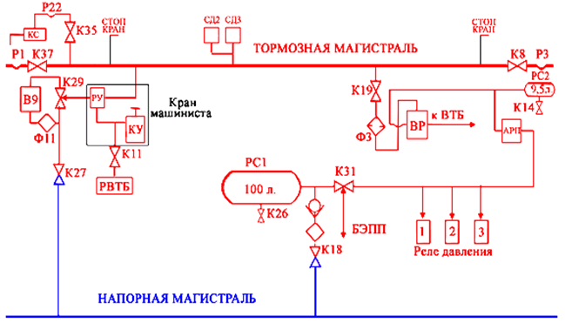
На основном воздухопроводе ТМ перед соединительными рукавами автосцепок Р1 и РЗ установлены концевые краны К37 и К38, рукоятки штанг которых выведены на торцевые части рам секций кузова и окрашены в красный цвет.

7. Схема управления стояночным тормозом.

Схема управления стояночным тормозом

Схема управления стояночными тормозами получает напряжение 75в с ППЗ через включённые автоматы SF-19 «Питание КРМ основное» или SF-20 «Питание КРМ резервное» и включённые ключи БКЦУ.
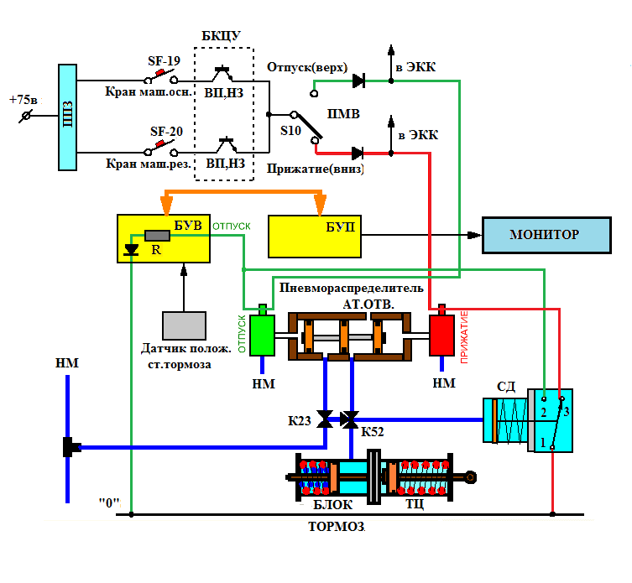

Рис.100 Схема управления стояночными тормозами
Включение и отключение стояночного тормоза (Рис.100) в режимах основного или резервного управления производиться с помощью тумблера S10 «Тормоз стояночный», расположенного на ПМВ. Тумблер имеет два положения: «ОТПУЩЕН» - верхнее положение и «ПРИЖАТ» - нижнее положение. БУВ по информации от сигнализатора давления формирует признаки состояния стояночного тормоза («прижат» или «отжат») и в случае его не отключения по поездной магистрали передает в БУП сигнал «Стояночный тормоз прижат».
Включение и отключение стояночного тормоза производится без включения системы «Витязь», а контроль по монитору машиниста за положением ст. тормоза производится при включенной системе «Витязь».
При не включённой «Витязь» (не пройдена инициализация), неисправности БУВ, следовании на резервном управлении поездом, контроль за положением стояночного тормоза осуществляется машинистом проверкой сопротивления движению поезда (проверкой наката).
При установке тумблера «СТ. ТОРМОЗ» в положение "ПРИЖАТ" (нижнее):
- Снимается напряжение 75в с вентиля «отжатие» и с цепи сигнализации о положении стояночного тормоза в БУВ, что приводит к появлению сигнала «ПРИЖАТ СТ-ТОРМОЗ» (сигнал от БУВ в БУП и на монитор машиниста)
- Получает питание вентель прижатия (включения) пневмораспределителя по цепи: автомат SF-19 или SF-20 (в зависимости от вида управления поездом), включенный ключ БКЦУ (ВП или НЗ),контакты тумблера S10, диод, вентиль прижатия, контакты СД 3-1 (включённые при отпущенном ст. тормозе, т.е. при наличии давления в магистрали ст. тормоза и в блок тормозе), минусовой провод.

Вентиль срабатывает и впускает сжатый воздух из НМ в правую полость пневмораспределителя через открытый кран отключения БУСТ, что приводит к перемещению поршеня и магистраль управления ст. тормоза сообщается с атмосферой. Сжатый воздух выходит в атмосферу из магистрали управления стояночным тормозом и камеры блок- тормоза, это приведет к расжатию пружин ст.тормоза, поршень ст. тормоза переместится вправо, воздействуя при этом на поршень ТЦ ,что приведет к прижатию тормозных колодок к поверхности катания колеса.
Подвижный контакт СД, контролирующий наличие или отсутствие давления в блок-тормозе из положения 1-3 переключится в положение 1-2, отключив вентиль прижатия от минусового провода и подключит вентиль отпуска к минусовому проводу, подготовив тем самым цепь к включению вентиля отжатия стояночного. тормоза.
При установке тумблера ст. тормоз в положение «Отпущен» (верхнее):
Напряжение 75в поступает вентиль «Отпуск» пневмораспределителя по цепи:
- автомат SF-19 или SF-20 , ключ БКЦУ, контакты тумблера «СТ. ТОРМОЗ» в положении «отпущен», сопротивление ограничительное (R огр.), диод, минусовой провод.
Вентиль срабатывает и сжатый воздух из НМ поступает в левую полость пневмораспределителя. Поршень перемещается вправо – при этом перекрывается атмосферный канал пневмопоршня и пропускает сжатый воздух из НМ в пневмораспределительное устройство и далее через полость поршня поступает в магистраль управления ст. тормозом и в полость блок-тормоза, пружины стояночного тормоза сжимаются ,что приводит к отпуску тормозов. В СД, поршень перемещается, под действием давления воздуха, и подвижный контакт переключается из положения 2-1 в положение 3-1.

Сигнализация отключения стояночного тормоза

ППЗ, автомат «Питание КРМ основное», ключ БКЦУ КРО установлен в положение «Вперед» или «Назад», тумблер ст. тормоза в положение «отпуск». При срабатывании вентиля «отпуск», весь ток проходит по цепи сигнализации в БУВ:
- Сопротивление, диод, минусовой провод. что сигнализирует БУВ об отпуске ст.тормоза на вагоне. При отпуске всех ст.тормозов информация на мониторе машиниста о прижатии ст. тормоза пропадает и в строке информации БУП и в ВО.

При не отпуске ст. тормоза хотя бы на одном из вагонов, в строке БУП информация «ст. тормоз прижат» и в режиме ВО( вагонное оборудование), красный прямоугольник в строке «ст. тормоз» остаётся.
При информации «Прижат ст.тормоз» система « Витязь» выдает команду «Запрет движения» на БУТП.
Обойти запрет движения можно только при переходе на управление поездом от КРР. Сигнализация положения ст. тормоза контролирует отпуск ст. тормоза, а информация о прижатие ст.тормоза проходит при снятие напряжении с цепи включения вентиля «отпуск».
Снятие напряжения с цепи включения вентиля «отпуск» произойдёт при:

- Отключённых (выбитых) автоматах «Питание КРМ основное», «Питание КРМ резервное»
- Неисправности ключей БКЦУ (КРО, КРР) «Вперед» или «Назад»
- Потери контакта или неисправности тумблера «Ст. тормоз»
- Неисправности цепи включения вентиля «отпущен».

Следовательно при включении (прижатии) ст. тормоза необходимо проверять фактическое прижатие ст. тормозов по отсутствию скатывания поезда после отпуска пневматических тормозов.
ВНИМАНИЕ! Для отключения стояночного тормоза на каком-либо вагоне в случае неисправности БУСТ (вентиля отключения стояночного тормоза) или не прохождения команды на отключение необходимо рукоятку разобщительного крана К52 в магистрали управления стояночным тормозом перевести из положения «Транспортное» (ручка крана по магистрали) в положение «Аварийное» (ручка крана перпендикулярно магистрали), т.е.повернуть ручку на 90 градусов. Это приведет к прекращению подачи воздуха Н.М.в БУСТ и воздух Н.М.по параллельному воздухопроводу поступит в стояночный цилиндр,- тормоз отключится.

8. Порядок обработки кабины управления при невозможности привести состав в движение.

  - Общий порядок действий машиниста при потере управления поездом:
- установить рукоятку КМ в положение «Тормоз-3», кратковременно нажать кнопку «Восприятие торможения»;
- убедиться в разрешающем показании светофора и разрешающем показании частоты АЛС на мониторе машиниста и БИ;
- проконтролировать наличие напряжения 825 В на контактном рельсе (по киловольтметру и монитору машиниста). При отсутствии напряжения 825 В на составе – проконтролировать по монитору машиниста положение башмаков ТКПР);
- переключить КРО в положение «0» и проконтролировать отсутствие утечки воздуха из ТМ (давление в ТМ 3,0±0,1 кгс/см²) и давление в НМ (6,5±0,2– 8,0±0,2 кгс/см² );
- проконтролировать наличие информации на мониторе машиниста «РВ отключены»;
- переключить КРО в положение «Вперед» и проконтролировать включение «В-9» (по характерному звуку включения. При отсутствии характерного звука включения «В-9» отключить и включить автоматический выключатель «Питание крана машиниста основное»);
- проконтролировать исправность поездных устройств АЛС-АРС по горящему светодиоду «ИСПР», «Днепр», «ДАУ» и наличие показания фактической скорости на мониторе машиниста и цифровом скоростемере БИ;
- проконтролировать индикацию светодиода «АОст» на БИ;
- проконтролировать наличие признака направления – светодиод «ЛН» (при использовании на линии);
- проконтролировать исправность БУП (при изменении цифровых показаний в левом нижнем углу монитора машиниста – БУП исправен);
- проконтролировать сигнализацию в строке БУП и строках основного меню монитора машиниста (наличие контроля за положением прислонно-сдвижных дверей и контроля дожатия в режиме «ДВЕРИ», включенное положение БВ);
- проконтролировать на мониторе машиниста величину давления в тормозных цилиндрах вагонов равной второй уставки удержания (Pmin – Pmax – 1,6±0,2 кгс/см² порожний режим);
- проконтролировать величину напряжения на АКБ (74 – 78В по вольтметру головного вагона или монитору машиниста в режиме «ТОКИ»);
- при разрешающем показании впереди расположенного светофора (разрешающей частоты) перевести рукоятку КМ в положение «Ход» и проконтролировать изменение показаний индикации квадратов АРС в правом верхнем углу монитора машиниста с красного на зеленый;
- проконтролировать положение всех автоматических выключателей на ППЗ.
  - В случае не определения характера неисправности после обработки кабины управления необходимо:
- нажать кнопку «Подъем», «Блокировка дверей» и педаль безопасности;
- убедиться в разрешающем показании впереди расположенного светофора и/или частоты и привести поезд в движение.
  - Поезд в движение не пришел:
- установленным порядком перейти на резервный комплект АРС (БАРС-1) и включить АБСД;
- убедиться в разрешающем показании впереди расположенного светофора и/или частоты и привести поезд в движение.
  - Поезд в движение не пришел:
- установленным порядком перейти на управление поездом (составом) от КРР с включенным резервным комплектом АРС и АБСД;
- убедиться в разрешающем показании впереди расположенного светофора и/или частоты и привести поезд в движение.
  - Поезд в движение не пришел:
- установленным порядком перейти на управление пневматическими тормозами краном машиниста, управление от КРР и включенным резервным комплектом АРС и АБСД;
- убедиться в разрешающем показании впереди расположенного светофора и/или частоты и привести поезд в движение.
  - Поезд в движение не пришел:
- доложить поездному диспетчеру о необходимости отключения поездных устройств АЛС-АРС и запросить включение светофоров автоблокировки (для линий, где основным средством сигнализации при движении поездов является АЛС-АРС);
- установленным порядком отключить поездные устройства АЛС-АРС (перейти в режим УОС);
- после получения от поездного диспетчера информации о включении сигнальных огней светофоров автоблокировки, свободности пути перегона и ближайшей станции привести поезд в движение. При нахождении перед светофором дополнительно убедиться в его разрешающем показании.
  - Поезд в движение не пришел:
- закрыть кран РВТБ;
- привести поезд в движение (для линий, где основным средством сигнализации при движении поездов является АЛС-АРС при следовании в режиме УОС, управлении пневматическими тормозами краном машиниста и закрытом положении крана РВТБ скорость следования должна быть не более 35 км/ч).
  - В случае восстановления управления поездом (после включения АБСД, отключения поездных устройств АЛС-АРС, перехода на управление пневматическими тормозами краном машиниста, управление поездом от КРР):
- доложить поездному диспетчеру;
- на ближайшей станции высадить пассажиров из поезда;
- следовать во внеплановый отстой.
В случае невозможности восстановления управления поездом – затребовать вспомогательный поезд.
Примечание: При назначении вспомогательного поезда машинист обязан выполнить требования указанные в п.21 Инструкции и если управление поездом не восстановилось, установленным порядком привести кабину управления в нерабочее положение и подготовить электроподвижной состав к сцепу со вспомогательным поездом.

9. Действия машиниста при сработке системы ПОНАБ (ДИСК-Б)

Машинистам напоминается порядок действий при сработке ПОНАБ (ДИСК-Б):
Локомотивная бригада (машинист), получив предупреждение от ДЦХ о наличии в электропоезде вагона с перегревом букс, ОБЯЗАНА снизить скорость до 35 км/час и вести тщательное наблюдение за состоянием ходовых частей вагонов в зеркало заднего вида.
При отсутствии задымления и признаков заклинивания колесных пар на первой попутной станции высадить пассажиров. Далее проверить накат и следовать в ПТО или электродепо со скоростью не более 35 км/час.
Машинист при остановках на станциях должен проверять накат (скатывание) и особенно при изменении направления.
При обнаружении задымления букс:
- доложить поездному диспетчеру, ограничить скорость до 35 км/час;
- по прибытии на станцию высадить пассажиров и проверить накат;
- при наличии наката следовать до ближайшей станции с путевым развитием;
- при отсутствии наката доложить поездному диспетчеру и осмотреть состав(вагон).
При обнаружении признаков заклинивания колесной пары (наличия продиров на рельсах, нагрев бандажа колёсной пары) доложить поездному диспетчеру и следовать до ближайшей станции с путевым развитием со скоростью не более 10 км/час (по стрелкам не более 5 км/час).При невозможности следования вызвать восстановительную бригаду.
При обнаружении признаков заклинивания колесной пары (искрение, сопротивление движению поезда) на перегоне:
- остановить поезд, доложить поездному диспетчеру и установить причину искрения и возможность дальнейшего следования;
- при обнаружении заклинивания колесной пары доложить поездному диспетчеру и следовать до ближайшей станции со скоростью не более 10 км/час, где высадить пассажиров и далее следовать до ближайшей станции с путевым развитием.

В случае поступления информации от поездного диспетчера о нештатном срабатывании аппаратуры ПОНАБ (ДИСК-Б):
- поездной диспетчер поезд с линии не снимает;
- информирует машиниста о срабатывании аппаратуры ПОНАБ (ДИСК-Б);
- даёт указание о следовании с особой бдительностью;
- при плановом заходе в пункт технического осмотра локомотивная бригада ставит в известность мастера или бригадира ПТО (комплексной бригады) о нештатной сработке аппаратуры ПОНАБ(ДИСК-Б) для производства осмотра .электроподвижного состава.
О каждом случае сработки устройств (ПОНАБ и ДИСК-Б) машинист обязан произвести запись в секционную книгу ремонта и написать донесение установленной формы.

10. Какие меры безопасности должны соблюдаться при отжатии башмаков токоприемников?

- отсутствие высокого напряжение
- работа проводится в диэлектрических перчатках
- отжатие производить смотровым молотком а с платформы специальной штангой .

БИЛЕТ № 22

1. ТРА станции «Чертановская».

Действия машиниста, если при следовании в электродепо с 1 главного пути на светофоре ЧР 551 горит маршрутный указатель «1».

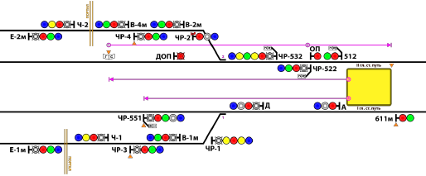

Границами станции являются:
I главный путь - входной светофор полуавтоматического действия ЧР-551 и выходной светофор автоматического действия
№611м.
II главный путь – торец пассажирской платформы со стороны станции «Севастопольская» и сигнальный знак «Граница
станции», установленный на расстоянии 180 метров от центра стрелочного перевода №2 в сторону станции «Южная».
По нечетной соединительной ветви - входной светофор ЧР-3.
По четной соединительной ветви – входной светофор ЧР-4.

Сведения о светофорах (№, назначение и способ управления):
«ЧР-551» – входной светофор полуавтоматического действия, совмещенный с маневровым, автостопом не оборудован, имеет ПС и маршрутные указатели: «1» и «Д», которые освещаются при разрешающем показании светофора и ПС.
Показания: красный, синий при АР. Красный, зеленый, лунно-белый при автоблокировке.
«Д» - маневровый светофор полуавтоматического действия, автостопом не оборудован, имеет ПС.
Показания: красный, синий при АРС. Красный, лунно-белый при автоблокировке.
«А» - маневровый светофор полуавтоматического действия (светофор малоиспользуемого маршрута), автостопом и ПС не оборудован.
Показания: синий, красный при АРС; красный, лунно-белый при автоблокировке.
«ЧР-522» (слева) – выходной светофор полуавтоматического действия, автостопом не оборудован, имеет ПС и маршрутные указатели: «2» и «Д», которые освещаются при разрешающем показании светофора и открытом ПС.
Показания: красный, синий при АРС. Красный, зеленый при автоблокировке.
«ЧР-532» – выходной светофор полуавтоматического действия, автостопом не оборудован, имеет ПС и маршрутные указатели: «2» и «Д», которые освещаются при разрешающем показании светофора и открытом ПС.
Показания: красный, синий при АРС. Красный, зеленый, 2 желтых (2 желтых верхний мигающий) при автоблокировке.
«ЧР-3» и «ЧР-4» – входной светофор полуавтоматического действия, автостопом не оборудован, имеет ПС.
Показания: красный, синий при АРС. Красный, зелёный при автоблокировке.
«ЧР-1» - входной светофор полуавтоматического действия, оборудован автостопом (пикет 01+27,1), имеет ПС.
Показания: красный, синий при АРС. Красный, 2 желтых при автоблокировке.
«ЧР-2» – маневровый светофор полуавтоматического действия, оборудован автостопом (пикет 01+27,1), ПС не имеет.
Показания: красный, синий при АРС. Красный, лунно-белый при автоблокировке.
«611м» – выходной светофор автоматического действия, автостопом не оборудован. Погашен при АРС, при автоблокировке имеет показания красный, зеленый (увязан с металлоконструкцией №187).
«512» - выходной светофор автоматического действия, автостопом не оборудован, имеет маршрутные указатели: «2» и «Д», которые освещаются при разрешающем показании светофора. Погашен при АРС, при автоблокировке имеет показания красный, зеленый.
«Ч-1м» (увязан с металлоконструкцией №175) и «Ч-2» – входные светофоры полуавтоматического действия, автостопом не оборудованы, имеют ПС.
Показания: красный, синий при АРС. Красный, жёлтый при автоблокировке.
«В-1м», «В-2м» (увязан с металлоконструкцией №170 и №176) и «В-4м» (увязан с металлоконструкцией №176) – выходные светофоры полуавтоматического действия, автостопом не оборудованы, имеют ПС.
Показания: красный, синий при АРС. Красный, зелёный при автоблокировке.
ДОП (слева) - погашен при плюсовом положении стрелки №2, огражденной светофором ЧР-532. Красный мигающий огонь при минусовом положении стрелки №2.
ОП – «сигнал опасности», постоянно горит красным огнём.
«Е-1м» – выходной светофор с парковых путей, полуавтоматического действия (увязан с металлоконструкцией №169 и №175), автостопом не оборудован, имеет ПС.
Показание: Красный, синий при АРС. Красный, зеленый при автоблокировке.
«Е-2м» – выходной светофор с парковых путей, полуавтоматического действия (увязан с металлоконструкцией №170 и №176),
автостопом не оборудован, имеет ПС.
Показание: Красный, синий при АРС. Красный, зеленый при автоблокировке.
Особенности станции:
В целях исключения проезда светофоров полуавтоматического действия с запрещающим показанием на станции «Чертановская» включается в действие сигнал «Абсолютная остановка» (САО) перед светофорами «ЧР-551», «ЧР-522», «ЧР-532», «ЧР-1», «ЧР-2», «Д» и «ОП».

2. Требования предъявляемые к автоблокировке без защитных участков? Сколько сигнальных показаний должны иметь светофоры в тоннелях и на открытых наземных участках?

Устройства автоматической блокировки не должны допускать открытия выходного или проходного светофора до освобождения подвижным составом ограждаемого ими блок-участка (межстанционного или межпостового перегона), а также самопроизвольного закрытия светофора в результате перехода с основного на резервное электроснабжение или наоборот.

3. Порядок отправления состава после истечения времени длительного отстоя указанного в расписании, если состав (часть состава) находится за маневровым светофором.

За маневровым светофором - по распоряжению поездного диспетчера, дежурного поста централизации, ручному или звуковому сигналу дежурного по станции - со скоростью не более 20 км/ч до появления разрешающего сигнального показания АЛС (до следующего светофора);

4. Как должны ограждаться места препятствий для движения поездов и производства работ на перегонах и станциях.

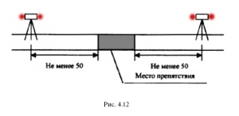
Рис. 4.12. Схема установки переносных сигналов остановки препятствия на перегоне
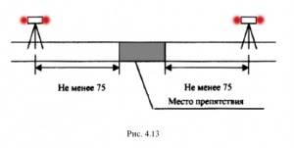
Рис. 4.13. Схема установки переносных сигналов остановки препятствия на перегоне на кривых участках пути радиусом 300 м и менее
- 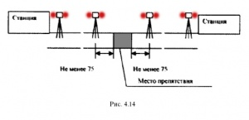
Рис. 4.14. Схема установки переносных сигналов остановки препятствия на закрытом однопутном перегоне, на одном закрытом пути двухпутного перегона

- 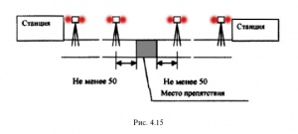
Рис. 4.15. Схема установки переносных сигналов остановки препятствия при наличии на закрываемых путях перегонов кривых участков радиусом 300 м и менее
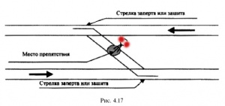
Рис. 4.17. Переносной сигнал остановки на месте препятствия или производства работ
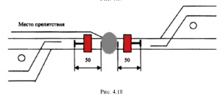
Рис. 4.18. Переносной сигнал остановки на месте препятствия или производства работ, в случае, когда какие-либо из стрелок направлены остряками в сторону места препятствия или производства работ и не дают возможности изолировать путь
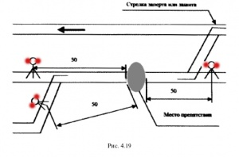
Рис. 4.19. Переносной сигнал остановки на месте препятствия или производства работ, в случае, когда остряки стрелки расположены ближе чем на 50 м от места препятствия или производства работ

5. Устройство подвески тягового двигателя вагона модели 81-740/741.

Тяговый двигатель имеет на своём корпусе в нижней части кронштейн с двумя приливами (фото 4), который посредством крепления двумя болтами (проходящими через приливы) с гайками, контрогайками и контровочным шплинтом крепится к резинометаллическому шарниру универсального кронштейна подвески (фото 1), проходящему через втулку в центральной поперечной балке рамы тележки. Сам кронштейн подвески ТД крепится к корпусу ТД при помощи болтов.
Универсальный шарнир подвески (фото 1) имеет на своей верхней части резьбу, которая находится выше уровня верхней поверхности центральной поперечной балки рамы тележки. Крепления универсального шарнира к поперечной балке рамы тележки показано на фото 3, оно осуществляется следующим образом:
На верхнюю резьбовую часть кронштейна (фото 1) надевается шайба, далее закручивается круглая контрящая гайка с пазами (фото 2), далее сверху крепится стопорная пластина которая своими выступами входит в пазы круглой контрящей гайки (фото 3), стопорная пластина крепится болтом входящим в резьбовое отверстие находящееся на верхней поверхности универсального кронштейна подвески.
Подвеска универсального кронштейна к балке рамы вагона жёсткая.
Крепление тягового двигателя осуществляется через компенсационную муфту и далее на корпус тягового редуктора в районе малой шестерни.
Подвеска тягового редуктора имеет аналогичный кронштейн с двумя приливами, находящийся в торцевой части редуктора со стороны малой шестерни, он крепится аналогично кронштейну ТД и посредством крепления к универсальному шарниру подвески крепится к центральной поперечной балке рамы тележки.

6. Магистраль гребнесмазывателя. Оборудование, входящее в состав магистрали. Автостопная магистраль. Оборудование, входящее в её состав. Порядок отключения автостопной магистрали. Порядок следования при её отключении.

МАГИСТРАЛЬ УПРАВЛЕНИЯ ГРЕБНЕСМАЗЫВАТЕЛЯМИ.

Магистраль управления гребнесмазывате- лями предназначена для подачи сжатого воздуха к форсункам АГС1, АГС2 и на надув масляного бака автоматического гребнесмазывателя АГС8. Сжатый воздух в указанную магистраль поступает из НМ через разобщительный кран К21, фильтр Ф6, электропневматический вентиль В10 и далее через соединительные рукава Р53 и Р51 и Р52 непосредственно к форсункам АГС1 и АГС2.
Подача воздуха к форсункам осуществляется при срабатывании электропневматического вентиля В10, включение и выключение которого производится по заданной программе с блока управления работой гребнесмазывателя типа АГС 10А. 10. Смазывающий материал (смазка «Дон-АГС8») к форсункам АГС1 и АГС2 подается из бака БМ под давлением. Наддув бака осуществляется от напорной магистрали через разобщительный кран К21, фильтр Ф6 и по воздухопроводу через рукава Р54 и Р62. Гребнесмазыватель включается в работу только на головном вагоне, из которого производится управление поездом (включён контроллер реверса).
АВТОСТОПНАЯ МАГИСТРАЛЬ
Автостопная магистраль подсоединена непосредственно к тормозной магистрали через двухходовой разобщительный кран «К 35», который расположен под кабиной головного вагона, справа около бокового пояса рамы, а штанга рукоятки выведена в отсек кабины управления. Далее воздух тормозной магистрали подходит к срывному клапану № 363.
Срывной клапан №363.
Срывной клапан автостопа № 363 предназначен для автоматической экстренной разрядки тормозной магистрали при проезде поездом запрещающего путевого сигнала, а также при превышении установленной скорости движения поезда на участках, оборудованных инерционными и путевыми шинами.

К-35 отключает автостоп , при этом скорость следования – Установленная

7. Защита силовой цепи тягового привода в ходовом и тормозном режимах. Величина тока срабатывания БВ. Электроснабжение вагонов. Оборудование, входящее в состав электроснабжения вагонов, его назначение.

Защита силовых цепей тягового привода

Нарушение изоляции и возникновение в связи с этим короткого замыкания, а также недопустимая перегрузка в цепи вызывают очень большой ток, который может привести к серьезным повреждениям оборудования. Токи короткого замыкания настолько велики, что могут сгореть или разрушиться даже самые толстые провода, шины и другие токоведущие части. Возникающие при коротком замыкании механические силы взаимодействия между проводниками с током разрушают изоляторы и другие детали электротехнических установок. Поэтому все электрические цепи, как правило, тем или иным способом защищают от токов короткого замыкания и перегрузок.
Простейшие защитные аппараты - плавкие предохранители - включают последовательно с защищаемой цепью; плавкая вставка их перегорает при токах, превышающих допустимые, так как имеет площадь сечения, меньшую, чем любой проводник в защищаемой цепи.
Защитить плавким предохранителем силовую цепь вагона, рассчитанную на большие токи, невозможно. При коротком замыкании ток растет очень быстро, а плавкая вставка сгорает не сразу. Она обладает так называемой тепловой инерцией. При очень большом токе и высоком напряжении даже после того, как плавкая вставка сгорит, между зажимами, где она была включена, может возникнуть электрическая дуга.
Следовательно, нужен такой защитный аппарат, который при коротких замыканиях или перегрузках был бы в состоянии в минимальное время разрывать защищаемую цепь и быстро гасить электрическую дугу. На вагонах метрополитена для этой цели служат быстродействующие автоматические выключатели (ВБ).
Основными аварийными режимами тягового привода вагона 81-740, являются:

- - Срыв в работе регуляторов тока и напряжения
- - Короткое замыкание на корпус одной из точек силовой цепи из-за нарушения и пробоя изоляции
- - Выход из строя транзистора силового инвертора.

Во всех случаях в силовых цепях привода могут возникать аварийные сверхтоки, приводящие к повреждению электрооборудования. В качестве основного аппарата защиты в тяговом приводе используется выключатель быстродействующий типа ВБ-630 с уставкой максимальной токовой защиты 1500а.
Быстродействующий выключатель защищает силовые цепи вагонов от коротких замыканий и токов перегрузок. Он прерывает ток короткого замыкания до того, как тот достигнет максимального установившегося значения.
ВБ ограничивает ток короткого замыкания на уровне тока установки аппарата.

Основное требование, предъявляемое к быстродействующему выключателю, - как можно быстрее прекратить нарастание тока короткого замыкания и обеспечить полный разрыв защищаемой цепи без повреждения каких-либо ее элементов.

Кроме ВБ, тяговый привод вагона содержит устройства электронной защиты:

- Защита от перегрузки по току в сети питания
- Защита от перенапряжения в контактной сети
- Защита от перегрузки инвертора по выходному току
- Защита от замыкания силовых цепей на землю
- Защита от перегрева инвертора и тормозного реостата.

Электронная защита предотвращает развития аварийных токов и напряжений в промежуточных положениях, т.е. когда контролируемые параметры превосходят рабочие значения, но еще не достигли уставок ВБ.
При срабатывании любой из защит БУТП выключает силовой инвертор.
При перенапряжении в контактной сети первый уровень электронной защиты в любом режиме работы привода включает чоппер тормозного резистора, если рост напряжения не прекращается, то второй уровень электронной защиты принудительно выключает ВБ по цепи управления.
Дифференциальная защита работает только в режиме тяги и также сопровождается принудительным выключением ВБ.
Если ВБ сработает 3 раза в течение 5 минут, то тяговый привод считается неисправным, при этом блок управления запрещает дальнейшие включения привода. Его включение можно осуществить только снятием и повторной подачей питания 80в на контейнер тягового инвертора.
Защита от перегрева инвертора включается, когда температура на радиаторе охлаждения модуля силового инвертора превысит 85°С. Выключение этого вида защиты происходит при понижении температуры до 70°С.
Защита от перегрева тормозного реостата включается при поступлении с блока питания вентилятора БПВ в БУТП сигнала о неисправности вентилятора охлаждения тормозного реостата, при этом блок управления запрещает режим электрического торможения тяговым приводом. Если срабатывание этого вида защиты произойдет 12 раз в течение 5 минут, то тяговый привод считается неисправным. При этом блок управления запрещает дальнейшие включения привода. Его включение можно осуществить только снятием и повторной подачей питания 80в на контейнер тягового инвертора.
При срабатывании любого вида электронной защиты информация об ее срабатывании запоминается. По истечении времени 4 сек. БУТП автоматически сбрасывает систему электронной защиты и переводит привод в текущий рабочий режим, в том числе включая ВБ

Электроснабжение вагона и источники бортового питания

Основным источником электроснабжения вагонов является контактная сеть метрополитена, обеспечивающая питанием силовых и вспомогательных высоковольтных цепей вагонов номинальным напряжением постоянного тока 750в.
Подача напряжения от контактной сети на вагоны осуществляется от третьего контактного рельса через башмаки токоприемников. Работоспособность электрооборудования сохраняется при изменении напряжения питания в пределах от 550в до 975в. Напряжение на токоприемнике при рекуперативном торможении не превышает 975в.
Питание цепей управления, в том числе резервных и вспомогательных цепей, осуществляется от системы бортового электропитания, состоящей из аккумуляторной батареи и источника бортового электропитания напряжением 80±2в, работающих в буферном режиме.
- АКБ
- Дополнительным источником питания бортовой сети являются источники питания (ИПП-6, ИПП-10.), предназначенные для преобразования напряжения контактной сети постоянного тока 750в в постоянное стабилизированное напряжение (80±2) вольта.
- Источник питания собственных нужд состоит из двух плат питания (А5и А11), преобразующих напряжение аккумуляторной батареи диапазона от 45в до 91в в напряжения требуемого уровня.

8. Порядок действий машиниста при отсутствии высокого напряжения на киловольтметре.

Узнать у ДЦХ причину отсутствия высокого напряжения , дальше действовать в зависимости от информации ДЦХ .

9. Действия машиниста при задымлении, загорании, пожаре в

поезде.

При пожаре в вагоне поезда, находящегося на станции:
при обнаружении пожара в вагоне поезда находящегося на станции, машинист должен немедленно открыть двери в поезде для высадки пассажиров. Сообщить о случившемся поездному диспетчеру, дать заявку на снятие напряжения с контактного рельса, и затормозить состав стояночным тормозом, установленным порядком. После получения приказа о снятии напряжения с контактного рельса, проверки отсутствия его на контактном рельсе, привести кабину управления в нерабочее положение и установить переносное заземляющее устройство (закоротку) установленным порядком. Определить место, характер загорания и приступить к тушению пожара первичными средствами пожаротушения, в зависимости от вида и размера очага пожара.
Решение о применении воды для тушения пожара принимает только машинист. Использование воды для тушения пожара на оборудовании подвижного состава допускается только после обесточивания электрических цепей неисправного вагона, а при загорании на аккумуляторной батарее и его изолирования (электрического сечения) от других вагонов. После ликвидации пожара с применением воды машинист обязан отжать башмаки токоприемников на неисправном вагоне. Скорость следования с отжатыми башмаками токоприемников - не более 35 км/ч.
При пожаре в поезде, въехавшем частью вагонов в тоннель:
если, при отправлении поезда (состава) со станции машинист (локомотивная бригада) обнаружил загорание в поезде (на составе) или, получив сообщение от пассажиров о пожаре (задымлении) в вагоне поезда, и поезд не проследовал знак «Предельное место применения экстренного торможения», машинист (локомотивная бригада) должен остановить поезд экстренным тормозом, вызвать по поездной радиосвязи поездного диспетчера словами «Диспетчер, срочно!». После ответа диспетчера передать ему информацию следующего содержания: «Диспетчер! Поезд № __, маршрут № ___, станция ___, машинист ____. Прошу осадить поезд (состав) на станцию вследствие загорания (задымления) в головной (средней или хвостовой) части поезда». Далее проинформировать пассажиров текстом: «Уважаемые пассажиры! Просьба соблюдать спокойствие и порядок. По техническим причинам поезд возвращается на станцию...».
При обслуживании поезда локомотивной бригадой машинист должен направить помощника в вагон с загоранием (задымлением) для выяснения обстановки, оказания помощи пассажирам и принятия мер по ликвидации загорания (задымления).
После получения приказа поездного диспетчера по форме: «__» 20__г. __ час. __ мин. Приказ № ___ Машинисту поезда №__ (маршрута №___). Разрешаю осадить поезд (состав) с перегона ____ на ____ главный станционный путь станции ______. Диспетчер _____ (фамилия)», машинист должен включить контроллер реверса в положение «НАЗАД», нажать педаль бдительности, подать звуковой сигнал два длинных и осадить поезд на станцию со скоростью не более 5 км/ч, при безусловном обеспечении безопасности движения. При необходимости машинист должен доложить поездному диспетчеру и отключить поездные устройств АЛС-АРС. После въезда поезда на станцию машинист должен остановить поезд у сигнального знака «Остановка первого вагона», применив экстренное торможение, и открыть двери со стороны пассажирской платформы для высадки пассажиров. О возвращении поезда на станцию машинист обязан доложить поездному диспетчеру. Далее дать заявку поездному диспетчеру на снятие напряжения с контактного рельса. Далее действовать как «При пожаре в вагоне поезда, находящегося на станции».
Если поезд проследовал знак «Предельное место применения экстренного торможения», и до него экстренное торможение не применялось, то действовать как «При пожаре в поезде следующем по перегону». Осаживание поезда в данном случае ЗАПРЕЩЕНО.
При пожаре в поезде, следующем по перегону:
при обнаружении или получении сообщения от пассажиров о пожаре в вагоне поезда, следующего по перегону, машинист обязан призвать пассажиров к спокойствию, объявив по громкоговорящему оповещению: «Уважаемые пассажиры! Соблюдайте спокойствие и порядок. Поезд через … минут прибудет на станцию …». Доложить о пожаре поездному диспетчеру, по возможности сообщив, в каком вагоне обнаружено загорание, и принять меры к выводу поезда на станцию. При наличии помощника машиниста, направить его в вагон с очагом загорания для ликвидации пожара при помощи первичных средств пожаротушения. По прибытии на станцию машинист действует согласно п. 1.23.3 данной инструкции.
При невозможности продолжить движение, при остановке на перегоне и явной угрозе безопасности пассажиров, машинист должен сообщить об этом поездному диспетчеру с указанием точного места остановки и дать заявку на снятие напряжения с контактного рельса и на включение аварийного и рабочего освещения в тоннеле. После получения приказа о снятии напряжения с контактного рельса машинист должен установленным порядком проверить отсутствие напряжения на контактном рельсе. Установить закоротку и организовать вывод пассажиров на станцию, принимая меры к ликвидации пожара.
При пожаре, на составе, следующем по соединительной ветви из электродепо:
при обнаружении задымления, загорания или пожара машинист должен остановить состав, доложить поездному диспетчеру и запросить у него устное распоряжение (приказ) на возвращение электроподвижного состава на парковые пути. Получив распоряжение (приказ) на возврат состава, машинист должен перейти в другую кабину управления и выводить состав на парковые пути, где остановиться, затормозить состав стояночным тормозом и запросить у поездного диспетчера снятие напряжения с контактного рельса. После получения приказа о снятии напряжения с контактного рельса и установки закоротки (установить таким образом, чтобы между закороткой и первой колесной парой не было изолирующего стыка), приступить к ликвидации загорания.
Если, по сложившейся обстановке, перейти в другую кабину управления не представляется возможным, доложить об этом поездному диспетчеру и запросить осаживание состава на парковые пути. Получив устный приказ поездного диспетчера, машинист должен установленным порядком отключить устройства АЛС-АРС и осадить состав на парковые пути, подавая сигнал «Общая тревога», со скоростью не более 5 км/ч, где остановиться, затормозить состав стояночным тормозом и по телефону тоннельной связи запросить снятие напряжения с контактного рельса. После подтверждения приказа о снятии напряжения с контактного рельса и установки закоротки, машинист приступает к ликвидации загорания. В случае невозможности продолжить движение, из-за потери управления составом, машинист должен действовать вплоть до электрического сечения состава.

10. Можно ли проходить по пожарному проезду перед воротами электродепо, если ворота закрыты и нет маневровых передвижений подвижного состава? Какую квалификационную группу по электробезопасности имеют машинист и помощник машиниста?

Проход по пожарному проезду перед воротами электродепо – ЗАПРЕЩЕН !!!
Машинисты и помощники машинистов электропоездов должны:
· иметь группу по электробезопасности - помощники машиниста не ниже 2 группы, машинисты не ниже 3 группы. Помощникам машиниста со стажем работы более 3 месяцев по результатам внеочередных испытаний может быть присвоена 3 группа по электробезопасности;

БИЛЕТ № 23

1. ТРА станции «Серпуховская».

Меры обеспечения безопасности движения при маневровых передвижениях с учётом особенности расположения светофора “Д”.

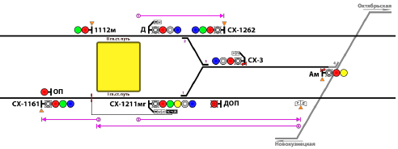

Границами станции являются:
I главный путь - входной светофор полуавтоматического действия СХ-1161 и сигнальный знак «Граница станции», установленный на расстоянии 180 метров от центра стрелочного перевода №1 в сторону ст. «Полянка».
II главный путь – входной светофор полуавтоматического действия СХ-1262 и выходной светофор автоматического действия № 1112м.
По 3 станционному пути – входной светофор полуавтоматического действия Ам, на станцию «Октябрьская» Калужско-Рижской линии.

Сведения о светофорах (№, назначение и способ управления):
« СХ-1211мг» – выходной светофор полуавтоматического действия, совмещенный с маневровым (увязан с металлоконструкцией №293), автостопом не оборудован, имеет ПС и маршрутные указатели: «1», «3» и «В», которые освещаются при разрешающем показании светофора и ПС. Светофор связан с КГУ и металлоконструкцией, имеет указатель
«КГУ».
Показания: красный, синий, красный с жёлтым при АРС. Красный, зеленый, лунно-белый при автоблокировке.
«СХ-1262» – входной светофор полуавтоматического действия, оборудован ПС, без автостопа. Показания: синий, красный при АРС. Красный, зеленый при автоблокировке.
«Дм» (слева) - маневровый светофор полуавтоматического действия (увязан с металлоконструкцией №293), автостопом не оборудован, имеет ПС и маршрутные указатели: «3» и «В», которые освещаются при разрешающем показании светофора и ПС.
Показания: красный, синий при АРС. Красный, лунно-белый при автоблокировке.
«1112м» - выходной, автоматического действия, без автостопа. Погашен при АРС, при автоблокировке имеет показания красный, зеленый (увязан с металлоконструкцией №268 и №270).
«Ам» – входной полуавтоматический светофор на станцию «ОКТЯБРЬСКАЯ» Калужско-Рижской линии, имеет ПС.
Показания: красный, жёлтый. Оборудован автостопом, вынесен на 3 метра.
«СХ-3» – маневровый светофор полуавтоматического действия, оборудован автостопом 0.5 м за светофором (пикет 45+86,9). Имеет ПС и маршрутные указатели: «1» и «2», которые освещаются при разрешающих показаниях и ПС.
Показания: красный, синий при АРС. Красный, лунно-белый при автоблокировке.
«СХ-1161» – входной светофор полуавтоматического действия, автостопом не оборудован, имеет ПС.
Показания: синий, красный при АРС. Красный, зеленый при автоблокировке.
ОП – «сигнал опасности», постоянно горит красным огнём.
ДОП (слева) – погашен при плюсовом положении стрелки № 1. Красный мигающий огонь при минусовом положении
стрелки № 1.

Особенности станции:
1. Особенностью станции является прилегающий перегон (соединительная ветвь) к Калужско-Рижской линии.
2. Маршрутный указатель «В» на светофорах СХ-1211мг и Дм - освещается при подаче на соединительную ветвь и
открытом светофоре Ам.
3. При запрещающем показании светофора Ам, движение осуществляется по ПС, а при его неисправности по приказу
поездного диспетчера или копии приказа поездного диспетчера Калужско-Рижской линии.
4. В целях исключения проезда светофора полуавтоматического действия с запрещающим показанием, перед светофором
СХ-3 в рельсовую цепь подается сигнал АО АРС при его запрещающем показании.
5. Время стоянки электропоезда на I и II главных станционных путях - 30 секунд.
6. Негабаритных мест и тоннелей стеснённого габарита нет.

2. Длинна защитных участков на перегоне, на подходе к станции, при отправлении со станции.
Длина защитных участков должна быть:
— за выходными светофорами — не менее расчетного тормозного пути при экстренном торможении со скорости не менее 35 км/ч;
— за светофорами, расположенными на перегонах, — не менее расчетного тормозного пути при экстренном торможении с максимальной установленной для данной линии скорости;
— за светофорами, расположенными в пределах подхода к станции, — не менее расчетного тормозного пути при экстренном торможении со скорости, предусмотренной режимом вождения поездов, но не менее 60 км/ч.
В местах, где по условиям профиля пути не может быть достигнута максимально установленная для данной линии скорость движения, длина защитных участков определяется по наибольшей скорости, которую поезд может реализовать на данном участке.

3. В каких случаях машинист (локомотивная бригада) получит бланк с красной полосой по диагонали?

Сейчас уже не в каких , такие бланки отменены !!! Но раньше такие бланки выдавались на поезда которые отправлялись на перегон в неправильном направлении при организации двухстороннего движения .

4. Что относится к указателям путевого заграждения? Какие показания они имеют? Что представляют собой указатели вне поездного контроля скорости? Где они устанавливаются?

Указатели путевого заграждения показывают:

- «Путь загражден» — днем виден белый круг с горизонтальной черной полосой, ночью — молочно-белый огонь с той же черной поло- сой (рис. 6.9);
- «Заграждение с пути снято» — днем виден белый круг или пря- моугольник с вертикальной черной полосой, ночью — молочно-белый огонь с той же черной полосой (рис. 6.10).
Указатели путевого заграждения на упорах размещаются на пра- вом конце бруса и дают сигнальное показание только в сторону пути (рис. 6.11). Эти указатели в тоннелях должны быть освещаемые или со светоотражателями (светоотражающей поверхностью), а на наземных путях могут быть и неосвещаемые, что определяется техническо-распорядительным актом станции.
В качестве сигнальных приборов путевого заграждения разреша- ется использовать типовые стрелочные фонари.

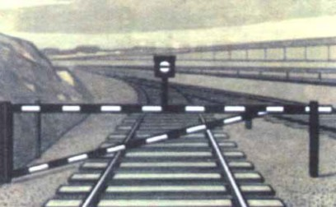

Рис. 6.9

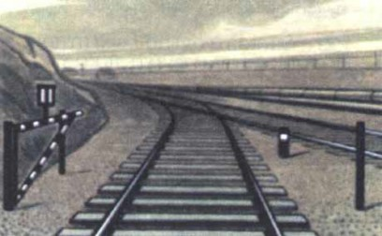

Рис. 6.10

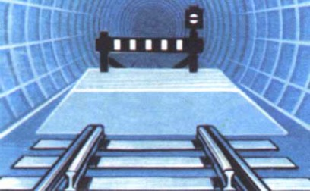

ПТЭ п.6.21.В целях увеличения пропускной способности разрешается дополнение автоблокировки устройствами внепоездного контроля скорости движения поездов, допускающими открытие светофора при неполном освобождении поездом защитного участка за следующим светофором.
Принцип действия внепоездного контроля скорости основан на фиксировании прохода хвостовым вагоном поезда выделенного контрольного участка пути в начале рельсовой цепи за установленный интервал времени (1 сек).
Если хвостовой вагон поезда проходит контрольный участок станционной рельсовой цепи (примерно 5 – 6 м) за время менее 1 секунды, то на входном светофоре, в ограждаемый участок которого эта рельсовая цепь входит как защитный участок, включается разрешающее показание до полного освобождения указанной рельсовой цепи.
В случае, когда время прохождения контрольного участка будет более 1 сек, внепоездной контроль скорости не срабатывает, и разрешающее показание на светофоре включается после полного освобождения указанной рельсовой цепи.
Такой порядок включения разрешающего показания на светофоре не создает угрозы безопасности движения поездов, так как в случае проследования поездом контрольного участка со скоростью равной или выше расчетной и включении на светофоре разрешающего показания до полного освобождения защитного участка произойдет экстренное торможение, поезд до остановки обязательно освободит защитный участок, т.е. создание аварийной ситуации исключается.

5. Дефекты, возникающие на поверхности катания колеса в процессе эксплуатации. Причины их появления

1.Равномерный прокат колеса по кругу катания для всех колесных парах не более 5 мм, для первых колесных пар головных вагонов не более 3мм, а также с разницей прокатов на одной колесной паре не более 2мм.
Прокат по поверхности катания колеса образуется вследствие его трения о рельсы. Практически принято считать, что 1мм проката обода цельнокатаного колеса возникает в среднем после пробега колёсной парой 30000км. При значительном прокате вершина гребня колеса, опускаясь, приближается к подошве рельса и тем самым может разрушить муфту болтового крепления рамного рельса и контррельса на стрелочных переводах, болты крепления стрелочных накладок, а также другие детали пути, что создаёт угрозу для безопасности движения поездов. Прокат измеряется абсолютным шаблоном.
2.Неравномерный прокат
по кругу катания для всех колесных пар не более 0,7 мм, для первых колесных пар головных вагонов не более 0,5мм.
3.Вертикальный подрез гребня
на высоте более 18мм (контролируется шаблоном) или остроконечный накат.Вертикальный подрез гребня является следствием нарушения нормальных условий работы колёсных пар. Подрез гребня особенно часто образуется:
- у четырёхосных вагонов, имеющих большую разность баз боковых рам тележек;
- при большой разности диаметров колёс, насаженных на одну ось;

- если имеется перекос рамы тележки;
- от несимметричной насадки колёс на оси.

При наличии остроконечного наката в верхней части гребня, независимо от высоты подреза и толщины гребня, колёсная пара в эксплуатацию не допускается.
Опасным для движения является также вертикальный подрез и остроконечный накат
гребня, так как при этом может произойти накатывание колеса на остряк или взрез
стрелки, что приведет к сходу вагона с рельсов.

4.Толщина гребня колеса – от 25мм до 33мм – при измерении его на расстоянии 18мм от вершины гребня.
Износ гребня образуется от соприкосновения с рельсом вследствие извилистого движения колёсной пары на прямых участках пути и при прохождении вагона по кривым. Измерение толщины и подреза гребня необходимо для обеспечения безопасности движения. Превышение толщины гребня сверх установленных размеров может вызвать ослабление крепления частей стрелочного перевода на шпалах, преждевременный их износ, износ гребня, а в ряде случаев и сход вагонов с рельсов. Кроме того, в тонком гребне могут возникнуть трещины и отколы.

5.Ползун (выбоина, лыска, навар) на поверхности катания в эксплуатации не более 0,3мм.
Скорости перегонки состава с ползунами выше установленной нормы:
- До 1 мм. скорость не ограниченна.
- От 1 мм – 2,5мм скорость не более 35км/ч
- От 2,5мм – 4мм. скорость не более 15км/ч
- От 4мм. движение допускается на ложных тележках со скоростью не более 10км/ч по стрелочным переводам не более 5км/ч.

Ползуны (выбоины) образуются на поверхности катания колёс при их скольжении по рельсам в случае заклинивания колёсных пар. Ползуны во время движения вагона вызывают удары, разрушительно действующие на рельсовый путь, колёсные пары и ходовые части. Поэтому колёсные пары с роликовыми подшипниками, имеющие ползуны более 0,3мм, для работы под вагонами не допускаются.
Навар - смещение металла обода колеса высотой более допустимой. Причиной возникновения навара является: интенсивная пластическая деформация металла при кратковременном заклинивании колёс (юз) с появлением на поверхности катания чередующихся сдвигов “V” образной формы. Заклинивание колеса сопровождается значительным нагревом металла, что приводит к закалке поверхности круга катания вследствие быстрого охлаждения.
6.Трещина или расслоение
в любом элементе, плена, откол или раковина в ободе, сетка трещин выше установленных норм.Раковины в колёсах являются следствием неметаллических включений (шлак, песок) внутрь металла, которые обнаруживаются на поверхности катания колеса после её истирания или обточки.
7.Сдвиг колес, зубчатых колес.
Ослабление и сдвиг колеса на оси могут произойти от неправильного натяга, допущенного при напрессовке колеса на ось, грубой и неправильной расточки ступицы колеса и обточки подступичной части оси. Признаками ослабления насадки ступицы является выступление ржавчины или масла у ступицы с внутренней стороны колеса, трещина краски по всему периметру в соединении со ступицей.
8.Ширина обода – не более 133мм и не менее 126мм. Уширение (раздавливание) бандажа или обода у наружной грани не более 3мм.
При мягком металле обода колеса у наружного края поверхности катания может образоваться значительный наплыв металла.
9.Расстояние между внутренними гранями колес более 1443мм или менее 1437мм. У колесных пар под тарой не менее 1435мм.
10.Отдельные выкрашивания суммарной площадью более 200 мм², глубиной более 1мм.
11.Разница диаметров колес моторных колесных пар по кругу катания:
- одной колесной пары не более 2мм.
- колесных пар одной тележки не более 8мм.
- колесных пар разных тележек одного вагона не более 8мм.

12. Разность диаметров колес не моторных колесных пар по кругу катания:
- одной колесной пары не более 2мм.
- колесных пар одной тележки не более 10мм.

13.Диаметр колес по кругу катания не менее 810мм (у новых колесных пар 860)
Измерение диаметров колес, насажанных на одну ось, необходимо для обеспечения
правильного расположения колесной пары в колее, поскольку при различных диаметрах
колес увеличивается их проскальзывание, и появляются перекосы колесной пары во
время движения. В результате этого происходит неравномерный прокат поверхности
катания колес, подрез гребня, износ других деталей ходовых частей и скручивание оси.

14.Следы контакта с электродом, вкрапление меди в основу металла, электроподжог, трещина в любой части оси.

15. Отслоение, выпучивание, трещинообразование резины сферических, резинометаллических шарниров поводковых муфт передаточного механизма.

16. Изгибы, трещины поводков передаточного механизма

17. Зазор между выходным валом и осью колесной пары под тарой: в горизонтальной плоскости 25-35мм.
- в вертикальной плоскости 45-48мм.

18. Уровень масла в редукторе между рисками «М» и «Н» контрольного стекла

19.Нагрев подшипников редуктора и букс по отношению к окружающей среде не более 35°С.

20.Выброс смазки из редукторного и буксового узла.

21.Толщина обода на расстоянии 10мм от наружной грани, не менее 30мм.

22.Расстояние от уровня головки ходового рельса до нижней точки корпуса редуктора: при диаметре колеса 810мм не менее 100мм, при диаметре колеса 860мм не менее 125мм.

23. Пробег свыше установленных норм. 480 тыс.+-20 тыс. километров.

6. Двухкамерная установка осушения воздуха (осушитель). Устройство и работа.

Осушитель - LТZ 015.1Н
Предназначен для осушки сжатого воздуха поступающего из компрессора, обеспечивает относительную влажность воздуха на выходе не выше 35%.
В качестве осушителя воздуха в пневмосистеме вагона используется двухкамерная установка осушения воздуха фирмы «Кпогг-Вгеmse».
Основными узлами осушителя являются:
- два сосуда (1) с абсорбентом (2) и маслоотделителями (3);
- два обратных клапана (4) - исключают перетекание воздуха из напорной магистрали в сосуд регенерации;
- вспомогательный клапан (5) - служит для предотвращения промежуточного положения поршневого клапана (8). Вспомогательный клапан открывается только после достижения заданного давления переключения;
- электромагнитный клапан (6) - служит для управления циклами регенерации и осушки сосудов (открывает доступ воздуха к клапану двойного действия (8), или открывает атмосферный канал для выпуска воздуха из него);
- центральный перепускной клапан (9) в выходном канале, ведущем к напорной магистрали выполняет функции обратного клапана.
Осушитель одновременно выполняет две функции - осушение и регенерацию. В то время как в одном из сосудов происходит осушение воздуха поступающего из компрессора, в другом сосуде регенерируется (восстанавливается) абсорбент. Сжатый воздух вначале попадает в маслоотделитель осушителя, где извлекается конденсат и масло, после чего поступает в сосуд с абсорбентом. Воздух проходит через абсорбент (алюмосиликаты), который поглощает из проходящего воздуха водяной пар.
На рисунке установка осушения воздуха изображена в рабочем положении, в котором сосуд (А) находится в фазе осушения, а сосуд (Б) в фазе регенерации. Электромагнитный клапан (6) под воздействием входного электрического сигнала от системы управления циклом, открыл доступ воздуха к поршневым клапанам двойного действия. Поршни под воздействием давления сжатого воздуха, превышающего усилие пружин, переключаются в нижнее (левый) и верхнее (правый) положение, вследствие чего открываются клапанные седла, обеспечивающие осушение левого сосуда и регенерацию - правого.
Из мотор-компрессора воздух подается в сосуд (A). Воздух проходит через сосуд (А) снизу вверх. В маслоотделителе (3) содержащиеся в воздухе капли масла и воды осаждаются на поверхности колец Рашинга. Затем воздух подается в абсорбент (2), после чего проходит через полый стержень (10), обратный клапан (4), перепускной клапан (9), и осушенный до 35 % влажности подается в напорную магистраль.
Часть осушенного воздуха, через полый стержень, подается в абсорбент сосуда (Б). Воздух проходит через абсорбент сосуда (Б) сверху вниз. Осушенный в сосуде (А) воздух извлекает из абсорбента сосуда (Б) влагу, и через открытое седло правого поршневого клапана (8), попадает в водоспускной патрубок (7).

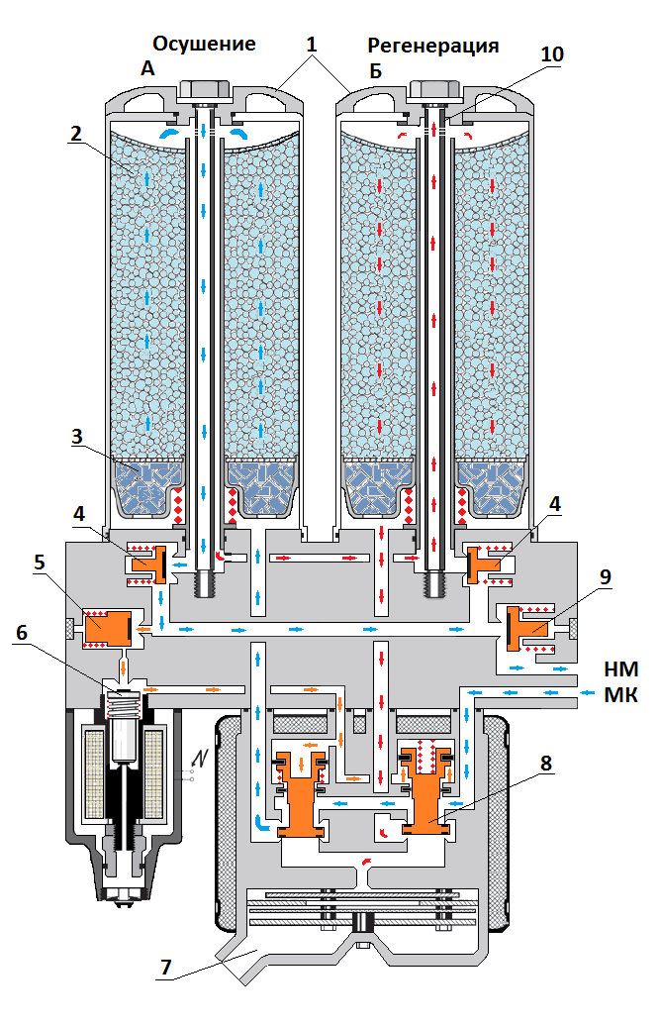

1. Сосуд 2. Абсорбент
3. Маслоотделитель (кольца Рашинга) 4. Обратный клапан
5. Вспомогательный клапан 6. Электромагнитный клапан
7. Водоспускной патрубок 8. Поршневой клапан двойного действия
9. Центральный перепускной клапан 10. Полый стержень

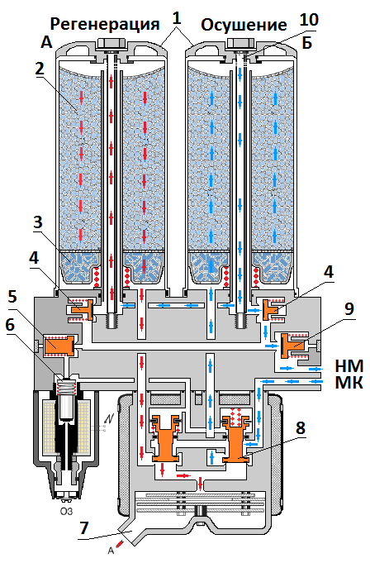

Переключение сосудов

При включении или отключении электромагнитного клапана правый и левый поршневые клапана меняют своё положение на противоположное и, в момент, когда тарелки клапанов находятся в промежуточном положении, верхние и нижние сёдла клапанов открыты и воздух из канала МК кратковременно попадает в полость под клапанами и выбрасывает влагу, скопившуюся в ней, а также в нижней части осушителя, в атмосферу.
Включение и выключение электромагнитного клапана, а, следовательно, и переключение сосудов осушителя производится с интервалом в одну минуту, причём электронным блоком управления учитывается только чистое время работы компрессорного агрегата. Т.е., если компрессор отработал 40 секунд и отключился, то электромагнитный клапан включится или выключится только через 20 секунд после следующего включения компрессора.

Верхнее седло электромагнитного клапана перекрывает доступ воздуха к поршневым клапанам двойного действия. Нижнее седло - открывает атмосферный канал, соединяющий камеры поршневого клапана двойного действия с атмосферой. Поршни под воздействием пружин переключаются в верхнее (левый) и нижнее (правый) положение.
Осушитель оборудован нагревательными элементами с термостатным управлением. При неисправности мотор компрессора следует отключить автомат защиты «Мотор компрессор» на панели вагонной защиты (ПВЗ). Автомат защиты «Осушитель» в холодное время года отключать не рекомендуется, во избежание замерзания влаги и, как следствие, выхода из строя установки осушения.

7. Схема управление торцевыми дверями. Схема работы управления отжатия ТР. Схема работы звукового сигнала. Схема включения крана машиниста. Включение стеклоочистителя и стеклоомывателя.

Схема управление торцевыми дверями

Управление торцевыми дверями (Рис.92) осуществляется при помощи тумблера на пульте ПМВ - S11 «Двери торцевые».
Формирование и прохождение команды на исполнительные органы осуществляется БУВ. Прохождение команд контролируется датчиком контроля закрытия пневмозамка торцевой двери S6.
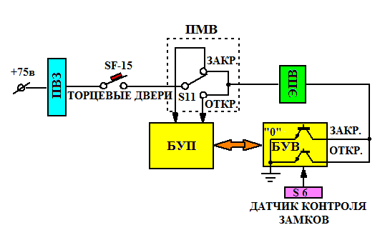

Схема работы управления отжатия ТР

Схема управления отжатия токоприемников предусматривает дистанционное отжатие токоприёмников двумя способами:
- Включение тумблера S1 - «Отжатие ТР 1-ая группа» - нечётныё вагоны
- Включение тумблера S2 - «Отжатие ТР 2-ая группа» - чётныё вагоны
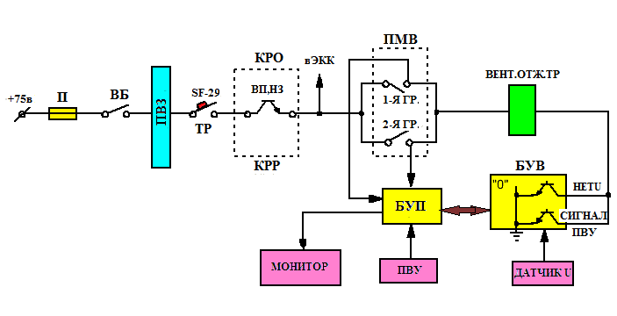

Отжатие ТР произойдёт только при отсутствии высокого напряжения в силовой схеме
- В режиме ПВУ ТР отжимаются как при наличии, так и при отсутствии высокого напряжения в силовой схемы.
Отжатие ТР тумблерами «Отжатие ТР»
Для отжатия ТР (Рис.93) необходимо активировать БУП, т.е. включить КРО или КРР и перевести (включить) тумблер(а) в положение отжат (вверх). Сформируется сигнал на отжатие ТР в БУП, который по манчестерской шине передается в БУВ каждого вагона. При отсутствии высокого напряжения в силовой схеме ( БУВ получает информацию о наличии или отсутствии напряжения в силовой схеме от датчика напряжения) БУВ откроет ключи и вентиля отжатия ТР подключатся к проводу «0».
Цепь питания:
+75в, П, ВБ,ПВЗ, автомат SF-29 (ТР), ЭКК и в вагоне, где БУВ получил сигнал на отжатие ТР, катушка вентиля отжатия ТР, ключ БУВ; провод «0». Токоприемники займут отжатое положение!
При отжатие ТР, информация об их отжатии с сигнализатора давления пойдет в БУВ и далее в БУП и на монитор.
Отжатие ТР в режиме ПВУ (по вагонное управление)
Войти в режим ПВУ, и на вагоне (ах) включив кнопку №4 отжать ТР. Выйти в режим ВО через штатный режим, и убедится в отжатии ТР

Схема работы звукового сигнала

Включение звукового сигнала (Рис.94) производится с ПМО нажатием кнопки SA11 «Сигнал».
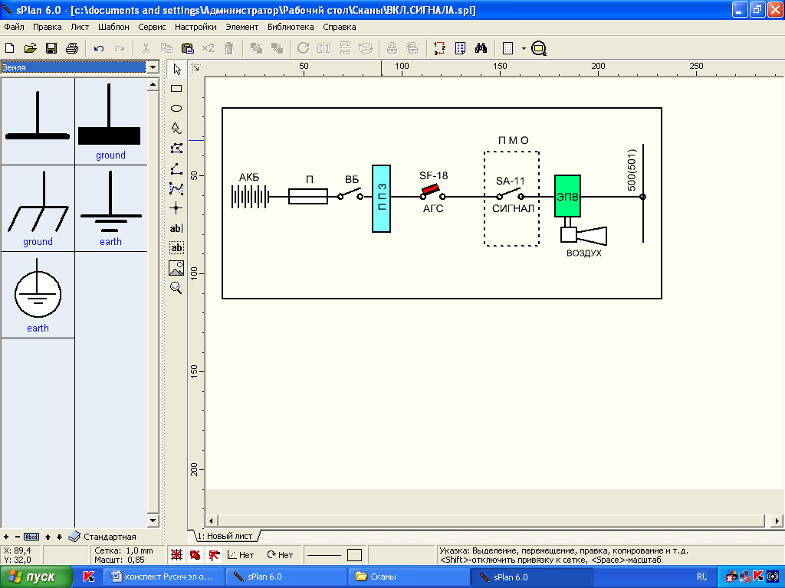

Рис.94 Схема управления звукового сигнала

При замыкании контактов кнопки SA11 напряжение аккумуляторной батареи поступает на катушку электропневматического вентиля по цепи (Рис.94):
Плюс АКБ, предохранитель, ВБ, ППЗ, автоматическом выключатель SF18, кнопка SA11 на ПМО, катушка вентиля, провод 500, земля. Вентиль срабатывает и обеспечивает подачу сжатого воздуха на пневматический двухтональный сигнал, который подает звуковой сигнал.

Схема включения крана машиниста
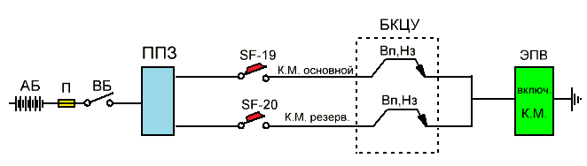

Рис.95 Схема включения крана машиниста

Подача питания на электропневматический вентиль К-9 (Рис.95) включения крана машиниста осуществляется через БКЦУ при положении контроллеров реверса основного или резервного в позициях «ВП» или «НЗ» и включенном автоматическом выключателе SF19 «Кран машиниста» или SF20 «Кран машиниста резервный».
Подача питания на электропневматический вентиль осуществляется по цепи:
Плюс АКБ, предохранитель, ВБ, ППЗ, автоматический выключатель SF19 (SF-20), контакты реверса ВП (НЗ), катушка ЭПВ, земля. Вентиль сработает и воздух из НМ поступит под поршни разобщительного устройства, выполняющее роль кранов двойной тяги. Поршни разобщительного устройства силой воздуха снизу поднимаются вверх, и клапана открываются, подключая НМ и ТМ к реле давления крана машиниста 013.

Включение стеклоочистителя и стеклоомывателя

Включение стеклоочистителя и стеклоомывателя производится при помощи кнопок SA13 «Стеклоочиститель» и SA14 «Омыватель», расположенных нп ПМО.
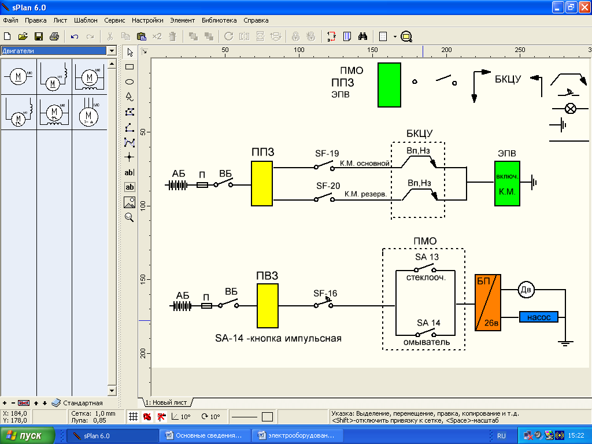

Рис.96 Схема включения стеклоочистителя и стеклоомывателя
При замыкании контактов кнопки SA13 или SA14 напряжение аккумуляторной батареи поступает на блок питания стеклоочистителя типа БП (Рис.96) по цепи:
Плюс АКБ, предохранитель, ВБ, ПВЗ, автоматический выключатель SF16 «табло наддверное», блок питания (БП). Включается блок питания стеклоочистителя и питание 24 в постоянного тока подается на двигатели стеклоочистителя и насоса стеклоомывателя. Реле К в коммутаторе обеспечивает изменение направление вращения двигателя и движение рычага с щеткой (влево-вправо). Кнопка SA14 – импульсная, без фиксатора, что омыватель работает только при нажатии кнопки.

8. После остановки поезда на станции замечен дым из-под вагона. Возможные причины и действия машиниста.

При отображении на дисплее информации о пожаре машинист по информации на дисплее ЦБКИ определяет номер вагона и место срабатывания пожарного извещателя (контролируемый отсек), сообщает поездному диспетчеру о срабатывании системы и принимает меры к быстрейшему выводу состава (поезда) на станцию. После остановки поезда на станции машинист немедленно открывает двери вагонов для высадки пассажиров. Затем машинист производит осмотр неисправного вагона (даже в случае получения на дисплее ЦБКИ информации о ликвидации загорания) и действует в зависимости от подтверждения или не подтверждения информации о пожаре.
При отсутствии признаков загорания (срабатывание огнетушителя в отсеке не происходило, отсутствуют дым, запах гари или нагретого металла, огонь, тление и т. п.) машинист сообщает об этом поездному диспетчеру. Состав снимается с линии. Разрешается следовать до электродепо приписки без пассажиров.
При отсутствии загорания по причине автоматического тушения пожара АСОТП «Игла» (сработал огнетушитель в контролируемом отсеке), машинист отключает на неисправном вагоне выключатель батареи и цепи управления, сообщает поездному диспетчеру об автоматическом тушении пожара и об отключении вагона. Состав снимается с линии. Разрешается следовать до электродепо приписки без пассажиров.
При наличии загорания машинист действует согласно п.15 данной Инструкции и других руководящих документов. После ликвидации загорания машинист сообщает об этом поездному диспетчеру. Состав снимается с линии в электродепо.

9. Приведите пример доклада поездному диспетчеру о необходимости снятия высокого напряжения с контактного рельса и при необходимости подачи напряжения.

Диспетчер ! , поезд № … , маршрут № … , нахожусь … (если на станции ,то уточнить полностью или нет состав находится на станции) , прошу снять высокое напряжение с КР перегона … (станции … ).
При подаче заявки на подачу высокого напряжения текст тот же только добавляем фамию машиниста дающего заявку.
А теперь по уму :
- Порядок подачи заявки на снятие и подачу напряжения 825 В в контактный рельс.
  - Машинист обязан затребовать снятие напряжения 825 В с контактного рельса в следующих случаях:
- снимается и не подается напряжение 825 В в контактный рельс при следовании поезда (состава) на выбеге или стоянке (тяговые двигатели отключены);
- при возникновении загорания (задымления) на подвижном составе;
- при эвакуации пассажиров из поезда в тоннеле и выводе их на станцию;
- при установке рельсового закрепителя на ходовой рельс;
- при взрезе стрелки;
- при извлечении человека из-под поезда (состава);
- во всех других случаях, если при осмотре электроподвижного состава есть опасность касания токоведущих частей или контактного рельса.
  - Порядок снятия напряжения 825 В с контактного рельса:
- затребовать у поездного диспетчера снятие напряжения с контактного рельса, указав место остановки поезда (состава);
- получить от поездного диспетчера приказ о снятии напряжения с контактного рельса;
- повторить поездному диспетчеру, принятый приказ о снятии напряжения и получить подтверждение, что он принят правильно и утвержден;
- по монитору машиниста проконтролировать наличие сигнализации зеленого цвета о прижатии башмаков токоприемников на составе;
- установленным порядком установить закоротку.
Примечание: в случае невозможности установки зажима закоротки с нижней стороны контактного рельса машинист обязан снять защитный кожух и установить зажим закоротки с верхней стороны. Демонтированный защитный кожух вывезти с перегона и передать дежурному по станции.
Примечание: в случае остановки поезда (состава) на двух фидерных зонах машинист обязан запросить снятие напряжения и установить две закоротки (по одной на каждую фидерную зону). О снятии напряжения с двух фидерных зон машиниста предупреждает поездной диспетчер. При постановке закоротки на парковых путях, соединительных ветвях и стрелочных съездах станционных путей, закоротка должна быть установлена так, чтобы между местом ее установки и ближайшей колесной парой вагона не было изолирующего стыка.
В случае остановки поезда на станции и нахождении части вагонов в тоннеле сообщить об этом поездному диспетчеру.
В случае остановки поезда (состава) на двухпутном участке, при необходимости, снять напряжение 825 В с обоих путей.
В случае снятия напряжения с контактного рельса при следовании по двухпутному участку – остановить поезд, не доезжая до первого вагона, стоящего на соседнем пути неисправного поезда.
Перед осмотром состава с левой стороны на двухпутном участке, остановить встречный поезд по соседнему пути, подав сигнальным фонарем сигнал «Стой» следующему по соседнему пути поезду, или получить от поездного диспетчера подтверждение о том, что поезд, следующий по соседнему пути, остановлен на станции.

10. Какой противопожарный инвентарь имеется на электроподвижном составе? Какой срок ревизии диэлектрических перчаток?

1. Огнетушители
- ОВЭ -6 ,
- Углекислотный .
2. Кашма .

Диэлектрические перчатки проходят ревизию 1р в 6 месяцев .

БИЛЕТ № 24

1. ТРА станции «Бульвар адмирала Ушакова».

Меры обеспечения безопасности движения при маневровых передвижениях с учётом особенности расположения светофора “Д”.

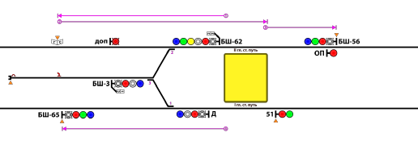

Границами станции являются:
I главный путь - входной светофор полуавтоматического действия БШ-65 и светофор № 51 автоматического действия.
II главный путь – входной светофор полуавтоматического действия БШ-56 и сигнальный знак «Граница станции», на расстоянии 180 метров от центра стрелочного перевода №2 в сторону станции «Улица Горчакова».

Сведения о светофорах (№, назначение и способ управления):
«БШ-62» – выходной светофор полуавтоматического действия, совмещенный с маневровым, автостопом не оборудован, имеет ПС и маршрутные указатели: «2» и «3», которые освещаются при разрешающем показании и ПС.
Показания: красный, синий, красный с жёлтым при АРС. Красный, зеленый, лунно-белый при автоблокировке.
«БШ-56» – входной полуавтоматического действия, автостопом не оборудован, имеет ПС.
Показания: синий, красный при АРС. Красный, зеленый при автоблокировке.
«Д» (слева) - маневровый светофор полуавтоматического действия, имеет ПС, автостопом не оборудован.
Показания: красный, синий при АРС. Красный лунно-белый при автоблокировке.
«БШ-3» – маневровый светофор полуавтоматического действия, автостопом не оборудован, имеет ПС и маршрутные указатели: «1» и «2», которые освещаются при разрешающих показаниях светофоров и открытом ПС.
Показания: красный, синий при АРС. Красный лунно-белый при автоблокировке.
«БШ-65» – входной светофор полуавтоматического действия, оборудован ПС, автостопом не оборудован.
Показания: синий, красный при АРС. Красный, зеленый при автоблокировке.
«ДОП» (слева) - погашен при плюсовом положении стрелки №2, огражденной светофором «БШ-62». Красный мигающий огонь при минусовом положении стрелки №2.
«ОП» (слева) – «сигнал опасности», постоянно горит красным огнём.
«51» - выходной светофор автоматического действия, автостопом не оборудован. Погашен при АРС, при автоблокировке имеет показания красный, зеленый.

Инерционный автостоп: 3 ст.пути – на ПК 43+36, на расстоянии 78 м. от начала призмы тупик. упора.
Неподвижная скоба: 3 ст.путь- на ПК 44+07, на расстоянии 7 м. от начала призмы тупикового упора.

Особенности станции:
1. Время стоянки электропоезда на I и II главных станционных путях - 20 секунд.
2. Негабаритных мест и тоннелей стеснённого габарита нет.
3. Скорость следования состава резервом на Бутовской линии в пределах пассажирской платформы не должна превышать 20
км/час, с обязательной остановкой на II главном станционном пути станции «Бульвар адмирала Ушакова».
4. Скорость въезда на 3 станционный путь станции «Бульвар адмирала Ушакова» не должна превышать 10 км/ч, а после
предварительной остановки электропневматическим тормозом за 25 метров до тупикового упора - не более 5 км/ч.

2. Какие требования ПТЭ предъявляются к машинисту при ведении поезда в части содержания тормозных устройств, при запрещающем показании светофора, наличии сигнала уменьшения скорости? Что запрещается машинисту в пути следования?

При ведении поезда машинист должен:
- иметь тормозные устройства всегда готовыми к действию, проверять их в пути следования, не допускать падения давления в главном резервуаре и в магистрали ниже установленных норм;
- при запрещающих показаниях постоянных сигналов, показаниях сигналов уменьшения скорости и других сигналов, требующих снижения скорости, применять служебное торможение, останавливать поезд, не проезжая сигнала остановки, а сигнал уменьшения скорости проследовать со скоростью, не более установленной для данного сигнала;
- при внезапной подаче сигнала остановки или внезапном возникновении препятствия немедленно применить средства экстренного торможения для остановки поезда.
В пути следования машинисту запрещается:
- Превышать скорости, установленные ПТЭ, приказом начальника метрополитена, показаниями сигналов и сигнальными показаниями АЛС в кабине управления электропоезда, а также выданными предупреждениями;
- Отвлекаться от управления поездом, наблюдения за сигналами и сигнальными показаниями АЛС, свободностью и состоянием пути;
- Отключать без необходимости исправные устройства безопасности (АЛС-АРС, универсальный автоматический выключатель автостопа и другие), без надобности пользоваться педалью (кнопкой) бдительности при исправном действии напольных и поездных устройств АЛС-АРС, без необходимости распломбировать устройства безопасности;
- Покидать кабину управления поезда во время движения;
- Приводить поезд (состав) в движение при работе с помощником машиниста без его команды или сигнала.

3. Движение поездов в неправильном направлении.

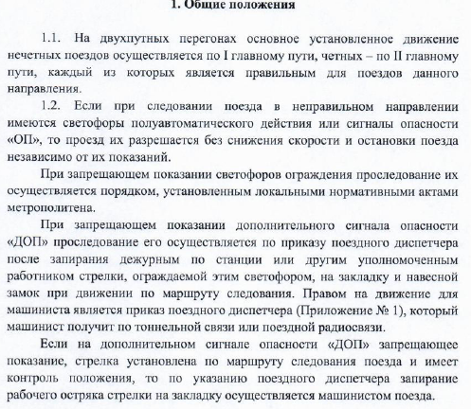

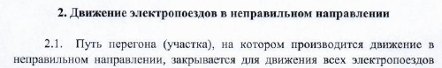
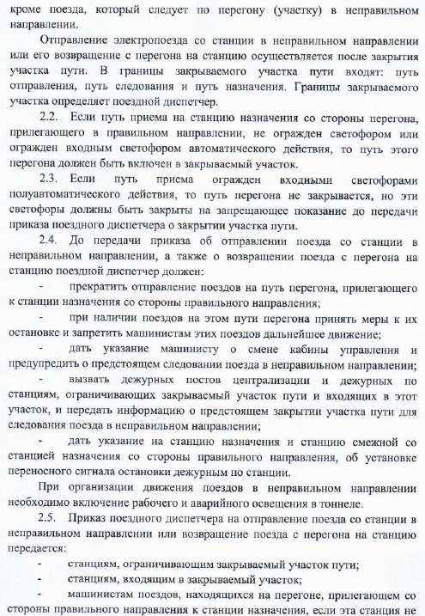
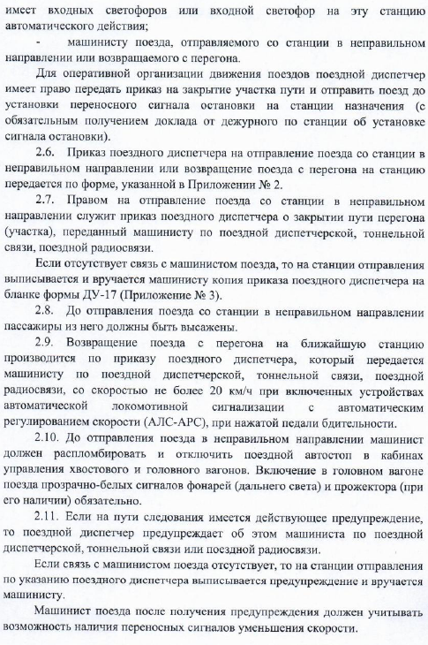

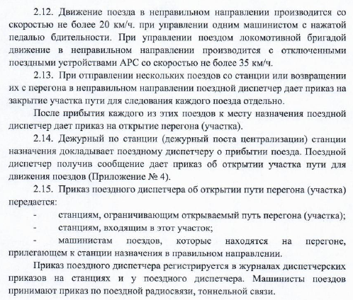

4. В каких случаях и где устанавливаются щиты с надписью «Стой!», «Контактный рельс под напряжением»?

Для предупреждения работников о наличии напряжения на контактном рельсе после окончания движения электропоездов в торцах платформы станций устанавливаются щиты с надписью «Стой! Контактный рельс под напряжением!»,обращенные надписью в сторону платформы.
Такие щиты устанавливаются на треногах (шестах)на осях всех путей как в сторону перегона, где напряжение не снято, так и в сторону перегона, где напряжение снято, но с которого можно пройти на участок, где конт.рельс находится под напряжением.

5. Ползун, причины образования. Скорости и порядок следования подвижного состава при наличии ползунов.

Ползун (выбоина, лыска, навар) на поверхности катания в эксплуатации не более 0,3мм.
Скорости перегонки состава с ползунами выше установленной нормы:
- До 1 мм. скорость не ограниченна.
- От 1 мм – 2,5мм скорость не более 35км/ч
- От 2,5мм – 4мм. скорость не более 15км/ч
- От 4мм. движение допускается на ложных тележках со скоростью не более 10км/ч по стрелочным переводам не более 5км/ч.

Ползуны (выбоины) образуются на поверхности катания колёс при их скольжении по рельсам в случае заклинивания колёсных пар. Ползуны во время движения вагона вызывают удары, разрушительно действующие на рельсовый путь, колёсные пары и ходовые части. Поэтому колёсные пары с роликовыми подшипниками, имеющие ползуны более 0,3мм, для работы под вагонами не допускаются.

6. Тифон марки «Тайфун». Педальный клапан тифона. Назначение, устройство, работа. Назначение, устройство и принцип действия манометров. Сроки ревизии. С какими неисправностями манометры не допускаются в эксплуатацию.

Тифон марки «Тайфун»
Предназначен для подачи звукового сигнала в необходимых случаях, оговоренных ПТЭ.
Является прибором безопасности и должен соответствовать техническим нормативам по мощности и высоте издаваемого звука, а также подвергаться проверке работоспособности в депо при приемке состава машинистом.
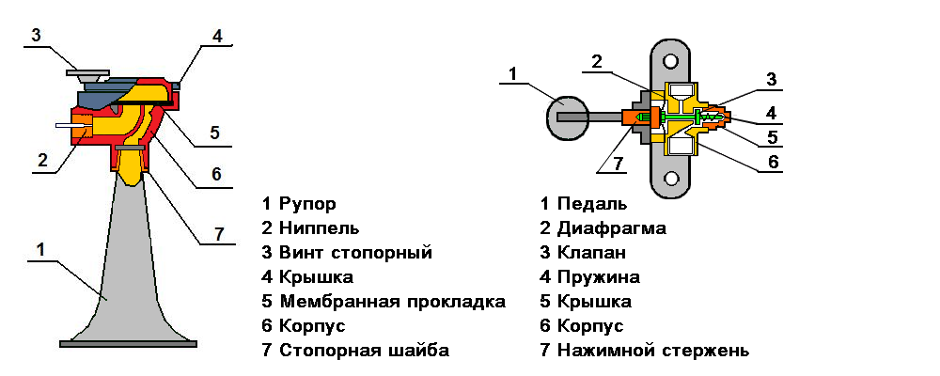

Состоит из двух основных частей – педального клапана, который находится в кабине машиниста под пультом, и звукоиздающего устройства, размещенного под кабиной машиниста справа от автосцепки. Звукоиздающие устройства, имеют два раструба и соответственно – две мембраны. Они настраиваются так, что издающиеся ими звуковые волны имеют разную длину и, следовательно, различную высоту (тональность) звука, что при наложении друг на друга создает повышенный раздражающий эффект.
Питается сжатым воздухом НМ через двухходовой разобщительный кран К4, установленный в кабине машиниста под пультом рядом с педальным клапаном и через вентиль В8, который включается кнопкой «Сигнал» на основном пульте машиниста.
Работа. При нажатии на педаль, которая сама по себе является рычагом, питающий клапан (внутри корпуса педального клапана) смещается вперед и отходит от своего седла, пропуская сжатый воздух НМ к звукоиздающему устройству. Далее сжатый воздух через калиброванный канал (ниппель) подходит к стальной мембране устройства, которая начинает совершать колебательные движения (вибрировать), издавая тем самым звуковую волну. После чего звуковые волны проходят раструб (рупор), где их мощность усиливается.
Высоту звука (тональность) можно отрегулировать путем вращения поворотной крышки, прижимающей мембрану к корпусу (чем сильнее закрутить крышку и усилить прижатие мембраны – тем издаваемый звук будет выше).
Неисправности:
- при нажатии на педаль слышится шипение выходящего воздуха в педальном канале без соответствующего звука. В данном случае это может произойти из-за разрыва уплотнительной манжеты педального клапана.
- при нажатии на педаль слышится шипение выходящего воздуха в звукоиздающем устройстве без соответствующего звука. Эта неисправность может возникать по двум причинам – разрыва мембраны или отложения на ней большого количества конденсата.
- слышится постоянный звук без нажатия на педаль, что также может иметь место из-за двух причин – излома возвратной пружины питающего клапана или неплотной посадки клапана на седло при попадании под него окалины.
Примечание:
- в случае если при нажатии на педаль нет никакого звука вообще – необходимо проверить открытие двухходового разобщительного крана
Манометры

Предназначены для визуального отображения реальной величины давления сжатого воздуха в соответствующих воздушных магистралях. Установлены на каждом вагоне в количестве двух штук и представляют собой двухстрелочный манометр, который отображает давление сжатого воздуха в напорной магистрали (черная стрелка) и в тормозной магистрали (красная стрелка), а такжеоднострелочный манометр, который отображает давление сжатого воздуха в магистрали тормозных цилиндров.


Устройство.

Внутри круглого корпуса манометра размещается плоская изогнутая трубка, изготовленная из латуни. Верхний коней этой трубки запаян и соединяется с поводком, а нижний конец трубки расширен и соединен с входным штуцером манометра.
К поводку в нижней части с помощью валика прикрепляется зубчатый сектор, который имеет возможность поворачиваться на своей оси от хода поводка вверх или вниз, а с зубьями зубчатого сектора входит в зацепление шестеренка, на оси которой находится стрелка манометра. Круглый циферблат крепится внутри корпуса за стеклом с помощью двух болтов и имеет отградуированную шкалу с цифровым нанесением величин давления воздуха.
Работа.
При подаче сжатого воздуха через входной штуцер в плоскую изогнутую трубку - последняя начинает распрямляться. В этом случае верхний запаянный конец трубки при своем подъеме вверх заставляет подниматься поводок, а тот в свою очередь воздействует на зубчатый сектор, поворачивая его против часовой стрелки. Так, как в зацеплении с зубчатым сектором находится шестеренка – она начинает поворачиваться по часовой стрелке, а стрелка манометра укажет по циферблату величину давления сжатого воздуха.
При снижении давления сжатого воздуха или при полном сбросе этого давления до 0 атм. плоская изогнутая трубка, благодаря своей гибкости, опять займет первоначальное положение, помогая при этом возвратной пружине зубчатого сектора вернуть всю систему в исходное состояние, а стрелку манометра на нулевую отметку.
Примечание: плоская изогнутая трубка при подаче сжатого воздуха в нее будет распрямляться из-за разности внешней и внутренней площади трубки, т.к. известно, что давление сжатого воздуха действует с большей силой на поверхность с большей площадью.
На циферблате манометра кроме величин давления наносятся:
- красная черта, обозначающая максимально допустимую величину давления сжатого воздуха в соответствующей воздушной магистрали;
- заводской номер манометра;
- наименование завода-изготовителя;
- дата изготовления манометра;
- класс точности.
На стекле манометра красной краской наносится дата следующей проверки, а корпус пломбируется.
Примечание: классом точности называется максимально допустимая погрешность прибора, выраженная в процентах от наибольшего значения давления на его шкале (обычно 1,5 или 1,6).
Пример: черная стрелка двухстрелочного манометра находится на цифре 7 атм. наибольшее значение давления на шкале манометра - 10 атм. исходя из выше написанного и принимая во внимание класс точности прибора - 1,5. Можно сделать вывод, что истинное давление сжатого воздуха в НМ может быть в пределах от 6,85 атм. до 7,15 атм.
Запрещается эксплуатация манометров со следующими дефектами:
- разбито стекло или имеется трещина на стекле;
- без нанесенной на стекло даты проверки;
- с просроченной датой проверки. При этом сроки ревизий манометров устанавливаются через 6 месяцев.
- без пломбы (определить представляется возможным только на вагонах типа «Е»);
- стрелка не возвращается на «0» при отсутствии давления сжатого воздуха в магистрали;
- с погрешностью выше установленного класса точности (определяется на стенде при проведении ревизии).

7. Расположение электрооборудования под вагоном. Назначение.

- Токоприемники рельсовые типа ТР-7Б с пневматическим приводом предназначены для токосъема электроэнергии постоянного тока 750В с контактного рельса для питания высоковольтных силовых и вспомогательных цепей вагонов. Токоприемники устанавливаются на передние моторные и не моторные тележки головных и промежуточных вагонов.
- Муфта соединительная СВ-4А предназначена для соединения монтажных проводов, идущих от токоприемников к силовой цепи.
- Земляная коробка.Состоит из металлического ящика с крышкой, внутри которого на изоляционной панели установлены зажимы крепления проводов подлежащих заземлению.
Предназначена для соединения в одном месте кабелей силовой цепи,цепей
управления и вспомогательных цепей,подлежащих заземлению.
- Асинхронный тяговый привод вагона 81-740/741 (Русич).
3-х фазный частотно-регулируемый асинхронный тяговый привод вагона включает в себя:
1. контейнер тягового инвертора;
2. дроссель сетевого фильтра (индуктор);
3. тормозной резистор;
4. четыре тяговых двигателя
- Контейнер тягового инвертора (КТИ-1 У2)
Служит для размещения оборудования (аппаратуры) управления тяговым приводом и питания регулируемыми напряжением и частотой четырех асинхронных тяговых двигателей вагона типа ДАТЭ-170-4У2 в режиме тяги и управления тяговыми двигателями в режиме электрического торможения.
- АКБ – дляпитания низковольтных цепей а так же цепей управления вагона .

8. Поезд не идёт. В тормозных цилиндрах наличие давления экстренного тормоза при нормальном (3,0 кгс/см) давлении воздуха в тормозной магистрали.
  - «Экстренный тормоз» включен на всех вагонах состава (Рmin-2,3. P max 2,6. кгс/см² при порожнем режиме):
- установить рукоятку КМ в положение «Тормоз-3»;
- проконтролировать нахождение тумблера «Тормоз экстренный» на ОПУ в положении «Поездное» (нижнем);
- проконтролировать нахождение тумблера «Резервный тормоз экстренный» в отсеке с КРМ в положении «Поездное» (нижнем);
- доложить поездному диспетчеру;
- переключить КРО в положение «0» и проконтролировать по красной стрелке двухстрелочного манометра отсутствие снижения давления воздуха в ТМ (определить наличие утечки). При снижении давления воздуха в ТМ до 0 кгс/см² – действовать согласно п.54 Инструкции.
- переключить КРО в положение «Вперед»;
- проконтролировать величину давления в ТМ на соответствие нормам (3,0±0,1 кгс/см²) и рукоятку КРМ в 6-м положении;
- установленным порядком проконтролировать исправность поездных устройств АЛС-АРС;
- при исправности поездных устройств АЛС-АРС установленным порядком перейти на управление пневматическими тормозами краном машиниста;
- на ближайшей станции высадить пассажиров из поезда;
- следовать во внеплановый отстой с установленной скоростью.
- 37.1.1. После переключения КРО в положение «0» давления воздуха в ТМ снизилось до 1- 1,5 кгс/см² .
    - переключения КРО в положение «Вперед»;
    - проконтролировать величину давления в ТМ на соответствие нормам (3,0±0,1 кгс/см²);
- доложить поездному диспетчеру;
- продолжить работу на линии;
- вызвать машиниста-инструктора (резервного машиниста) для прослушивания состава.
- 37.1.2. После переключения КРО в положение «Вперед» давления воздуха в ТМ менее 3 кгс/см² :
- на ППЗ отключить и через 3-5 секунд включить автоматический выключатель SF – 19 «Питание крана машиниста основное»;
- открыть кран К-29 в положение «Р»;
- установленным порядком перейти на управление пневматическими тормозами краном машиниста;
- 37.7.2.1. Неисправность не устранилась – давление в ТМ не соответствует установленным нормам:
    - перевести ручку крана машиниста в 6 положение, первести кран К-29 в положение «А», вернуть тумблер «Тормоз экстренный» в поездное положение (вниз);
    - переключить КР;
    - распломбировать и включить тумблер «АБСД»;
    - убедиться в снижении давления в ТЦ до давления удержания;
    - привести поезд в движение;
    - высадить пассажиров;
    - следовать во внеплановый отстой с установленной скоростью.
- 37.7.2.2. При включении тумблера «АБСД» неисправность не устранилась (давление в ТЦ не снизилось):
    - доложить поездному диспетчеру;
    - проследовать во 2 вагон, где открыть кран двойной тяги, ручку крана машиниста зафиксировать в 6 положении. По двухстрелочному манометру проконтролировать давление в ТМ (2,9-3,1 кгс/см²);
    - вернуться в кабину головного вагона;
    - высадить пассажиров;
    - следовать во внеплановый отстой с установленной скоростью.

  - «Экстренный тормоз» включен на одном из вагонов состава (Рmin-0.0. Pmax 2,2. – 2,6. кгс/см² при порожнем режиме):
- установить рукоятку КМ в положение «Тормоз-3»;
- переключить КРО в положение «0» и затем в положение «Вперед»;
- проконтролировать устранение неисправности.
    - Неисправность не устранилась:
- доложить поездному диспетчеру;
- установленным порядком перейти на управление пневматическими тормозами краном машиниста;
- на ближайшей станции высадить пассажиров из поезда;
- следовать во внеплановый отстой.
- Примечание: в случае не отпуска пневматического тормоза на неисправном вагоне после перехода на управление пневматическими тормозами краном машиниста машинист обязан дополнительно перейти на управление поездом от КРР и привести поезд в движение. При наличии сопротивления движению после перехода на управление поездом от КРР машинист обязан отключить на неисправном вагоне пневмотормоз (БЭПП) вручную

9. Требования предъявляемые к машинисту при переговорах с поездным диспетчером по поездной (тоннельной) радиосвязи

При ведении переговоров по каналам поездной радиосвязи локомотивные бригады (машинисты) и ДЦХ обязаны соблюдать следующие формы обращения и последовательность их передачи:
– вызов требуемого работника:
ДЦХ: «Поезд № … маршрут № …»;
Машинист: «Диспетчер».
Если вызываемый работник не ответил, следует повторить вызов через 20-30 секунд.
– ответ вызываемого работника:
ДЦХ: «Я, диспетчер»;
Машинист: «Поезд № … маршрут № …, слушаю».
2. Вызывающий работник называет себя: «Поезд № … маршрут № …» и далее следует текст сообщения или вопроса.
3. В случае, если подтверждение о восприятии полученной информации о возникновении экстренных ситуаций, связанных с безопасностью движения поездов и пассажиров, не получено, то машинист через 15-20 секунд повторяет сообщение. Если после повторного сообщения ответа также не получено, то машинист связывается с ДЦХ через ДСП или по тоннельной связи, сообщив при этом о неисправности поездной радиосвязи.
4. Если машинист не имеет возможности ответить на вызов ДЦХ во время следования (следование с особой бдительностью, в режиме торможения на станции, в режиме нагона и т.д.), он обязан вызвать ДЦХ после появления возможности ответить или после остановки на станции.
5. Если машинист не отвечает на вызов ДЦХ при передаче срочного сообщения, связанного с обеспечением безопасности движения поездов и пассажиров, то ДЦХ обязан передать информацию вне зависимости от того, ответил машинист на вызов или нет. Если машинист не подтвердил восприятие информации, то ДЦХ обязан повторять ее через каждые 20-30 секунд до получения подтверждения от машиниста.
6. В случае возникновения угрозы жизни пассажиров или безопасности движения поездов, ДЦХ обязан дать команду о немедленной остановке по форме:
«Поезд № … маршрут № …, немедленно остановитесь и свяжитесь с диспетчером».
В случае отсутствия ответа машиниста, ДЦХ, после двукратного вызова по поездной радиосвязи, направляет дежурного по станции для выяснения причин отсутствия связи.
Машинист, получив сообщение от дежурного по станции, обязан немедленно связаться с ДЦХ по поездной радиосвязи или по телефону тоннельной связи, установленному в торце платформы.
7. Машинист обязан немедленно докладывать ДЦХ по поездной радиосвязи, а при ее неисправности – по тоннельной связи о случаях вынужденной остановки поезда на перегоне или при обнаружении неисправности объектов инфраструктуры метрополитена и неисправности в поездах, следующих по смежным путям, угрожающих безопасности движения, а также наличии посторонних лиц в тоннелях.

10. Какие требования предъявляются к переносному заземлению (закоротке) контактного рельса?

Переносное защитное заземление применяется как главное средство защиты от поражения электрическим током при производстве на обесточенном объекте. Заземление предоставляет электрическое соединение элементов оборудования с заземляющей шиной в случае непроизвольного поступления в сеть высокого напряжения.
Ручка закоротки должна быть выполнена из дерева или пластика , без трещин , сколов ,заусенцев . Механизмы зажима должны быть чистыми , смазанными , легко вращаться . Медный шунт (16мм) , должен быть надежно закреплен в зажимы не иметь повреждений , расслоений .

БИЛЕТ № 25

1. ТРА станции «Бульвар Дмитрия Донского».

Особенности выезда с 3 или 4 станционного пути на 2 главный станционный путь.

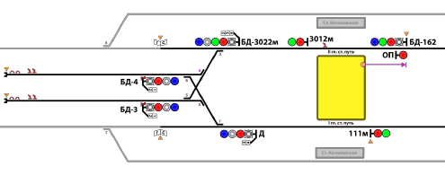
Границами станции являются:
I главный путь - сигнальный знак «Граница станции» установленный на расстоянии 30 метров от центра стрелочного
перевода №1 и выходной автоматического действия светофор «№ 111».
II главный путь – входной полуавтоматического действия светофор «БД-162» и сигнальный знак «Граница станции»,
установленный на расстоянии 30 метров от центра стрелочного перевода №2.

Сведения о светофорах (№, назначение и способ управления):
«БД-3022м» – выходной светофор полуавтоматического действия, совмещенный с маневровым (увязан с металлоконструкцией №78), автостопом не оборудован, имеет ПС и маршрутные указатели: «2», «3» и «4», которые освещаются при разрешающих показаниях и ПС. Маршрутный указатель: «2» - при отправлении на Бутовскую линию; «3» и
«4» - при подаче состава на 3 или 4 станционные пути.
Показания: красный, синий при АРС. Красный, зеленый, лунно-белый при АБ.
«Д» (слева) – маневровый светофор полуавтоматического действия, автостопом не оборудован, имеет ПС и маршрутные указатели «3» и «4», которые освещаются при разрешающем показании светофора и открытом ПС.
Показания: красный, синий при АРС. Красный, лунно-белый при автоблокировке.
«БД-3» и «БД-4» – маневровые светофоры полуавтоматического действия, автостопом не оборудованы, имеют ПС. Маршрутные указатели: «1» и «2», освещаются только при включенной автоблокировке.
Показания: красный, синий при АРС. Красный, лунно-белый при автоблокировке.
«БД-162» – входной светофор полуавтоматического действия, оборудован ПС, автостопом не оборудован.
Показания: синий, красный при АРС. Красный, зеленый при автоблокировке.
«111м» - выходной светофор автоматического действия, автостопом не оборудован. При АРС – погашен.
Показания: красный, зелёный при автоблокировке (увязан с металлоконструкцией №91).
«3012м» - выходной светофор автоматического действия, автостопом не оборудован. При АРС – погашен.
Показания: красный, зелёный при автоблокировке (увязан с металлоконструкцией №78).
ОП – «сигнал опасности», постоянно горит красным огнём.

Инерционный автостоп: на II главном станционном пути на ПК245+00; на 3 ст.пути – на ПК249+03, ПК249+07 и
ПК249+24; на 4 ст.пути – на ПК249+03, ПК249+06 и ПК249+24.
Неподвижная скоба: по две скобы на 3 ст.пути - на ПК249+12 и ПК249+48; на 4 ст.пути – на ПК249+11 и ПК249+49.

Особенности станции:
1. Показание «один синий огонь» на светофорах БД-3 и БД-4 и сигнальные показания АЛС разрешающие движение будут только в случае задания маршрута на I главный станционный путь. На II главный станционный путь при АРС-АЛС светофоры на разрешающее показание не откроются и в рельсовые цепи частоты разрешающие движение не подаются.
Маневровые передвижения, в этом случае, возможно произвести по устному распоряжению и отключения сигнала АО АРС или при включении автоблокировки.
2. На светофорах БД-3 и БД-4 маршрутные указатели «1» и «2» освещаются только при лунно-белом показании.
3. Перед светофорами БД-162, БД-3022, БД-3, БД-4 при их запрещающем показании предусмотрена подача в рельсовые цепи сигнала АО АРС, при включенной АРС и дублирующих устройствах АРС.
4. Время стоянки электропоезда на I и II главных станционных путях - 20 секунд.
5. Минимальное время оборота электросоставов - 3 минуты 15 секунд.
6. Негабаритных мест и тоннелей стеснённого габарита нет.

2. Расстояние между смежными светофорами на перегонах, на подходе к станции.

Расстояние между смежными светофорами на перегонах должно быть не менее расчетного тормозного пути, определенного для данного места с максимально допустимой скоростью при полном служебном торможении.
На подходах к станциям по условиям пропускной способности расстояние между смежными светофорами допускается равным длине тормозного пути при полном служебном торможении со скорости движения поездов не менее 35 км/ч, а на открытых наземных участках и приравненных к ним участках – со скорости движения поездов не менее 25 км/ч.

3. Приведите пример организации двухстороннего движения на участке Бутовской линии.

…

4. Как подразделяются стрелочные указатели? Что и как они показывают?
На нецентрализованных стрелках парковых путей установлены стрелочные указатели.
Стрелочные указатели бывают освещаемые и неосвещаемые. Стрелочные указатели показывают в каком направлении установлена стрелка: по прямому пути или на отклонённый путь.
Освещаемые стрелочные указатели.
Если стрелка установлена для движения по прямому пути, то днём виден белый прямоугольник узкой стороной указателя, а ночью – молочно-белый огонь этого же указателя
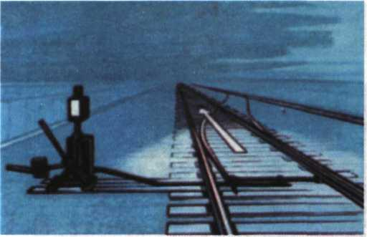
Если стрелка установлена на отклонённый путь, то днём видна широкая сторона указателя, а ночью – жёлтый огонь.
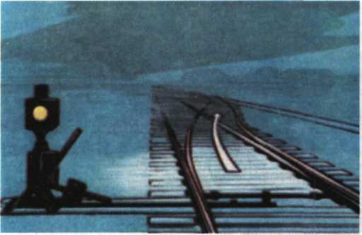
Неосвещаемые стрелочные указатели.
Если стрелка установлена по прямому пути , то машинист видит ребро указателя. Если стрелка установлена на отклонённый путь, то машинист видит чёрную стрелу на белом фоне, направленную в сторону отклонённого пути.
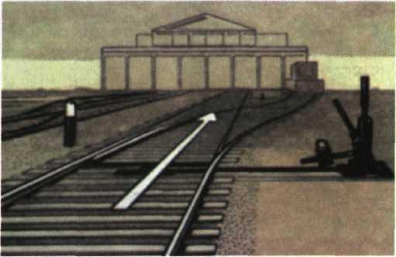
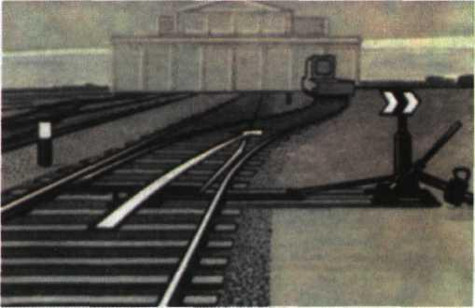
Указатели путевого заграждения.
Указатели путевого заграждения показывают:
1)”Путь заграждён”. В этом случае виден белый круг с чёрной горизонтальной полосой. Ночью – молочно-белый огонь с горизонтальной чёрной полосой.
2)”Заграждение с пути снято”. Днём виден белый круг с вертикальной чёрной полосой, ночью – молочно-белый огонь с вертикальной полосой.
На наземных путях указатели устанавливаются на поворотных брусьях (посередине).
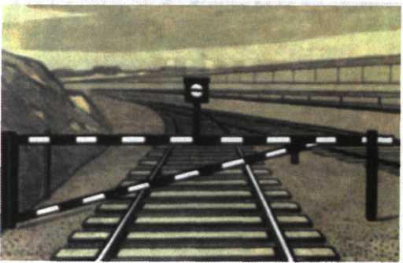
В тоннелях, в конце пути устанавливаются тупиковые упоры, на которых размещается брус, на правом конце которого устанавливается указатель путевого заграждения. В тоннелях эти указатели всегда освещаемые (белый круг с горизонтальной черной полосой).
+

5. Назначение и устройство редуктора вагонов модели 81-740/741. Передаточное число редуктора. Передача крутящего момента.

Редуктор
Редуктор предназначен для передачи крутящего момента от электродвигателя на колесную пару. Передаточное число редуктора 5,5. Это отношение количества оборотов вала малой шестерни к количеству оборотов выходного вала редуктора. Состоит из разъемного корпуса, в котором размещены: вал-шестерня, промежуточная шестерня и выходной вал с зубчатым венцом. Промежуточная шестерня установлена на валу. Вал с подшипниками с двух сторон закрыт крышками. Выходной вал вращается на шариковых и роликовых подшипниках и состоит из ступицы и зубчатого венца, скрепленных между собой болтами

Тяговая передача

В состав привода тягового входят тяговый электродвигатель, редуктор и другие его элементы, обеспечивающие передачу вращающего момента от электродвигателя на колесную пару.
Передача вращающего момента осуществляется по схеме: вал ротора электродвигателя 1 - ведущий диск 2 – палец и упругая втулка 3 - обойма 4 - упругая втулка и палец 5 - ведомый диск компенсационной муфты 6 – вал ведущей шестерни 7 – шестерня редуктора 8 – паразитная шестерня 9 - выходной вал с зубчатым венцом 10 – фланец выходного вала редуктора 11 – фланец полого вала передаточного механизма 12 – полый вал 13 - фланец полого вала передаточного механизма 14 – фланец второго колеса 15 - второе колесо - ось колесной пары – первое колесо.

6. Компрессорный агрегат. Назначение, устройство, работа, неисправности

Компрессорный агрегат W120
Компрессорный агрегат типа W 120 фирмы «Кпогг-Вгеmse» предназначен для питания сжатым воздухом тормозных систем и пневматических устройств и приборов вагона. Компрессор поршневой, трехцилиндровой конструкции, W-образной формы, двухступенчатого сжатия, с закрытой циркуляцией масла со смазкой окунанием, с индивидуальным охлаждением каждой ступени сжатия.
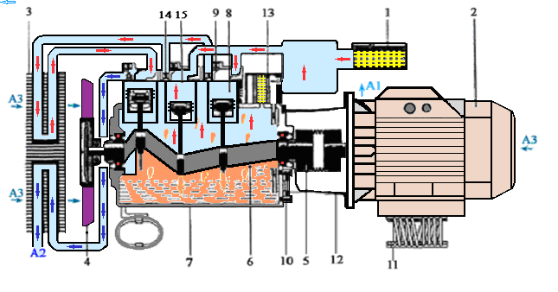

1. Воздушный фильтр. 8. Цилиндр низкого давления. А1. Воздухозаборник.
2. Электродвигатель. 9. Нагнетательный клапан А2. Выход сжатого воздуха.
низкого давления. А3. Охлажденный воздух.
3. Охладитель. 10. Смотровая трубка. ↑- Всасываемый воздух.
4. Крыльчатка вентилятора 11. Пружинный элемент. ↑- Высокое давление.
с вискомуфтой. 12. Промежуточный фланец ↓- Масло.
5. Сильфоновая муфта. 13. Воздухообезмасливающий фильтр
6. Коленчатый вал. 14. Нагнетательный клапан.
7 Картер с маслом. 15. Всасывающий клапан.
В качестве привода компрессора используется электродвигатель постоянного тока типа ОК 140Р27, потребляемая мощность 6,3 кВт, номинальное напряжение 750В, 1500 Об/мин. Компрессор подвешивается на раме вагона с применением опор в виде пружинных элементов. Компрессор работает на двух ступенях, в двухцилиндровом режиме на ступени низкого давления и в одноцилиндровом режиме на ступени высокого давления. Над каждым цилиндром в головке установлены комбинированные всасывающие 16 и нагнетательные 15 клапаны 2. Воздух, прошедший предварительное сжатие в цилиндрах первой ступени, поступает в промежуточный охладитель 3 и после интенсивного охлаждения подается в цилиндр высокого давления для дальнейшего сжатия до конечного давления. Последующий за ступенью высокого давления дополнительный охладитель еще раз охлаждает сжатый воздух до его подачи в главный резервуар. Компрессор расположен на раме вагона, за промежуточной тележкой с левой стороны.

7. Схема включения БТБ и работа петли безопасности. Работа электропневматического тормоза.

Схема включения БТБ и работа петли безопасности

Рис.113 Схема включения БТБ
На БТБ подаётся напряжение 75в по цепи:
- ППЗ, включённый автомат «Питание КРМ основное» или «Питание КРМ резервное», транзисторные ключи БКЦУ УТ 4 или УТ5, открытые при положении КРО или КРР «Вперед» или «Назад», контакты СД-115, включённые при давлении в ТМ более 2,7атм.(при неисправности шунтируются тумблером АБСД), нормально замкнутые контакты при отключенном положении тумблера РТЭ (резервный тумблер экстренный), БТБ (преобразователь), блокиратор БАРС (включённый в положение БАРС1 или БАРС2), ключи БАРС включённые при исправных БАРС, или контакты педали безопасности при положении УОС, нулевой провод. БТБ получит питание 75в.
При появлении питания 75в на БТБ получают питание: контактор К1 и преобразователь 50в. Включенный КI, подключает к поездному проводу 524 транзисторный ключ Кл 4, который управляется микропроцессорным блоком.
На всех вагонах включаются вентили тормоза безопасности (ВБТ) по цепи:

- Преобразователь 50в, транзисторный ключ КЛ4, контакты К1.1, включённые контакты тумблера ТЭ головного вагона, 524 поездной провод, включенные контакты тумблера ТЭ хвостового вагона, контакты К1.1. включённые при отключённом К1 хвостового вагона, 526 поездной провод, с провода 526 через ВТБ в каждом вагоне на провод 525, 0В преобразователя напряжения, блокиратор БАРС, ключи БАРС при включенной АРС, или ПБ при положении УОС, 0 вольт АКБ.
Вентили ВТБ включаются, и отключают в БЭПП воздухораспределители (находящиеся в положении «тормоз») от переключательных клапанов, а значит и от РД (воздух в ТЦ не поступает)
Экстренный тормоз включается при:

- Отключении контроллера реверса основного или резервного
- Отключения автомата «Питание КРМ основное» или «Питание КРМ резервное»
- Включение тумблеров ТЭ или РТЭ в головной или хвостовой кабинах
- Отключение ключей БАРС
- Отключение ПБ при работе в режиме УОС
- При разрыве поезда
При включении тумблера ТЭ в кабине управления или хвостовой кабине снимается напряжение 50В с 524 и 526 поездных проводов, вентиля ВТБ теряют питание, включается экстренный тормоз. БТБ контролирует напряжение на проводах 524;525;526.
При снятие напряжения с 524 провода микропроцессор даёт команду на отключение ключа КЛ 4, который отключает 524 провод от преобразователя (50в). Для включения ключа КЛ4 необходимо перезапустить микропроцессор, для чего снять и вновь подать напряжение 75В, что достигается переключением КРО (КРР).
При включении тумблера РТЭ:
- Размыкаются контакты РТЭ 1, в цепи питания 75В ВТБ
- Замыкаются контакты РТЭ 2, соединяя 526 и 525 поездные провода. (разность потенциалов между проводами 526 и 525 становится равной «0»-, ВТБ отключаются).

Включение тумблера РТЭ производится машинистом в том случае, когда перевод тумблера ТЭ в положение тормоз не приводит к срабатыванию экстренного тормоза, что возможно при постороннем питании на 526 проводе.

Работа электропневматического тормоза в автоматическом
и ручном режимах

В штатном режиме кнопка КТР отключена ( подсветка не горит).
В режиме торможения при истощении электрического тормоза на скоростях менее 7км/ч., БУВ каждого вагона включает В2, независимо от положения контроллера машиниста.

В режиме торможения, при отказе электрического тормоза, БУВ неисправного вагона включит:

- Вентиль удержания В1 - при положении контроллера машиниста Тормоз-1
- Вентиль удержания В2 - при положении контроллера машиниста Тормоз-2,3
При отправлении поезда, после остановки на подъёме, машинист включает кнопку «Подъём» на ПМО. Включением кнопки «Подъём» задаётся режим подъём в БУП и с блока управления поездом на БУВ каждого вагона. Режим подъём обеспечивает сбор схемы в тяговом режиме при наличии давления в ТЦ, и только после включения схемы на ход отпуск электропневматических тормозов (2-ая уставка). Отмена режима «Подъём» производится сбором схемы на ход только от основного контроллера машиниста.
Режим подогрев применяется при не благоприятных атмосферных условиях.
При нажатие кнопки «Подогрев», БУП дает команду в БУВ каждого вагона, при нулевом или тормозном положениях контроллера машиниста, на повышение давления в ТЦ до первой уставки удержания 0,8-1,Затм.

Режим торможения промежуточной тележки (ТРТ)

Режим ТПТ применяется для создания тормозной силы на промежуточной тележке. Включением кнопки ТПТ БУП задаётся режим в БУВ каждого вагона, обеспечивающий включение В3 (давление в ТЦ 1,1 атм.) при 3-ем положение контроллера машиниста.
В автоматическом режиме вентиля удержания В1.В2, В3 включает БУВ по цепи:

- Бортовая сеть 75В; В1,В2,ВЗ
- Контакты отключённого контактора К
- БУВ, ключи БУВ, провод 0В

Для отключения В1, В2, ВЗ, необходимо включить контактор К, который выключается при нажатой кнопке КТР или отключить БУВ

Ручное управление электропневматическим тормозом

Переход на ручное управление электропневматическими тормозами (тормоз и отпуск) осуществляется включением кнопки КТР, при этом загорится подсветка кнопки. При переводе тумблера ТЭ в положение «Тормоз» или снятия напряжения 75в с БТБ, и включения кнопки, КТР не включается, подсветка не будет гореть.
После перевода ТЭ в положение «поездное», переключения реверса, подачи питания на БТБ (включение ключей БАРС), нажатия кнопки КТР, загорится подсветка кнопки.

При включении кнопки КТР микропроцессор даёт команду на открытие ключа КЛЗ и подаётся питание на 527 провод по цепи:
- +75В - автоматы защиты «Питание крана машиниста» - основное или резервное, ключи УТ4 управление КРО или УТ5 управление КРР, контакты СД-115 замкнутые при давлении в ТМ 2,8-3,0 атм., контакты РТЭ1 (резервный тормоз экстренный), ключ КЛЗ и провод 527.
По 527 проводу получает питание контактор К по цепи:

- 527провод, контактор К, провод 528 и минус АКБ
Контакторы К, включившись разрывают свои блок-контакты и отключают В1, В2 и ВЗ от БУВ, подключив к 529 и 530 проводам вентиля В1 и В2.

Ручное торможение

При однократном нажатии кнопки КТ (тормоз) микропроцессор даёт команду на открытие КЛ1, который включившись соединит 530 провод с минусом АКБ. Во всех вагонах включатся вентиля В1 по цепи:
- 527провод, диод, вентиль В1, контакт контактора К; 530 провод, ключ КЛ1, блокиратор БАРС, ключи БАРС или ПБ, минус АКБ.
При нажатие кнопки КТ (тормоз) второй раз микропроцессор даёт команду на открытие КЛ2.
Ключ открывается и соединяет В2 через 529 провод с минусом АКБ по цепи:

- 527провод, диод, В2, 529 провод, КЛ2, блокиратор БАРС, ключи БАРС или ПБ, минус АКБ.

При нажатие кнопки КТ (тормоз) третий раз микропроцессор снимает команду на открытие КЛ4, ключ закрывается и снимается питание 50в с 524 провода, что приводит к снятию питания с ВТБ, включению экстренного тормоза (аналогично разрыву петли).

Для отпуска тормозов необходимо включить кнопку КО (отпуск), при включённой КТР.
При нажатии кнопки КО (отпуск) первый раз микропроцессор выдаёт команду на включение КЛ4, что приведёт к восстановлению петли безопасности. На всех вагонах включатся ВТБ.
При нажатии кнопки КО второй раз микропроцессор выдаёт команду на закрытие КЛ2.
На всех вагонах отключатся В2.
При нажатии кнопки КО третий раз микропроцессор выдаёт команду на закрытие КЛ1
На всех вагонах отключатся В1.
При отключении КТР микропроцессор выдаёт команду на закрытие КЛЗ, снимется питание с 527 провода. Контактор К отключится и подключит В1,В2 к БУВ , отключив от проводов529,530 в каждом вагоне. При отключённой КТР вентилями удержания управляет БУВ.

Экстренный тормоз

Включение экстренного тормоза происходит при:

- Отключение автоматов «Питание крана машиниста основное» и «Питание крана машиниста резервное» (снятие питания 75в с БТБ)
- Пониженное давление (утечка) в «ТМ» ( отключились контакты АБСД)
- Отключении ключей БАРС (отключены автоматы БАРС дешифратор переведён из положения ВП, неисправность устройств АРС)
- Отсутствии питания 50в на схеме петля безопасности

Примечание: Отпуск ПБ при следовании на УОС приводит к экстренному тормозу, так как вентили ВТБ теряют «землю», а на вагонах «Русич» воздухораспределитель при штатной работе всегда находится в заторможенном положении.

8. Действия машиниста при появлении на мониторе машиниста информации «Стояночный тормоз прижат».

«Стояночный тормоз прижат»:
  - По монитору машиниста определить, на каком вагоне (вагонах) сработала сигнализация о включении стояночного тормоза.
  - Стояночный тормоз включен на всех вагонах состава (давление в ТЦ вагонов 2,4±0,2 кгс/см² при порожнем режиме):
- проконтролировать величину давления в НМ на соответствие нормам (6,5 ±0,2 - 8,0±0,2 кгс/см²);
- переключить КРО в положение «0»;
- на ППЗ отключить и включить автоматический выключатель SF – 19 «Питание крана машиниста основное»;
- переключить КРО в положение «Вперед» и проконтролировать устранение неисправности.
  - Неисправность не устранилась:
- доложить поездному диспетчеру;
- установленным порядком перейти на управление поездом от КРР;
- привести поезд в движение;
- на ближайшей станции высадить пассажиров из поезда;
- следовать во внеплановый отстой с установленной скоростью.
Примечание: при не отпуске экстренного тормоза после приведения поезда в движение от КРР ̶ машинист обязан дополнительно перейти на управление пневматическими тормозами краном машиниста.
31.3.1. При включении КРР в положение «Вперед» на ММ информация «Стояночный тормоз прижат». Индикация о включении стояночного тормоза на всех вагонах.
- переключить КРР в положение «0»;
- на ППЗ отключить и включить автоматический выключатель SF – 20 «Питание крана машиниста резервное»;
- переключить КРР в положение «Вперед» и проконтролировать устранение неисправности.
31.3.2. Неисправность не устранилась:
- доложить поездному диспетчеру;
- установленным порядком перейти на управление пневматическими тормозами от крана машиниста;
- привести поезд в движение;
- на ближайшей станции высадить пассажиров из поезда;
- следовать во внеплановый отстой с установленной скоростью.
Примечание: если при следовании на КРР с отключёнными автоматами защиты SF – 19 «Питание крана машиниста основное» и SF – 20 «Питание крана машиниста резервное» при наборе скорости более 20 км/час происходит разбор схемы, сброс тягового режима и включается звуковой сигнал, то необходимо перейти на КРО, отключить систему АРС, запросить включение сигнальных огней автоблокировки.
  - Стояночный тормоз включен на всех вагонах состава (давление в ТЦ вагонов 1,6±0,2 кгс/см² при порожнем режиме – при стоянке поезда (состава) либо давление в ТЦ вагонов 0,0 кгс/см²– при движении поезда (состава)):
- переключить (после остановки состава, если информация появилась в движении) на ВПУ тумблер «Тормоз стояночный» в положение «Прижат» затем переключить в положение «Отпущен» (верхнее);
- проконтролировать отсутствие информации на мониторе машиниста о включении стояночного тормоза на вагонах состава.
  - Неисправность не устранилась:
- доложить поездному диспетчеру;
- установленным порядком перейти на управление поездом (составом) от КРР;
- на ближайшей станции высадить пассажиров из поезда;
- следовать во внеплановый отстой.
  - После приведения поезда в движение от КРР имеется сопротивление движению:
- доложить поездному диспетчеру;
- установленным порядком привести кабину управления в нерабочее положение;
- проследовать в хвостовую кабину управления и проконтролировать нахождение тумблера «Тормоз стояночный» на ВПУ в положении «Отпущен»;
- переключить КРО в положение «Назад»;
- по монитору машиниста проконтролировать отпуск стояночного тормоза на всех вагонах поезда;
- переключить КРО в положение «0»;
- проследовать в кабину управления головного вагона.
  - В кабине управления головного вагона:
- на ППЗ отключить автоматические выключатели SF – 19 «Питание крана машиниста основное» и SF – 20 «Питание крана машиниста резервное»;
- переключить КРО в положение «Вперед»;
- установленным порядком перейти на управление пневматическими тормозами краном машиниста;
- следовать во внеплановый отстой c установленной скоростью.
Примечание: если при следовании на КРР с отключёнными автоматами защиты SF – 19 «Питание крана машиниста основное» и SF – 20 «Питание крана машиниста резервное» при наборе скорости более 20 км/час происходит разбор схемы, сброс тягового режима и включается звуковой сигнал, то необходимо перейти на КРО, отключить систему АРС, запросить включение сигнальных огней автоблокировки.
  - После отключения автоматических выключателей «Питание крана машиниста основное» и «Питание крана машиниста резервное» и включения КРО в положение «Вперед» на мониторе машиниста информация «Стояночный тормоз прижат»:
- установленным порядком отключить поездные устройства АЛС-АРС;
- установленным порядком перейти на управление поездом (составом) КРР и управление пневматическими тормозами краном машиниста;
- следовать во внеплановый отстой.
  - В случае невозможности отпуска стояночного тормоза из кабины управления головного и хвостового вагона машинист обязан отпустить стояночные тормоза на всех вагонах поезда вручную.
  - Стояночный тормоз включен на одном вагоне (нескольких вагонах) поезда (давление в ТЦ вагонов 2,4±0,2 кгс/см² при порожнем режиме):
- действовать согласно п.31.2. Инструкции.
  - Стояночный тормоз включен на одном вагоне (нескольких вагонах) поезда (давление в ТЦ вагонов 1,6±0.2 кгс/см² при порожнем режиме):
- переключить на ВПУ тумблер «Тормоз стояночный» в положение «Прижат» затем переключить в положение «Отпущен» (верхнее);
- проконтролировать отсутствие информации на мониторе машиниста о включении стояночного тормоза на вагонах состава;
- в случае не устранения неисправности установленным порядком перейти на управление поездом от КРР (или проверить свободность хода);
- привести поезд в движение;
- при отсутствии сопротивления движению следовать во внеплановый отстой;
- при наличии сопротивления движению установленным порядком отпустить на неисправном вагоне стояночный тормоз вручную и следовать во внеплановый отстой.
  - После отключения стояночных тормозов на всех вагонах имеется сопротивление движению поезда (при использовании 2 типа сигнализации включения стояночного тормоза):
- переключить на ВПУ тумблер «Стояночный тормоз» в положение «Прижат»;
- по монитору машиниста определить вагон, на котором после переключения тумблера «Стояночный тормоз» в положение «Прижат» сразу отобразилась сигнализация о включении стояночного тормоза;
- доложить поездному диспетчеру;
- установленным порядком привести кабину управления в нерабочее положение;
проследовать в неисправный вагон (на котором, сигнализация о включении стояночного тормоза отобразилась сразу после переключения тумблера «Стояночный тормоз» в положение «Прижат») и отключить стояночный тормоз вручную

9. Приведите пример доклада поездному диспетчеру о необходимости подачи (снятии) высокого напряжения на (с) контактного рельса.

Диспетчер ! , поезд № … , маршрут № … , нахожусь … (если на станции ,то уточнить полностью или нет состав находится на станции) , прошу снять высокое напряжение с КР перегона … (станции … ).
При подаче заявки на подачу высокого напряжения текст тот же только добавляем фамию машиниста дающего заявку.
А теперь по уму :
- Порядок подачи заявки на снятие и подачу напряжения 825 В в контактный рельс.
  - Машинист обязан затребовать снятие напряжения 825 В с контактного рельса в следующих случаях:
- снимается и не подается напряжение 825 В в контактный рельс при следовании поезда (состава) на выбеге или стоянке (тяговые двигатели отключены);
- при возникновении загорания (задымления) на подвижном составе;
- при эвакуации пассажиров из поезда в тоннеле и выводе их на станцию;
- при установке рельсового закрепителя на ходовой рельс;
- при взрезе стрелки;
- при извлечении человека из-под поезда (состава);
- во всех других случаях, если при осмотре электроподвижного состава есть опасность касания токоведущих частей или контактного рельса.
  - Порядок снятия напряжения 825 В с контактного рельса:
- затребовать у поездного диспетчера снятие напряжения с контактного рельса, указав место остановки поезда (состава);
- получить от поездного диспетчера приказ о снятии напряжения с контактного рельса;
- повторить поездному диспетчеру, принятый приказ о снятии напряжения и получить подтверждение, что он принят правильно и утвержден;
- по монитору машиниста проконтролировать наличие сигнализации зеленого цвета о прижатии башмаков токоприемников на составе;
- установленным порядком установить закоротку.
Примечание: в случае невозможности установки зажима закоротки с нижней стороны контактного рельса машинист обязан снять защитный кожух и установить зажим закоротки с верхней стороны. Демонтированный защитный кожух вывезти с перегона и передать дежурному по станции.
Примечание: в случае остановки поезда (состава) на двух фидерных зонах машинист обязан запросить снятие напряжения и установить две закоротки (по одной на каждую фидерную зону). О снятии напряжения с двух фидерных зон машиниста предупреждает поездной диспетчер. При постановке закоротки на парковых путях, соединительных ветвях и стрелочных съездах станционных путей, закоротка должна быть установлена так, чтобы между местом ее установки и ближайшей колесной парой вагона не было изолирующего стыка.
В случае остановки поезда на станции и нахождении части вагонов в тоннеле сообщить об этом поездному диспетчеру.
В случае остановки поезда (состава) на двухпутном участке, при необходимости, снять напряжение 825 В с обоих путей.
В случае снятия напряжения с контактного рельса при следовании по двухпутному участку – остановить поезд, не доезжая до первого вагона, стоящего на соседнем пути неисправного поезда.
Перед осмотром состава с левой стороны на двухпутном участке, остановить встречный поезд по соседнему пути, подав сигнальным фонарем сигнал «Стой» следующему по соседнему пути поезду, или получить от поездного диспетчера подтверждение о том, что поезд, следующий по соседнему пути, остановлен на станции.

10. Порядок установки и снятия переносного заземления (закоротки) на станционных путях (в пределах платформы), стрелочных съездах на линии и на парковых путях.

Примечание: в случае остановки поезда (состава) на двух фидерных зонах машинист обязан запросить снятие напряжения и установить две закоротки (по одной на каждую фидерную зону). О снятии напряжения с двух фидерных зон машиниста предупреждает поездной диспетчер. При постановке закоротки на парковых путях, соединительных ветвях и стрелочных съездах станционных путей, закоротка должна быть установлена так, чтобы между местом ее установки и ближайшей колесной парой вагона не было изолирующего стыка.
В случае остановки поезда на станции и нахождении части вагонов в тоннеле сообщить об этом поездному диспетчеру.

Удачи !!!

